UNIVERSIDAD DE EL SALVADOR

FACULTAD DE INGENIERÍA Y ARQUITECTURA

ESCUELA DE INGENIERÍA DE SISTEMAS INFORMÁTICOS



**TEMA:**

**SISTEMA INFORMÁTICO PARA LA ADMINISTRACIÓN DE RECURSOS HUMANOS DEL MINISTERIO DE JUSTICIA Y SEGURIDAD PÚBLICA**

**ETAPA:   
CONSTRUCCIÓN, PRUEBAS, DOCUMENTACIÓN Y PLAN DE IMPLEMENTACIÓN**

**ASESOR:**  
ING. OSCAR ALONSO RODRIGUEZ LINARES.

|  |
| --- |
| **PRESENTADO POR:** |
| ALVARADO ZACATARES, VÍCTOR HUMBERTO |
| CARDOZA RODRIGUEZ, JORGE ALBERTO |
| MORALES MACHUCA, OSCAR ARTURO |
| RAMÍREZ ALAS, ARMIDA AZUCENA |

CIUDAD UNIVERSITARIA, 08 DE JUNIO DEL 2019

**Introducción** 1

**Objetivo General** 2

Objetivos específicos. 2

**1.** **Construcción** 3

1.1 Estándares para la construcción del Sistema Informático 3

1.2 Herramientas para la construcción 4

1.2.1 Resumen de herramientas utilizadas en la construcción del sistema 4

1.3 Librerías para construcción 4

1.3.1 Librerías utilizadas en el cliente 4

1.3.2 Librerías utilizadas en el servidor 5

1.4 Elementos de la Base de Datos 5

1.5 Arquitectura de la aplicación 8

1.6 Top Down del SISADMRH 9

1.7 Script de creación de tablas 10

1.8 Estructuras de las tablas que servirán como enlace en la estructura de Base de Datos 28

1.9 Estructura de directorio del sistema 33

1.10 Construcción de pantallas y salidas 35

1.11 Construcción de Seguridad 45

1.12 Construcción de Validaciones 85

1.13 Construcción de la función de contraseña 86

1.14 Construcción de Bitacora 86

1.15 Función invocación alertas 87

1.16 Construcción validación de controladores de campos 87

1.17 Configuración de persistencia 102

1.18 Configuración de reportes 103

1.19 Configuración de Alertas 105

1.20 Configuración de repositorios Maven 105

1.21 Configuración de directorios e inicialización del proyecto 107

**2.** **Pruebas** 108

2.1 Pruebas Unitarias. 108

2.1.1 Menú del sistema informático 112

2.1.2 Accesos a opciones del menú del sistema 116

2.1.3 Navegación del sistema informático 117

2.2 Pruebas integradas 117

2.3 Pruebas de Validación. 127

2.4 Prueba de pantallas de captura de datos 129

2.5 Pruebas de Reportes. 130

2.6 Pruebas con datos validos y no validos. 133

2.7 Pruebas de Respaldo y Restauración. 142

**Backup tablas de la base de datos del SISADMRH** 147

2.8 Carta de Aceptación de Pruebas del Usuario. 150

**MANUAL DE USUARIO** 151

**1.** **Introducción** 153

**1.** **Inicio de Sesión** 154

**2.** **Menú** 155

1. **Gestionar Usuario** 160

**2.** **Gestionar Empleados** 170

**3.** **Archivo Fuente** 182

**4.** **Gestionar Beneficios** 183

**5.** **Gestionar Comités** 187

**6.** **Gestionar Cuadros Directivos** 192

**7.** **Gestionar Capacitaciones** 196

**8.** **Asignar Capacitaciones a Empleado** 203

**9.** **Gestionar Costo Capacitación** 204

**10.** **Gestionar Capacitador** 210

**11.** **Gestionar Asistencias Capacitaciones** 216

**12.** **Gestionar Diagnostico de Capacitaciones** 222

**13.** **Gestionar Evaluaciones de Capacitaciones** 228

**14.** **Gestionar Incapacidades** 234

**15.** **Gestionar Inasistencias** 239

**16.** **Gestionar Puestos de Trabajo** 245

**17.** **Gestionar Misiones** 251

**18.** **Gestionar Elementos** 262

**19.** **Gestionar Bitácora** 266

**17.** **Reportes** 267

**MANUAL TÉCNICO** 278

**1** **Introducción** 281

**2** **Objetivo** 282

**3** **Enfoque de Sistemas de la Situación Real** 283

**4** **Requerimientos Informáticos** 285

4.1 Salidas 285

4.2 Entradas 290

4.3 Procesos 291

4.4 Procedimientos de apoyo 293

**5** **Alcance del Sistema** 296

**6** **Estándares** 296

**7** **Herramientas del desarrollo del sistema** 302

**8** **Diseño de interfaces de usuario** 303

8.1 Salidas 304

8.2 Entradas 338

8.3 Menú 370

**9** **Requisitos de Hardware para el funcionamiento del sistema informático** 374

**10** **Requisitos de Software para el funcionamiento del sistema informático** 375

**11** **Casos de Uso** 376

11.1 Diagrama de Colaboración: Gestionar Empleados, Misiones Internas y Misiones Externas 379

11.2 Diagrama de Colaboración: Gestionar Empleado, Incapacidad e Inasistencia 380

11.3 Diagrama de Colaboración: Empleado, Miembro Comisión y Comisión. 381

11.4 Diagrama de Colaboración: Gestionar Usuario. 382

11.5 Diagrama de Colaboración: Gestión de Cuadros Directivos. 383

11.6 Diagrama de Colaboración: Gestión de Beneficios. 384

11.7 Diagrama de Colaboración: Gestión de Comités. 385

11.8 Diagrama de Colaboración: Carga de Archivos Fuentes. 386

11.9 Diagrama de Colaboración: Gestión de Condiciones Iniciales y bitácora. 387

11.10 Diagrama de Colaboración: Gestionar de Nivel de Escolaridad. 388

11.11 Diagrama de Colaboración: Gestionar Capacitación. 389

**12** **Diagramas del Sistema** 390

12.1 Diagrama de Clases 390

12.2 Diagrama conceptual de la base de datos 391

12.3 Diagrama Físico de la base de datos 393

**13** **Diccionario de datos** 395

**14** **Requerimiento de recurso humano del sistema informático** 405

**15** **Seguridad y perfiles de acceso** 407

**MANUAL DE INSTALACIÓN Y DESINSTALACION** 410

**1** **Introducción** 412

**2.** **Requerimientos de Hardware y Software para SISADMRH** 413

**3.** **Proceso de instalación.** 413

**4.** **Instalación y Configuración de SISADMRH** 420

**5** **Instalar MySQL Workbench en CentOS 7** 424

**6** **Despliegue del sitio** 428

**PLAN DE IMPLEMENTACIÓN** 431

**1.** **Introducción** 433

**2.** **Objetivos** 433

**3.** **Proceso de Implementación** 433

**4.** **Actividades de Implementación** 433

**5.** **Organizar al Personal encargado de la implementación** 434

**6.** **Preparar el entorno de Implementación** 438

**7.** **Implementar** 442

**8.** **Capacitar** 442

**9.** **Controlar** 447

**10.** **Plan de Contingencia** 452

**18.** **Conclusiones** 453

**19.** **Recomendaciones** 454

**20.** **Bibliografía** 455

21. **Glosario de términos** 456

# **Introducción**

El presente documento describe cómo fue ejecutado la etapa de construcción a partir del análisis y diseño del Sistema Informático para la Administración de Recursos Humanos del Ministerio de Justicia y Seguridad Pública.

Contiene los estándares y herramientas utilizados, la estructura que compone al sistema, ejemplos de códigos de construcción de pantallas de entrada y salidas, validaciones en cliente y servidor, elementos que forman parte de la base de datos, tablas, índices, llaves primarias y llaves foráneas.

En el apartado de pruebas se presentan los resultados de la respuesta del sistema ante situaciones como digitación errónea, digitación con datos que el sistema considera buenos y malos, validaciones, menú, submenú y salida de datos a través de los reportes.

Así mismo se incluye la documentación del sistema como manual de usuario que muestra una guía a los usuarios finales del funcionamiento de cada opción, el manual técnico que es una herramienta de soporte con el conocimiento operativo interno y guía para el personal encargado de administrar, desarrollar y mejorar el sistema, incluye los diagramas de caso de uso, de colaboración y de clase, que representan la metodología orientada a objetos, que colabora al diseño de la base de datos junto al modelo conceptual y físico, así como el diccionario de datos contiene las descripciones de cada uno de los campos que conforman las tablas de la base de datos, se incluye la planificación de recurso humano del sistema informático necesario para el soporte, mantenimiento y futuras mejoras a realizar; también el diseño de las interfaces de usuario, descripción de roles y privilegios de accesos de los usuarios como parte de la seguridad.

El manual de instalación y desinstalación fue creado para apoyar a los administradores de sistemas en instalación, desinstalación y configuración de cada uno de los componentes involucrados en el funcionamiento del ambiente de producción.

Finalizando con el plan de implementación, este documento consiste en la consolidación del proceso a seguir para la implementación del sistema a partir del análisis del entorno real en el cual funcionará, desde la ubicación física hasta el recurso humano que lo utiliza. El plan de implementación incluye el proceso, actividades, preparación de entorno de implementación, organización del personal, control, capacitación y un plan de contingencia que detalla cómo proceder en caso de algún inconveniente que interfiera con el éxito en la implementación del sistema.

# **Objetivo General**

Consolidar la construcción, pruebas, documentación y plan de implementación del Sistema Informático para la Administración del Recurso Humano del Ministerio de Justicia y Seguridad Pública.

## Objetivos específicos.

* Construir el Sistema Informático para la Administración del recurso humano del Ministerio de Justicia y Seguridad Pública, aplicando los diseños realizados en la etapa de análisis y diseño.
* Ejecutar pruebas unitarias, integración, validación, reportes, respaldo y restauración del Sistema Informático para la Administración del recurso humano del Ministerio de Justicia y Seguridad Pública.
* Elaborar la documentación que incluye manual de instalación y desinstalación, manual de usuario y manual técnico del Sistema Informático para la Administración del recurso humano del Ministerio de Justicia y Seguridad Pública, para brindar el soporte necesario en la instalación y desinstalación.
* Elaborar el plan de implementación del Sistema Informático para la Administración del recurso humano del Ministerio de Justicia y Seguridad Pública.

# **Construcción**

## Estándares para la construcción del Sistema Informático

Se han aplicado los estándares definidos en la etapa de análisis y diseño los cuales comprenden:

* **Estándares de diseño de nombre:** Estos describen la forma de definir los nombres de objeto en cuanto su longitud minima de 8 caracteres y una longitud máxima de 16 caracteres.
* **Estándares de diseño de los elementos de salida:** Estos describen la posición de encabezados, logos, menús, contenido, fechas, número de página y botones, así como los tipos de datos y formatos.
* **Estándares de diseño de los elementos de entrada:** Estos describen las posiciones de encabezados, logos, menús, contenido, fechas, número de página, los tipos de datos; formatos de formularios, la forma de ingreso de datos, campos requeridos, botones para subir archivos y botones de interacción.
* **Estándar de mensajes:** Describe los mensajes que contendrán título principal, tamaño y tipo de letra, así como uno o dos botones de interacción.
* **Estándares de documentación:** Describen la forma en la que se realizaran los documentos a presentar a los usuarios de negocio y técnicos, estos contienen dimensiones del papel, márgenes, forma de numeración, tipo y tamaño de lectura, dimensiones de títulos, color de la fuente, textos, tablas e imágenes.
* **Estándares de diseño de la base de datos**: Describe los nombres de los elementos de la base de datos, tablas, campos, llaves primarias, llaves secundarias, índices y comentarios.

## Herramientas para la construcción

### Resumen de herramientas utilizadas en la construcción del sistema

Para la construcción del SISADMRH el equipo de desarrollo utilizo un grupo de herramientas las cuales se resumen en la siguiente tabla.

|  |  |  |  |
| --- | --- | --- | --- |
| **Elemento** | **Version** | **Cliente** | **Servidor** |
| Sistema Operativo de desarrollo | Centos, windows, Debian | X | X |
| Sistema Operativo producción | RED HAT Centos v12.0, 64 bits | X | X |
| Servidor Web | Tomcat v 8.052 | X | X |
| Sistema Gestor de Base de Datos | MySQL v 5.7 |  | X |
| Lenguaje de Programación | Java v8 | X | X |
| Frameworks | Spring v5, Spring Security 4, spring-boot 2.0 | X | X |
| Herramienta de mapeo Objeto-Relacional | Hibernate v3 | X | X |
| Diseñador de Reportes | Jasper Reports v5.1. | X |  |
| Proveedor de imágenes e iconos | Icon finder | X |  |
| Entorno de Desarrollo Integrado | Netbeans v8.2 | X |  |
| Control de versiones | Git, Smartgit 17.0.3. | X |  |
| Alojador de repositorio | GitHub. | X |  |
| Herramientas Ofimáticas | Microsoft Office 2013. | X |  |
| Kit de desarrollo | JDK 1.8 |  | X |
| Navegador Web | Mozilla, Google Chrome |  | X |
| Unidad de persistencia | JPA |  | X |

*Tabla 1: Herramientas de construcción*

## Librerías para construcción

### Librerías utilizadas en el cliente

Las librerías JS utilizadas para la construcción del SISADMRH se resumen a continuacion

|  |  |  |
| --- | --- | --- |
| **Elemento** | **Versión** | **Función** |
| JQuery | 3.2.1 | Permite simplificar la manera de interactuar con los documentos HTML, crear [animaciones](https://translate.googleusercontent.com/translate_c?depth=1&hl=es&prev=search&rurl=translate.google.com&sl=en&sp=nmt4&u=https://en.wikipedia.org/wiki/Animation&xid=17259,15700021,15700043,15700124,15700149,15700168,15700186,15700191,15700201,15700208&usg=ALkJrhjVC5Qo4x6y9zYACgM6s5DtwS0IPw), y manejar [eventos](https://translate.googleusercontent.com/translate_c?depth=1&hl=es&prev=search&rurl=translate.google.com&sl=en&sp=nmt4&u=https://en.wikipedia.org/wiki/Event_(computing)&xid=17259,15700021,15700043,15700124,15700149,15700168,15700186,15700191,15700201,15700208&usg=ALkJrhjqJM1xU8XNJaMe_7j_ueIQZnTNuA). |
| jQuery UI | 1.12.1 | Plugin de jquery para mejorar interfaz de usuario |
| jQuery mask | 1.14.15 | Plugin de jquery para manejar las máscaras de validación |
| Datepicker | 2.3 | Permite el uso y manejo de calendarios en pantalla. |
| Sweetalert | 3.1 | Permite el uso de manejo de alertas de confirmación, error, aviso, cancelación, ayuda. |

*Tabla 2: Descripción de librerías JavaScript*

Librerías CSS utilizadas en la construcción del SISADMRH se muestran a continuación.

|  |  |  |
| --- | --- | --- |
| **Elemento** | **Versión** | **Función** |
| Bootstrap | 4.0 | Conjunto de herramientas de código abierto para el diseño de sitios y aplicaciones web responsivas. Contiene plantillas de diseño con tipografía, formularios, botones, cuadros, menús de navegación y otros elementos de diseño basado en HTML y CSS. |
| Css | 3.0 | Es un lenguaje de diseño gráfico para definir y crear la presentación de un documento estructurado escrito en un lenguaje de marcado |

*Tabla 3: Descripción de librerías CSS*

### Librerías utilizadas en el servidor

Librerías utilizadas en la construcción del SISADMRH y que se ejecutaran en el servidor se muestran a continuación.

|  |  |  |
| --- | --- | --- |
| **Elemento** | **Versión** | **Función** |
| Spring Framework | 5.0 | Framework de java para construir el proyecto usando una arquitectura de Desarrollo MVC (modelo - vista - controlador) . |
| Spring BOOT | 2.0 | Permite crear una estructura de directorios predefinida para manejar ordenadamente todos los elementos del proyecto. |
| Spring Security | 4.0 | Framework de seguridad que permite manejar los accesos a la aplicación, así como gestionar los permisos a los usuarios. |
| Apache Maven | 4.0 | Permite gestionar el acceso a los repositorios que no son incluidos físicamente en el proyecto. |
| Mysql-conector | 5.5 | Permite conectarse con la base de datos de MYSQL usando Java. |
| Hibernate | 5.0 | Framework de java para levantar la persistencia de datos por medio de entidades ORM(Object-Relational-Mapping). |
| Spring DATA JPA | 2.1 | Permite utilizar un lenguaje de consultas sobre las entidades mapeadas de hibernate. |
| JasperReports | 5.7 | Permite la generación de reportes utilizando plantillas definidas en xml. |
| Thymeleaf | 3.0 | Es un repositorio de plantillas que permite publicar en la vista, variables de servidor. |

*Tabla 4: Descripción de librerías utilizadas en el servidor.*

## Elementos de la Base de Datos

Los elementos de la base de datos del sistema informático son: **Tablas, Atributos, Llaves Primarias, Llaves Foráneas.**

Para crear la base de datos del sistema informático se realizaron los pasos que se listan a continuación:

1. Se obtuvo el script de la base de datos, el cual fue generado a partir del modelo físico realizado en Power Designer v16. Generando todas las estructuras de tablas y relaciones de la base de datos.
2. Se creó la base de datos SISADMRH ejecutando la sentencia

**CREATE DATABASE SISADMRH.**

1. Ejecutamos la instrucción USE SISADMRH para seleccionar la base de datos que fue creada en el paso anterior y se importa el script que se generó en el paso 1.

Script para la creación de tablas.

|  |
| --- |
| -- Nombre de la tabla: hijodiscapacidad -- Fecha de Generación: Jul 6, 2018 at 04:33 AM  -- MySQL Versión: 5.7  -- Autor: jcvzamar  -- Tabla que almacena los datos de los hijos de los empleados que cuentan con algun tipo de discapacidad create table if not exists `hijodiscapacidad`  --campos que contiene la tabla   (      `codigohijodiscapacidad` int(11) not null,      `nombrehijodiscapacidad` varchar(50) default null,      `apellidohijodiscapacidad` varchar(50) default null,      `nombrediscapacidad` varchar(50) default null,      `tipodiscapacidad` varchar(50) default null,      `fechanamimientohijosdiscapacidad` date default null   ) engine=innodb default charset=utf8mb4; |

*Tabla 5: Construcción de tabla hijodiscapacidad*

Script para la creación de llaves primarias.

|  |
| --- |
| Create primary key (`codigohijodiscapacidad`) on table `hijodiscapacidad` ; |

*Tabla 6: Creación de llaves primarias de tabla hijodiscapacidad*

Script para la creación de indices.

|  |
| --- |
| Create index codhdisca key (`codigohijodiscapacidad`) on table `hijodiscapacidad` ; |

*Tabla 7: Creación de índices de la tabla hijodiscapacidad*

|  |
| --- |
| -- Nombre de la tabla: comite -- Fecha de Generacion: Jul 6, 2018 at 04:33 AM  -- MySQL Version: 5.7  -- Autor: jcvzamar  -- Tabla que almacena los datos de los comité que se le asignan a los empleados  CREATE TABLE IF NOT EXISTS `comite` (  `codigocomite` int(11) NOT NULL,  `desripcioncomite` varchar(100) DEFAULT NULL,  `fechadesdecomite` datetime DEFAULT NULL,  `fechahastacomite` datetime DEFAULT NULL,  `miembromaximo` int(11) DEFAULT NULL,  `nombrecomite` varchar(50) NOT NULL,  `numeroacuerdocomite` int(11) DEFAULT NULL,  `responsablecomite` varchar(30) DEFAULT NULL,  `codigoempleado` int(11) NOT NULL,  `dui` varchar(13) NOT NULL,  `nit` varchar(20) NOT NULL  ) ENGINE=InnoDB DEFAULT CHARSET=latin1; |

*Tabla 8: Construcción de tabla comité*

Script para la creación de llaves primarias.

|  |
| --- |
| Create primary key (`codigocomite`) on table `comite` ; |

*Tabla 9: Creación de llaves primarias de la tabla comité*

Script para la creación de indices.

|  |
| --- |
| Create index codhdisca key (`codigocomite`) on table `comite` ; |

*Tabla 10: Creación de índices de la tabla comité*

|  |  |
| --- | --- |
| **Listado de Directorios raíces** | |
| **Carpeta** | **Descripción** |
| **Sisadmrh** | * Carpeta principal del proyecto, es el directorio raíz de donde se extenderán todos los módulos. |
| **Remote Files** | * Directorio que contiene librerías de estilos, manejador de eventos y manipulación del DOM del HTML (JavaScript, css). |
| **SourcePackages** | * Directorio que contiene el desarrollo del sistema, en el que se alojan: * Modelos. * Controladores. * Servicios. * Entidades. * Repositorios: |
| **Other Source** | * Directorio que contiene las vistas del desarrollo del sistema: * Formularios de Entrada * Formularios de Salida |
| **Reports** | * Directorio que contiene las plantillas de los reportes de cada módulo. |
| **application.properties** | Archivo que contiene la Configuración de la base de datos del desarrollo del sistema informático |

*Tabla 11: Listado de Directorios.*

## Arquitectura de la aplicación

Para la construcción de la aplicación SISADMRH se utilizó una arquitectura de tres capas aplicando el patrón de diseño Modelo Vista Controlador cuyo diagrama se se muestra a continuación.

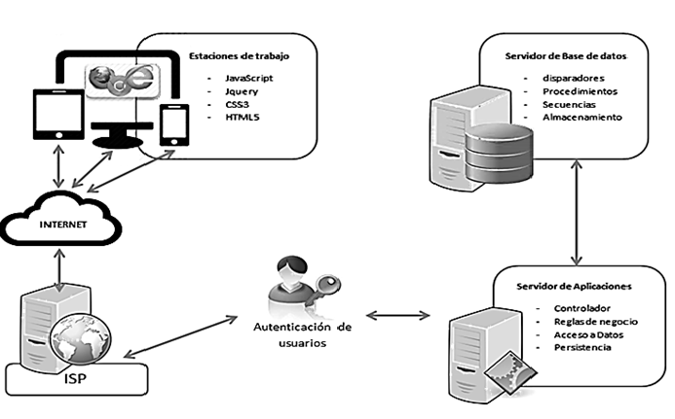

*Figura 1. Diseño de Arquitectura de tres capas del sistema informático*

## Top Down del SISADMRH

La figura 2 muestra la conceptualización de los diferentes módulos que componen el Sistema Informático para la Administración del recurso humano del Ministerio de Justicia y Seguridad Pública.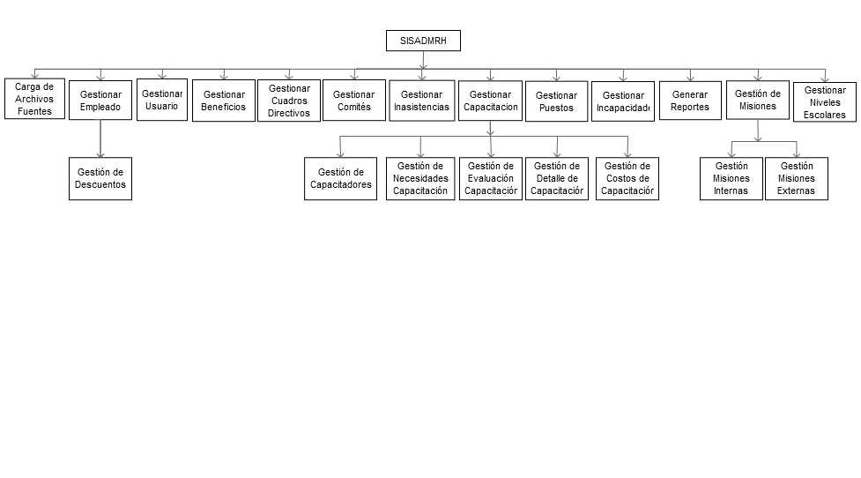

*Figura 2. Diagrama Top Down del Sistema Informático.*

## Script de creación de tablas

La base de datos SISADMRH está compuesta por una estructura de tablas que se muestra en la siguiente tabla.

|  |
| --- |
| **Script de creación de tablas 1 de 19** |
| /*==============================================================*/  /* Generation Time: Jul 6, 2018 at 04:33 AM  /*Table: ASISTENCIACAPACIATION */  /*==============================================================*/  -- phpMyAdmin SQL Dump  -- version 4.4.15.10  -- <https://www.phpmyadmin.net>  -- Servidor: localhost  -- Autor: jcvzamar  -- Version del servidor: 5.6.41  -- Version de PHP: 5.4.16  SET SQL_MODE = “NO_AUTO_VALUE_ON_ZERO”;  SET time_zone = “+00:00”;  /*!40101 SET @OLD_CHARACTER_SET_CLIENT=@@CHARACTER_SET_CLIENT */;  /*!40101 SET @OLD_CHARACTER_SET_RESULTS=@@CHARACTER_SET_RESULTS */;  /*!40101 SET @OLD_COLLATION_CONNECTION=@@COLLATION_CONNECTION */;  /*!40101 SET NAMES utf8mb4 */; Base de datos: `SISADMRH`  --  -- Estructura de tabla `asistenciacapacitacion`  --  CREATE TABLE IF NOT EXISTS `asistenciacapacitacion` (  `codigoasistenciacapacitacion` int(11) NOT NULL,  `codigoempleado` int(11) NOT NULL,  `email` varchar(50) DEFAULT NULL,  `horasrecibidas` int(11) NOT NULL,  `eléfono` varchar(11) DEFAULT NULL,  `ubicacionasistenciacapacitacion` varchar(50) DEFAULT NULL,  `codigocapacitacion` int(11) NOT NULL  ) ENGINE=InnoDB DEFAULT CHARSET=latin1;  --  -- Estructura de tabla `beneficio`  --  CREATE TABLE IF NOT EXISTS `beneficio` (  `CODIGOBENEFICIO` int(11) NOT NULL,  `NOMBREBENEFICIO` varchar(30) DEFAULT NULL,  `DESCRIPCIONBENEFICIO` varchar(100) DEFAULT NULL,  `FECHAINICIOBENEFICIO` date DEFAULT NULL,  `FECHAFINALIZARBENEFICIO` date DEFAULT NULL  ) ENGINE=InnoDB DEFAULT CHARSET=utf8mb4;  --  -- Estructura de tabla `bitacora`  -- |
| **Script de creación de tablas 2 de 19** |
| CREATE TABLE IF NOT EXISTS `bitacora` (  `codigobitacora` int(11) NOT NULL,  `codigoeventobitacora` int(11) DEFAULT NULL,  `codigousuariobitacora` varchar(10) DEFAULT NULL,  `fechabitacora` date DEFAULT NULL,  `ip` varchar(18) DEFAULT NULL,  `nombreeventobitacora` varchar(50) DEFAULT NULL  ) ENGINE=InnoDB DEFAULT CHARSET=latin1;  --  -- Estructura de tabla `CAPACITACION`  --  CREATE TABLE IF NOT EXISTS `capacitacion` (  `codigocapacitacion` int(11) NOT NULL,  `categoriacapacitacion` varchar(30) DEFAULT NULL,  `departamentoresponsable` varchar(100) DEFAULT NULL,  `descripcioncapacitacion` varchar(500) DEFAULT NULL,  `descripcioncategoria` varchar(500) DEFAULT NULL,  `duraciondiacapacitacion` int(11) DEFAULT NULL,  `duracionhoracapacitacion` int(11) DEFAULT NULL,  `especialidadevento` varchar(200) DEFAULT NULL,  `estadocapacitacion` int(11) DEFAULT NULL,  `fechacapacitacion` datetime DEFAULT NULL,  `fechacapacitaciondesde` datetime DEFAULT NULL,  `fechacapacitacionhasta` datetime DEFAULT NULL,  `nombrecapacitacion` varchar(50) DEFAULT NULL,  `organismopatrocinador` varchar(200) DEFAULT NULL,  `paiscapacitacion` varchar(50) DEFAULT NULL,  `tipocapacitacion` varchar(20) DEFAULT NULL,  `tipoevento` varchar(200) DEFAULT NULL,  `codigocapacitador` int(11) NOT NULL  ) ENGINE=MyISAM DEFAULT CHARSET=latin1;  --  -- Estructura de tabla `capacitador`  --  CREATE TABLE IF NOT EXISTS `capacitador` (  `codigocapacitador` int(11) NOT NULL,  `carnetresidencia` int(11) DEFAULT NULL,  `duicapacitador` varchar(10) DEFAULT NULL,  `emailcapacitador` varchar(50) DEFAULT NULL,  `nitcapacitador` varchar(17) DEFAULT NULL,  `nombrecapacitador` varchar(100) DEFAULT NULL,  `telefonocapacitador` varchar(11) DEFAULT NULL,  `telefonomovilcapacitador` varchar(11) DEFAULT NULL,  `temadominio` varchar(200) DEFAULT NULL,  `tipocapacitador` varchar(100) DEFAULT NULL,  `codigoempleado` int(11) NOT NULL,  `institucioncapacitador` varchar(100) DEFAULT NULL,  `tipoagrupacion` varchar(100) DEFAULT NULL  ) ENGINE=MyISAM DEFAULT CHARSET=latin1; |
| **Script de creación de tablas 3 de 19** |
| --  -- Estructura de tabla `caparecibidas`  --  CREATE TABLE IF NOT EXISTS `caparecibidas` (  `codigocaparecibidas` int(11) NOT NULL, `tipoevento` varchar(50) DEFAULT NULL,  `especialidad` varchar(50) DEFAULT NULL, `dhoras` int(11) NOT NULL,  `ddias` int(11) NOT NULL, `fechaevento` date DEFAULT NULL,  `organismo` varchar(200) DEFAULT NULL, `pais` varchar(200) DEFAULT NULL  ) ENGINE=InnoDB AUTO_INCREMENT=1013 DEFAULT CHARSET=utf8mb4;  --  -- Estructura de tabla `comision`  --  CREATE TABLE IF NOT EXISTS `comision` (  `codigocomision` int(10) NOT NULL, `fechadesdecomision` date DEFAULT NULL,  `fechahastacomision` date DEFAULT NULL, `nivelcomision` int(11) DEFAULT NULL,  `nombrecomision` varchar(50) DEFAULT NULL, `numeroacuerdocomision` int(11) DEFAULT NULL,  `docaprovacion` mediumblob NOT NULL  ) ENGINE=MyISAM DEFAULT CHARSET=latin1;  --  -- Estructura de tabla `comite`  --  CREATE TABLE IF NOT EXISTS `comite` (  `codigocomite` int(11) NOT NULL, `desripcioncomite` varchar(100) DEFAULT NULL,  `fechadesdecomite` datetime DEFAULT NULL, `fechahastacomite` datetime DEFAULT NULL,  `miembromaximo` int(11) DEFAULT NULL, `nombrecomite` varchar(50) NOT NULL,  `numeroacuerdocomite` int(11) DEFAULT NULL, `responsablecomite` varchar(30) DEFAULT NULL,  `codigoempleado` int(11) NOT NULL, `dui` varchar(13) NOT NULL,  `nit` varchar(20) NOT NULL  ) ENGINE=InnoDB DEFAULT CHARSET=latin1; -  -- Estructura de tabla `contacto`  --  CREATE TABLE IF NOT EXISTS `contacto` (  `codigocontacto` int(11) NOT NULL, `nombrecontacto` varchar(50) DEFAULT NULL,  `apellidocontacto` varchar(50) DEFAULT NULL, `direccion` varchar(100) DEFAULT NULL,  `emailcontacto` varchar(100) DEFAULT NULL, `sexocontacto` varchar(100) DEFAULT NULL,  `telefonofijocontacto` varchar(11) DEFAULT NULL, `telefonomovilcontacto` varchar(11) DEFAULT NULL  ) ENGINE=InnoDB DEFAULT CHARSET=utf8mb4;  -  -- Estructura de tabla `contrato`  --  CREATE TABLE IF NOT EXISTS `contrato` (  `codigocontrato` int(11) NOT NULL, `fechafincontrato` date DEFAULT NULL,  `fechainiciocontrato` date DEFAULT NULL, `lineatrabajo` varchar(100) DEFAULT NULL,  `partidacontrato` varchar(9) DEFAULT NULL, `salarioactual` float DEFAULT NULL,  `subpartidacontrato` varchar(100) DEFAULT NULL, `unidadprecide` varchar(100) DEFAULT NULL,  `codigoempleado` int(11) NOT NULL, `plazanominal` varchar(100) DEFAULT NULL,  `sistemapago` varchar(50) DEFAULT NULL  ) ENGINE=MyISAM DEFAULT CHARSET=latin1; |
| **Script de creación de tablas 4 de 19** |
| --  -- Estructura de tabla `costocapacitacion`  --  CREATE TABLE IF NOT EXISTS `costocapacitacion` (  `codigocostocapacitacion` int(11) NOT NULL, `costocapacitador` float DEFAULT NULL,  `costopersona` float DEFAULT NULL, `numeropersona` int(11) DEFAULT NULL,  `codigocapacitacion` int(11) NOT NULL  ) ENGINE=MyISAM DEFAULT CHARSET=latin1;  --  -- Estructura de tabla `cuadrodirectivo`  --  CREATE TABLE IF NOT EXISTS `cuadrodirectivo` (  `codigocuadrodirectivo` int(11) NOT NULL, `area` varchar(30) DEFAULT NULL,  `desripcioncuadrodirectivo` varchar(100) DEFAULT NULL, `fechapresentacion` datetime DEFAULT NULL,  `responsablecuadrodirectivo` varchar(30) DEFAULT NULL, `codigoempleado` int(11) NOT NULL,  `fechapresentaciondesde` datetime DEFAULT NULL,  `fechapresentacionhasta` datetime DEFAULT NULL,  `acuerdocuadrodirectivo` int(11) DEFAULT NULL  ) ENGINE=InnoDB DEFAULT CHARSET=latin1;  --  -- Estructura de tabla `dependiente`  --  CREATE TABLE IF NOT EXISTS `dependiente` (  `codigodependiente` int(11) NOT NULL, `nombredependiente` varchar(50) DEFAULT NULL,  `apellidodependiente` varchar(50) DEFAULT NULL, `fechanacimiento` date DEFAULT NULL,  `salarioinicial` float DEFAULT NULL, `salariofinal` float DEFAULT NULL,  `parentesco` varchar(200) DEFAULT NULL, `dependiente` varchar(200) DEFAULT NULL,  `sexo` varchar(20) DEFAULT NULL  ) ENGINE=InnoDB AUTO_INCREMENT=1208 DEFAULT CHARSET=utf8mb4;  -  -- Estructura de tabla `descuento`  --  CREATE TABLE IF NOT EXISTS `descuento` (  `codigodescuento` int(11) NOT NULL, `clase` varchar(100) DEFAULT NULL,  `montodescuento` float DEFAULT NULL, `montopago` float DEFAULT NULL,  `nombredescuento` varchar(50) DEFAULT NULL, `salario` float DEFAULT NULL,  `tipobanco` varchar(100) DEFAULT NULL, `tipodescuento` varchar(50) DEFAULT NULL  ) ENGINE=MyISAM DEFAULT CHARSET=latin1;  --  -- Estructura de tabla `diagnosticocapacitacion`  --  CREATE TABLE IF NOT EXISTS `diagnosticocapacitacion` (  `codigodiagnosticocapacitacion` int(11) NOT NULL,  `anioejecucion` int(11) DEFAULT NULL,  `cargoautorizadiagnosticocapacitacion` varchar(100) DEFAULT NULL,  `direccion` varchar(500) DEFAULT NULL,  `mescapacitacion` varchar(20) DEFAULT NULL,  `necesidadcapacitacion` varchar(500) DEFAULT NULL,  `nombreautorizadiagnosticocapacitacion` varchar(150) DEFAULT NULL, |
| **Script de creación de tablas 5 de 19** |
| `personalrecibir` varchar(255) DEFAULT NULL,  `resultadoobtener` varchar(500) DEFAULT NULL,  `codigocapacitacion` int(11) NOT NULL,  `temacapacitacion` varchar(200) DEFAULT NULL  ) ENGINE=MyISAM DEFAULT CHARSET=latin1;  --  -- Estructura de tabla `empleado`  --  CREATE TABLE IF NOT EXISTS `empleado` (  `NOMBREEMPLEADO` varchar(50) DEFAULT NULL,  `APELLIDOEMPLEADO` varchar(50) DEFAULT NULL,  `FECHANACIMIENTOEMPLEADO` date DEFAULT NULL,  `NACIONALIDAD` varchar(50) DEFAULT NULL,  `TIPONACIONALIDAD` varchar(50) DEFAULT NULL,  `DEPARTAMENTONACIMIENTO` varchar(50) DEFAULT NULL,  `MUNICIPIONACIMIENTO` varchar(50) DEFAULT NULL,  `GRUPOSANQUINEO` varchar(20) DEFAULT NULL,  `TELEFONOMOVILEMPLEADO` varchar(11) DEFAULT NULL,  `TELEFONOFIJOEMPLEADO` varchar(11) DEFAULT NULL,  `RESIDENCIAPERMANENTE` varchar(50) DEFAULT NULL,  `ESTADOFAMILIAR` varchar(50) DEFAULT NULL,  `DEPARTAMENTORECIDENCIA` varchar(50) DEFAULT NULL,  `MUNICIPIORESIDENCIA` varchar(50) DEFAULT NULL,  `DUIEMPLEADO` varchar(10) DEFAULT NULL,  `NITEMPLEADOR` varchar(17) DEFAULT NULL,  `ISSSEMPLEADO` varchar(9) DEFAULT NULL,  `FECHAINGRESOSECPUB` date DEFAULT NULL,  `FECHAINGRESOSECPRIV` date DEFAULT NULL,  `FECHAINGRESOMINISTERIO` date DEFAULT NULL,  `AFILIACIONPENSION` varchar(12) DEFAULT NULL,  `NUMEROAFILIACION` varchar(12) DEFAULT NULL,  `TIPOCUENTA` varchar(12) DEFAULT NULL,  `NOMBREINSTIUCIONDEPOSITAR` varchar(50) DEFAULT NULL,  `EMAILEMPLEADO` varchar(50) DEFAULT NULL,  `ESTADOEMPLEADO` int(11) DEFAULT '1',  `SEXOEMPLEADO` varchar(12) DEFAULT NULL,  `CODIGOEMPLEADO` int(11) NOT NULL,  `recidenciapermanente` varchar(50) DEFAULT NULL,  `codigopuesto` int(11) NOT NULL,  `numerocuenta` varchar(30) DEFAULT NULL  ) ENGINE=InnoDB DEFAULT CHARSET=utf8mb4;  --  -- Estructura de tabla `EMPLEADOPROGRAMA`  --  CREATE TABLE IF NOT EXISTS `EMPLEADOPROGRAMA` (  `CODIGOEMPLEADO` varchar(10) NOT NULL,  `CODIGOPROGRAMA` varchar(10) NOT NULL  ) ENGINE=InnoDB DEFAULT CHARSET=utf8mb4;  **Script de creación de tablas 6 de 19** |
| --  -- Estructura de tabla `estado`  --  CREATE TABLE IF NOT EXISTS `estado` (  `codigoestado` int(11) NOT NULL,  `nombreestado` varchar(50) DEFAULT NULL,  `codigoestadosuperior` varchar(100) DEFAULT NULL,  `valorestado` varchar(100) DEFAULT NULL  ) ENGINE=MyISAM DEFAULT CHARSET=utf8mb4;  --  -- Estructura de tabla `evaluacioncapacitacion`  --  CREATE TABLE IF NOT EXISTS `evaluacioncapacitacion` (  `codigoevaluacioncapacitacion` int(11) NOT NULL, `alclaradudas` varchar(2) DEFAULT NULL,  `claridadtema` varchar(2) DEFAULT NULL, `comentario` varchar(100) DEFAULT NULL,  `comprenciondetema` varchar(2) DEFAULT NULL, `contenidoaplicadotrabajo` varchar(4) DEFAULT NULL,  `contenidoclaro` varchar(4) DEFAULT NULL, `distribuciontiempo` varchar(4) DEFAULT NULL,  `dominiotema` varchar(4) DEFAULT NULL, `equipotecnologico` varchar(2) DEFAULT NULL,  `espectativa` varchar(2) DEFAULT NULL, `habilidadcomunicacion` varchar(2) DEFAULT NULL,  `horaevualuacioncapacitacion` datetime DEFAULT NULL,  `interestema` varchar(2) DEFAULT NULL, `lugarcapacitacion` varchar(100) DEFAULT NULL,  `materialutilizado` varchar(2) DEFAULT NULL, `necesariocapacitacion` varchar(2) DEFAULT NULL,  `planeaciontiempo` varchar(4) DEFAULT NULL, `puntualidad` varchar(2) DEFAULT NULL,  `satifacciondetema` varchar(2) DEFAULT NULL, `satisfechocontenido` varchar(2) DEFAULT NULL,  `tiempocapacitacionoptimo` varchar(2) DEFAULT NULL,  `codigocapacitacion` int(11) NOT NULL  ) ENGINE=InnoDB DEFAULT CHARSET=latin1;  --  -- Estructura de tabla `EVENTO`  --  CREATE TABLE IF NOT EXISTS `EVENTO` (  `CODIGOEVENTOBITACORA` int(11) NOT NULL,  `NOMBREEVENTOBITACORA` varchar(50) DEFAULT NULL,  `DESCRIPCIONEVENTO` varchar(300) DEFAULT NULL  ) ENGINE=InnoDB DEFAULT CHARSET=utf8mb4;  --  -- Estructura de tabla `EXPEDIENTEEMPLEADO`  --  CREATE TABLE IF NOT EXISTS `EXPEDIENTEEMPLEADO` (  `CODIGOEXPEDIENTEEMPLEADO` varchar(10) NOT NULL,  `CODIGOEMPLEADO` varchar(10) NOT NULL,  `LLAMADAATENCION` varchar(50) DEFAULT NULL,  `FECHADESPIDO` date DEFAULT NULL,  `JUBILADO` varchar(2) DEFAULT NULL,  `PENCIONADO` varchar(2) DEFAULT NULL,  `SANCIONES` varchar(200) DEFAULT NULL,  `SALARIOINICIAL` float DEFAULT NULL,  `SALARIOFINAL` float DEFAULT NULL,  `LOGROS` varchar(200) DEFAULT NULL,  **Script de creación de tablas 7 de 19** |
| `FECHAINICIOCONTRATO` date DEFAULT NULL,  `FECHAFINCONTRATO` date DEFAULT NULL,  `NOMBRECARGO` varchar(50) DEFAULT NULL,  `NOMBREPLAZA` varchar(50) DEFAULT NULL,  `DESCRIPCIONPLAZA` varchar(200) DEFAULT NULL,  `NUP` varchar(20) DEFAULT NULL,  `LICENCIA` varchar(20) DEFAULT NULL,  `DISCAPCIDAD` varchar(100) DEFAULT NULL,  `TRABAJOPRIVADO` varchar(2) DEFAULT NULL,  `TRABAJOPUBLICO` varchar(2) DEFAULT NULL,  `MOTIVODESPIDO` varchar(300) DEFAULT NULL  ) ENGINE=InnoDB DEFAULT CHARSET=utf8mb4;  --  -- Estructura de tabla `experiencialaboral`  --  CREATE TABLE IF NOT EXISTS `experiencialaboral` (  `codigoexperiencialaboral` int(10) NOT NULL, `nombreinstitucion` varchar(50) DEFAULT NULL,  `fechadesdeexperiencialaboral` date DEFAULT NULL, `fechahastaexperiencialaboral` date DEFAULT NULL,  `salarioinicial` float DEFAULT NULL, `salariofinal` float DEFAULT NULL,  `motivoretiro` varchar(200) DEFAULT NULL,  `sectorexperiencialaboral` varchar(20) DEFAULT NULL,  `cargo` varchar(200) DEFAULT NULL  ) ENGINE=InnoDB DEFAULT CHARSET=utf8mb4;  --  -- Estructura de tabla `formacionacademica`  --  CREATE TABLE IF NOT EXISTS `formacionacademica` (  `codigoformacionacademica` int(11) NOT NULL, `estudiosrealizados` varchar(50) DEFAULT NULL,  `centroeducativo` varchar(50) DEFAULT NULL, `aniosaprobados` int(11) NOT NULL,  `fechadesdeformacionacademica` date DEFAULT NULL,  `fechahastaformacionacademica` date DEFAULT NULL, `termino` varchar(200) DEFAULT NULL,  `tituloobtenido` varchar(200) DEFAULT NULL, `doctitulo` mediumblob NOT NULL  ) ENGINE=InnoDB AUTO_INCREMENT=1209 DEFAULT CHARSET=utf8mb4;  --  -- Estructura de tabla `GRUPOUSUARIO`  --  CREATE TABLE IF NOT EXISTS `GRUPOUSUARIO` (  `CODIGOGRUPOUSUARIO` varchar(10) NOT NULL,  `NOMBREGRUPOUSUARIO` varchar(50) DEFAULT NULL,  `ESTADOGRUPOUSUARIO` int(11) DEFAULT NULL  ) ENGINE=InnoDB DEFAULT CHARSET=utf8mb4;  --  -- Estructura de tabla `HABILIDAD`  --  CREATE TABLE IF NOT EXISTS `HABILIDAD` (  `CODIGOHABILIDAD` varchar(10) NOT NULL,  `CODIGOEMPLEADO` varchar(10) DEFAULT NULL,  `NOMBREHABLIDAD` varchar(50) DEFAULT NULL  ) ENGINE=InnoDB DEFAULT CHARSET=utf8mb4;  **Script de creación de tablas 8 de 19** |
| --  -- Estructura de tabla `hibernate_sequence`  --  CREATE TABLE IF NOT EXISTS `hibernate_sequence` (  `next_val` bigint(20) DEFAULT NULL  ) ENGINE=MyISAM DEFAULT CHARSET=utf8mb4;  --  -- Estructura de tabla `hijodiscapacidad`  --  CREATE TABLE IF NOT EXISTS `hijodiscapacidad` (  `codigohijodiscapacidad` int(11) NOT NULL,  `nombrehijodiscapacidad` varchar(50) DEFAULT NULL,  `apellidohijodiscapacidad` varchar(50) DEFAULT NULL,  `nombrediscapacidad` varchar(50) DEFAULT NULL,  `tipodiscapacidad` varchar(50) DEFAULT NULL,  `fechanamimientohijosdiscapacidad` date DEFAULT NULL  ) ENGINE=InnoDB DEFAULT CHARSET=utf8mb4;  --  -- Estructura de tabla `HIJODISCAPACIDAD`  --  CREATE TABLE IF NOT EXISTS `HIJODISCAPACIDAD` (  `CODIGOHIJODISCAPACIDAD` varchar(10) NOT NULL,  `NOMBREHIJODISCAPACIDAD` varchar(50) DEFAULT NULL,  `APELLIDOHIJODISCAPACIDAD` varchar(50) DEFAULT NULL,  `NOMBREDISCAPACIDAD` varchar(50) DEFAULT NULL,  `PARENTESCO` varchar(50) DEFAULT NULL,  `FECHANAMIMIENTOHIJOSDISCAPACIDAD` date DEFAULT NULL  ) ENGINE=InnoDB DEFAULT CHARSET=utf8mb4;  --  -- Estructura de tabla `idioma`  --  CREATE TABLE IF NOT EXISTS `idioma` (  `codigoidioma` int(11) NOT NULL, `nombreidioma` varchar(50) DEFAULT NULL,  `escribe` varchar(2) DEFAULT NULL, `habla` varchar(2) DEFAULT NULL,  `traduce` varchar(2) DEFAULT NULL, `nivel` varchar(12) DEFAULT NULL  ) ENGINE=InnoDB DEFAULT CHARSET=utf8mb4;  --  -- Estructura de tabla `inasistencia`  --  CREATE TABLE IF NOT EXISTS `inasistencia` (  `codigoinasistencia` int(11) NOT NULL,  `acuerdo` longblob,  `constanciainasistencia` varchar(200) DEFAULT NULL,  `fechadesdeinasistencia` datetime DEFAULT NULL,  `fechahastainasistencia` datetime DEFAULT NULL,  `motivoinasistencia` varchar(200) DEFAULT NULL,  `solicitud` longblob,  `codigoempleado` int(11) NOT NULL  ) ENGINE=InnoDB DEFAULT CHARSET=latin1; |
| **Script de creación de tablas 9 de 19** |
| --  -- Estructura de tabla `incapacidad`  --  CREATE TABLE IF NOT EXISTS `incapacidad` (  `codigoincapacidad` int(11) NOT NULL, `documento1` longblob,  `documento2` longblob, `dui` varchar(12) DEFAULT NULL,  `fechadesdeincapacidad` date DEFAULT NULL, `fechaemision` date DEFAULT NULL,  `fechahastaincapacidad` date DEFAULT NULL, `fondoincapacidad` varchar(200) DEFAULT NULL,  `formaincapacidad` varchar(100) DEFAULT NULL, `numerofichaisss` varchar(12) DEFAULT NULL,  `observacion` varchar(500) DEFAULT NULL, `subsidio` float DEFAULT NULL,  `tipoincapacidad` varchar(30) DEFAULT NULL, `codigoempleado` int(11) NOT NULL,  `isss` varchar(12) DEFAULT NULL, `diagnostico` varchar(500) DEFAULT NULL,  `nombreincapacidad` varchar(70) DEFAULT NULL  ) ENGINE=MyISAM DEFAULT CHARSET=latin1;  --  -- Estructura de tabla `nivelescolaridad`  --  CREATE TABLE IF NOT EXISTS `nivelescolaridad` (  `codigonivelnivelescolaridad` int(11) NOT NULL, `aniosaprobados` int(11) DEFAULT NULL,  `centroeducativo` varchar(50) DEFAULT NULL, `estudiorealizado` varchar(300) DEFAULT NULL,  `fechadesdenivelescolaridad` date DEFAULT NULL, `fechahastanivelescolaridad` date DEFAULT NULL,  `finalizado` varchar(2) DEFAULT NULL, `paisnivelescolaridad` varchar(50) DEFAULT NULL,  `tituloobtenido` varchar(50) DEFAULT NULL, `codigoempleado` tinyblob,  `titulo` longblob  ) ENGINE=MyISAM DEFAULT CHARSET=utf8mb4;  --  -- Estructura de tabla `PROGRAMA`  --  CREATE TABLE IF NOT EXISTS `PROGRAMA` (  `CODIGOPROGRAMA` varchar(10) NOT NULL,  `NOMBREPROGRAMA` varchar(50) DEFAULT NULL,  `FECHAPROGRAMA` date DEFAULT NULL,  `DESCRIPCIONPROGRAMA` varchar(10) DEFAULT NULL,  `RANGOEDAD` varchar(10) DEFAULT NULL  ) ENGINE=InnoDB DEFAULT CHARSET=utf8mb4;  --  -- Estructura de tabla `PROGRAMAHIJODISCAPACIDAD`  --  CREATE TABLE IF NOT EXISTS `PROGRAMAHIJODISCAPACIDAD` (  `CODIGOHIJODISCAPACIDAD` varchar(10) NOT NULL,  `CODIGOPROGRAMA` varchar(10) NOT NULL  ) ENGINE=InnoDB DEFAULT CHARSET=utf8mb4;  --  -- Estructura de tabla `puesto`  --  CREATE TABLE IF NOT EXISTS `puesto` (  `codigopuesto` int(11) NOT NULL, `categoriapuesto` varchar(50) DEFAULT NULL,  `categoriasueldo` varchar(50) DEFAULT NULL, `codigocargopuesto` varchar(10) DEFAULT NULL,  `estadoplanilla` varchar(10) DEFAULT NULL, `estadopuesto` int(11) DEFAULT NULL,  **Script de creación de tablas 10 de 19** |
| `fechaaprobacion` date DEFAULT NULL, `fechaautorizacionpuesto` date DEFAULT NULL,  `fechabaja` date DEFAULT NULL, `fechacontrataciondesde` date DEFAULT NULL,  `fechacontratacionhasta` date DEFAULT NULL, `fechacreacion` date DEFAULT NULL,  `fechamodificacion` date DEFAULT NULL, `fechanombramiento` date DEFAULT NULL,  `fechavacante` date DEFAULT NULL, `formapago` varchar(20) DEFAULT NULL,  `nivelpuesto` varchar(25) DEFAULT NULL, `nombrejerarquia` varchar(50) DEFAULT NULL,  `nombrepuesto` varchar(50) DEFAULT NULL, `numeropartidapuesto` varchar(10) DEFAULT NULL  `numerosubpartidapuesto` varchar(10) DEFAULT NULL,  `sublinea` varchar(75) DEFAULT NULL, `sueldobase` float DEFAULT NULL,  `sueldotopepuesto` float DEFAULT NULL, `tipofinanza` varchar(50) DEFAULT NULL, `ubicacionpuesto` varchar(50) DEFAULT NULL, `ultimoempleado` varchar(50) DEFAULT NULL,  `acuerdo` smallint(11) unsigned NOT NULL  ) ENGINE=MyISAM DEFAULT CHARSET=utf8mb4; DEFAULT CHARSET=utf8mb4;  --  -- Estructura de tabla `rol`  --  CREATE TABLE IF NOT EXISTS `rol` (  `CODIGOROL` int(11) NOT NULL, `NOMBREROL` varchar(100) DEFAULT NULL,  `descripcionrol` varchar(30) DEFAULT NULL  ) ENGINE=InnoDB DEFAULT CHARSET=utf8mb4;  --  -- Estructura de tabla `ubicacionfisica`  --  CREATE TABLE IF NOT EXISTS `ubicacionfisica` (  `codigoubicacion` int(11) NOT NULL, `cargofuncional` varchar(50) DEFAULT NULL,  `jefeinmediato` varchar(50) DEFAULT NULL, `nombreubicacion` varchar(50) DEFAULT NULL,  `teareadesempenia` varchar(500) DEFAULT NULL, `codigoempleado` int(11) NOT NULL  ) ENGINE=MyISAM DEFAULT CHARSET=latin1;  --  -- Estructura de tabla `usuario`  --  CREATE TABLE IF NOT EXISTS `usuario` (  `CODIGOUSUARIO` int(11) NOT NULL,  `NOMBREUSUARIO` varchar(50) DEFAULT NULL,  `CONTRASENIAUSUARIO` varchar(100) CHARACTER SET  utf8mb4 COLLATE utf8mb4_bin DEFAULT NULL,  `CONTROLCONTRASENIA` int(11) DEFAULT NULL,  `ESTADOUSUARIO` int(11) DEFAULT NULL,  `FECHAINGRESO` date DEFAULT NULL,  `FECHACADUCIDAD` date DEFAULT NULL,  `FECHABAJA` date DEFAULT NULL  ) ENGINE=InnoDB DEFAULT CHARSET=utf8mb4;  --  -- Estructura de tabla `usuariorol`  --  CREATE TABLE IF NOT EXISTS `usuariorol` (  `CODIGOUSUARIO` int(11) NOT NULL,  `CODIGOROL` int(11) NOT NULL  ) ENGINE=InnoDB DEFAULT CHARSET=utf8mb4;  **Script de creación de tablas 11 de 19** |
| --  -- INDICES PARA TABLAS  -- Indices de la tabla `asistenciacapacitacion`  --  ALTER TABLE `asistenciacapacitacion` ADD PRIMARY KEY (`codigoasistenciacapacitacion`);  -- Indices de la tabla `beneficio`  --  ALTER TABLE `beneficio` ADD PRIMARY KEY (`CODIGOBENEFICIO`);  --  -- Indices de la tabla `BITACORA`  --  ALTER TABLE `BITACORA` ADD PRIMARY KEY (`CODIGOBITACORA`);  -- Indices de la tabla `bitacora`  --  ALTER TABLE `bitacora` ADD PRIMARY KEY (`codigobitacora`);  -- Indices de la tabla `CAPACITACION`  --  ALTER TABLE `CAPACITACION` ADD PRIMARY KEY (`CODIGOCAPACITACION`),  ADD KEY `FK_IMPARTE` (`CODIGOCAPACITADOR`);  --  -- Indices de la tabla `capacitacion`  --  ALTER TABLE `capacitacion` ADD PRIMARY KEY (`codigocapacitacion`),  ADD KEY `FK2mm6xkbmuh5abl70d4i1swvgs` (`codigocapacitador`);  --  -- Indices de la tabla `capacitador`  --  ALTER TABLE `capacitador` ADD PRIMARY KEY (`codigocapacitador`),  ADD KEY `FK7q8yx0pvry96m7tw4sthnyg4h` (`codigoempleado`);  --  -- Indices de la tabla `CAPACITADOR`  --  ALTER TABLE `CAPACITADOR` ADD PRIMARY KEY (`CODIGOCAPACITADOR`),  ADD KEY `FK_PUEDE_SER` (`CODIGOEMPLEADO`);  --  -- Indices de la tabla `caparecibidas`  --  ALTER TABLE `caparecibidas` ADD PRIMARY KEY (`codigocaparecibidas`);  --  -- Indices de la tabla `COMISION`  --  ALTER TABLE `COMISION` ADD PRIMARY KEY (`CODIGOCOMISION`);  --  -- Indices de la tabla `comision`  --  ALTER TABLE `comision` ADD PRIMARY KEY (`codigocomision`);  --  -- Indices de la tabla `comite`  -- |
| **Script de creación de tablas 12 de 19** |
| ALTER TABLE `comite` ADD PRIMARY KEY (`codigocomite`),  ADD KEY `FK7jxgbugjb6ntkrvdbis2w58db` (`codigoempleado`);  --  -- Indices de la tabla `COMITE`  --  ALTER TABLE `COMITE` ADD PRIMARY KEY (`CODIGOCOMITE`);  --  -- Indices de la tabla `CONTACTO`  --  ALTER TABLE `CONTACTO` ADD PRIMARY KEY (`CODIGOCONTACTO`);  --  -- Indices de la tabla `contacto`  --  ALTER TABLE `contacto` ADD PRIMARY KEY (`codigocontacto`);  --  -- Indices de la tabla `CONTRATO`  --  ALTER TABLE `CONTRATO` ADD PRIMARY KEY (`CODIGOCONTRATO`);  --  -- Indices de la tabla `contrato`  --  ALTER TABLE `contrato` ADD PRIMARY KEY (`codigocontrato`),  ADD KEY `FKk5ofybxdw12h1g48e2wi67sgp` (`codigoempleado`);  --  -- Indices de la tabla `costocapacitacion`  --  ALTER TABLE `costocapacitacion` ADD PRIMARY KEY (`codigocostocapacitacion`),  ADD UNIQUE KEY `UK_a84ey1h7rqedmx7ebx95c4b76` (`codigocapacitacion`);  --  -- Indices de la tabla `cuadrodirectivo`  --  ALTER TABLE `cuadrodirectivo` ADD PRIMARY KEY (`codigocuadrodirectivo`),  ADD KEY `FK7svjyapjuh76bawib7anturlt` (`codigoempleado`);  --  -- Indices de la tabla `CUADRODIRECTIVO`  --  ALTER TABLE `CUADRODIRECTIVO` ADD PRIMARY KEY (`CODIGOCUADRODIRECTIVO`);  --  -- Indices de la tabla `dependiente`  --  ALTER TABLE `dependiente` ADD PRIMARY KEY (`codigodependiente`);  --  -- Indices de la tabla `DESCUENTO`  --  ALTER TABLE `DESCUENTO` ADD PRIMARY KEY (`CODIGODESCUENTO`);  --  -- Indices de la tabla `descuento`  --  ALTER TABLE `descuento` ADD PRIMARY KEY (`codigodescuento`);  **Script de creación de tablas 13 de 19** |
| --  -- Indices de la tabla `diagnosticocapacitacion`  --  ALTER TABLE `diagnosticocapacitacion` ADD PRIMARY KEY (`codigodiagnosticocapacitacion`),  ADD KEY `FKbiqonyswdre8tqips352ffek6` (`codigocapacitacion`);  --  -- Indices de la tabla `DISCAPACIDAD`  --  ALTER TABLE `DISCAPACIDAD` ADD PRIMARY KEY (`CODIGODISCAPACIDAD`);  --  -- Indices de la tabla `EMPLEADO`  --  ALTER TABLE `EMPLEADO`  ADD PRIMARY KEY (`CODIGOEMPLEADO`),  ADD KEY `FK_DESEMPENIA` (`CODIGOPUESTO`),  ADD KEY `FK_ES_MIENBRO_DE` (`CODIGOCOMITE`),  ADD KEY `FK_ES_PARTE_DE` (`CODIGOCUADRODIRECTIVO`),  ADD KEY `FK_ES_RESPONSABLE` (`CODIGOHIJODISCAPACIDAD`),  ADD KEY `FK_PERTENECE` (`CODIGOCOMISION`),  ADD KEY `FK_PERTENECE_A` (`CODIGOUBICACION`),  ADD KEY `FK_POSEE_UN` (`CODIGOCONTRATO`);  --  -- Indices de la tabla `empleado`  --  ALTER TABLE `empleado` ADD PRIMARY KEY (`CODIGOEMPLEADO`);  --  -- Indices de la tabla `estado`  --  ALTER TABLE `estado` ADD PRIMARY KEY (`codigoestado`);  --  -- Indices de la tabla `evaluacioncapacitacion`  --  ALTER TABLE `evaluacioncapacitacion` ADD PRIMARY KEY (`codigoevaluacioncapacitacion`);  --  -- Indices de la tabla `EVENTO`  --  ALTER TABLE `EVENTO` ADD PRIMARY KEY (`CODIGOEVENTOBITACORA`);  --  -- Indices de la tabla `EVUALUACIONCAPACITACION`  --  ALTER TABLE `EVUALUACIONCAPACITACION`  ADD PRIMARY KEY (`CODIGOEVALUACIONCAPACITACION`),  ADD KEY `FK_SE_REALIZAN` (`CODIGOCAPACITACION`);  --  -- Indices de la tabla `EXPEDIENTEEMPLEADO`  --  ALTER TABLE `EXPEDIENTEEMPLEADO`  ADD PRIMARY KEY (`CODIGOEXPEDIENTEEMPLEADO`),  ADD KEY `FK_SE_CREA` (`CODIGOEMPLEADO`);  **Script de creación de tablas 14 de 19** |
| --  -- Indices de la tabla `experiencialaboral`  --  ALTER TABLE `experiencialaboral ADD PRIMARY KEY (`codigoexperiencialaboral`);  --  -- Indices de la tabla `formacionacademica`  --  ALTER TABLE `formacionacademica` ADD PRIMARY KEY (`codigoformacionacademica`);  --  -- Indices de la tabla `GRUPOUSUARIO`  --  ALTER TABLE `GRUPOUSUARIO` ADD PRIMARY KEY (`CODIGOGRUPOUSUARIO`);  --  -- Indices de la tabla `HABILIDAD`  --  ALTER TABLE `HABILIDAD` ADD PRIMARY KEY (`CODIGOHABILIDAD`),  ADD KEY `FK_DESARROLLA` (`CODIGOEMPLEADO`);  --  -- Indices de la tabla `hijodiscapacidad`  --  ALTER TABLE `hijodiscapacidad` ADD PRIMARY KEY (`codigohijodiscapacidad`);  --  -- Indices de la tabla `idioma`  --  ALTER TABLE `idioma` ADD PRIMARY KEY (`codigoidioma`);  -- Indices de la tabla `inasistencia`  --  ALTER TABLE `inasistencia` ADD PRIMARY KEY (`codigoinasistencia`),  ADD KEY `FKprhrb2w07wg1d5paw3spm3tob` (`codigoempleado`);  --  -- Indices de la tabla `incapacidad`  --  ALTER TABLE `incapacidad` ADD PRIMARY KEY (`codigoincapacidad`),  ADD KEY `FKsfdre730mk7sbtvduvb0xm2e1` (`codigoempleado`);  -- Indices de la tabla `mision`  --  ALTER TABLE `mision` ADD PRIMARY KEY (`codigomision`);  --  -- Indices de la tabla `nivelescolaridad`  --  ALTER TABLE `nivelescolaridad` ADD PRIMARY KEY (`codigonivelnivelescolaridad`);  --  -- Indices de la tabla `PROGRAMA`  --  ALTER TABLE `PROGRAMA` ADD PRIMARY KEY (`CODIGOPROGRAMA`);  --  -- Indices de la tabla `PROGRAMAHIJODISCAPACIDAD`  -- |
| **Script de creación de tablas 15 de 19** |
| ALTER TABLE `PROGRAMAHIJODISCAPACIDAD`  ADD PRIMARY KEY (`CODIGOHIJODISCAPACIDAD`,`CODIGOPROGRAMA`),  ADD KEY `FK_RECIBE_UN2` (`CODIGOPROGRAMA`)  -- Indices de la tabla `puesto`  --  ALTER TABLE `puesto` ADD PRIMARY KEY (`codigopuesto`);  -- Indices de la tabla `rol`  --  ALTER TABLE `rol` ADD PRIMARY KEY (`CODIGOROL`);  --  -- Indices de la tabla `ubicacionfisica`  --  ALTER TABLE `ubicacionfisica` ADD PRIMARY KEY (`codigoubicacion`),  ADD KEY `FKtqkg0da46vftq6u7dty366f87` (`codigoempleado`);  -- Indices de la tabla `usuario`  --  ALTER TABLE `usuario` ADD PRIMARY KEY (`CODIGOUSUARIO`);  --  -- Indices de la tabla `usuariorol`  --  ALTER TABLE `usuariorol` ADD PRIMARY KEY (`CODIGOUSUARIO`,`CODIGOROL`),  ADD KEY `FKj26dpntfenk31hnhnnynyhr89` (`CODIGOROL`);  -- AUTO_INCREMENT de las tablas volcadas  -- AUTO_INCREMENT de la tabla `caparecibidas`  ALTER TABLE `caparecibidas`  MODIFY `codigocaparecibidas` int(11) NOT NULL AUTO_INCREMENT,AUTO_INCREMENT=1013;  -- AUTO_INCREMENT de la tabla `contacto`  ALTER TABLE `contacto`  MODIFY `codigocontacto` int(11) NOT NULL AUTO_INCREMENT,AUTO_INCREMENT=1207;  -- AUTO_INCREMENT de la tabla `contrato`  ALTER TABLE `contrato`  MODIFY `codigocontrato` int(11) NOT NULL AUTO_INCREMENT,AUTO_INCREMENT=1008;  -- AUTO_INCREMENT de la tabla `dependiente`  ALTER TABLE `dependiente`  MODIFY `codigodependiente` int(11) NOT NULL AUTO_INCREMENT,AUTO_INCREMENT=1208;  -- AUTO_INCREMENT de la tabla `empleado`--  ALTER TABLE `empleado`  MODIFY `CODIGOEMPLEADO` int(11) NOT NULL AUTO_INCREMENT,AUTO_INCREMENT=1203;  -- AUTO_INCREMENT de la tabla `experiencialaboral`  ALTER TABLE `experiencialaboral` MODIFY `codigoexperiencialaboral` int(10) NOT NULL AUTO_INCREMENT,AUTO_INCREMENT=1210;  -- AUTO_INCREMENT de la tabla `formacionacademica`  ALTER TABLE `formacionacademica` MODIFY `codigoformacionacademica` int(11) NOT NULL  AUTO_INCREMENT,AUTO_INCREMENT=1209;  -- AUTO_INCREMENT de la tabla `hijodiscapacidad`  ALTER TABLE `hijodiscapacidad`  MODIFY `codigohijodiscapacidad` int(11) NOT NULL AUTO_INCREMENT,AUTO_INCREMENT=1009;  -- AUTO_INCREMENT de la tabla `idioma`  ALTER TABLE `idioma` |
| **Script de creación de tablas 16 de 19** |
| MODIFY `codigoidioma` int(11) NOT NULL AUTO_INCREMENT,AUTO_INCREMENT=1211;  -- AUTO_INCREMENT de la tabla `ubicacionfisica`  ALTER TABLE `ubicacionfisica`  MODIFY `codigoubicacion` int(11) NOT NULL AUTO_INCREMENT,AUTO_INCREMENT=800;  -- Restricciones para tablas volcadas  -- Filtros para la tabla `CAPACITACION`  --  ALTER TABLE `CAPACITACION`  ADD CONSTRAINT `FK_IMPARTE` FOREIGN KEY (`CODIGOCAPACITADOR`) REFERENCES `CAPACITADOR` (`CODIGOCAPACITADOR`);  --  -- Filtros para la tabla `CAPACITADOR`  --  ALTER TABLE `CAPACITADOR`  ADD CONSTRAINT `FK_PUEDE_SER` FOREIGN KEY (`CODIGOEMPLEADO`) REFERENCES `EMPLEADO` (`CODIGOEMPLEADO`);  --  -- Filtros para la tabla `comite`  --  ALTER TABLE `comite`  ADD CONSTRAINT `FK7jxgbugjb6ntkrvdbis2w58db` FOREIGN KEY (`codigoempleado`) REFERENCES  `empleado` (`CODIGOEMPLEADO`);  --  -- Filtros para la tabla `cuadrodirectivo`  --  ALTER TABLE `cuadrodirectivo`  ADD CONSTRAINT `FK7svjyapjuh76bawib7anturlt` FOREIGN KEY (`codigoempleado`) REFERENCES `empleado` (`CODIGOEMPLEADO`);  --  -- Filtros para la tabla `DEPENDIENTEEMPLEADO`  --  ALTER TABLE `DEPENDIENTEEMPLEADO`  ADD CONSTRAINT `FK_SE_ENCARGA_DE` FOREIGN KEY (`CODIGOEMPLEADO`) REFERENCES `EMPLEADO` (`CODIGOEMPLEADO`);  --  -- Filtros para la tabla `EMPLEADO`  ALTER TABLE `EMPLEADO`  ADD CONSTRAINT `FK_DESEMPENIA` FOREIGN KEY (`CODIGOPUESTO`) REFERENCES `PUESTO` (`CODIGOPUESTO`),  ADD CONSTRAINT `FK_ES_MIENBRO_DE` FOREIGN KEY (`CODIGOCOMITE`) REFERENCES `COMITE` (`CODIGOCOMITE`),  ADD CONSTRAINT `FK_ES_PARTE_DE` FOREIGN KEY (`CODIGOCUADRODIRECTIVO`) REFERENCES `CUADRODIRECTIVO` (`CODIGOCUADRODIRECTIVO`),  ADD CONSTRAINT `FK_ES_RESPONSABLE` FOREIGN KEY (`CODIGOHIJODISCAPACIDAD`) REFERENCES `HIJODISCAPACIDAD` (`CODIGOHIJODISCAPACIDAD`),  ADD CONSTRAINT `FK_PERTENECE` FOREIGN KEY (`CODIGOCOMISION`) REFERENCES `COMISION` (`CODIGOCOMISION`),  ADD CONSTRAINT `FK_PERTENECE_A` FOREIGN KEY (`CODIGOUBICACION`) REFERENCES  **Script de creación de tablas 17 de 19** |
| `UBICACIONFISICA` (`CODIGOUBICACION`),  ADD CONSTRAINT `FK_POSEE_UN` FOREIGN KEY (`CODIGOCONTRATO`) REFERENCES `CONTRATO` (`CODIGOCONTRATO`);  --  -- Filtros para la tabla `EMPLEADOCONTACTO`  --  ALTER TABLE `EMPLEADOCONTACTO`  ADD CONSTRAINT `FK_NECESITA` FOREIGN KEY (`CODIGOEMPLEADO`) REFERENCES `EMPLEADO` (`CODIGOEMPLEADO`),  ADD CONSTRAINT `FK_NECESITA2` FOREIGN KEY (`CODIGOCONTACTO`) REFERENCES `CONTACTO` (`CODIGOCONTACTO`);  --  -- Filtros para la tabla `EMPLEADODESCUENTO`  --  ALTER TABLE `EMPLEADODESCUENTO`  ADD CONSTRAINT `FK_SE_REALIZA` FOREIGN KEY (`CODIGOEMPLEADO`) REFERENCES `EMPLEADO` (`CODIGOEMPLEADO`),  ADD CONSTRAINT `FK_SE_REALIZA2` FOREIGN KEY (`CODIGODESCUENTO`) REFERENCES `DESCUENTO` (`CODIGODESCUENTO`);  --  -- Filtros para la tabla `EMPLEADODISCAPACIDAD`  --  ALTER TABLE `EMPLEADODISCAPACIDAD`  ADD CONSTRAINT `FK_PADECE_DE` FOREIGN KEY (`CODIGOEMPLEADO`) REFERENCES `EMPLEADO` (`CODIGOEMPLEADO`),  ADD CONSTRAINT `FK_PADECE_DE2` FOREIGN KEY (`CODIGODISCAPACIDAD`) REFERENCES `DISCAPACIDAD` (`CODIGODISCAPACIDAD`);  --  -- Filtros para la tabla `EMPLEADOEXPERIENCIALABORAL`  --  ALTER TABLE `EMPLEADOEXPERIENCIALABORAL`  ADD CONSTRAINT `FK_ADQUIERE` FOREIGN KEY (`CODIGOEMPLEADO`) REFERENCES `EMPLEADO` (`CODIGOEMPLEADO`),  ADD CONSTRAINT `FK_ADQUIERE2` FOREIGN KEY (`CODIGOEXPERIENCIALABORAL`) REFERENCES `EXPERIENCIALABORAL` (`CODIGOEXPERIENCIALABORAL`);  --  -- Filtros para la tabla `EMPLEADOIDIOMA`  --  ALTER TABLE `EMPLEADOIDIOMA`  ADD CONSTRAINT `FK_HABLA` FOREIGN KEY (`CODIGOEMPLEADO`) REFERENCES `EMPLEADO` (`CODIGOEMPLEADO`),  ADD CONSTRAINT `FK_HABLA2` FOREIGN KEY (`CODIGOIDIOMA`) REFERENCES `IDIOMA` (`CODIGOIDIOMA`);  --  -- Filtros para la tabla `EMPLEADOMISION`  --  ALTER TABLE `EMPLEADOMISION`  ADD CONSTRAINT `FK_ENVIADO_A` FOREIGN KEY (`CODIGOEMPLEADO`) REFERENCES `EMPLEADO` (`CODIGOEMPLEADO`),  **Script de creación de tablas 18 de 19** |
| ADD CONSTRAINT `FK_ENVIADO_A2` FOREIGN KEY (`CODIGOMISION`) REFERENCES `MISION` (`CODIGOMISION`);  --  -- Filtros para la tabla `EMPLEADONIVELESCOLARIDAD`  --  ALTER TABLE `EMPLEADONIVELESCOLARIDAD`  ADD CONSTRAINT `FK_TIENE` FOREIGN KEY (`CODIGOEMPLEADO`) REFERENCES `EMPLEADO` (`CODIGOEMPLEADO`),  ADD CONSTRAINT `FK_TIENE2` FOREIGN KEY (`CODIGONIVELNIVELESCOLARIDAD`) REFERENCES `NIVELESCOLARIDAD` (`CODIGONIVELNIVELESCOLARIDAD`);  --  -- Filtros para la tabla `EMPLEADOPROGRAMA`  --  ALTER TABLE `EMPLEADOPROGRAMA`  ADD CONSTRAINT `FK_SE_BENEFICIA` FOREIGN KEY (`CODIGOEMPLEADO`) REFERENCES `EMPLEADO` (`CODIGOEMPLEADO`),  ADD CONSTRAINT `FK_SE_BENEFICIA2` FOREIGN KEY (`CODIGOPROGRAMA`) REFERENCES `PROGRAMA` (`CODIGOPROGRAMA`);  --  -- Filtros para la tabla `EVUALUACIONCAPACITACION`  --  ALTER TABLE `EVUALUACIONCAPACITACION`  ADD CONSTRAINT `FK_SE_REALIZAN` FOREIGN KEY (`CODIGOCAPACITACION`) REFERENCES `CAPACITACION` (`CODIGOCAPACITACION`);  --  -- Filtros para la tabla `EXPEDIENTEEMPLEADO`  --  ALTER TABLE `EXPEDIENTEEMPLEADO`  ADD CONSTRAINT `FK_SE_CREA` FOREIGN KEY (`CODIGOEMPLEADO`) REFERENCES `EMPLEADO` (`CODIGOEMPLEADO`);  --  -- Filtros para la tabla `HABILIDAD`  --  ALTER TABLE `HABILIDAD`  ADD CONSTRAINT `FK_DESARROLLA` FOREIGN KEY (`CODIGOEMPLEADO`) REFERENCES `EMPLEADO` (`CODIGOEMPLEADO`);  --  -- Filtros para la tabla `INASISTENCIA`  --  ALTER TABLE `INASISTENCIA`  ADD CONSTRAINT `FK_POSEE` FOREIGN KEY (`CODIGOEMPLEADO`) REFERENCES `EMPLEADO` (`CODIGOEMPLEADO`);  -- Filtros para la tabla `inasistencia`  --  ALTER TABLE `inasistencia`  ADD CONSTRAINT `FKprhrb2w07wg1d5paw3spm3tob` FOREIGN KEY (`codigoempleado`) REFERENCES `empleado` (`CODIGOEMPLEADO`);  --  -- Filtros para la tabla `INCAPACIDAD` |
| **Script de creación de tablas 19 de 19** |
| --  ALTER TABLE `INCAPACIDAD`  ADD CONSTRAINT `FK_SE_OTORGA` FOREIGN KEY (`CODIGOEMPLEADO`) REFERENCES `EMPLEADO` (`CODIGOEMPLEADO`);  --  -- Filtros para la tabla `PROGRAMAHIJODISCAPACIDAD`  --  ALTER TABLE `PROGRAMAHIJODISCAPACIDAD`  ADD CONSTRAINT `FK_RECIBE_UN` FOREIGN KEY (`CODIGOHIJODISCAPACIDAD`) REFERENCES `HIJODISCAPACIDAD` (`CODIGOHIJODISCAPACIDAD`),  ADD CONSTRAINT `FK_RECIBE_UN2` FOREIGN KEY (`CODIGOPROGRAMA`) REFERENCES `PROGRAMA` (`CODIGOPROGRAMA`);  --  -- Filtros para la tabla `usuariorol`  --  ALTER TABLE `usuariorol`  ADD CONSTRAINT `FK_ROL` FOREIGN KEY (`CODIGOROL`) REFERENCES `rol` (`CODIGOROL`),  ADD CONSTRAINT `FK_USUARIO` FOREIGN KEY (`CODIGOUSUARIO`) REFERENCES `usuario` (`CODIGOUSUARIO`),  ADD CONSTRAINT `FKj26dpntfenk31hnhnnynyhr89` FOREIGN KEY (`CODIGOROL`) REFERENCES `rol` (`CODIGOROL`),  ADD CONSTRAINT `FKklqrgnqnwq9pjwf2yk101cqvo` FOREIGN KEY (`CODIGOUSUARIO`) REFERENCES `usuario` (`CODIGOUSUARIO`);  /*!40101 SET CHARACTER_SET_CLIENT=@OLD_CHARACTER_SET_CLIENT */;  /*!40101 SET CHARACTER_SET_RESULTS=@OLD_CHARACTER_SET_RESULTS */;  /*!40101 SET COLLATION_CONNECTION=@OLD_COLLATION_CONNECTION */;  /*==============================================================*/ |

*Tabla 12.* *Script de creación de tablas de la base de datos.*

## Estructuras de las tablas que servirán como enlace en la estructura de Base de Datos

Las tablas que servirán como enlace nos permiten resolver los problemas de relaciones de muchos a muchos en el diseño de nuestra base de datos, a continuación, presentamos, el script de la creación de dichas tablas.

|  |
| --- |
| **Script de creación de tablas 1 de 5** |
| -- Estructura de tabla `empleadoasistenciacapacitacion`  REATE TABLE IF NOT EXISTS `empleadoasistenciacapacitacion` (  `codigoempleado` int(11) NOT NULL, `codigoasistenciacapacitacion` int(11) NOT NULL  ) ENGINE=MyISAM DEFAULT CHARSET=latin1;  --  -- Estructura de tabla `empleadobeneficio`  CREATE TABLE IF NOT EXISTS `empleadobeneficio` (  `codigobeneficio` int(11) NOT NULL, `codigoempleado` int(11) NOT NULL,  `fechabeneficio` date NOT NULL) ENGINE=MyISAM DEFAULT CHARSET=latin1;  --  -- Estructura de tabla `empleadocapacitacion`  CREATE TABLE IF NOT EXISTS `empleadocapacitacion` (  `codigoempleado` int(11) NOT NULL, `codigocapacitacion` int(11) NOT NULL  **Script de creación de tablas 2 de 5** |
| ) ENGINE=MyISAM DEFAULT CHARSET=latin1;  --  -- Estructura de tabla `empleadocaparecibidas`  CREATE TABLE IF NOT EXISTS `empleadocaparecibidas` (  `codigoempleado` int(11) NOT NULL, `codigocaparecibidas` int(11) NOT NULL  ) ENGINE=MyISAM DEFAULT CHARSET=latin1;  --  -- Estructura de tabla `empleadocontacto`  CREATE TABLE IF NOT EXISTS `empleadocontacto` (  `codigoempleado` int(11) NOT NULL, `codigocontacto` int(11) NOT NULL  ) ENGINE=MyISAM DEFAULT CHARSET=latin1;  --  -- Estructura de tabla `empleadocontrato`  CREATE TABLE IF NOT EXISTS `empleadocontrato` (  `codigoempleado` int(11) NOT NULL, `codigocontrato` int(11) NOT NULL  ) ENGINE=MyISAM DEFAULT CHARSET=latin1;  --  -- Estructura de tabla `empleadodependiente`  CREATE TABLE IF NOT EXISTS `empleadodependiente` (  `codigoempleado` int(11) NOT NULL, `codigodependiente` int(11) NOT NULL  ) ENGINE=MyISAM DEFAULT CHARSET=latin1;  -- Estructura de tabla `empleadodescuento`  CREATE TABLE IF NOT EXISTS `empleadodescuento` (  `codigoempleado` int(11) NOT NULL, `codigodescuento` int(11) NOT NULL  ) ENGINE=MyISAM DEFAULT CHARSET=latin1;  --  -- Estructura de tabla `empleadoexperiencialaboral`  CREATE TABLE IF NOT EXISTS `empleadoexperiencialaboral` (  `codigoempleado` int(11) NOT NULL, `codigoexperiencialaboral` int(11) NOT NULL  ) ENGINE=MyISAM DEFAULT CHARSET=latin1;  --  -- Estructura de tabla `empleadoformacion`  CREATE TABLE IF NOT EXISTS `empleadoformacion` (  `codigoempleado` int(11) NOT NULL, `codigoformacionacademica` int(11) NOT NULL  ) ENGINE=MyISAM DEFAULT CHARSET=latin1;  --  -- Estructura de tabla `empleadohijodiscapacidad`  CREATE TABLE IF NOT EXISTS `empleadohijodiscapacidad` (  `codigoempleado` int(11) NOT NULL, `codigohijodiscapacidad` int(11) NOT NULL  ) ENGINE=MyISAM DEFAULT CHARSET=latin1;  --  -- Estructura de tabla `empleadoidioma`  CREATE TABLE IF NOT EXISTS `empleadoidioma` (  `codigoempleado` int(11) NOT NULL, `codigoidioma` int(11) NOT NULL  ) ENGINE=MyISAM DEFAULT CHARSET=latin1;  --  -- Estructura de tabla `empleadomision`  CREATE TABLE IF NOT EXISTS `empleadomision` ( |
| **Script de creación de tablas 3 de 5** |
| `codigoempleado` int(11) NOT NULL, `codigomision` int(11) NOT NULL  ) ENGINE=MyISAM DEFAULT CHARSET=latin1;  --  -- Estructura de tabla `empleadonivelescolaridad`  CREATE TABLE IF NOT EXISTS `empleadonivelescolaridad` (  `codigoempleado` int(11) NOT NULL, `codigonivelnivelescolaridad` int(11) NOT NULL  ) ENGINE=MyISAM DEFAULT CHARSET=utf8mb4;  --  -- Estructura de tabla `empleadopuesto`  CREATE TABLE IF NOT EXISTS `empleadopuesto` (  `CODIGOEMPLEADO` int(11) NOT NULL, `CODIGOPUESTO` int(11) NOT NULL,  `ACTIVO` int(11) NOT NULL  ) ENGINE=InnoDB DEFAULT CHARSET=utf8mb4;  --  -- Estructura de tabla `empleadoubicacionfisica`  CREATE TABLE IF NOT EXISTS `empleadoubicacionfisica` (  `codigoempleado` int(11) NOT NULL, `codigoubicacion` int(11) NOT NULL,  `b_activo` int(11) NOT NULL  ) ENGINE=MyISAM DEFAULT CHARSET=latin1;  --  -- Indices de la tabla `DEPENDIENTEEMPLEADO`  --  ALTER TABLE `DEPENDIENTEEMPLEADO`  ADD PRIMARY KEY (`CODIGODEPENDIENTEEMPLEADO`),  ADD KEY `FK_SE_ENCARGA_DE` (`CODIGOEMPLEADO`);  --  -- Indices de la tabla `empleadoasistenciacapacitacion`  --  ALTER TABLE `empleadoasistenciacapacitacion`  ADD KEY `FKmcj1amnb3f9ts4m18hufsk1bs` (`codigoasistenciacapacitacion`),  ADD KEY `FK234ubg18g43jb073s98ux641q` (`codigoempleado`);  --  -- Indices de la tabla `empleadobeneficio`  --  ALTER TABLE `empleadobeneficio`  ADD PRIMARY KEY (`codigobeneficio`,`codigoempleado`),  ADD KEY `FKmi1nde86tvh3rytbexv2u474n` (`codigoempleado`);  --  -- Indices de la tabla `empleadocapacitacion`  --  ALTER TABLE `empleadocapacitacion`  ADD KEY `FK4bf29id4s8opjcoc2vl3ka52q` (`codigocapacitacion`),  ADD KEY `FKperi3mmhbrytmlnrhb5yhimg2` (`codigoempleado`);  --  -- Indices de la tabla `empleadocaparecibidas`  --  ALTER TABLE `empleadocaparecibidas`  ADD PRIMARY KEY (`codigoempleado`,`codigocaparecibidas`),  ADD KEY `FK1q9luve6o0qkdo3315xo98s3a` (`codigocaparecibidas`);  **Script de creación de tablas 4 de 5** |
| --  -- Indices de la tabla `empleadocontacto`  --  ALTER TABLE `empleadocontacto`  ADD PRIMARY KEY (`codigoempleado`,`codigocontacto`),  ADD KEY `FKqt4c1v2msa8ah205lyot47d2s` (`codigocontacto`);  --  -- Indices de la tabla `empleadocontrato`  --  ALTER TABLE `empleadocontrato`  ADD PRIMARY KEY (`codigoempleado`,`codigocontrato`);  -- Indices de la tabla `empleadodependiente`  --  ALTER TABLE `empleadodependiente`  ADD PRIMARY KEY (`codigoempleado`,`codigodependiente`),  ADD KEY `FKi97vfpslf3cos4alqhbur9bht` (`codigodependiente`);  --  -- Indices de la tabla `empleadodescuento`  --  ALTER TABLE `empleadodescuento`  ADD KEY `FKk98pmr880tvuco2esbcqojv15` (`codigodescuento`),  ADD KEY `FK887fxbp6aw8qmy44gu52h6jps` (`codigoempleado`);  -- Indices de la tabla `EMPLEADODISCAPACIDAD`  --  ALTER TABLE `EMPLEADODISCAPACIDAD`  ADD PRIMARY KEY (`CODIGOEMPLEADO`,`CODIGODISCAPACIDAD`),  ADD KEY `FK_PADECE_DE2` (`CODIGODISCAPACIDAD`);  --  -- Indices de la tabla `EMPLEADOEXPERIENCIALABORAL`  --  ALTER TABLE `EMPLEADOEXPERIENCIALABORAL`  ADD PRIMARY KEY (`CODIGOEMPLEADO`,`CODIGOEXPERIENCIALABORAL`),  ADD KEY `FK_ADQUIERE2` (`CODIGOEXPERIENCIALABORAL`);  --  -- Indices de la tabla `empleadoexperiencialaboral`  --  ALTER TABLE `empleadoexperiencialaboral`  ADD PRIMARY KEY (`codigoempleado`,`codigoexperiencialaboral`),  ADD KEY `FKhojodvvgwwvq7pd8ktyg5h54t` (`codigoexperiencialaboral`);  -- Indices de la tabla `empleadoformacion`  --  ALTER TABLE `empleadoformacion`  ADD PRIMARY KEY (`codigoempleado`,`codigoformacionacademica`),  ADD KEY `FKk2jfvl1l0jog0yhfq48aolqhs` (`codigoformacionacademica`);  --  -- Indices de la tabla `empleadohijodiscapacidad`  --  ALTER TABLE `empleadohijodiscapacidad`  **Script de creación de tablas 5 de 5** |
| ADD PRIMARY KEY (`codigoempleado`,`codigohijodiscapacidad`),  ADD KEY `FKqlgle4giockm3um7bg5es524p` (`codigohijodiscapacidad`);  --  -- Indices de la tabla `empleadoidioma`  --  ALTER TABLE `empleadoidioma` ADD PRIMARY KEY (`codigoempleado`,`codigoidioma`),  ADD KEY `FKak4n0i1aeo5ir7b55bnck3jn` (`codigoidioma`);  --  -- Indices de la tabla `empleadomision`  --  ALTER TABLE `empleadomision` ADD KEY `FK8a1s3dmm4oh2wr652jyo036v3` (`codigomision`),  ADD KEY `FK6nbl0qt3sbv51uc6748o456pq` (`codigoempleado`);  --  -- Indices de la tabla `empleadonivelescolaridad`  --  ALTER TABLE `empleadonivelescolaridad`  ADD PRIMARY KEY (`codigoempleado`,`codigonivelnivelescolaridad`),  ADD KEY `FKpyse9su9i5ta46re6a4c3o46g` (`codigonivelnivelescolaridad`);  --  -- Indices de la tabla `EMPLEADOPROGRAMA`  --  ALTER TABLE `EMPLEADOPROGRAMA`  ADD PRIMARY KEY (`CODIGOEMPLEADO`,`CODIGOPROGRAMA`),  ADD KEY `FK_SE_BENEFICIA2` (`CODIGOPROGRAMA`);  --  -- Indices de la tabla `empleadopuesto`  --  ALTER TABLE `empleadopuesto`  ADD PRIMARY KEY (`CODIGOEMPLEADO`,`CODIGOPUESTO`);  --  -- Indices de la tabla `empleadoubicacionfisica`  --  ALTER TABLE `empleadoubicacionfisica`  ADD PRIMARY KEY (`codigoempleado`,`codigoubicacion`),  ADD KEY `FK858nge4186ffrmmx73dysr2ai` (`codigoubicacion`); |

*Tabla 13. Script de creación de tablas que servirán de enlace en la base de datos.*

## Estructura de directorio del sistema

El directorio raíz que se muestra a continuación almacena los archivos de SISADMRH en subdirectorios, es importante para organizar y distribuir adecuadamente el código que se está creando, y cuya estructura sigue el patrón de diseño Modelo Vista Controlador

Página 1 de 2

|  |  |  |  |
| --- | --- | --- | --- |
| 1 | 2 | 3 | 4 |

*Tabla 14: Estructura de directorio raíz*

Página 2 de 2

|  |  |
| --- | --- |
| 5 | 6 |
|
|
|
|
|
|

*Tabla 15: Estructura de directorio raíz*

## Construcción de pantallas y salidas

La construcción de pantallas y salidas del sistema informático se presentan según la siguiente clasificación:

**Construcción de pantallas de entrada.**

* Pantalla de Login
* Pantallas de menú.
* Pantallas de capturas de datos.

**Construcción de salidas.**

* Pantallas de parámetros
* Pantallas de consultas
* Reportes
* Pantalla de mensajes

**Construcción de pantallas.**

A continuación, se presenta la lógica con los cuales se llevó a cabo la construcción de las diferentes pantallas con que cuenta el sistema informático.

**Pantalla de login**

El sistema informático tiene como punto de entrada la pantalla de login en la cual los usuarios se autenticaran colocando su usuario y contraseña.

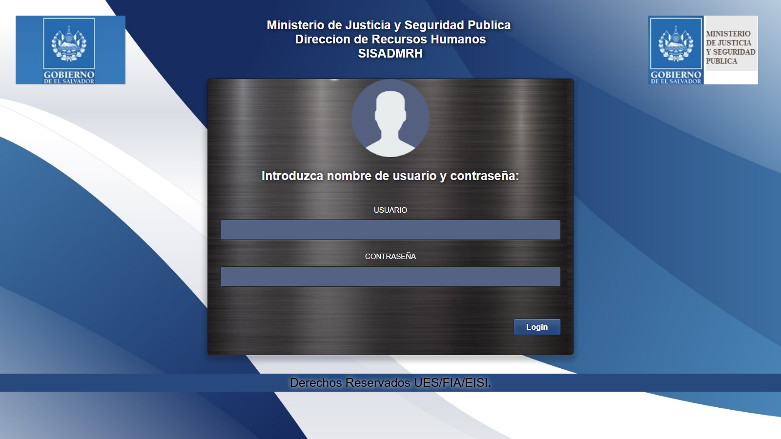

*Figura 3. Pantalla de login*

A continuación, se muestra el codigo fuente del lado del cliente para la creación de la pantalla de login.

|  |
| --- |
| **Código fuente del lado del cliente de la pantalla de login 1 de 2** |
| <!DOCTYPE HTML>  <!—pantalla de autenticación de usarios -->  <!—autor: jcvzamar -->  <!—Fecha de creación: 26 jun 2018 -->  <html xmlns:th="http://www.thymeleaf.org">  <head>  <link th:href="@{/css/login.css}" rel="stylesheet" media="screen"/>  <title>SISADMRH-Login</title>  <meta http-equiv="Content-Type" content="text/html; charset=UTF-8"/>  <link href="../static/css/style.css" th:href="@{/css/style.css}" rel="stylesheet" media="screen"/>  <link href="../static/css/Style1.css" th:href="@{/css/Style1.css}" rel="stylesheet" media="screen"/>  <script src="https://ajax.googleapis.com/ajax/libs/jquery/3.3.1/jquery.min.js"></script>  <script src="https://maxcdn.bootstrapcdn.com/bootstrap/3.3.7/js/bootstrap.min.js"></script>  <script src="https://code.jquery.com/ui/1.12.1/jquery-ui.js"></script>  <script src="https://cdn.datatables.net/1.10.19/js/jquery.dataTables.min.js"></script>  <script src="https://cdn.datatables.net/1.10.19/js/dataTables.bootstrap4.min.js"></script>  <script type="text/javascript" th:src="@{/js/jquery.mask.min.js}"></script>  <script type="text/javascript" th:src="@{/js/validacion_controladores.js}"></script>  <script type="text/javascript" th:src="@{/js/validacion_controladores2.js}"></script>  <script type="text/javascript" th:src="@{/js/script.js}"></script>  <script type="text/javascript" th:src="@{/js/validacion_todores3.js}"></script>  <script type="text/javascript" th:src="@{/js/helpJs.js}"></script>  <link rel="stylesheet" href="https://code.jquery.com/ui/1.12.1/themes/base/jquery-ui.css">  <link rel="stylesheet" href="https://cdn.datatables.net/1.10.19/css/dataTables.bootstrap4.min.css">  <link rel="shortcut icon" type="../../static/image/favicon.png" th:href="@{/image/favicon.png}"//>  </head> <body>  <div class="row"><div class="col_izq" > <div class="row text-center">  <img src="../../static/image/gob.png" th:src="@{/image/gob.png}"/>  </div></div><div class="col_cen"><div class="text-center">  <h2 class="h2mod">Ministerio de Justicia y Seguridad Pública <br>  Dirección de Recursos Humanos<br>SISADMRH</h2>  </div> </div><div class="col_der"><div class="row text-center" align="center">  <img src="../../static/image/mjsp.png" th:src="@{/image/mjsp.png}" />  </div></div></div><br>  <form name='f' th:action="@{/j_spring_security_check}" method='POST'>  <div class="row text-center" align="center">  <img src="../../static/image/login.jpg" th:src="@{/image/login.png}" />  </div><h2 class="h2mod">Ingrese Usuario y Contraseña:</h2>  <div class="inset"><div th:if="${#request.getParameter('error') == 'true'}"  style="color:red;margin:10px 0px;"> ACCESO NO PERMITIDO!!!<br />  Razon : <span th:if="${#session!= null and #session.getAttribute('  SPRING_SECURITY_LAST_EXCEPTION') != null}"  th:utext="${#session.getAttribute('SPRING_SECURITY_LAST_EXCEPTION').message}">  Static summary  </span></div><div class="form-group" align="center">  <label for="username" class="col-sm-2 control-label">USUARIO</label>  **Código fuente del lado del cliente de la pantalla de login 2 de 2** |
| <div class="col-sm-9">  <input type="text" name="username" size="16" maxlength="16"id ="username">  </div></div><div class="form-group" align="center">  <label for="password">CONTRASEÑA</label>  <div class="col-sm-9">  <input type="password" name="password" id="password">  </div></div></div>  <p class="p-container"><input name="submit" type="submit" value="Iniciar Sesion" /> </p>  </form>  <div class="col-md-12">  <footer class="footerl">  <div class="container" align="center">  <span class="fotmod"> Derechos Reservados UES/FIA/EISI.</span>  </div>  </footer>  </div>  </body>  </html> |

*Tabla 16. Código fuente del lado del cliente de Pantalla de login.*

En la siguiente tabla se muestra el codigo fuente del lado del servidor de la pantalla de login.

|  |
| --- |
| **Código fuente del lado del servidor para la pantalla de login 1 de 8** |
| /* controlador de autentetación de usuarios */  /* autor: jcvzamar */  /* Fecha de creación 28 jun 2018 */  package mj.gob.sisadmrh.config;  import mj.gob.sisadmrh.service.UserDetailsServiceImpl;  import org.springframework.beans.factory.annotation.Autowired;  import org.springframework.context.annotation.Bean;  import org.springframework.context.annotation.Configuration;  import org.springframework.security.config.annotation.authentication.builders.AuthenticationManagerBuilder;  import org.springframework.security.config.annotation.web.builders.HttpSecurity;  import org.springframework.security.config.annotation.web.configuration.EnableWebSecurity;  import org.springframework.security.config.annotation.web.configuration.WebSecurityConfigurerAdapter;  import org.springframework.security.crypto.bcrypt.BCryptPasswordEncoder;  @Configuration  @EnableWebSecurity  public class SecurityConfig extends WebSecurityConfigurerAdapter {  @Autowired UserDetailsServiceImpl userDetailsService;  @Bean public BCryptPasswordEncoder passwordEncoder() {  BCryptPasswordEncoder bCryptPasswordEncoder = new BCryptPasswordEncoder();  return bCryptPasswordEncoder;  }  @Autowired public void configureGlobal(AuthenticationManagerBuilder auth) throws Exception {  auth.userDetailsService(userDetailsService).passwordEncoder(passwordEncoder());  }  **Código fuente del lado del servidor para la pantalla de login 2 de 8** |
| @Override  protected void configure(HttpSecurity http) throws Exception {  http.csrf().disable();  http.authorizeRequests().antMatchers("/", "/login", "/logout").permitAll();  http.authorizeRequests().antMatchers("/index").authenticated();  http.authorizeRequests().antMatchers("/usuarios/")  .access("hasAnyRole('ROLE_ADMIN','ROLE_CONFIG')");//Consultar Usuarios</a></li>  http.authorizeRequests().antMatchers("/usuarios/new/usuario")  .access("hasAnyRole('ROLE_ADMIN','ROLE_CONFIG')");//Crear Usuario</a></li>  http.authorizeRequests().antMatchers("/roles/")  .access("hasAnyRole('ROLE_ADMIN','ROLE_CONFIG')");//Consultar Roles</a></li>  http.authorizeRequests().antMatchers("/roles/new/rol")  .access("hasAnyRole('ROLE_ADMIN','ROLE_CONFIG')");//Crear Rol</a></li>  http.authorizeRequests().antMatchers("/usuariosroles/")  .access("hasAnyRole('ROLE_ADMIN','ROLE_CONFIG')");//Consultar roles asignados</a></li>  http.authorizeRequests().antMatchers("/usuariosroles/new/usuariorol")  .access("hasAnyRole('ROLE_ADMIN','ROLE_CONFIG')");//Asignar Roles</a></li>  http.authorizeRequests().antMatchers("/archivos/")  .access("hasAnyRole('ROLE_ADMIN','ROLE_CONFIG')");//Carga de Archivos Fuentes  http.authorizeRequests().antMatchers("/beneficios/")  .access("hasAnyRole('ROLE_ADMIN','ROLE_USER','ROLE_TACTICO','ROLE_OPERATIVO')");  //Consultar Beneficios</a></li>  http.authorizeRequests().antMatchers("/beneficios/new/beneficio")  .access("hasAnyRole('ROLE_ADMIN','ROLE_USER','ROLE_OPERATIVO')");//Crear Beneficio  http.authorizeRequests().antMatchers("/beneficios/report/")  .access("hasAnyRole('ROLE_ADMIN','ROLE_USER','ROLE_TACTICO')");//Reporte de Beneficios  http.authorizeRequests().antMatchers("/cuadrodirectivos/")  .access("hasAnyRole('ROLE_ADMIN','ROLE_USER',  'ROLE_TACTICO','ROLE_OPERATIVO')");//Consultar Cuadros Directivos</a></li>  http.authorizeRequests().antMatchers("/cuadrodirectivos/new/cuadrodirectivo")  .access("hasAnyRole('ROLE_ADMIN','ROLE_USER','ROLE_OPERATIVO')");  //Crear Cuadros Directivos</a></li>  http.authorizeRequests().antMatchers("/cuadrodirectivos/report/")  .access("hasAnyRole('ROLE_ADMIN','ROLE_USER','ROLE_OPERATIVO')");//Reporte de  Cuadro Directivo</a></li>  http.authorizeRequests().antMatchers("/capacitaciones/")  .access("hasAnyRole('ROLE_ADMIN','ROLE_USER','ROLE_TACTICO'  ,'ROLE_OPERATIVO')");//Consultar Capacitaciones</a></li>  http.authorizeRequests().antMatchers("/capacitaciones/new/capacitacion")  .access("hasAnyRole('ROLE_ADMIN','ROLE_USER','ROLE_OPERATIVO')");//Crear Capacitaciones  http.authorizeRequests().antMatchers("/capacitaciones/report/")  .access("hasAnyRole('ROLE_ADMIN','ROLE_USER','ROLE_OPERATIVO'  ,'ROLE_TACTICO')");//Reporte de Capacitaciones</a></li>  http.authorizeRequests().antMatchers("/capacitaciones/")  .access("hasAnyRole('ROLE_ADMIN','ROLE_USER','ROLE_TACTICO','ROLE_OPERATIVO')");  //Consultar EmpleadoCapacitaciones</a></li>  http.authorizeRequests().antMatchers("/empleadocapacitaciones/new/empleadocapacitacion")  .access("hasAnyRole('ROLE_ADMIN','ROLE_USER','ROLE_OPERATIVO')");//Crear  EmpleadoCapacitaciones</a></li>  **Código fuente del lado del servidor para la pantalla de login 3 de 8** |
| http.authorizeRequests().antMatchers("/capacitadores/")  .access("hasAnyRole('ROLE_ADMIN','ROLE_USER','ROLE_TACTICO','ROLE_OPERATIVO')");  //Consultar Capacitador</a></li>  http.authorizeRequests().antMatchers("/capacitadores/new/capacitador")  .access("hasAnyRole('ROLE_ADMIN','ROLE_USER','ROLE_OPERATIVO')");//Crear Capacitador  http.authorizeRequests().antMatchers("/costocapacitaciones/")  .access("hasAnyRole('ROLE_ADMIN','ROLE_USER','ROLE_TACTICO',  'ROLE_OPERATIVO')");//Consultar Costo Capacitaciones</a></li>  http.authorizeRequests().antMatchers("/costocapacitaciones/new/costocapacitacion")  .access("hasAnyRole('ROLE_ADMIN','ROLE_USER','ROLE_OPERATIVO')");  //Crear Costo Capacitacion2  http.authorizeRequests().antMatchers("/costocapacitaciones/report/")  .access("hasAnyRole('ROLE_ADMIN','ROLE_USER','ROLE_TACTICO'  ,'ROLE_OPERATIVO')");//Reporte comites</a></li>-->  http.authorizeRequests().antMatchers("/empleadoasistenciacapacitaciones/")  .access("hasAnyRole('ROLE_ADMIN','ROLE_USER','ROLE_OPERATIVO',  'ROLE_TACTICO')");//Consultar EmpleadoCapacitaciones</a></li>  http.authorizeRequests().antMatchers  ("/empleadoasistenciacapacitaciones/new/empleadoasistenciacapacitacion")  .access("hasAnyRole('ROLE_ADMIN','ROLE_USER','ROLE_OPERATIVO')");  //Crear Empleado Asistencia Capacitaciones</a></li>  http.authorizeRequests().antMatchers("/asistenciacapacitaciones/")  .access("hasAnyRole('ROLE_ADMIN','ROLE_USER','ROLE_OPERATIVO',  'ROLE_TACTICO')");//Consultar Asistencia de Capacitacion</a></li>  http.authorizeRequests().antMatchers("/asistenciacapacitaciones/new/asistenciacapacitacion")  .access("hasAnyRole('ROLE_ADMIN','ROLE_USER','ROLE_OPERATIVO')");  //Crear Asistencia Capacitacion</a></li>  http.authorizeRequests().antMatchers("/diagnosticocapacitaciones/")  .access("hasAnyRole('ROLE_ADMIN','ROLE_USER','ROLE_OPERATIVO',  'ROLE_TACTICO')");//Consultar diagnostico</a></li>  http.authorizeRequests().antMatchers("/diagnosticocapacitaciones/new/diagnosticocapacitacion")  .access("hasAnyRole('ROLE_ADMIN','ROLE_USER','ROLE_OPERATIVO')");//Crear Diagnostico  http.authorizeRequests().antMatchers("/evaluacioncapacitaciones/")  .access("hasAnyRole('ROLE_ADMIN','ROLE_USER','ROLE_TACTICO',  'ROLE_OPERATIVO')");//Consultar Evualucion Capacitacion</a></li>  http.authorizeRequests().antMatchers("/evaluacioncapacitaciones/new/evaluacioncapacitacion")  .access("hasAnyRole('ROLE_ADMIN','ROLE_USER','ROLE_OPERATIVO')");  //Crear Evualucion Capacitacion</a></li>  http.authorizeRequests().antMatchers("/comites/")  .access("hasAnyRole('ROLE_ADMIN','ROLE_USER','ROLE_OPERATIVO',  'ROLE_TACTICO')");//Consultar comites</a></li>  http.authorizeRequests().antMatchers("/comites/new/comite")  .access("hasAnyRole('ROLE_ADMIN','ROLE_USER','ROLE_OPERATIVO')");//Crear comite  http.authorizeRequests().antMatchers("/comites/report/")  .access("hasAnyRole('ROLE_ADMIN','ROLE_USER','ROLE_OPERATIVO')");//Reporte comites  http.authorizeRequests().antMatchers("/nivelescolaridades/")  .access("hasAnyRole('ROLE_ADMIN','ROLE_USER','ROLE_OPERATIVO',  'ROLE_TACTICO')");//Niveles escolares</a></li>  http.authorizeRequests().antMatchers("/nivelescolaridades/new/nivelescolaridad")  **Código fuente del lado del servidor para la pantalla de login 4 de 6** |
| .access("hasAnyRole('ROLE_ADMIN','ROLE_USER','ROLE_OPERATIVO')");//Crear Nivel escolar  http.authorizeRequests().antMatchers("/incapacidades/new/incapacidad")  .access("hasAnyRole('ROLE_ADMIN','ROLE_USER','ROLE_OPERATIVO')");// Crear Incapacidad  http.authorizeRequests().antMatchers("/incapacidades/")  .access("hasAnyRole('ROLE_ADMIN','ROLE_USER','ROLE_TACTICO',  'ROLE_OPERATIVO')");//Consultar incapacidades</a></li>  http.authorizeRequests().antMatchers("/comisiones/")  .access("hasAnyRole('ROLE_ADMIN','ROLE_USER','ROLE_TACTICO',  'ROLE_OPERATIVO')");//Consultar Comisiones</a></li>  http.authorizeRequests().antMatchers("/comisiones/new/comision")  .access("hasAnyRole('ROLE_ADMIN','ROLE_USER','ROLE_OPERATIVO')");//Crear Comisiones  http.authorizeRequests().antMatchers("/comisiones/reporte/comision")  .access("hasAnyRole('ROLE_ADMIN','ROLE_USER','ROLE_OPERATIVO')");  //Reporte de Comisiones  http.authorizeRequests().antMatchers("/inasistencias/")  .access("hasAnyRole('ROLE_ADMIN','ROLE_USER','ROLE_OPERATIVO',  'ROLE_TACTICO')");//Consultar Inasistencias</a></li>  http.authorizeRequests().antMatchers("/inasistencias/new/inasistencia")  .access("hasAnyRole('ROLE_ADMIN','ROLE_USER','ROLE_OPERATIVO')");//Crear Inasistencias  http.authorizeRequests().antMatchers("/puestos/")  .access("hasAnyRole('ROLE_ADMIN','ROLE_USER','ROLE_TACTICO',  'ROLE_OPERATIVO')");//Consultar Puestos de Trabajo  http.authorizeRequests().antMatchers("/otherreports/puestoreporte/")  .access("hasAnyRole('ROLE_ADMIN','ROLE_USER','ROLE_TACTICO',  'ROLE_OPERATIVO','ROLE_ESTRATEGICO')");//reporte de puestos a caducar</a></li>  http.authorizeRequests().antMatchers("/puestos/new/puesto")  .access("hasAnyRole('ROLE_ADMIN','ROLE_USER','ROLE_OPERATIVO')");  //Crear Puesto de Trabajo  http.authorizeRequests().antMatchers("/misiones/")  .access("hasAnyRole('ROLE_ADMIN','ROLE_USER','ROLE_TACTICO',  'ROLE_OPERATIVO')");//Consultar Misiones</a></li>  http.authorizeRequests().antMatchers("/misiones/new/mision")  .access("hasAnyRole('ROLE_ADMIN','ROLE_USER','ROLE_OPERATIVO')");//Crear Misiones  http.authorizeRequests().antMatchers("/misiones/reporte/mision")  .access("hasAnyRole('ROLE_ADMIN','ROLE_USER','ROLE_OPERATIVO')");  //Reporte de Misiones</a></li>  http.authorizeRequests().antMatchers("/empleados/")  .access("hasAnyRole('ROLE_ADMIN','ROLE_USER','ROLE_TACTICO',  'ROLE_OPERATIVO')");//Consultar Empleados</a></li>  http.authorizeRequests().antMatchers("/empleados/new/empleado")  .access("hasAnyRole('ROLE_ADMIN','ROLE_USER','ROLE_OPERATIVO')");//Crear Empleado  http.authorizeRequests().antMatchers("/estados/")  .access("hasAnyRole('ROLE_ADMIN','ROLE_USER','ROLE_CONFIG'  ,'ROLE_OPERATIVO')");//Consultar Estados</a></li>  http.authorizeRequests().antMatchers("/estados/new/estado")  .access("hasAnyRole('ROLE_ADMIN','ROLE_USER','ROLE_OPERATIVO')");//Crear Estado  http.authorizeRequests().antMatchers("/otherreports/abogados/")  .access("hasAnyRole('ROLE_ADMIN','ROLE_USER','ROLE_TACTICO',  'ROLE_OPERATIVO')");//Reporte de Abogados</a></li>  **Código fuente del lado del servidor para la pantalla de login 5 de 8** |
| http.authorizeRequests().antMatchers("/otherreports/empleadoincapacidad/")  .access("hasAnyRole('ROLE_ADMIN','ROLE_USER','ROLE_TACTICO')");//Reporte de Empleados  con incapacidad</a></li>  http.authorizeRequests().antMatchers("/otherreports/hijoscapesp/")  .access("hasAnyRole('ROLE_ADMIN','ROLE_USER','ROLE_TACTICO',  'ROLE_OPERATIVO')");//Reporte de empleados con hijos con capacidades especiales</a></li>  http.authorizeRequests().antMatchers("/otherreports/historial/")  .access("hasAnyRole('ROLE_ADMIN','ROLE_USER',  'ROLE_ESTRATEGICO','ROLE_TACTICO','ROLE_OPERATIVO')");  //Reporte de Historial Laboral  http.authorizeRequests().antMatchers("/otherreports/motoristas/")  .access("hasAnyRole('ROLE_ADMIN','ROLE_USER','ROLE_TACTICO',  'ROLE_OPERATIVO')");//Reporte de Motoristas</a></li>  http.authorizeRequests().antMatchers("/otherreports/notarios/")  .access("hasAnyRole('ROLE_ADMIN','ROLE_USER','ROLE_TACTICO',  'ROLE_OPERATIVO')");//Reporte de Notarios</a></li>  http.authorizeRequests().antMatchers("/otherreports/renuncias/")  .access("hasAnyRole('ROLE_ADMIN','ROLE_USER',  'ROLE_ESTRATEGICO')");//Reporte de renuncias</a></li>  http.authorizeRequests().antMatchers("/otherreports/comites/")  .access("hasAnyRole('ROLE_ADMIN','ROLE_USER','ROLE_TACTICO',  'ROLE_OPERATIVO')");//Reporte de comites</a></li>  http.authorizeRequests().antMatchers("/otherreports/capacitaciones/")  .access("hasAnyRole('ROLE_ADMIN','ROLE_USER',  'ROLE_OPERATIVO','ROLE_TACTICO')");//Reporte de capacitaciones</a></li>  http.authorizeRequests().antMatchers("/otherreports/cumpleanieros/")  .access("hasAnyRole('ROLE_ADMIN','ROLE_USER','ROLE_TACTICO',  'ROLE_OPERATIVO')");//Reporte de cumpleanieros</a></li>  http.authorizeRequests().antMatchers("/otherreports/constanciaservicios/")  .access("hasAnyRole('ROLE_ADMIN','ROLE_USER','ROLE_ESTRATEGICO')");//Constancia de  Servicios</a></li>  http.authorizeRequests().antMatchers("/otherreports/misionesinternas/")  .access("hasAnyRole('ROLE_ADMIN','ROLE_USER','ROLE_ESTRATEGICO')");//Reporte de  Misiones Internas</a></li>  http.authorizeRequests().antMatchers("/otherreports/1misionesexternas/")  .access("hasAnyRole('ROLE_ADMIN','ROLE_USER','ROLE_ESTRATEGICO')");//Reporte de Misiones externa1</a></li>  http.authorizeRequests().antMatchers("/otherreports/2misionesexternas/")  .access("hasAnyRole('ROLE_ADMIN','ROLE_USER','ROLE_ESTRATEGICO')");//Reporte de Misiones externa2</a></li>  http.authorizeRequests().antMatchers("/otherreports/constanciasalariales/")  .access("hasAnyRole('ROLE_ADMIN','ROLE_USER','ROLE_ESTRATEGICO')");//constancias salariales</a></li>  http.authorizeRequests().antMatchers("/comites/report/")  .access("hasAnyRole('ROLE_ADMIN','ROLE_USER','ROLE_TACTICO')");//Reporte comites  http.authorizeRequests().antMatchers("/otherreports/plazasocupadas/")  .access("hasAnyRole('ROLE_ADMIN','ROLE_USER','ROLE_TACTICO')");//Reporte Plazas Ocupadas  http.authorizeRequests().antMatchers("/otherreports/puestoscaducar/")  **Código fuente del lado del servidor para la pantalla de login 6 de 8** |
| .access("hasAnyRole('ROLE_ADMIN','ROLE_USER','ROLE_ESTRATEGICO')");//Reporte Puesto a Caducar  http.authorizeRequests().antMatchers("/otherreports/contrataciones/")  .access("hasAnyRole('ROLE_ADMIN','ROLE_USER','ROLE_ESTRATEGICO')");//Reporte Contrataciones</a></li>  http.authorizeRequests().antMatchers("/empleado/reporte/despidos")  .access("hasAnyRole('ROLE_ADMIN','ROLE_USER','ROLE_ESTRATEGICO')");//Reporte de Despidos</a></li>  http.authorizeRequests().antMatchers("/otherreports/despidos/")  .access("hasAnyRole('ROLE_ADMIN','ROLE_USER','ROLE_ESTRATEGICO')");//Reporte de Despidos</a></li>  http.authorizeRequests().antMatchers("/empleado/reporte/estadisticoactivos")  .access("hasAnyRole('ROLE_ADMIN','ROLE_USER','ROLE_ESTRATEGICO')");//Estadistico de Personal Activo</a></li>  http.authorizeRequests().antMatchers("/otherreports/capacitadores/")  .access("hasAnyRole('ROLE_ADMIN','ROLE_USER','ROLE_TACTICO')");//Reporte Capacitador  http.authorizeRequests().antMatchers("/capacitaciones/reporte/")  .access("hasAnyRole('ROLE_ADMIN','ROLE_USER','ROLE_TACTICO')");//Reporte de Capacitaciones  http.authorizeRequests().antMatchers("/capacitaciones/reporte/diagnostico")  .access("hasAnyRole('ROLE_ADMIN','ROLE_USER','ROLE_TACTICO',  'ROLE_OPERATIVO')");//Reporte de Temas de Diagnostico</a></li>  http.authorizeRequests().antMatchers("/capacitaciones/reporte/personalcapacitado")  .access("hasAnyRole('ROLE_ADMIN','ROLE_USER','ROLE_ESTRATEGICO')");//Estadistico de Personal Capacitado</a></li>  http.authorizeRequests().antMatchers("/cuadrodirectivos/report/")  .access("hasAnyRole('ROLE_ADMIN','ROLE_USER','ROLE_TACTICO',  'ROLE_OPERATIVO')");//Reporte de Cuadro Directivo</a></li>  http.authorizeRequests().antMatchers("/beneficios/report/")  .access("hasAnyRole('ROLE_ADMIN','ROLE_USER','ROLE_TACTICO')");//Reporte de Beneficios  http.authorizeRequests().antMatchers("/otherreports/reporte/costocreporte")  .access("hasAnyRole('ROLE_ADMIN','ROLE_USER','ROLE_TACTICO')");//Reporte de costos de Capacitacion</a></li>  http.authorizeRequests().antMatchers("/otherreports/reporte/pensionadoreporte")  .access("hasAnyRole('ROLE_ADMIN','ROLE_USER','ROLE_TACTICO')");//Reporte de Personal Pensionado</a></li>  http.authorizeRequests().antMatchers("/otherreports/reporte/exoneradoreporte")  .access("hasAnyRole('ROLE_ADMIN','ROLE_USER','ROLE_TACTICO')");//Reporte de Personal Exonerado de Marcacion</a></li>  http.authorizeRequests().antMatchers("/otherreports/reporte/nivelesreporte")  .access("hasAnyRole('ROLE_ADMIN','ROLE_USER','ROLE_OPERATIVO')");//Reporte de Niveles Escolares</a></li>  http.authorizeRequests().antMatchers("/otherreports/evaluacioncap")  .access("hasAnyRole('ROLE_ADMIN','ROLE_USER','ROLE_OPERATIVO')");//Reporte de Niveles Escolares</a></li>  http.authorizeRequests().and().exceptionHandling().accessDeniedPage("/403");  http.authorizeRequests().and().formLogin().loginProcessingUrl("/j_spring_security_check")  .loginPage("/login")    **Código fuente del lado del servidor para la pantalla de login 7 de 8** |
| .defaultSuccessUrl("/index").failureUrl("/login?error=true")//  .usernameParameter("username").passwordParameter("password")  .and().logout().logoutUrl("/logout").logoutSuccessUrl("/logoutSuccessful");  }  }  -----------------------------------------------------------------------------------------------------------------------  package mj.gob.sisadmrh.controller;  import java.security.Principal;  import mj.gob.sisadmrh.model.Usuario;  import mj.gob.sisadmrh.repository.UsuarioRepository;  import mj.gob.sisadmrh.service.UsuarioService;  import org.springframework.beans.factory.annotation.Autowired;  import org.springframework.security.core.Authentication;  import org.springframework.security.core.userdetails.User;  import org.springframework.security.crypto.bcrypt.BCryptPasswordEncoder;  import org.springframework.stereotype.Controller;  import org.springframework.ui.Model;  import org.springframework.web.bind.annotation.RequestMapping;  import org.springframework.web.bind.annotation.RequestMethod;  import org.springframework.web.bind.support.SessionStatus;  /**  *  * @author jcvzamar  */  @Controller  public class HomeController extends UtilsController{  private UsuarioService usuarioService;  @Autowired  public void setUsuarioService(UsuarioService usuarioService) {  this.usuarioService = usuarioService;  }  @Autowired  BCryptPasswordEncoder paswordEnc;  @Autowired  UsuarioRepository usr;  @RequestMapping(value = { "/", "/welcome" }, method = RequestMethod.GET)  public String welcomePage(Model model) {  model.addAttribute("title", "Welcome");  model.addAttribute("message", "Bienvenido");  return "loginPage";  }  @RequestMapping(value = "usuarioconfirm")  public String usuarioconfirm(Usuario usuario1,Model model, SessionStatus status) {  try{  Usuario usuario = usuarioService.getUsuarioById(usuario1.getCodigousuario()).get();  usuario.setControlcontrasenia("0");  usuario.setContraseniausuario(paswordEnc.encode(usuario1.getContraseniausuario()));  usuarioService.saveUsuario(usuario);  status.setComplete();  **Código fuente del lado del servidor para la pantalla de login 8 de 8** |
| bitacoraService.BitacoraRegistry("se Creo un Usuario",getRequest().getRemoteAddr(),  getRequest().getUserPrincipal().getName());//CONTROLARA EVENTO DE LA BITACORA  model.addAttribute("msg", 0);  }  catch(Exception e){  model.addAttribute("msg", 1);  }  return "index";  }  @RequestMapping(value = "/login", method = RequestMethod.GET)  public String loginPage(Model model) {  return "loginPage";  }  @RequestMapping(value = "/index", method = RequestMethod.GET)  public String homePage(Model model, Principal principal) {  Usuario loginedUser = usr.findbyusername(principal.getName());  model.addAttribute("usuario", loginedUser);  model.addAttribute("messageuser", "Usuario :" + principal.getName());  return ("1".equals(loginedUser.getControlcontrasenia()))?"passform":"index";  }  @RequestMapping(value = "/logoutSuccessful", method = RequestMethod.GET)  public String logoutSuccessfulPage(Model model) {  model.addAttribute("title", "Logout");  return "loginPage";  }  @RequestMapping(value = "/403", method = RequestMethod.GET)  public String accessDenied(Model model, Principal principal) {  if (principal != null) {  User loginedUser = (User) ((Authentication) principal).getPrincipal();  String userInfo = WebUtils.toString(loginedUser);  model.addAttribute("userInfo", userInfo);  String message = "Hola " + principal.getName() //  + "<br> Tu no cuentas con los permisos para acceder a esta pagina por favor consulta con tu administrador!";  model.addAttribute("message", message);  }  return "403Page";  }  } |

*Tabla 17. Código fuente del lado del servidor para la pantalla de login*

## Construcción de Seguridad

La seguridad de la aplicación permite restringir los accesos a la aplicación a personal no autorizado, así como también gestionar los permisos de los usuarios a ciertos módulos de acuerdo con su perfil, a continuación, se muestra el código fuente de su construcción.

|  |
| --- |
| **Construcción de seguridad 1 de 2** |
| package mj.gob.sisadmrh.config;  import mj.gob.sisadmrh.service.UserDetailsServiceImpl;  import org.springframework.beans.factory.annotation.Autowired;  import org.springframework.context.annotation.Bean;  import org.springframework.context.annotation.Configuration;  import org.springframework.security.config.annotation.authentication.builders.AuthenticationManagerBuilder;  import org.springframework.security.config.annotation.web.builders.HttpSecurity;  import org.springframework.security.config.annotation.web.configuration.EnableWebSecurity;  import org.springframework.security.config.annotation.web.configuration.WebSecurityConfigurerAdapter;  import org.springframework.security.crypto.bcrypt.BCryptPasswordEncoder;  /* contrucción de seguridad */  /* autor: jcvzamar */  /* Fecha de creación 23 jun 2018 */  @Configuration  @EnableWebSecurity  public class SecurityConfig extends WebSecurityConfigurerAdapter {    @Autowired  UserDetailsServiceImpl userDetailsService;  // encriptación de contraseña  @Bean  public BCryptPasswordEncoder passwordEncoder() {  BCryptPasswordEncoder bCryptPasswordEncoder = new BCryptPasswordEncoder();  return bCryptPasswordEncoder;  }  @Autowired  public void configureGlobal(AuthenticationManagerBuilder auth) throws Exception {    // Service para buscar el usuario en la base de datos.  auth.userDetailsService(userDetailsService).passwordEncoder(passwordEncoder());  }  @Override  protected void configure(HttpSecurity http) throws Exception {    http.csrf().disable();  // paginas que no requiere login  http.authorizeRequests().antMatchers("/", "/login", "/logout").permitAll(); |
| **Construccción de seguridad 2 de 2** |
| // Paginas que requiere login como ROLE_USER o ROLE_ADMIN.  // si no será redirigida a /login page.  http.authorizeRequests().antMatchers("/userInfo").access("hasAnyRole('ROLE_USER', 'ROLE_ADMIN')");  //para USUARIOS  // http.authorizeRequests().antMatchers("/beneficios/").access("hasRole('ROLE_USER')");  // http.authorizeRequests().antMatchers("/beneficios/**").access("hasRole('ROLE_USER')");  // http.authorizeRequests().antMatchers("/cuadrodirectivos/").access("hasRole('ROLE_USER')");  // http.authorizeRequests().antMatchers("/cuadrodirectivos/**").access("hasRole('ROLE_USER')");  // http.authorizeRequests().antMatchers("/capacitaciones/").access("hasRole('ROLE_USER')");  // http.authorizeRequests().antMatchers("/capacitaciones/**").access("hasRole('ROLE_USER')");  // http.authorizeRequests().antMatchers("/capacitadores/").access("hasRole('ROLE_USER')");  // http.authorizeRequests().antMatchers("/capacitadores/**").access("hasRole('ROLE_USER')");  // http.authorizeRequests().antMatchers("/comites/").access("hasRole('ROLE_USER')");  // http.authorizeRequests().antMatchers("/comites/**").access("hasRole('ROLE_USER')");  // http.authorizeRequests().antMatchers("/costocapacitaciones/").access("hasRole('ROLE_USER')");  // http.authorizeRequests().antMatchers("/costocapacitaciones/**").access("hasRole('ROLE_USER')");  //  // Para ADMINISTRADORES.  // http.authorizeRequests().antMatchers("/admin").access("hasRole('ROLE_ADMIN')");  // http.authorizeRequests().antMatchers("/usuarios/").access("hasRole('ROLE_ADMIN')");  // http.authorizeRequests().antMatchers("/usuarios/**").access("hasRole('ROLE_ADMIN')");  // http.authorizeRequests().antMatchers("/roles/**").access("hasRole('ROLE_ADMIN')");  // http.authorizeRequests().antMatchers("/roles/**").access("hasRole('ROLE_ADMIN')");  //  // Acceso DENEGADO  http.authorizeRequests().and().exceptionHandling().accessDeniedPage("/403");    // Configuración de login exitoso  http.authorizeRequests().and().formLogin()//  // Submit URL of login page.  .loginProcessingUrl("/j_spring_security_check") // Submit URL  .loginPage("/login")//  .defaultSuccessUrl("/index")//  .failureUrl("/login?error=true")//  .usernameParameter("username")//  .passwordParameter("password")  // Config for Logout Page  .and().logout().logoutUrl("/logout").logoutSuccessUrl("/logoutSuccessful");  }  } |

*Tabla 18**Construcción de Seguridad.*

**Pantalla de menú principal**

El Menu principal del SISADMRH es presentado en la siguiente figura.



*Figura 4. Pantalla del menú principal*

En la siguiente tabla, se presenta el código fuente para la construcción del menú principal del SISADMRH.

|  |
| --- |
| **Pantalla de Menú principal 1 de 7** |
| <html xmlns:th="http://www.thymeleaf.org" xmlns:sec="http://www.thymeleaf.org/extras/spring-security">  <head lang="en">  <meta http-equiv="Content-Type" content="text/html; charset=UTF-8"/>  <link href="../static/css/bootstrap.min.css" th:href="@{/css/bootstrap.min.css}" rel="stylesheet" media="screen"/>  <link href="../static/css/menu.css" th:href="@{/css/menu.css}" rel="stylesheet" media="screen"/>  </head>  <body> <div th:fragment="menu">  <nav class="sidebar-nav navbar navbar-inverse sidebar" role="navigation">  <div class="container-fluid"><div class="navbar-header"><button type="button" class="navbar-toggle" data-toggle="collapse" data-target="#bs-sidebar-navbar-collapse-1">  <span class="sr-only">Toggle navigation</span>  <span class="icon-bar"></span>  <span class="icon-bar"></span>  <span class="icon-bar"></span>  </button>  <a class="navbar-brand" href="#">Menu</a>  </div><div class="collapse navbar-collapse" id="bs-sidebar-navbar-collapse-1">  <ul class="nav navbar-nav">  <li class="active"><a href="#" th:href="@{/}">Inicio<span style="font-size:16px;" class="pull-right hidden-xs showopacity glyphicon glyphicon-home"></span></a></li>  <li sec:authorize="hasRole('ROLE_ADMIN')" class="dropdown">  <a href="#" class="dropdown-toggle" data-toggle="dropdown"> Usuarios <span class="caret"></span><span style="font-size:16px;" class="pull-right hidden-xs showopacity glyphicon glyphicon-user"></span></a>  <ul class="dropdown-menu forAnimate" role="menu">  <li sec:authorize="hasRole('ROLE_ADMIN')"><a href="#" th:href="@{/usuarios/}">Gestionar Usuarios</a></li>  <li sec:authorize="hasRole('ROLE_ADMIN')"><a href="#" th:href="@{/usuarios/new/usuario}">Crear Usuario</a></li>  <li sec:authorize="hasRole('ROLE_ADMIN')"><a href="#" th:href="@{/roles/}">Gestionar Roles</a></li>  <li sec:authorize="hasRole('ROLE_ADMIN')"><a href="#" th:href="@{/roles/new/rol}">Crear Rol</a></li>  <li sec:authorize="hasRole('ROLE_ADMIN')"><a href="#" th:href="@{/usuariosroles/}">Consultar Roles Asignados</a></li>  <li sec:authorize="hasRole('ROLE_ADMIN')"><a href="#" th:href="@{/usuariosroles/new/usuariorol}">Asignar Roles</a></li>  </ul></li>  <li sec:authorize="hasRole('ROLE_ADMIN')"><a href="#" th:href="@{/archivos/}">Carga de Archivos Fuentes<span style="font-size:16px;" class="pull-right hidden-xs showopacity glyphicon glyphicon-cog"></span></a></li>  <li sec:authorize="hasAnyRole('ROLE_OPERATIVO','ROLE_TACTICO')" class="dropdown"><a href="#" class="dropdown-toggle" data-toggle="dropdown"> Beneficios <span class="caret"></span><span style="font-size:16px;" class="pull-right hidden-xs showopacity glyphicon glyphicon-cog"></span></a>  <ul class="dropdown-menu forAnimate" role="menu">  <li sec:authorize="hasRole('ROLE_OPERATIVO')"> <a href="#" th:href="@{/beneficios/new/beneficio}">Crear Beneficios</a></li>  <li sec:authorize="hasAnyRole('ROLE_OPERATIVO','ROLE_TACTICO')"> |
| **Pantalla de Menú principal 2 de 7** |
| <a href="#" th:href="@{/beneficios/}">Gestionar Beneficios</a></li>  </ul> </li>  <li sec:authorize="hasAnyRole('ROLE_OPERATIVO','ROLE_TACTICO')" class="dropdown">  <a href="#" class="dropdown-toggle" data-toggle="dropdown"> Cuadros Directivos <span class="caret"></span><span style="font-size:16px;" class="pull-right hidden-xs showopacity glyphicon glyphicon-cog"></span></a>  <ul class="dropdown-menu forAnimate" role="menu">  <li sec:authorize="hasRole('ROLE_OPERATIVO')">  <a href="#" th:href="@{/cuadrodirectivos/new/cuadrodirectivo}">Crear Cuadros Directivos</a></li>  <li sec:authorize="hasAnyRole('ROLE_OPERATIVO','ROLE_TACTICO')">  <a href="#" th:href="@{/cuadrodirectivos/}">Gestionar Cuadros Directivos</a></li>  </ul></li>  <li sec:authorize="hasAnyRole('ROLE_OPERATIVO','ROLE_TACTICO')" class="dropdown">  <a href="#" class="dropdown-toggle" data-toggle="dropdown"> Capacitaciones <span class="caret"></span><span style="font-size:16px;" class="pull-right hidden-xs showopacity glyphicon glyphicon-cog"></span></a>  <ul class="dropdown-menu forAnimate" role="menu">  <li sec:authorize="hasRole('ROLE_OPERATIVO')">  <a href="#" th:href="@{/capacitaciones/new/capacitacion}">Crear Capacitaciones</a></li>  <li sec:authorize="hasAnyRole('ROLE_OPERATIVO','ROLE_TACTICO')" >  <a href="#" th:href="@{/capacitaciones/}">Gestionar Capacitaciones</a></li>  <li sec:authorize="hasRole('ROLE_OPERATIVO')">  <a href="#" th:href="@{/empleadocapacitaciones/new/empleadocapacitacion}">Asignar Capacitaciones a Empleados</a></li>  <li sec:authorize="hasAnyRole('ROLE_OPERATIVO','ROLE_TACTICO')" > <a href="#" th:href="@{/empleadocapacitaciones/}">Consultar Capacitaciones Asignadas</a></li>  </ul>  </li><li sec:authorize="hasAnyRole('ROLE_OPERATIVO','ROLE_TACTICO')" class="dropdown">  <a href="#" class="dropdown-toggle" data-toggle="dropdown"> Capacitadores <span class="caret"></span><span style="font-size:16px;" class="pull-right hidden-xs showopacity glyphicon glyphicon-cog"></span></a>  <ul class="dropdown-menu forAnimate" role="menu">  <li sec:authorize="hasRole('ROLE_OPERATIVO')"><a href="#" th:href="@{/capacitadores/new/capacitador}">Crear Capacitadores</a></li>  <li sec:authorize="hasAnyRole('ROLE_OPERATIVO','ROLE_TACTICO')" ><a href="#" th:href="@{/capacitadores/}">Gestionar Capacitadores</a></li></ul> </li>  <li sec:authorize="hasAnyRole('ROLE_OPERATIVO','ROLE_TACTICO')" class="dropdown">  <a href="#" class="dropdown-toggle" data-toggle="dropdown">Costos <br>de capacitaciones <span class="caret"></span><span style="font-size:16px;" class="pull-right hidden-xs showopacity glyphicon glyphicon-cog"></span></a>  <ul class="dropdown-menu forAnimate" role="menu">  <li sec:authorize="hasRole('ROLE_OPERATIVO')"><a href="#" th:href="@{/costocapacitaciones/new/costocapacitacion}">Crear Costo Capacitaciones</a></li>  <li sec:authorize="hasAnyRole('ROLE_OPERATIVO','ROLE_TACTICO')"><a href="#" th:href="@{/costocapacitaciones/}">Gestionar Costo Capacitaciones</a></li>  </ul> </li>  <li sec:authorize="hasAnyRole('ROLE_OPERATIVO','ROLE_TACTICO')" class="dropdown"> |
| **Pantalla de Menú principal 3 de 7** |
| <a href="#" class="dropdown-toggle" data-toggle="dropdown">asistencias Capacitaciones <span class="caret"></span><span style="font-size:16px;" class="pull-right hidden-xs showopacity glyphicon glyphicon-cog"></span></a>  <ul class="dropdown-menu forAnimate" role="menu">  <li sec:authorize="hasRole('ROLE_OPERATIVO')"><a href="#" th:href="@{/asistenciacapacitaciones/new/asistenciacapacitacion}">Crear Asistencias Capacitaciones</a></li>  <li sec:authorize="hasAnyRole('ROLE_OPERATIVO','ROLE_TACTICO')"><a href="#" th:href="@{/asistenciacapacitaciones/}">Gestionar Asistencias de Capacitaciones</a></li>  <li sec:authorize="hasRole('ROLE_OPERATIVO')"><a href="#" th:href="@{/empleadoasistenciacapacitaciones/new/empleadoasistenciacapacitacion}">Asignar Asistencia de Empleado <br> a Capacitaciones</a></li>  <li sec:authorize="hasAnyRole('ROLE_OPERATIVO','ROLE_TACTICO')"><a href="#" th:href="@{/empleadoasistenciacapacitaciones/}">Consultar EmpleadoCapacitaciones</a></li>  </ul> </li>  <li sec:authorize="hasAnyRole('ROLE_OPERATIVO','ROLE_TACTICO')" class="dropdown">  <a href="#" class="dropdown-toggle" data-toggle="dropdown">Diagnosticos <br> de Capacitaciones<span class="caret"></span><span style="font-size:16px;" class="pull-right hidden-xs  showopacity glyphicon glyphicon-cog"></span></a>  <ul class="dropdown-menu forAnimate" role="menu">  <li sec:authorize="hasRole('ROLE_OPERATIVO')"><a href="#" th:href="@{/diagnosticocapacitaciones/new/diagnosticocapacitacion}">Crear Diagnosticos</a></li>  <li sec:authorize="hasAnyRole('ROLE_OPERATIVO','ROLE_TACTICO')"><a href="#" th:href="@{/diagnosticocapacitaciones/}">Gestionar diagnosticos</a></li>  </ul> </li>  <li sec:authorize="hasAnyRole('ROLE_OPERATIVO','ROLE_TACTICO')" class="dropdown">  <a href="#" class="dropdown-toggle" data-toggle="dropdown">Evaluaciones <br> de Capacitaciones<span class="caret"></span><span style="font-size:16px;" class="pull-right hidden-xs showopacity glyphicon glyphicon-cog"></span></a>  <ul class="dropdown-menu forAnimate" role="menu">  <li sec:authorize="hasRole('ROLE_OPERATIVO')"><a href="#" th:href="@{/evaluacioncapacitaciones/new/evaluacioncapacitacion}">Crear Evaluación Capacitaciones</a></li>  <li sec:authorize="hasAnyRole('ROLE_OPERATIVO','ROLE_TACTICO')"><a href="#" th:href="@{/evaluacioncapacitaciones/}">Gestionar Evaluciones Capacitaciones</a></li>  </ul></li>  <li sec:authorize="hasAnyRole('ROLE_OPERATIVO','ROLE_TACTICO')" class="dropdown">  <a href="#" class="dropdown-toggle" data-toggle="dropdown">Comit&eacute;s <span class="caret"></span><span style="font-size:16px;" class="pull-right hidden-xs showopacity glyphicon glyphicon-cog"></span></a>  <ul class="dropdown-menu forAnimate" role="menu">  <li sec:authorize="hasRole('ROLE_OPERATIVO')"><a href="#" th:href="@{/comites/new/comite}">Crear comit&eacute;s</a></li>  <li sec:authorize="hasAnyRole('ROLE_OPERATIVO','ROLE_TACTICO')"><a href="#" th:href="@{/comites/}">Gestionar comit&eacute;s</a></li> </ul></li>  <li sec:authorize="hasAnyRole('ROLE_OPERATIVO','ROLE_TACTICO')" class="dropdown">  <a href="#" class="dropdown-toggle" data-toggle="dropdown">Niveles Escolares <span class="caret"></span><span style="font-size:16px;" class="pull-right hidden-xs showopacity glyphicon |
| **Pantalla de Menú principal 4 de 7** |
| glyphicon-cog"></span> <span class="glyphicon glyphicon-education"></span></a>  <ul class="dropdown-menu forAnimate" role="menu">  <li sec:authorize="hasRole('ROLE_OPERATIVO')"><a href="#" th:href="@{/nivelescolaridades/new/nivelescolaridad}">Crear Niveles Escolares</a></li>  <li sec:authorize="hasAnyRole('ROLE_OPERATIVO','ROLE_TACTICO')"><a href="#" th:href="@{/nivelescolaridades/}">Gestionar Niveles Escolares</a></li> </ul> </li>  <li sec:authorize="hasAnyRole('ROLE_OPERATIVO','ROLE_TACTICO')" class="dropdown">  <a href="#" class="dropdown-toggle" data-toggle="dropdown">Incapacidades <span class="caret"></span><span style="font-size:16px;" class="pull-right hidden-xs showopacity glyphicon glyphicon-cog"></span></a>  <ul class="dropdown-menu forAnimate" role="menu">  <li sec:authorize="hasRole('ROLE_OPERATIVO')"><a href="#" th:href="@{/incapacidades/new/incapacidad}"> Crear Incapacidades</a></li>  <li sec:authorize="hasAnyRole('ROLE_OPERATIVO','ROLE_TACTICO')"><a href="#" th:href="@{/incapacidades/}">Gestionar Incapacidades</a></li>  </ul> </li>  <li sec:authorize="hasAnyRole('ROLE_OPERATIVO','ROLE_TACTICO')" class="dropdown">  <a href="#" class="dropdown-toggle" data-toggle="dropdown">Comisiones <span class="caret"></span><span style="font-size:16px;" class="pull-right hidden-xs showopacity glyphicon glyphicon-cog"></span></a>  <ul class="dropdown-menu forAnimate" role="menu">  <li sec:authorize="hasRole('ROLE_OPERATIVO')"><a href="#" th:href="@{/comisiones/new/comision}">Crear Comisiones</a></li>  <li sec:authorize="hasAnyRole('ROLE_OPERATIVO','ROLE_TACTICO')"><a href="#" th:href="@{/comisiones/}">Gestionar Comisiones</a></li>  <!--li sec:authorize="hasAnyRole('ROLE_OPERATIVO','ROLE_TACTICO')"><a href="#" th:href="@{/comisiones/reporte/comision}">Reporte de Comisiones</a></li-->  </ul></li>  <li sec:authorize="hasAnyRole('ROLE_OPERATIVO','ROLE_TACTICO')" class="dropdown">  <a href="#" class="dropdown-toggle" data-toggle="dropdown">Inasistencias <span class="caret"></span><span style="font-size:16px;" class="pull-right hidden-xs showopacity glyphicon glyphicon-cog"></span></a>  <ul class="dropdown-menu forAnimate" role="menu">  <li sec:authorize="hasRole('ROLE_OPERATIVO')"><a href="#" th:href="@{/inasistencias/new/inasistencia}">Crear Inasistencias</a></li>  <li sec:authorize="hasAnyRole('ROLE_OPERATIVO','ROLE_TACTICO')"><a href="#" th:href="@{/inasistencias/}">Gestionar Inasistencias</a></li>  </ul> </li>  <li sec:authorize="hasAnyRole('ROLE_OPERATIVO','ROLE_TACTICO')" class="dropdown">  <a href="#" class="dropdown-toggle" data-toggle="dropdown">Puestos de Trabajo<span class="caret"></span><span style="font-size:16px;" class="pull-right hidden-xs showopacity glyphicon glyphicon-cog"></span></a>  <ul class="dropdown-menu forAnimate" role="menu">  <li sec:authorize="hasRole('ROLE_OPERATIVO')"><a href="#" th:href="@{/puestos/new/puesto}">Crear Puesto de Trabajo</a></li>  <li sec:authorize="hasAnyRole('ROLE_OPERATIVO','ROLE_TACTICO')"><a href="#" th:href="@{/puestos/}">Gestionar Puestos de Trabajo</a></li>  </ul></li> |
| **Pantalla de Menú principal 5 de 7** |
| <li sec:authorize="hasAnyRole('ROLE_OPERATIVO','ROLE_TACTICO')" class="dropdown">  <a href="#" class="dropdown-toggle" data-toggle="dropdown">Misiones <span class="caret"></span><span style="font-size:16px;" class="pull-right hidden-xs showopacity glyphicon glyphicon-cog"></span></a>  <ul class="dropdown-menu forAnimate" role="menu">  <li sec:authorize="hasRole('ROLE_OPERATIVO')"><a href="#" th:href="@{/misiones/new/mision}">Crear Misiones</a></li>  <li sec:authorize="hasAnyRole('ROLE_OPERATIVO','ROLE_TACTICO')"><a href="#" th:href="@{/misiones/}">Gestionar Misiones</a></li>  </ul> </li>  <li sec:authorize="hasAnyRole('ROLE_OPERATIVO','ROLE_TACTICO')" class="dropdown">  <a href="#" class="dropdown-toggle" data-toggle="dropdown">Empleados <span class="caret"></span><span style="font-size:16px;" class="pull-right hidden-xs showopacity glyphicon glyphicon-cog"></span></a>  <ul class="dropdown-menu forAnimate" role="menu">  <li sec:authorize="hasRole('ROLE_OPERATIVO')"><a href="#" th:href="@{/empleados/new/empleado}">Crear Empleados</a></li>  <li sec:authorize="hasAnyRole('ROLE_OPERATIVO','ROLE_TACTICO')"><a href="#" th:href="@{/empleados/}">Gestionar Empleados</a></li>  </ul> </li>  <li sec:authorize="hasAnyRole('ROLE_OPERATIVO','ROLE_TACTICO')" class="dropdown">  <a href="#" class="dropdown-toggle" data-toggle="dropdown">Elementos<span class="caret"></span><span style="font-size:16px;" class="pull-right hidden-xs showopacity glyphicon glyphicon-cog"></span></a>  <ul class="dropdown-menu forAnimate" role="menu">  <li sec:authorize="hasRole('ROLE_OPERATIVO')"><a href="#" th:href="@{/estados/new/estado}">Crear Elementos</a></li>  <li sec:authorize="hasAnyRole('ROLE_OPERATIVO','ROLE_TACTICO')"><a href="#" th:href="@{/estados/}">Gestionar Elementos</a></li>  </ul> </li>  <li sec:authorize="hasAnyRole('ROLE_OPERATIVO','ROLE_TACTICO')"class="dropdown">  <a href="#" class="dropdown-toggle" data-toggle="dropdown">Bitacora<span class="caret"></span><span style="font-size:16px;" class="pull-right hidden-xs showopacity glyphicon glyphicon-cog"></span></a>  <ul class="dropdown-menu forAnimate" role="menu">  <li sec:authorize="hasAnyRole('ROLE_OPERATIVO','ROLE_TACTICO')"><a href="#" th:href="@{/bitacoras/}">Consultar Bit&aacute;cora</a></li>  </ul> </li>  <ul class="dropdown-menu forAnimate" role="menu">  <li sec:authorize="hasRole('ROLE_ESTRATEGICO')"><a href="#" th:href="@{/otherreports/bitacoras/}">22. Reporte de Bitacora</a></li>  <li sec:authorize="hasRole('ROLE_ESTRATEGICO')"><a href="#" th:href="@{/otherreports/estadisticoactivos/}">23. Reporte de Estadistico <br> de Personal Activo</a></li>  <li sec:authorize="hasRole('ROLE_ESTRATEGICO')"><a href="#" th:href="@{/otherreports/historial/}">24. Reporte de Historial Laboral</a></li>  <li sec:authorize="hasRole('ROLE_ESTRATEGICO')"><a href="#" th:href="@{/otherreports/renuncias/}">25. Reporte de Renuncias</a></li>  <li sec:authorize="hasRole('ROLE_ESTRATEGICO')"><a href="#" th:href="@{/otherreports/evaluacioncap/}">26. Reporte de Evaluacion <br>de Capacitaciones</a></li> |
| **Pantalla de Menú principal 6 de 7** |
| <li sec:authorize="hasRole('ROLE_ESTRATEGICO')" class="dropdown">  <a href="#" class="dropdown-toggle" data-toggle="dropdown">Reportes Estrat&eacute;gicos<span class="caret"></span><span style="font-size:16px;" class="pull-right hidden-xs showopacity glyphicon glyphicon-cog"></span></a>  <li sec:authorize="hasRole('ROLE_ESTRATEGICO')"><a href="#" th:href="@{/otherreports/despidos/}">27. Reporte de Despidos</a></li>  <li sec:authorize="hasRole('ROLE_ESTRATEGICO')"><a href="#" th:href="@{/otherreports/misionesinternas/}">28. Reporte de Misiones Internas</a></li>  <li sec:authorize="hasRole('ROLE_ESTRATEGICO')"><a href="#" th:href="@{/otherreports/1misionesexternas/}">29. Reporte de Misiones Externa 1</a></li>  <li sec:authorize="hasRole('ROLE_ESTRATEGICO')"><a href="#" th:href="@{/otherreports/2misionesexternas/}">30. Reporte de Misiones Externa 2</a></li>  <li sec:authorize="hasRole('ROLE_ESTRATEGICO')"><a href="#" th:href="@{/otherreports/puestocaducarreport/}">31. Reporte Puestos a Caducar</a></li>  <li sec:authorize="hasRole('ROLE_ESTRATEGICO')"><a href="#" th:href="@{/otherreports/contrataciones/}">32. Reporte Contrataciones</a></li>  <li sec:authorize="hasRole('ROLE_ESTRATEGICO')"><a href="#" th:href="@{/otherreports/constanciaservicios/}">33. Constancia de Servicios</a></li>  <li sec:authorize="hasRole('ROLE_ESTRATEGICO')"><a href="#" th:href="@{/otherreports/constanciasalariales/}">34. Constancias Salariales</a></li>  </ul> </li>  <li sec:authorize="hasRole('ROLE_TACTICO')" class="dropdown">  <a href="#" class="dropdown-toggle" data-toggle="dropdown">Reportes T&aacute;cticos<span class="caret"></span><span style="font-size:16px;" class="pull-right hidden-xs showopacity glyphicon glyphicon-cog"></span></a>  <ul class="dropdown-menu forAnimate" role="menu">  <li sec:authorize="hasRole('ROLE_TACTICO')"><a href="#" th:href="@{/otherreports/reporte/pensionadoreporte}">13. Reporte de Personal Pensionado</a></li>  <li sec:authorize="hasRole('ROLE_TACTICO')"><a href="#" th:href="@{/otherreports/exoneradoreporte/}">14. Reporte de Personal Exonerado <br>de Marcaci&oacute;n</a></li>  <li sec:authorize="hasRole('ROLE_TACTICO')"><a href="#" th:href="@{/beneficios/report/}">15. Reporte de Beneficios</a></li>  <li sec:authorize="hasRole('ROLE_TACTICO')"><a href="#" th:href="@{/otherreports/plazasocupadas/}">16. Reporte Plazas Ocupadas</a></li>  <li sec:authorize="hasRole('ROLE_TACTICO')"><a href="#"  th:href="@{/otherreports/indemnizados/}">17. Reporte de Personal Indemnizado</a></li>  <li sec:authorize="hasRole('ROLE_TACTICO')"><a href="#" th:href="@{/otherreports/empleadoincapacidad/}">18. Reporte de Empleados <br> con Incapacidad</a></li>  <li sec:authorize="hasRole('ROLE_TACTICO')"><a href="#" th:href="@{/otherreports/capacitadores/}">19. Reporte Capacitador</a></li>  <li sec:authorize="hasRole('ROLE_TACTICO')"><a href="#" th:href="@{/otherreports/capacitaciones/}">20. Reporte de Capacitaciones</a></li>  <li sec:authorize="hasRole('ROLE_TACTICO')"><a href="#" th:href="@{/otherreports/costocreporte/}">21. Reporte de costos de Capacitacion</a></li>  </ul> </li>  <li sec:authorize="hasAnyRole('ROLE_OPERATIVO','ROLE_TACTICO')" class="dropdown">  <a href="#" class="dropdown-toggle" data-toggle="dropdown">Reportes Operativos<span class="caret"></span><span style="font-size:16px;" class="pull-right hidden-xs showopacity glyphicon |
| **Pantalla de Menú principal 7 de 7** |
| glyphicon-cog"></span></a> <ul class="dropdown-menu forAnimate" role="menu">  <li sec:authorize="hasAnyRole('ROLE_OPERATIVO','ROLE_TACTICO')"><a href="#" th:href="@{/otherreports/abogados/}">1. Reporte de Abogados</a></li>  <li sec:authorize="hasAnyRole('ROLE_OPERATIVO','ROLE_TACTICO')"><a href="#" th:href="@{/otherreports/hijoscapesp/}">2. Reporte de Empleados con Hijos <br> con Capacidades Especiales</a></li>  <li sec:authorize="hasAnyRole('ROLE_OPERATIVO','ROLE_TACTICO')"><a href="#" th:href="@{/otherreports/historial/}">3. Reporte de Historial Laboral</a></li>  <li sec:authorize="hasAnyRole('ROLE_OPERATIVO','ROLE_TACTICO')"><a href="#" th:href="@{/otherreports/motoristas/}">4. Reporte de Motoristas</a></li>  <li sec:authorize="hasAnyRole('ROLE_OPERATIVO','ROLE_TACTICO')"><a href="#" th:href="@{/otherreports/notarios/}">5. Reporte de Notarios</a></li>  <li sec:authorize="hasAnyRole('ROLE_OPERATIVO','ROLE_TACTICO')"><a href="#" th:href="@{/otherreports/comites/}">6. Reporte de comit&eacute;s</a></li>  <li sec:authorize="hasAnyRole('ROLE_OPERATIVO','ROLE_TACTICO')"><a href="#" th:href="@{/otherreports/comisiones/}">7. Reporte de comisiones</a></li>  <li sec:authorize="hasAnyRole('ROLE_OPERATIVO','ROLE_TACTICO')"><a href="#" th:href="@{/otherreports/capacitaciones/}">8. Reporte de Capacitaciones</a></li>  <li sec:authorize="hasAnyRole('ROLE_OPERATIVO','ROLE_TACTICO')"><a href="#" th:href="@{/otherreports/cumpleanieros/}">9. Reporte de Cumpleañeros</a></li>  <li sec:authorize="hasAnyRole('ROLE_OPERATIVO','ROLE_TACTICO')"><a href="#" th:href="@{/otherreports/temasdiagnosticos/}">10. Reporte de Temas de Diagnostico</a></li>  <li sec:authorize="hasAnyRole('ROLE_OPERATIVO','ROLE_TACTICO')"><a href="#" th:href="@{/otherreports/estadisticocapacitados/}">11. Reporte de Estadistico de <br> Personal Capacitado</a></li>  <li sec:authorize="hasAnyRole('ROLE_OPERATIVO','ROLE_TACTICO')"><a href="#" th:href="@{/otherreports/nivelesreporte/}">12. Reporte de Niveles Escolares</a></li>  </ul> </li>  <li class="active"><a th:if="${#request.userPrincipal != null}" th:href="@{/logout}">Cerrar Sesión<span style="font-size:16px;" class="pull-right hidden-xs showopacity glyphicon glyphicon  off"></span></a></li>  </ul>  </div>  </div>  </nav>  <div class="main">  </div>  </div>  </body>  </html> |

*Tabla 19. Pantalla del menú del sistema informático*

**Pantalla de captura de datos**

La figura 5 presenta la pantalla de captura de datos de crear puestos.

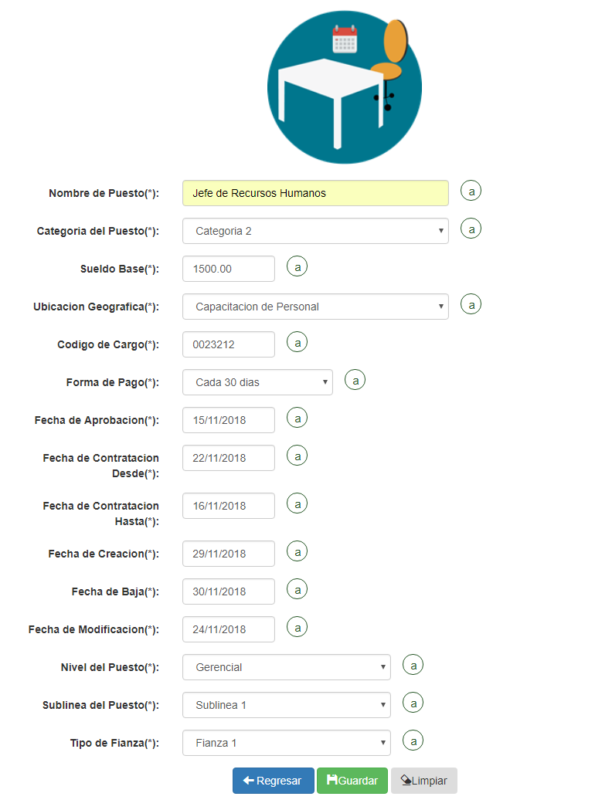

*Figura 5. Pantalla captura de datos – crear puesto de trabajo*

El código que tiene la lógica para generar la figura 5. Se muestra en la tabla 18.

|  |
| --- |
| **Pantalla de captura de datos – Crear Puesto de Trabajo 1 de 4** |
| <!DOCTYPE html>  <html xmlns:th="http://www.thymeleaf.org">  <!—pantalla de creación de puestos -->  <!—autor: jcvzamar -->  <!—Fecha de creación: 04 ago 2018 -->  <head lang="en">  <meta http-equiv="X-UA-Compatible" content="IE=Edge">  <link href="../static/css/style.css" th:href="@{css/style.css}" rel="stylesheet" media="screen"/>  <link rel="stylesheet" href="https://code.jquery.com/ui/1.12.1/themes/base/jquery-ui.css">  <title>SISADMRH-Crear Puesto</title>  <th:block th:include="../templates/header"></th:block>  </head><body><div class="row">  <div class="col-md-3"><th:block th:include="../templates/menu"></th:block>  </div><div class="col-md-8"><h3 align="center">Crear Puestos</h3>  <form class="form-horizontal" th:object="${puesto}" th:action="@{../puesto}" method="post">  <input type="hidden" th:field="*{codigopuesto}"/>  <input type="hidden" th:field="*{nombrepuesto}"/>  <div class="col-md-6"><div class="form-group">  <label class="col-sm-5 control-label">Nombre de Puesto(*):</label>  <div class="col-sm-7"><input type="text" class="form-control" th:field="*{nombrepuesto}"/>  </div></div><div class="form-group">  <label class="col-sm-2 control-label">Categoria del Puesto(*):</label>  <div class="col-sm-7">  <select class="form-control" name="categoriapuesto" >  <option>Categoria 1</option>  <option>Categoria 2</option>  <option>Categoria 3</option>  </select>  </div></div><div class="form-group">  <label class="col-sm-5 control-label">Sueldo Base(*):</label>  <div class="col-sm-7">  <input type="number" step="0.01" class="form-control" th:field="*{sueldobase}"/>  </div></div><div class="form-group">  <label class="col-sm-5 control-label">Ubicacion Geografica(*):</label>  <div class="col-sm-7">  <select class="form-control" name="ubicacionpuesto" >  <option>Coordinacion de Personal</option>  <option>Capacitacion de Personal</option>  <option>Coordinacion Tecnica</option>  </select>  </div></div><div class="form-group">  <label class="col-sm-5 control-label">Codigo de Cargo(*):</label>  <div class="col-sm-7"><input type="text" class="form-control" th:field="*{codigocargopuesto}"/></div>  <div class="form-group">  <label class="col-sm-5 control-label">Codigo de Cargo(*):</label>  <div class="col-sm-7"><input type="text" class="form-control" th:field="*{codigocargopuesto}"/></div>  </div><div class="form-group">  <label class="col-sm-5 control-label">Forma de Pago(*):</label>  <div class="col-sm-7"> |
| **Pantalla de captura de datos – Crear Puesto de Trabajo 2 de 4** |
| <select class="form-control" name="formapago" >  <option>Cada 15 dias</option>  <option>Cada 30 dias</option>  </select>  </div></div><div class="form-group">  <label class="col-sm-5 control-label">Fecha de Aprobacion(*):</label>  <div class="col-sm-7">  <input class="form-control" type="text" th:field="*{fechaaprobacion}" name="fechaaprobacion" id="fechaaprobacion" /></div></div>  <div class="form-group">  <label class="col-sm-5 control-label">Fecha de Contratacion Desde(*):</label>  <div class="col-sm-7">  <input class="form-control" type="text" th:field="*{fechacontrataciondesde}" name="fechacontrataciondesde" id="fechacontrataciondesde" />  </div></div></div><div class="col-md-6"><div class="form-group">  <label class="col-sm-5 control-label">Fecha de Contratacion Hasta(*):</label>  <div class="col-sm-7">  <input class="form-control" type="text" th:field="*{fechacontratacionhasta}" name="fechacontratacionhasta" id="fechacontratacionhasta" />  </div></div><div class="form-group">  <label class="col-sm-5 control-label">Fecha de Creacion(*):</label>  <div class="col-sm-7"><input class="form-control" type="text" th:field="*{fechacreacion}" name="fechacreacion" id="fechacreacion" /></div></div><div class="form-group">  <label class="col-sm-5 control-label">Fecha de Baja(*):</label>  <div class="col-sm-7">  <input class="form-control" type="text" th:field="*{fechabaja}" name="fechabaja" id="fechabaja" />  </div></div><div class="form-group">  <label class="col-sm-5 control-label">Fecha de Modificacion(*):</label>  <div class="col-sm-7">  <input class="form-control" type="text" th:field="*{fechamodificacion}" name="fechamodificacion"  id="fechamodificacion" />  </div></div><div class="form-group"><label class="col-sm-5 control-label">Nivel del Puesto(*):</label>  <div class="col-sm-7">  <select class="form-control" name="nivelpuesto" >  <option>Gerencial</option>  <option>Estrategico</option>  <option>Operativo</option>  </select>  </div></div><div class="form-group">  <label class="col-sm-5 control-label">Sublinea del Puesto(*):</label>  <div class="col-sm-7">  <select class="form-control" name="sublinea" >  <option>Sublinea 1</option>  <option>Sublinea 2</option>  <option>Sublinea 3</option>  </select>  </div></div><div class="form-group">  <label class="col-sm-5 control-label">Tipo de Fianza(*):</label>  <div class="col-sm-7"> |
| **Pantalla de captura de datos – Crear Puesto de Trabajo 3 de 4** |
| <select class="form-control" name="tipofinanza" >  <option>Fianza 1</option>  <option>Fianza 2</option>  <option>Fianza 3</option>  </select>  </div></div></div><div class="col-md-12">  <div class="row" align="center">  <button type="button" class="btn btn-default"><a href="#" th:href="@{/puestos/}">Regresar</a></button>  <button type="submit" class="btn btn-default">Guardar</button>  <button type="reset" class="btn btn-default">Limpiar</button>  </div></div></form></div></div><div class="col-md-12">  <th:block th:include="../templates/footer"></th:block>  </div></body>  <script src="../static/css/hydro/js/jquery.js"></script>  <script src="https://code.jquery.com/ui/1.12.1/jquery-ui.js"></script>  <script>  $(document).ready(function () {  var date = new Date();  var currentMonth = date.getMonth();  var currentDate = date.getDate();  var currentYear = date.getFullYear();  $('#fechaaprobacion').datepicker({});  $('#fechacontrataciondesde').datepicker({});  $('#fechacontratacionhasta').datepicker({});  $('#fechacreacion').datepicker({});  $('#fechabaja').datepicker({});  $('#fechamodificacion').datepicker({});});  </script>  </html>  CONTROLADOR  ------------------------------------------------------------------------------------------------------------------------------  package mj.gob.sisadmrh.controller.puesto;  import java.util.HashMap;  import java.util.Map;  import javax.servlet.http.HttpServletResponse;  import mj.gob.sisadmrh.model.Puesto;  import mj.gob.sisadmrh.repository.PuestoRepository;  import mj.gob.sisadmrh.service.PuestoService;  import org.springframework.beans.factory.annotation.Autowired;  import org.springframework.stereotype.Controller;  import org.springframework.ui.Model;  import org.springframework.web.bind.annotation.PathVariable;  import org.springframework.web.bind.annotation.RequestMapping;  import org.springframework.web.bind.annotation.RequestMethod;  import org.springframework.web.bind.annotation.RequestParam;  import mj.gob.sisadmrh.controller.UtilsController;  /***pnt_cpue  * Creación de Puesto  * Objetivo: Gestión de puestos, permitiendo registrar, modificar, consultar eliminar puestos |
| **Pantalla de captura de datos – Crear Puesto de Trabajo 4 de 4** |
| @Controller  @RequestMapping(value = "puestos") public class PuestoController extends UtilsController{  private PuestoService puestoService;  @Autowired public void setPuestoService(PuestoService puestoService) {  this.puestoService = puestoService; }  private final String PREFIX = "fragments/puesto/";  @RequestMapping(value = "/", method=RequestMethod.GET) public String list(Model model){  model.addAttribute("puestos", puestoService.listAllPuestos());  return PREFIX + "puestos"; }  @RequestMapping("edit/{id}") public String edit(@PathVariable Integer id, Model model) {  model.addAttribute("puesto", puestoService.getPuestoById(id));  return PREFIX + "puestoform"; }  @RequestMapping("new/puesto") public String newPuesto(Model model) {  model.addAttribute("puesto", new Puesto());  return PREFIX + "puestoform"; }  @RequestMapping(value = "puesto") public String savePuesto(Puesto puesto) {  puestoService.savePuesto(puesto);  return "redirect:./show/" + puesto.getCodigopuesto(); }  @RequestMapping("show/{id}") public String showPuesto(@PathVariable Integer id, Model model) {  model.addAttribute("puesto", puestoService.getPuestoById(id).get());  return PREFIX +"puestoshow"; }  @RequestMapping("delete/{id}") public String delete(@PathVariable Integer id) {  puestoService.deletePuesto(id);  return "redirect:/puestos/"; }  @RequestMapping("reporte/puesto") public String newReportePuesto(Model model) {  model.addAttribute("puesto", new Puesto());  return PREFIX + "puestoreporte"; }  @RequestMapping(value = "/pdf/", method = { RequestMethod.POST, RequestMethod.GET })  public void pdf(  @RequestParam(required = false) Boolean download,  @RequestParam(value="fechacontrataciondesde",required = false) String fechainicio,  @RequestParam(value="fechacontratacionhasta", required = false) String fechafin,  HttpServletResponse response) throws Exception {  Map<String, Object> params = new HashMap<>();  params.put("FECHAINICIO", fechainicio);  params.put("FECHAFIN", fechafin);  generatePdf("puestos", "rpt_puestos", params, download,response);  }  } |

*Tabla 20. Pantalla de captura de datos Crear Puesto*

La figura 6 muestra la pantalla de captura de usuarios

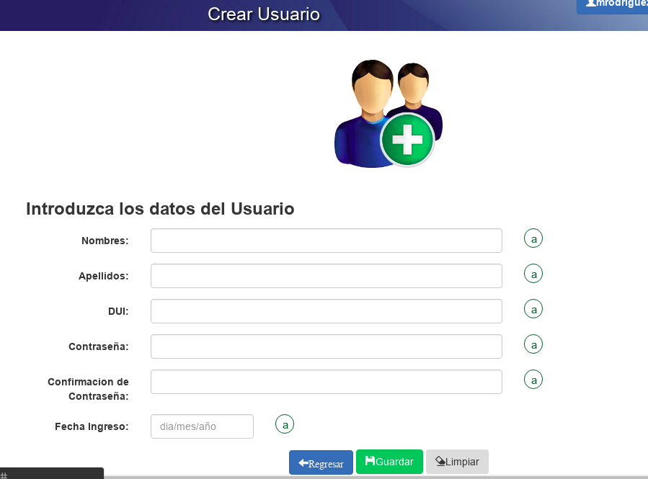

*Figura 6. Pantalla de captura de datos Crear Usuario*

A continuación el código que contiene la lógica para la creación de usuarios

|  |
| --- |
| **Pantalla de creación de usuarios 1 de 5** |
| <!DOCTYPE html>  <html xmlns:th="http://www.thymeleaf.org">  <head lang="en"><title>Crear Usuario</title><th:block th:include="../templates/header"></th:block>  </head>  <body>  <div class="row"><div class="col-md-3"><th:block th:include="../templates/menu"></th:block></div>  <div class="col-md-9"><br><br> <div class="row text-center">  <img src="../../static/image/agregarusuario.png" width="150"th:src="@{/image/agregarusuario.png}"/></div> <br><div><form id ="usuarioform" class="form-horizontal" th:object="${usuario}" th:action="${msg==1?'../usuarios/usuario':'../usuario'}" method="post" >  <h3>Introduzca los datos del Usuario</h3>  <input type="hidden" th:field="*{codigousuario}"/>  <div class="form-group">  <label class="col-sm-2 control-label">Nombres:</label><div class="col-sm-6">  <input type="text" class="form-control letras" required="true" size="100" maxlength="50" |
| **Pantalla de creación de usuarios 2 de 5** |
| th:field="*{nombrecompleto}" /></div> <div class="popup col-sm-1"><b>  <a id="" class="btnayuda btn btn-info" href="#" onmouseover="javascript:mostrarAyuda('nomUser')"  onmouseout ="javascript:ocultarAyuda('nomUser')">a</a></b>  <span class="popuptext" id="nomUser">Ingrese los Nombres del Usuario. Solo es permitido digitos 50 caracteres. !!</span></div></div>  <div class="form-group"><label class="col-sm-2 control-label">Apellidos:</label>  <div class="col-sm-6"><input type="text" class="form-control letras" required="true" size="100" maxlength="50" th:field="*{nombreusuario}" /> </div>  <div class="popup col-sm-1"><b>  <a id="" class="btnayuda btn btn-info" href="#" onmouseover="javascript:mostrarAyuda('nomUser')" onmouseout ="javascript:ocultarAyuda('nomUser')">a</a></b>  <span class="popuptext" id="nomUser">Ingrese los apellidos del Usuario. Solo es permitido digitos 50 caracteres. !!</span></div></div>  <div class="form-group">  <label class="col-sm-2 control-label">DUI:</label>  <div class="col-sm-6">  <input type="text" id="duius" name="duiuser" class="form-control numeros" required="true"  size="100" maxlength="9" th:field="${usuario.dui}" />  </div> <div class="popup col-sm-1"><b>  <a id="" class="btnayuda btn btn-info" href="#" onmouseover="javascript:mostrarAyuda('dui')" onmouseout ="javascript:ocultarAyuda('dui')">a</a></b>  <span class="popuptext" id="dui">Ingrese el DUI del Usuario. Solo es permitido digitos 9 caracteres. !!</span> </div> </div>  <div class="form-group">  <label class="col-sm-2 control-label">Contraseña:</label>  <div class="col-sm-6"><input type="text" class="form-control" required="true" id = "pass" size="100" maxlength="50" th:field="*{contraseniausuario}"/>  </div> <div class="popup col-sm-1"><b>  <a id="" class="btnayuda btn btn-info" href="#" onmouseover="javascript:mostrarAyuda('passw')" onmouseout ="javascript:ocultarAyuda('passw')">a</a></b>  <span class="popuptext" id="passw">Ingrese la Contraseña. Como minimo debe ingresar 8 caracteres . !!</span> </div> </div>  <div class="form-group">  <label class="col-sm-2 control-label">Confirmacion de Contraseña:</label>  <div class="col-sm-6">  <input type="text" id="confpass" class="form-control " required="true" size="11" maxlength="11" th:field="*{controlcontrasenia}"/>  </div> <div class="popup col-sm-1"><b>  <a id="" class="btnayuda btn btn-info" href="#" onmouseover="javascript:mostrarAyuda('passwconf')" onmouseout ="javascript:ocultarAyuda('passwconf')">a</a></b>  <span class="popuptext" id="passwconf">Confirme la Contraseña. Como minimo debe ingresar 8 caracteres . !!</span></div> </div> <div class="form-group">  <label class="col-sm-2 control-label">Fecha Ingreso:</label>  <div class="col-sm-2">  <input type="text" placeholder="dia/mes/año" class="form-control fecha_format" id="fingreso" th:field="*{fechaingreso}"/>  </div> <div class="popup col-sm-1"><b> <a id="" class="btnayuda btn btn-info" href="#" onmouseover="javascript:mostrarAyuda('finicio')" onmouseout ="javascript:ocultarAyuda('finicio')">a</a></b>  <span class="popuptext" id="finicio">Ingrese la Fecha inicial de la Contraseña. . !!</span>  **Pantalla de creación de usuarios 3 de 5** |
| </div> </div> <div class="col-md-12"><div class="row" align="center">  <a href="#" th:href="@{/usuarios/}" class="btn btn-primary glyphicon glyphicon-arrow-left">Regresar</a>  <button type="button" id = "guardar" class="btn btn-success"><span class="glyphicon glyphicon-floppy-disk"></span>Guardar</button>  <button type="reset" class="btn btn-secondary"><span class="glyphicon glyphicon-erase"></span>Limpiar</button> </div> </div> </form> </div> </div> </div>  <div class="col-md-12"> <th:block th:include="../templates/footer"></th:block> </div>  </body>  <script th:inline="javascript">Textheader('pnt_geus', document.title);  $(document).ready(function () {$('#pass').attr('type', 'password');  $('#confpass').attr('type', 'password');  $('#fingreso').datepicker({ dateFormat: 'dd/mm/yy'});  $('#guardar').click(function(){var pass = $("#pass").val();  if (pass == $("#confpass").val()){if (pass.length >= 8){  $("#fingreso").val(nufecha($("#fingreso").val()))  $("form#usuarioform").submit();  } else{ swal({  title: "ERROR!",  text: "la contraseña debe tener al menos 8 caracteres",  icon: "error" });}}  else { swal({  title: "ERROR!",  text: "las contraseñas no coinciden",  icon: "error" }); } });  if ([[${msg}]] === 0){  swal({  title: "Usuario Generado con exito ",  text: [[${usuarioname}]],  icon: "success"  }).then(function() {  location.href = '../usuarios/'; }); }  if ([[${msg}]] === 10){  swal({  title: "Usuario Modificado con exito ",  text: [[${usuarioname}]],  icon: "success"  }).then(function() { location.href = '../usuarios/'; }); }  if ([[${msg}]] === 1){ swal({  title: "ERROR!",  text: "El numero de dui ya existe",  icon: "error" }); } });  function nufecha(val){ arreglo = val.split("/")  val = arreglo[1]+"/"+arreglo[0]+"/"+arreglo[2]  return val; }  function isDat(val, id){ var foo = ExisteFecha(val, id).split(","); ;  if (foo[0] != foo[2]){  swal(foo[1], foo[0]);  } }</script>  </html>  **Pantalla de creación de usuarios 4 de 5** |
| CONTROLADOR DE USUARIOS  -------------------------------------------------------------------------------------------------------------------------------  package mj.gob.sisadmrh.controller.usuario;  import mj.gob.sisadmrh.controller.UtilsController;  import mj.gob.sisadmrh.model.Usuario;  import mj.gob.sisadmrh.service.UsuarioRolService;  import mj.gob.sisadmrh.service.UsuarioService;  import org.springframework.beans.factory.annotation.Autowired;  import org.springframework.security.crypto.bcrypt.BCryptPasswordEncoder;  import org.springframework.stereotype.Controller;  import org.springframework.ui.Model;  import org.springframework.web.bind.annotation.ModelAttribute;  import org.springframework.web.bind.annotation.PathVariable;  import org.springframework.web.bind.annotation.RequestMapping;  import org.springframework.web.bind.annotation.RequestMethod;  import org.springframework.web.bind.annotation.SessionAttributes;  import org.springframework.web.bind.support.SessionStatus;  /**  *  * @author jcvzamar  *  */  @Controller  @SessionAttributes("usuario")  @RequestMapping(value = "usuarios") public class UsuarioController extends UtilsController{  private UsuarioService usuarioService;  @Autowired  public void setUsuarioService(UsuarioService usuarioService) { this.usuarioService = usuarioService; }  @Autowired private UsuarioRolService usuarioRolService;  @Autowired BCryptPasswordEncoder paswordEnc;  private final String PREFIX = "fragments/usuario/";  @RequestMapping(value = "/", method=RequestMethod.GET) public String list(Model model){  model.addAttribute("usuarios", usuarioService.listAllUsuarios());  return PREFIX + "usuarios"; }  @RequestMapping("edit/{id}") public String edit(@PathVariable Integer id, Model model) {  model.addAttribute("usuario", usuarioService.getUsuarioById(id));  return PREFIX + "usuarioformedit"; }  @RequestMapping("new/usuario") public String newUsuario(Model model) {  model.addAttribute("usuario", new Usuario());  return PREFIX + "usuarioform"; }  @RequestMapping(value = "usuario") public String saveUsuario(@ModelAttribute("fingreso") String  fingreso, Usuario usuario,Model model, SessionStatus status) {  Usuario aux=new Usuario();  aux.setNombrecompleto(usuario.getNombrecompleto());  aux.setNombreusuario(usuario.getNombreusuario());  aux.setContraseniausuario(usuario.getContraseniausuario());  aux.setControlcontrasenia(usuario.getControlcontrasenia());  aux.setDui(usuario.getDui());  aux.setFechaingreso(usuario.getFechaingreso());  **Pantalla de creación de usuarios 5 de 5** |
| try{  usuario.setEstadousuario(1);  usuario.setControlcontrasenia("1");  usuario.setContraseniausuario(paswordEnc.encode(usuario.getContraseniausuario()));  usuario.setNombrecompleto(usuario.getNombrecompleto()+","+usuario.getNombreusuario());  usuario.setNombreusuario(generaUser(usuario.getNombrecompleto(),usuario.getNombreusuario(), "0"));  usuarioService.saveUsuario(usuario);  status.setComplete(); bitacoraService.BitacoraRegistry("se Creo un Usuario",  getRequest().getRemoteAddr(), getRequest().getUserPrincipal().getName());  model.addAttribute("msg", 0); model.addAttribute("usuarioname", usuario.getNombreusuario());  } catch(Exception e){ model.addAttribute("usuario", aux); model.addAttribute("msg", 1);  } return PREFIX+"usuarioform"; }  @RequestMapping(value = "usuarioedit")public String editUsuario(Usuario usuario,Model model,  SessionStatus status) {  try{ usuario.setEstadousuario(1); usuario.setControlcontrasenia("1"); usuario.setContraseniausuario((usuario.getContraseniausuario().length()>49)?usuario.getContraseniausuario()  :paswordEnc.encode(usuario.getContraseniausuario()));  usuarioService.saveUsuario(usuario);  status.setComplete(); bitacoraService.BitacoraRegistry("se modifico Usuario",  getRequest().getRemoteAddr(), getRequest().getUserPrincipal().getName());  model.addAttribute("msg", 10); model.addAttribute("usuarioname", usuario.getNombreusuario());  } catch(Exception e){ model.addAttribute("msg", 1); }  return PREFIX+"usuarioform"; }  @RequestMapping("show/{id}") public String showUsuario(@PathVariable Integer id, Model model) {  model.addAttribute("usuario", usuarioService.getUsuarioById(id).get());  model.addAttribute("roleslist", (usuarioRolService.getListroles(id).isEmpty())  ?"el usuario no tiene roles asignados":usuarioRolService.getListroles(id));  return PREFIX +"usuarioshow"; }  @RequestMapping("delete/{id}") public String delete(@PathVariable Integer id,Model model) {  try{ Usuario usuario =usuarioService.getUsuarioById(id).get();  usuario.setEstadousuario(0);  usuarioService.saveUsuario(usuario);  bitacoraService.BitacoraRegistry("se elimino el Usuario con codigo "+id,getRequest().getRemoteAddr(),  getRequest().getUserPrincipal().getName());  model.addAttribute("msg", 3);} catch(Exception e){ model.addAttribute("msg", 4); }  return PREFIX + "usuarios"; }  private String generaUser(String nombre, String apellido, String vez){  String username = (vez.equals("0")) ?  ((nombre.charAt(0)+apellido.split(" ")[0]).length()>16)?  (nombre.charAt(0)+apellido.split(" ")[0]).substring(0,16).toLowerCase():  (nombre.charAt(0)+apellido.split(" ")[0]).toLowerCase() :  vez.length()>13 ?  (vez.substring(0,13)+((int) (Math.random() * 999) + 1)).toLowerCase():  (vez+((int) (Math.random() * 999) + 1)).toLowerCase();  return (usuarioService.findbyUser(username)!=null)?generaUser(nombre, apellido, username): username.toLowerCase(); }} |

*Tabla 21. Pantalla de captura de datos Crear usuario*

**La figura 7 nos muestra la pantalla de captura de datos de EMPLEADO**

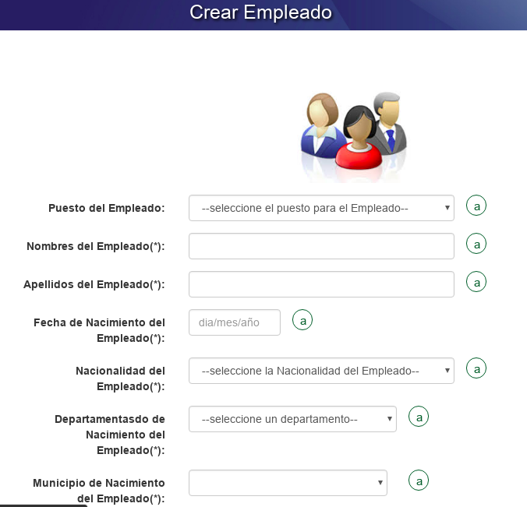

*Figura 7 creación de empleados*

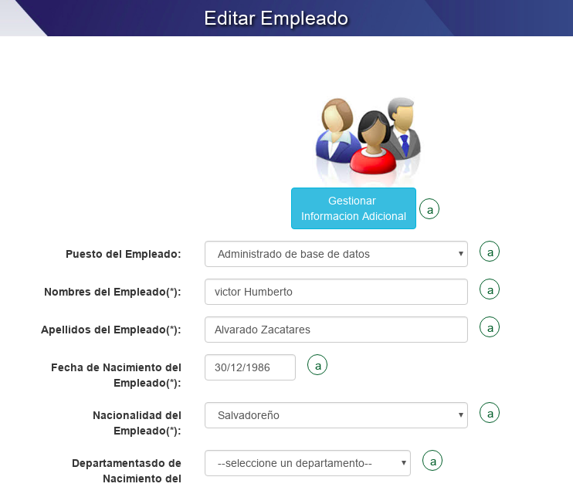

*Figura 8. Edición de empleados*

**La siguiente tabla nos muestra el código para la funcionalidad del mantenimiento de empleados Crear, Editar, Consultar y eliminar**

|  |
| --- |
| **Pantalla de captura de datos Mantenimiento de empleado 1 de 6** |
| package mj.gob.sisadmrh.controller.empleado;  import java.util.HashMap;  import java.util.Map;  import javax.servlet.http.HttpServletResponse;  import javax.validation.Valid;  import mj.gob.sisadmrh.controller.UtilsController;  import mj.gob.sisadmrh.model.Beneficio;  import mj.gob.sisadmrh.model.Caparecibidas;  import mj.gob.sisadmrh.model.Contacto;  import mj.gob.sisadmrh.model.Contrato;  import mj.gob.sisadmrh.model.Dependiente;  import mj.gob.sisadmrh.model.Empleado;  import mj.gob.sisadmrh.model.Estado;  import mj.gob.sisadmrh.model.Experiencialaboral;  import mj.gob.sisadmrh.model.Formacionacademica;  import mj.gob.sisadmrh.model.Hijodiscapacidad;  import mj.gob.sisadmrh.model.Idioma;  import mj.gob.sisadmrh.service.EmpleadoService;  import mj.gob.sisadmrh.model.Puesto;  import mj.gob.sisadmrh.model.Ubicacionfisica;  import mj.gob.sisadmrh.service.BeneficioService;  import mj.gob.sisadmrh.service.CaparecibidasService;  import mj.gob.sisadmrh.service.ContactoService;  import mj.gob.sisadmrh.service.ContratoService;  import mj.gob.sisadmrh.service.DependienteService;  import mj.gob.sisadmrh.service.EstadoService;  import mj.gob.sisadmrh.service.ExperiencialaboralService;  import mj.gob.sisadmrh.service.FormacionacademicaService;  import mj.gob.sisadmrh.service.HijosdiscapacidadService;  import mj.gob.sisadmrh.service.IdiomaService;  import mj.gob.sisadmrh.service.PuestoService;  import mj.gob.sisadmrh.service.UbicacionFisicaService;  import org.springframework.beans.factory.annotation.Autowired;  import org.springframework.stereotype.Controller;  import org.springframework.ui.Model;  import org.springframework.validation.BindingResult;  import org.springframework.web.bind.annotation.PathVariable;  import org.springframework.web.bind.annotation.RequestMapping;  import org.springframework.web.bind.annotation.RequestMethod;  import org.springframework.web.bind.annotation.RequestParam;  import org.springframework.web.bind.support.SessionStatus;  /**  * @author jcvzamar */  @Controller  @RequestMapping(value = "empleados")  public class EmpleadoController extends UtilsController {  **Pantalla de captura de datos Mantenimiento de empleado 2 de 6** |
| *******************************************************************************************PROCESO DE INYECCION DE DEPENDENCIAS**************  **************************************************************************  private EmpleadoService empleadoService; private PuestoService puestoService;  @Autowired private EstadoService estadoService;  @Autowired public void SetPuestoService(PuestoService puestoService) {  this.puestoService = puestoService; }  private ContactoService contactoService;  @Autowired public void setContactoService(ContactoService contactoService) {  this.contactoService = contactoService; }  private DependienteService dependienteRep;  @Autowired public void setDependienteService(DependienteService dependienteRep) {  this.dependienteRep = dependienteRep; }  private CaparecibidasService caparecibidasRep;  @Autowired public void setCaparecibidasService(CaparecbidasService caparecibidasRep) {  this.caparecibidasRep = caparecibidasRep; }  private FormacionacademicaService formacionacademicaRep;  @Autowired public void setDependienteService(FormacionacademicaService formacionacademicaRep) { this.formacionacademicaRep = formacionacademicaRep ; }  private ExperiencialaboralService experiencialaboralRep;  @Autowired public void setExperiencialaboralService(ExperiencialaboralService experiencialaboralRep) { this.experiencialaboralRep = experiencialaboralRep; }  private UbicacionFisicaService ubicacionFisicaRep;  @Autowired public void setUbicacionFisicaService(UbicacionFisicaService ubicacionFisicaRep) {  this.ubicacionFisicaRep = ubicacionFisicaRep; }  private ContratoService contratoRep;  @Autowired public void setContratoService(ContratoService contratoRep) {  this.contratoRep = contratoRep; }  private HijosdiscapacidadService hijosdiscapacidadRep;  @Autowired public void setHijosdiscapacidadService(HijosdiscapacidadService hijosdiscapacidadRep) {  this.hijosdiscapacidadRep = hijosdiscapacidadRep;}  private IdiomaService idiomaRep;  @Autowired public void setIdiomaService(IdiomaService idiomaRep) {  this.idiomaRep = idiomaRep; }  private BeneficioService beneficioRep;  @Autowired public void setBeneficioService(BeneficioService beneficioRep) {  this.beneficioRep = beneficioRep; }  @Autowired public void setEmpleadoService(EmpleadoService empleadoService) {  this.empleadoService = empleadoService; }  **************************************************************************************************LISTADO DE EMPLEADOS**************************  **************************************************************************  private final String PREFIX = "fragments/empleado/";  @RequestMapping(value = "/", method = RequestMethod.GET)  public String list(Model model) {  model.addAttribute("empleados", empleadoService.listAllActivos());  return PREFIX + "empleados";}  **Pantalla de captura de datos Mantenimiento de empleado 3 de 6** |
| ******************************************************************************************** CONSULTA DE EMPLEADOS*****************************  **************************************************************************  @RequestMapping(value = "/consulta", method = RequestMethod.GET)  public String listconsulta(Model model) {  model.addAttribute("empleados", empleadoService.listAllActivos());  return PREFIX + "empleadoscons"; }  @RequestMapping("show/{id}")  public String showEmpleado(@PathVariable Integer id, Model model) {  model.addAttribute("empleado", empleadoService.getEmpleadoById(id).get());  System.out.print("IDEMPLEADO" + id); model.addAttribute("departamentos", estadoService.getEstadoById(Integer.parseInt(empleadoService.getEmpleadoById(id).get().getDepartamentonacimiento())));  Iterable<Contacto> contacto = contactoService.findByDato(id);  model.addAttribute("contactos", contacto);  Iterable<Dependiente> dependiente = dependienteRep.findByDato(id);  model.addAttribute("dependientes", dependiente);  Iterable<Formacionacademica> formacionacademica = formacionacademicaRep.findByDato(id);  model.addAttribute("formacionacademicas", formacionacademica);  Iterable<Caparecibidas> caparecibida = caparecibidasRep.findByDato(id);  model.addAttribute("caparecibidas", caparecibida);  Iterable<Experiencialaboral> experiencialaboral = experiencialaboralRep.findByDato(id);  model.addAttribute("experiencialaborales", experiencialaboral);  Iterable<Ubicacionfisica> ubicacionfisica = ubicacionFisicaRep.findByDato(id);  model.addAttribute("ubicacionfisicas", ubicacionfisica);  Iterable<Contrato> contrato = contratoRep.findByDato(id);  model.addAttribute("contratos", contrato);  Iterable<Hijodiscapacidad> hijodiscapacidad = hijosdiscapacidadRep.findByDato(id);  model.addAttribute("hijodiscapacidades", hijodiscapacidad);  Iterable<Idioma> idioma = idiomaRep.findByDato(id);  model.addAttribute("idiomas", idioma);  Iterable<Beneficio> beneficio = beneficioRep.findByDato(id);  model.addAttribute("beneficio", beneficio);  return PREFIX + "empleadoshow"; }  @RequestMapping("showcons/{id}")  public String showEmpleadocons(@PathVariable Integer id, Model model) {  model.addAttribute("empleado", empleadoService.getEmpleadoById(id).get());  System.out.print("IDEMPLEADO" + id);  Iterable<Contacto> contacto = contactoService.findByDato(id);  model.addAttribute("contactos", contacto);  Iterable<Dependiente> dependiente = dependienteRep.findByDato(id);  model.addAttribute("dependientes", dependiente);  Iterable<Formacionacademica> formacionacademica = formacionacademicaRep.findByDato(id);  model.addAttribute("formacionacademicas", formacionacademica);  Iterable<Caparecibidas> caparecibida = caparecibidasRep.findByDato(id);  model.addAttribute("caparecibidas", caparecibida);  **Pantalla de captura de datos Mantenimiento de empleado 4 de 6** |
| Iterable<Experiencialaboral> experiencialaboral = experiencialaboralRep.findByDato(id);  model.addAttribute("experiencialaborales", experiencialaboral);  Iterable<Ubicacionfisica> ubicacionfisica = ubicacionFisicaRep.findByDato(id);  model.addAttribute("ubicacionfisicas", ubicacionfisica);  Iterable<Contrato> contrato = contratoRep.findByDato(id);  model.addAttribute("contratos", contrato);  Iterable<Hijodiscapacidad> hijodiscapacidad = hijosdiscapacidadRep.findByDato(id);  model.addAttribute("hijodiscapacidades", hijodiscapacidad);  Iterable<Idioma> idioma = idiomaRep.findByDato(id);  model.addAttribute("idiomas", idioma);  Iterable<Beneficio> beneficio = beneficioRep.findByDato(id);  model.addAttribute("beneficio", beneficio);  return PREFIX + "empleadoshowcons"; }  *************************************************************************************************** AGREGAR EMPLEADOS**************************  **************************************************************************  @RequestMapping("new/empleado")  public String newEmpleado(Model model) {  model.addAttribute("empleado", new Empleado());  Iterable<Puesto> puestos = puestoService.listAllActivos();  model.addAttribute("departamentos", estadoService.findBySuperior(2562));  model.addAttribute("departamentosres", estadoService.findBySuperior(2562));  model.addAttribute("puestos", puestos);  return PREFIX + "empleadoform"; }  @RequestMapping(value = "/municipio/{act}/{idemp}")  public String acteco(@PathVariable(value = "act") Integer act, Model model, @PathVariable(value = "idemp") Integer idem ) throws Exception {  model.addAttribute("empleado",(idem==0)?new Empleado():empleadoService.getEmpleadoById(idem));  Iterable<Puesto> puestos = puestoService.listAllActivos();  model.addAttribute("departamentos", estadoService.findBySuperior(2562));  model.addAttribute("departamentosres", estadoService.findBySuperior(2562));  model.addAttribute("puestos", puestos);  model.addAttribute("municipios", estadoService.findBySuperior(act));  return PREFIX + "empleadoform"; }  @RequestMapping(value = "/municipiore/{act}/{act2}/{act3}{idemp}")  public String actecores(@PathVariable(value = "act") Integer act,@PathVariable(value = "act2") Integer act2,@PathVariable(value = "act3") Integer act3, Model model, @PathVariable(value = "idemp") Integer idem ) throws Exception {  model.addAttribute("empleado",(idem==0)?new Empleado():empleadoService.getEmpleadoById(idem));  Iterable<Puesto> puestos = puestoService.listAllActivos();  model.addAttribute("departamentos", estadoService.findBySuperior(2562));  model.addAttribute("departamentosres", estadoService.findBySuperior(2562));  model.addAttribute("puestos", puestos);  model.addAttribute("municipios", estadoService.findBySuperior(act2));  model.addAttribute("mun",act3);  model.addAttribute("municipiores", estadoService.findBySuperior(act));  return PREFIX + "empleadoform";}  **Pantalla de captura de datos Mantenimiento de empleado 5 de 6** |
| @RequestMapping(value = "empleado")  public String saveEmpleado(@Valid Empleado empleado,BindingResult result, Model model,SessionStatus status) {//,SessionStatus status  try { try{  Estado municipio = estadoService.getEstadoById(Integer.parseInt(empleado.getMunicipionacimiento())).get();  Estado depto = estadoService.getEstadoById(Integer.parseInt(municipio.getCodigoestadosuperior())).get();  empleado.setDepartamentonacimiento(""+depto.getCodigoestado());  empleado.setMunicipionacimiento(""+municipio.getCodigoestado());  empleadoService.saveEmpleado(empleado);  model.addAttribute("msg", 0);  }catch(Exception e){  empleadoService.saveEmpleado(empleado);  model.addAttribute("msg", 0);  }} catch (Exception e) {  model.addAttribute("msg", 1);  } return PREFIX + "empleadoform";  }  *************************************************************************************************** MODIFICAR EMPLEADOS*************************  **************************************************************************  @RequestMapping("edit/{id}")  public String edit(@PathVariable Integer id, Model model){  Iterable<Puesto> puestos = puestoService.listAllActivos();  model.addAttribute("puestos", puestos);  model.addAttribute("departamentos", estadoService.findBySuperior(2562));  model.addAttribute("departamentosres", estadoService.findBySuperior(2562));  model.addAttribute("empleado", empleadoService.getEmpleadoById(id));  return PREFIX + "empleadoform"; }  ************************************************************************************************* ELIMINAR EMPLEADOS****************************  **************************************************************************  @RequestMapping("delete/{id}")  public String delete(@PathVariable Integer id, Model model) {  try {  Empleado empleado = empleadoService.getEmpleadoById(id).get();  empleado.setEstadoempleado(0);  empleadoService.saveEmpleado(empleado);  model.addAttribute("msg", 3);  } catch (Exception e) {  model.addAttribute("msg", 4);  }  return PREFIX + "empleados";  }    **Pantalla de captura de datos Mantenimiento de empleado 6 de 6** |
| *************************************************************************************************GENERACION DE REPORTES************************  **************************************************************************  @RequestMapping("reporte/contrataciones")  public String reportecontrataciones() {  return PREFIX + "contratacionesreporte";  }  @RequestMapping(value = "pdfcontrataciones/", method = {RequestMethod.POST, RequestMethod.GET})  public void pdfcontrataciones(  @RequestParam(required = false) Boolean download,  @RequestParam(value = "fechainicial", required = false) String fechainicio,  @RequestParam(value = "fechafinal", required = false) String fechafin,  HttpServletResponse response) throws Exception {  Map<String, Object> params = new HashMap<>();  generatePdf("contrataciones", "rpt_contrataciones", params, download, response); }  @RequestMapping("crear/empleados")  public String newempleado() { return PREFIX + "empleadoform"; }  @RequestMapping("reporte/despidos")  public String reportedespidos() { return PREFIX + "despidosreporte"; }  @RequestMapping(value = "pdfdespidos/", method = {RequestMethod.POST, RequestMethod.GET})  public void pdfdespidos(  @RequestParam(required = false) Boolean download,  @RequestParam(value = "fechainicial", required = false) String fechainicio,  @RequestParam(value = "fechafinal", required = false) String fechafin,  HttpServletResponse response) throws Exception {  Map<String, Object> params = new HashMap<>();  generatePdf("despidos", "rpt_despidos", params, download, response);  }  @RequestMapping("reporte/estadisticoactivo")  public String reporteestadisticoactivo() {  return PREFIX + "estadisticoactivoreporte";  }  @RequestMapping(value = "pdfestadisticoactivo/", method = {RequestMethod.POST, RequestMethod.GET})  public void pdfestadisticoactivo(  @RequestParam(required = false) Boolean download,  @RequestParam(value = "fechainicial", required = false) String fechainicio,  @RequestParam(value = "fechafinal", required = false) String fechafin,  HttpServletResponse response) throws Exception {  Map<String, Object> params = new HashMap<>();  generatePdf("estadisticoactivo", "rpt_estadisticoactivo", params, download, response);  }  } |

*Tabla 22. Captura de datos de Empleado*

La siguiente figura presenta la pantalla de captura de datos de crear Capacitaciones, la cual fue creada con el código que se muestra en la tabla 23.

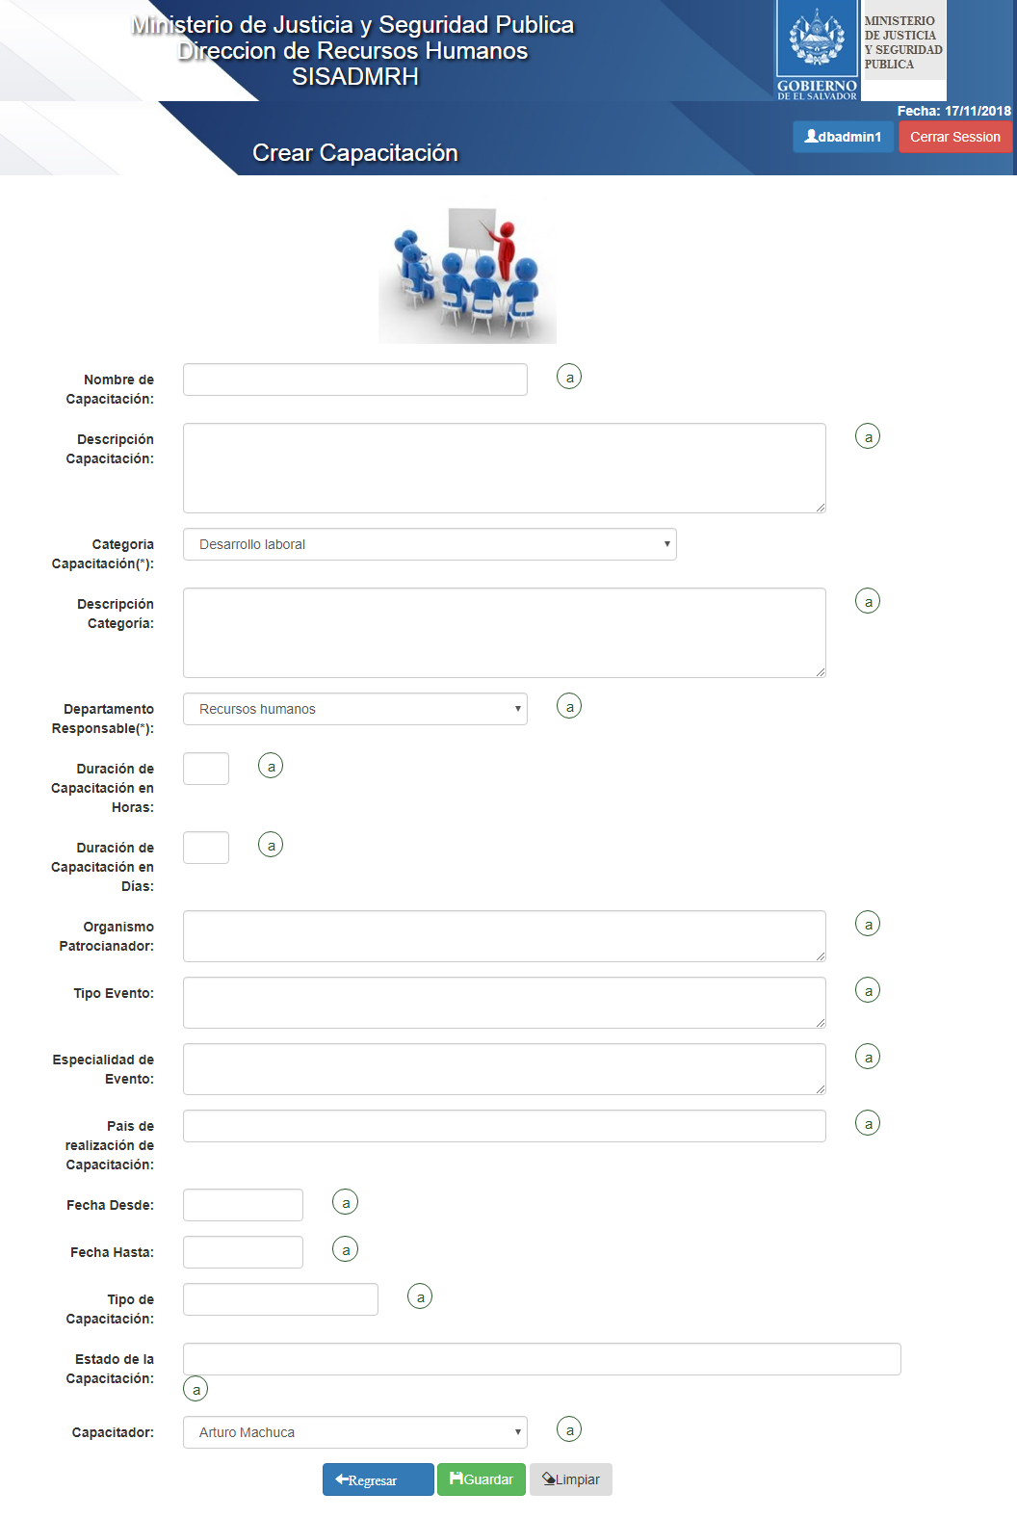

*Figura 9. Pantalla captura de datos – crear Capacitaciones*

|  |
| --- |
| **Pantalla de captura de datos – Crear Capacitaciones 1 de 5** |
| <!-- **Código para la entrada de datos de crear Capacitaciones** -->  <!DOCTYPE html>  <!—pantalla de crear capacitaciones -->  <!—autor: jcvzamar -->  <!—Fecha de creación: 10 ago 2018 -->  <html xmlns:th="http://www.thymeleaf.org">  <head lang="en">  <title>Crear Capacitación</title>  <link rel="stylesheet" th:href="@{/css/bootstrap.min.css}" />  <link rel="stylesheet" th:href="@{/css/jquery-ui.min.css}" />  <th:block th:include="../templates/header"></th:block>  </head>  <body>  **<!-- JS para presentar la fecha en la vista y que la posicionen en la Derecha-->**  <div class="contenedorizq"><label >pnt_ceca</label> <label class="der">  <script >var f = new Date();  document.write(f.getDate() + "/" + (f.getMonth() +1) + "/" + f.getFullYear());  </script></label>  </div><br>  **<!-- Segmento de codigo para el header que muestra logos y hereda librerias JS y Bootstrap-->**  <div class="row"><div class="col-md-3"><th:block th:include="../templates/menu"></th:block>  </div><div class="col-md-8">  <h3 align="center">Crear Capacitación</h3>  <div>  <form class="form-horizontal" th:object="${capacitacion}" th:action="@{../capacitacion}" method="post">  <input type="hidden" th:field="*{codigocapacitacion}"/>  <div class="form-group"><label class="col-sm-2 control-label">Nombre de Capacitación:</label>  <div class="col-sm-5">  <input type="text" size="50" maxlength="50" class="form-control" required="true" th:field="*{nombrecapacitacion}"/></div>  <div class="popup col-sm-1"><b><a id="" class="btnayuda btn btn-info" href="#" onmouseover="javascript:mostrarAyuda('capa')" onmouseout ="javascript:ocultarAyuda('capa')">a</a></b>  <span class="popuptext" id="capa">Ingrese la Capacitación. Solo se aceptan 50 caracteres.!</span></div></div>  <span class="popuptext" id="descripcionn">Ingrese la Descripcion de la Categoria. Solo se permiten 500  Caracteres como maximo.!</span></div></div>  <span class="popuptext" id="descripcionn">Ingrese la Descripcion de la Categoria. Solo se permiten 500 Caracteres como maximo.!</span></div></div>  <div class="form-group"><label class="col-sm-2 control-label">Departamento Responsable(*):</label>  <div class="col-sm-5">  <select class="form-control" required="true" name="departamentoresponsable" >  <option>Recursos humanos</option>  <option>Finanzas</option>  <option>Contabilidad</option>  </select>  </div><div class="popup col-sm-1"><b><a id="" class="btnayuda btn btn-info" href="#" onmouseover="javascript:mostrarAyuda('dep')" onmouseout ="javascript:ocultarAyuda('dep')">a</a></b>  <span class="popuptext" id="dep">Ingrese El departamento Responsable. Solo se permiten 50 Caracteres como maximo.!</span></div></div> |
| **Pantalla de captura de datos – Crear Capacitaciones 2 de 5** |
| <div class="form-group"><label class="col-sm-2 control-label">Duración de Capacitación en Horas:</label>  <div class="col-sm-1"><input type="text" class="form-control numeros" required="true" maxlength="4" th:field="*{duracionhoracapacitacion}"/>  </div><div class="popup col-sm-1"><b><a id="" class="btnayuda btn btn-info" href="#" onmouseover="javascript:mostrarAyuda('dh')" onmouseout ="javascript:ocultarAyuda('dh')">a</a></b>  <span class="popuptext" id="dh">Ingrese la Duración en Horas. Solo se permiten la Combinacion de digitos del 0 al 9.!</span></div></div>  <div class="form-group">  <label class="col-sm-2 control-label">Duración de Capacitación en Días:</label>  <div class="col-sm-1"><input type="text" class="form-control numeros" required="true" maxlength="3" th:field="*{duraciondiacapacitacion}"/></div>  <div class="popup col-sm-1"><b><a id="" class="btnayuda btn btn-info" href="#" onmouseover="javascript:mostrarAyuda('dd')" onmouseout ="javascript:ocultarAyuda('dd')">a</a></b>  <span class="popuptext" id="dd">Ingrese la Duración en Dias. Solo se permiten la Combinacion de digitos del 0 al 9.!</span></div></div>  <div class="form-group">  <label class="col-sm-2 control-label">Organismo Patrocianador:</label>  <div class="col-sm-9">  <textarea rows="2" cols="50" class="form-control" size="200" maxlength="500" required="true" th:field="*{organismopatrocinador}">  </textarea></div>  <div class="popup col-sm-1"><b><a id="" class="btnayuda btn btn-info" href="#"onmouseover="javascript:mostrarAyuda('organismopatrocinador')" onmouseout ="javascript:ocultarAyuda('organismopatrocinador')">a</a></b>  <span class="popuptext" id="organismopatrocinador">Ingrese el Organismo Patrocinador. Solo se permiten 200 Caracteres como maximo.!</span></div></div>  <div class="form-group"> <label class="col-sm-2 control-label">Tipo Evento:</label><div class="col-sm-9">  <textarea rows="2" cols="50" class="form-control" size="200" maxlength="200" required="true" th:field="*{tipoevento}"></textarea></div>  <div class="popup col-sm-1"><b><a id="" class="btnayuda btn btn-info" href="#"  onmouseover="javascript:mostrarAyuda('tipoevento')"  onmouseout ="javascript:ocultarAyuda('tipoevento')">a</a></b>  <span class="popuptext" id="tipoevento">Ingrese el Tipo evento. Solo se permiten 200 Caracteres como maximo.!</span></div></div>  <div class="form-group"><label class="col-sm-2 control-label">Especialidad de Evento:</label>  <div class="col-sm-9"><textarea rows="2" cols="50" class="form-control" size="200" maxlength="200" required="true" th:field="*{especialidadevento}">  </textarea></div><div class="popup col-sm-1"><b><a id="" class="btnayuda btn btn-info" href="#" onmouseover="javascript:mostrarAyuda('especialidad')" onmouseout ="javascript:ocultarAyuda('especialidad')">a</a></b>  <span class="popuptext" id="especialidad">Ingrese la Especialdiad del evento. Solo se permiten 200 Caracteres como maximo.!</span></div></div>  <div class="form-group">  <label class="col-sm-2 control-label">Pais de realización de Capacitación:</label>  <div class="col-sm-9">  <input type="text" class="form-control" required="true" size="100" maxlength="100" th:field="*{paiscapacitacion}"/></div>  <div class="popup col-sm-1"><b><a id="" class="btnayuda btn btn-info" href="#" onmouseover="javascript:mostrarAyuda('pais')" onmouseout ="javascript:ocultarAyuda('pais')">a</a></b> |
| **Pantalla de captura de datos – Crear Capacitaciones 3 de 5** |
| <span class="popuptext" id="pais">Ingrese la El país. Solo se permiten 100 Caracteres como maximo.!</span></div></div>  <div class="form-group"><label class="col-sm-2 control-label">Tipo de Capacitación:</label>  <div class="col-sm-3">  <input type="text" class="form-control" size="20" maxlength="20" required="true"th:field="*{tipocapacitacion}"/></div>  <div class="popup col-sm-1"><b><a id="" class="btnayuda btn btn-info" href="#"  onmouseover="javascript:mostrarAyuda('tipocapacitacin')" onmouseout ="javascript:ocultarAyuda('tipocapacitacin')">a</a></b>  <span class="popuptext" id="tipocapacitacin">Ingrese el tipo de Capacaitación. Solo se permiten 20 Caracteres como maximo.!.!</span></div></div>  <div class="form-group">  <label class="col-sm-2 control-label">Estado de la Capacitación:</label>  <div class="col-sm-10"><input type="text" class="form-control numeros" th:field="*{estadocapacitacion}"/></div><div class="popup col-sm-1"><b><a id="" class="btnayuda btn btn-info" href="#"onmouseover="javascript:mostrarAyuda('estadocapacitacion')" onmouseout ="javascript:ocultarAyuda('estadocapacitacion')">a</a></b>  <span class="popuptext" id="estadocapacitacion">Ingrese el estado de la Capacaitación. Solo se permiten la combinacion de los digitos del 0 al 9.!.!</span></div></div> <div class="form-group">  <label class="col-sm-2 control-label">Capacitador:</label>  <div class="col-sm-5">  <select class="form-control" th:field="*{codigocapacitador.codigocapacitador}" >  <option th:each="c:${capacitadores}" th:value="${c.codigocapacitador}" th:text="${c.nombrecapacitador}"></option>  </select>  </div><div class="popup col-sm-1"><b>  <a id="" class="btnayuda btn btn-info" href="#" onmouseover="javascript:mostrarAyuda('capacitador')" onmouseout ="javascript:ocultarAyuda('capacitador')">a</a></b>  <span class="popuptext" id="capacitador">Seleccione El Capacitador. Solo se permiten 50 Caracteres!</span></div></div>  <div class="col-md-12">  <div class="row" align="center">  <button type="button" class="btn btn-primary" ><span class="glyphicon glyphicon-arrow-left">Regresar</span><a href="#" th:href="@{/capacitaciones/}">Reg</a></button>  <button type="submit" class="btn btn-success"><span class="glyphicon glyphicon-floppy-  disk"></span>Guardar</button>  <button type="reset" class="btn btn-secondary"><span class="glyphicon glyphicon-erase"></span>Limpiar</button>  </div></div>  </form>  </div></div></div>  <div class="col-md-12"><th:block th:include="../templates/footer"></th:block></div>  <script th:inline="javascript">  $(document).ready(function () {  if([[${msg}]]===0){  swal({  title: "Exito!", text: "Registro agregado correctamente",  type: "success", icon: "success"  }).then(function() {location.href = '../capacitaciones/';});} |
| **Pantalla de captura de datos – Crear Capacitaciones 4 de 5** |
| if([[${msg}]]===1){ swal({  title: "ERROR!", text: "Ocurrio un error en el proceso",  type: "error", icon: "error"});}});  </script>  function isDat(val,id){  var foo=ExisteFecha(val,id).split(",");;  if(foo[0]!=foo[2]){ swal(foo[1], foo[0]); }}  $(document).ready(function () {  $('#fdesde').datepicker({ dateFormat: 'dd/mm/yy'});  $('#fhasta').datepicker({ dateFormat: 'dd/mm/yy' });  });  </script>  <script>  function Fechas(val1,val2,val3,val4){  var foo=ValidarFecha(val1,val2,val3,val4).split(",");;  if(foo[0]!=foo[2]){swal(foo[1], foo[0]); } }  </body> </html>  **//Vista que muestra el listado de Capacitaciones**  <!-- Vista de Listado de Capacitaciones-->  <!DOCTYPE html><html xmlns:th="http://www.thymeleaf.org"><head lang="en">  <!--Muestra los logos y hereda librerias JS para darle mejor funcionalidad al sistema-->  <th:block th:include="../templates/header"></th:block>  <title>Capacitaciones</title>  </head><body>  <!--Js que muestra la fecha actual en la vista-->  <div class="contenedorizq"><label class="der">  <script >  var f = new Date();document.write(f.getDate() + "/" + (f.getMonth() +1) + "/" + f.getFullYear());  </script></label></div>  <div th:if="${not #lists.isEmpty(capacitaciones)}">  <div class="row">  <!--Muestra el menu principal-->  <div class="col-md-3"><th:block th:include="../templates/menu"></th:block></div>  <div class="col-md-9"><br><br><div class="row text-center">  <img src="../../static/image/capacitacion.png" width="150" th:src="@{/image/capacitacion.png}"/></div><h3 align="center">Listado de Capacitaciones</h3>  /**/Vista que muestra el listado de Capacitaciones**  <table id="tablita" class="table table-striped table-bordered" >  <thead><tr>  <th>Código</th>  <th>Nombre</th>  <th>Descripción</th>  <th>Categoría</th>  <th>Descripción Categoría</th>  <th>Departamento Responsable</th>  <th>Nº horas</th>  <th>Nº Días</th>  <th>Patrocinador</th>  <th>Tipo de Evento</th> |
| **Pantalla de captura de datos – Crear Capacitaciones 5 de 5** |
| <th>Especialidad</th> <th>País Capacitación</th>  <th>Fecha Capacitación Desde</th> <th>Fecha Capacitación Hasta</th>  <th>Tipo Capacitación</th> <th>Estado Capacitación</th>  <th>Nombre Capacitador</th> <th></th><th></th><th></th>  </tr></thead>  <tr th:each="capacitacion : ${capacitaciones}">  <td th:text="${capacitacion.codigocapacitacion}">Codigo</td>  <td th:text="${capacitacion.nombrecapacitacion}">Nombre</td>  <td th:text="${capacitacion.descripcioncapacitacion}">Descripcion</td>  <td th:text="${capacitacion.categoriacapacitacion}">Categoria</td>  <td th:text="${capacitacion.descripcioncategoria}">Descripcion Cat</td>  <td th:text="${capacitacion.departamentoresponsable}">Departamento Res</td>  <td th:text="${capacitacion.duracionhoracapacitacion}">N horas</td>  <td th:text="${capacitacion.duraciondiacapacitacion}">N Dias</td>  <td th:text="${capacitacion.organismopatrocinador}">Patrocinador</td>  <td th:text="${capacitacion.tipoevento}">Tipo Evento</td>  <td th:text="${capacitacion.especialidadevento}">Especialidad</td>  <td th:text="${capacitacion.paiscapacitacion}">Pais Capacitacion</td>  <td th:text="${#calendars.format(capacitacion.fechacapacitaciondesde, 'dd/MM/aaaa')}">Fecha Desde</td>  // **Vista que muestra el listado de Capacitaciones**  <td th:text="${#calendars.format(capacitacion.fechacapacitacionhasta, 'dd/MM/aaaa')}">Fecha Desde</td>  <td th:text="${capacitacion.tipocapacitacion}">Tipo Capacitacion</td>  <td th:text="${capacitacion.estadocapacitacion}">Estado Capacitacion</td>  <td th:text="${capacitacion.codigocapacitador.nombrecapacitador}">Nombre Capacitador</td>  <td> <a th:href="${'./show/' + capacitacion.codigocapacitacion}" class="btn btn-info">Mostrar</a> </td>  <td> <a th:href="${'./edit/' + capacitacion.codigocapacitacion}" class="btn btn-success">Editar</a> </td><td> <a class="btn btn-danger" th:onclick="'eliminar(\'' + ${capacitacion.codigocapacitacion} + '\');'" >Eliminar</a> </td> </tr> </table> </div>  <div class="col-md-12"><th:block th:include="../templates/footer"></th:block> </div> </div> </div>  <!--JS para realizar las busquedas en el listado de capacitaciones-->  <script th:inline="javascript">  $(document).ready(function () { $('#tablita').DataTable( {  "language": {"url": "//cdn.datatables.net/plug-ins/1.10.16/i18n/Spanish.json" }} ); });  </script>  <script th:inline="javascript">  if([[${msg}]]===3){ swal({ title: "Exito!", text: "Registro Eliminado correctamente",  type: "success", icon: "success",  }).then(function() { location.href = '../../capacitaciones/'; }); }  if([[${msg}]]===4){  swal({ title: "ERROR!", text: "Ocurrio un error al eliminar el registro",  type: "error", icon: "error" }); }});  function eliminar(id) { swal({  title: "Desea Eliminar?", text: "favor confirme que desea eliminar este registro!",  icon: "warning", buttons: true,  dangerMode: true,  }).then((willDelete) => { if (willDelete) { location.href = './delete/' + id;  } else { swal("Accion cancelada", "se ha cancelado la operaacion de eliminado", "error");  } }); }</script></body></html> |

*Tabla 23 Pantalla de captura de datos crear capacitaciones*

La siguiente tabla contiene el código fuente de la persistencia de capacitaciones.

|  |
| --- |
| **Pantalla de captura de datos – Crear Capacitaciones 1 de 6** |
| //**Entidad Capacitaciones Donde se realiza el Mapeo de la tabla capacitaciones de la Base de datos**  package mj.gob.sisadmrh.model; import java.io.Serializable;  import java.util.Date; import java.util.List;  import javax.persistence.Basic; import javax.persistence.CascadeType;  import javax.persistence.Column; import javax.persistence.Entity;  import javax.persistence.FetchType; import javax.persistence.GeneratedValue;  import javax.persistence.GenerationType; import javax.persistence.Id;  import javax.persistence.JoinColumn; import javax.persistence.ManyToMany;  import javax.persistence.ManyToOne; import javax.persistence.NamedQueries;  import javax.persistence.NamedQuery; import javax.persistence.OneToMany;  import javax.persistence.Table; import javax.persistence.Temporal;  import javax.persistence.TemporalType; import javax.validation.constraints.NotNull;  import javax.validation.constraints.Size;  import org.springframework.format.annotation.DateTimeFormat;  /* pantalla de captura de datos crear capacitaciones*/  /* autor: jcvzamar */  /* Fecha de creación 30 jun 2018 */  @Entity  @Table(name = "capacitacion")  @NamedQueries({  @NamedQuery(name = "Capacitacion.findAll", query = "SELECT c FROM Capacitacion c")})  public class Capacitacion implements Serializable {    @Size(max = 50) @Column(name = "NOMBRECAPACITACION")  private String nombrecapacitacion;  @Size(max = 500) @Column(name = "DESCRIPCIONCAPACITACION")  private String descripcioncapacitacion;  @Size(max = 30) @Column(name = "CATEGORIACAPACITACION")  private String categoriacapacitacion;  @Size(max = 500) @Column(name = "DESCRIPCIONCATEGORIA")  private String descripcioncategoria;  @Size(max = 100) @Column(name = "DEPARTAMENTORESPONSABLE")  private String departamentoresponsable;  @Size(max = 200) @Column(name = "ORGANISMOPATROCINADOR")  private String organismopatrocinador;  @Size(max = 200) @Column(name = "TIPOEVENTO")  private String tipoevento;  @Size(max = 200) @Column(name = "ESPECIALIDADEVENTO")  private String especialidadevento;  @Size(max = 50) @Column(name = "PAISCAPACITACION")  private String paiscapacitacion;  @Size(max = 20) @Column(name = "TIPOCAPACITACION")  private String tipocapacitacion;  @Column(name = "FECHACAPACITACIONDESDE") @DateTimeFormat(pattern = "dd/MM/aaaa")  private Date fechacapacitaciondesde;  @Column(name = "FECHACAPACITACIONHASTA") @DateTimeFormat(pattern = "dd/MM/aaaa")  private Date fechacapacitacionhasta; |
| **Pantalla de captura de datos – Crear Capacitaciones 2 de 6** |
| private static final long serialVersionUID = 1L;  @Id @Basic(optional = false) @NotNull @Column(name = "CODIGOCAPACITACION")  @GeneratedValue(strategy = GenerationType.AUTO) private Integer codigocapacitacion;  @Column(name = "DURACIONHORACAPACITACION") private Integer duracionhoracapacitacion;  @Column(name = "DURACIONDIACAPACITACION") private Integer duraciondiacapacitacion;  @Column(name = "FECHACAPACITACION")  @DateTimeFormat(pattern = "AAAA-MM-dd") private Date fechacapacitacion;  @Column(name = "ESTADOCAPACITACION") private Integer estadocapacitacion;  @JoinColumn(name = "CODIGOCAPACITADOR",  referencedColumnName = "CODIGOCAPACITADOR")  @ManyToOne(optional = false) private Capacitador codigocapacitador;  @OneToMany(cascade = CascadeType.ALL, mappedBy = "codigocapacitacion")  private List<EvaluacionCapacitacion> evualuacioncapacitacionList;  @OneToMany(cascade = CascadeType.ALL, mappedBy = "codigocapacitacion")  private List<AsistenciaCapacitacion> asistenciacapacitacionList;  @OneToMany(cascade = CascadeType.ALL, mappedBy = "codigocapacitacion")  private List<DiagnosticoCapacitacion> diagnosticocapacitacionList;  @OneToMany(cascade = CascadeType.ALL, mappedBy = "codigocapacitacion")  private List<CostoCapacitacion> costocapacitacionList;  @OneToMany(cascade = CascadeType.ALL, mappedBy = "capacitacion", fetch = FetchType.LAZY)  private List<Empleadocapacitacion> empleadocapacitacion;  public Capacitacion() { }  public Capacitacion(Integer codigocapacitacion) { this.codigocapacitacion = codigocapacitacion; }  public Integer getCodigocapacitacion() { return codigocapacitacion; }  public void setCodigocapacitacion(Integer codigocapacitacion) {  this.codigocapacitacion = codigocapacitacion;  }  public Integer getDuracionhoracapacitacion() { return duracionhoracapacitacion; }  public void setDuracionhoracapacitacion(Integer duracionhoracapacitacion) {  this.duracionhoracapacitacion = duracionhoracapacitacion;  }  public Integer getDuraciondiacapacitacion() { return duraciondiacapacitacion; }  public void setDuraciondiacapacitacion(Integer duraciondiacapacitacion) {  this.duraciondiacapacitacion = duraciondiacapacitacion;  }  public Date getFechacapacitacion() { return fechacapacitacion; }  public void setFechacapacitacion(Date fechacapacitacion) { this.fechacapacitacion = fechacapacitacion; }  public Integer getEstadocapacitacion() { return estadocapacitacion; }  public void setEstadocapacitacion(Integer estadocapacitacion) {  this.estadocapacitacion = estadocapacitacion;  }  public Capacitador getCodigocapacitador() { return codigocapacitador; }  public void setCodigocapacitador(Capacitador codigocapacitador) {  this.codigocapacitador = codigocapacitador; }  public List<EvaluacionCapacitacion> getEvualuacioncapacitacionList() {  return evualuacioncapacitacionList; }  public void setEvualuacioncapacitacionList(List<EvaluacionCapacitacion> evualuacioncapacitacionList) {  this.evualuacioncapacitacionList = evualuacioncapacitacionList;  } |
| **Pantalla de captura de datos – Crear Capacitaciones 3 de 6** |
| public List<AsistenciaCapacitacion> getAsistenciacapacitacionList() {  return asistenciacapacitacionList; }  public void setAsistenciacapacitacionList(List<AsistenciaCapacitacion> asistenciacapacitacionList) {  this.asistenciacapacitacionList = asistenciacapacitacionList; }  public List<DiagnosticoCapacitacion> getDiagnosticocapacitacionList() {  return diagnosticocapacitacionList; }  public void setDiagnosticocapacitacionList(List<DiagnosticoCapacitacion> diagnosticocapacitacionList) {  this.diagnosticocapacitacionList = diagnosticocapacitacionList; }  public List<CostoCapacitacion> getCostocapacitacionList() { return costocapacitacionList; }  public void setCostocapacitacionList(List<CostoCapacitacion> costocapacitacionList) {  this.costocapacitacionList = costocapacitacionList; }  public List<Empleadocapacitacion> getEmpleadocapacitacion() {return empleadocapacitacion; }  public void setEmpleadocapacitacion(List<Empleadocapacitacion> empleadocapacitacion) {  this.empleadocapacitacion = empleadocapacitacion; }  @Override public int hashCode() {  int hash = 0;  hash += (codigocapacitacion != null ? codigocapacitacion.hashCode() : 0);  return hash; }  @Override public boolean equals(Object object) {  if (!(object instanceof Capacitacion)) { return false; }  Capacitacion other = (Capacitacion) object;  if ((this.codigocapacitacion == null && other.codigocapacitacion != null)  || (this.codigocapacitacion != null && !this.codigocapacitacion.equals(other.codigocapacitacion)))  { return false;} return true; }  @Override  public String toString() {  return "mj.gob.sisadmrh.model.Capacitacion[ codigocapacitacion=" + codigocapacitacion + " ]";}  public Date getFechacapacitaciondesde() { return fechacapacitaciondesde; }  public void setFechacapacitaciondesde(Date fechacapacitaciondesde) {  this.fechacapacitaciondesde = fechacapacitaciondesde; }  public Date getFechacapacitacionhasta() { return fechacapacitacionhasta; }  public void setFechacapacitacionhasta(Date fechacapacitacionhasta) {  this.fechacapacitacionhasta = fechacapacitacionhasta; }  public String getNombrecapacitacion() { return nombrecapacitacion; }  public void setNombrecapacitacion(String nombrecapacitacion) {  this.nombrecapacitacion = nombrecapacitacion; }  public String getDescripcioncapacitacion() { return descripcioncapacitacion; }  public void setDescripcioncapacitacion(String descripcioncapacitacion) {  this.descripcioncapacitacion = descripcioncapacitacion; }  public String getCategoriacapacitacion() { return categoriacapacitacion; }  this.paiscapacitacion = paiscapacitacion; }  public String getTipocapacitacion() { return tipocapacitacion; }  public void setTipocapacitacion(String tipocapacitacion) {  this.tipocapacitacion = tipocapacitacion; }  }  **//Se crea una Interface llamada Capacitacion Repository**  package mj.gob.sisadmrh.repository;  import java.util.List;  import mj.gob.sisadmrh.model.Capacitacion; |
| **Pantalla de captura de datos – Crear Capacitaciones 4 de 6** |
| import mj.gob.sisadmrh.model.Capacitador;  import org.springframework.data.jpa.repository.JpaRepository;  import org.springframework.data.jpa.repository.Query;  import org.springframework.data.repository.CrudRepository;  import org.springframework.data.repository.query.Param;  /**  * @author jcvzamar */  public interface CapacitacionRepository extends CrudRepository<Capacitacion, Integer>{ }  ----------------------------------------------------------------------------------------------------------------------  **// Se Crea un una Interface llamada CapacitacionService del tipo Interface**  package mj.gob.sisadmrh.service;  import java.util.List;  import java.util.Optional;  import mj.gob.sisadmrh.model.Capacitacion;  public interface CapacitacionService {  Iterable<Capacitacion> listAllCapacitacion();  Optional<Capacitacion> getCapacitacionById(Integer id);  Capacitacion saveCapacitacion(Capacitacion capacitacion);  void deleteCapacitacion(Integer id);  Iterable<Capacitacion> findByDato(String dato);  public List <Object[]> findByCapacitacionesR(String finicial, String ffinal, String codigo);  List <Object[]> CostoCapacitacionExcel(String finicial, String ffinal);  public List <Object[]> EvaluacionCapacitacionesExcel(String finicial, String ffinal, String codigo);  }  **//Se crea una clase.java que implementa la Interface CapacitacionService llamada CapacitacionServiceImpl**  package mj.gob.sisadmrh.service;  import java.util.List;  import java.util.Optional;  import mj.gob.sisadmrh.model.Capacitacion;  import mj.gob.sisadmrh.repository.CapacitacionRepository;  import org.springframework.beans.factory.annotation.Autowired;  import org.springframework.stereotype.Service;  @Service  public class CapacitacionServiceImpl implements CapacitacionService{  private CapacitacionRepository capacitacionRep;  public void SetCapacitacionRepository(CapacitacionRepository capacitacionRepository){  this.capacitacionRep=capacitacionRepository;}  @Override public Iterable<Capacitacion> listAllCapacitacion() {return capacitacionRep.findAll(); }  @Override public Optional<Capacitacion> getCapacitacionById(Integer id) {  return capacitacionRep.findById(id); }  @Override public Capacitacion saveCapacitacion(Capacitacion capacitacion) {  return capacitacionRep.save(capacitacion); }  @Override public void deleteCapacitacion(Integer id) {  capacitacionRep.deleteById(id); }  @Override public Iterable<Capacitacion> findByDato(String dato) {  return capacitacionRep.findByDato("%"+dato+"%");}  @Override public List<Object[]> findByCapacitacionesR(String finicial, String ffinal, String codigo) {  return capacitacionRep.findByCapacitacionesR(finicial, ffinal, codigo); } |
| **Pantalla de captura de datos – Crear Capacitaciones 5 de 6** |
| @Override  public List<Object[]> EvaluacionCapacitacionesExcel(String finicial, String ffinal, String codigo) {  return capacitacionRep.EvaluacionCapacitacionesExcel(finicial, ffinal, codigo);  }  **// Clase Controladora**  package mj.gob.sisadmrh.controller.capacitacion;  import java.util.HashMap;  import java.util.Map;  import java.util.Optional;  import javax.servlet.http.HttpServletResponse;  import mj.gob.sisadmrh.controller.UtilsController;  import mj.gob.sisadmrh.model.Capacitacion;  import mj.gob.sisadmrh.model.Capacitador;  import mj.gob.sisadmrh.service.CapacitacionService;  import mj.gob.sisadmrh.service.CapacitadorService;  import org.springframework.beans.factory.annotation.Autowired;  import org.springframework.stereotype.Controller;  import org.springframework.ui.Model;  import org.springframework.web.bind.annotation.PathVariable;  import org.springframework.web.bind.annotation.RequestMapping;  import org.springframework.web.bind.annotation.RequestMethod;  import org.springframework.web.bind.annotation.RequestParam;  import org.springframework.web.bind.annotation.SessionAttributes;  import org.springframework.web.bind.support.SessionStatus;  import org.springframework.web.servlet.ModelAndView;  @Controller  @SessionAttributes("capacitacion")  @RequestMapping(value = "capacitaciones")  public class CapacitacionController extends UtilsController{  private CapacitacionService capacitacionService;  @Autowired public void setCapacitacionService(CapacitacionService capacitacionService) {  this.capacitacionService= capacitacionService; }  private CapacitadorService capacitadorService;  @Autowired public void SetCapacitadorService(CapacitadorService capacitadorService){  this.capacitadorService=capacitadorService; }  private final String PREFIX = "fragments/capacitacion/";  @RequestMapping(value = "/", method=RequestMethod.GET) public String list(Model model){  model.addAttribute("capacitaciones", capacitacionService.listAllCapacitacion());  return PREFIX + "capacitaciones"; }  @RequestMapping("edit/{id}") public String edit(@PathVariable Integer id, Model model) {  model.addAttribute("capacitacion", capacitacionService.getCapacitacionById(id));  Iterable<Capacitador> capacitadores = capacitadorService.listAllCapacitador();  model.addAttribute("capacitadores", capacitadores);  return PREFIX + "capacitacionform";}  @RequestMapping("new/capacitacion") public String newCapacitacion(Model model) {  model.addAttribute("capacitacion", new Capacitacion());  Iterable<Capacitador> capacitadores = capacitadorService.listAllCapacitador();  model.addAttribute("capacitadores", capacitadores);//pasa los datos a la vista  return PREFIX + "capacitacionform";//retorna a la vista } |
| **Pantalla de captura de datos – Crear Capacitaciones 6 de 6** |
| @RequestMapping(value = "capacitacion")  public String saveCapacitacion(Capacitacion capacitacion,Model model,SessionStatus status) {  try{ capacitacionService.saveCapacitacion(capacitacion);  status.setComplete();  bitacoraService.BitacoraRegistry("se guardo una Capacitacion",getRequest().getRemoteAddr(),  getRequest().getUserPrincipal().getName());//COBTROLARA EVENTO DE LA BITACORA  model.addAttribute("msg", 0); }  catch(Exception e){  model.addAttribute("msg", 1); }  return PREFIX + "capacitacionform";}  @RequestMapping("show/{id}") public String showCapacitacion(@PathVariable Integer id, Model model) {  model.addAttribute("capacitacion", capacitacionService.getCapacitacionById(id).get());  return PREFIX +"capacitacionshow";}  @RequestMapping("delete/{id}") public String delete(@PathVariable Integer id,Model model) {  try{  capacitacionService.deleteCapacitacion(id);  bitacoraService.BitacoraRegistry("se elimino una Capacitacion",getRequest().getRemoteAddr(),  getRequest().getUserPrincipal().getName());//CONTROLARA EVENTO DE LA BITACORA  model.addAttribute("msg", 3); }  catch(Exception e) { model.addAttribute("msg", 4);}  return "redirect:/capacitaciones/"; }  @RequestMapping("report/") public String reporte(Model model) {  model.addAttribute("capacitaciones", capacitacionService.listAllCapacitacion());  return PREFIX + "capacitacionesreport"; }  @RequestMapping(value = "pdf/{indice}", method = { RequestMethod.POST, RequestMethod.GET })  public void pdf(@PathVariable("indice") Long indice,  @RequestParam(required = false) Boolean download,  @RequestParam(value="fechainicial",required = false) String fechainicio,  @RequestParam(value="fechafinal", required = false) String fechafin,  HttpServletResponse response) throws Exception {  Map<String, Object> params = new HashMap<>();  params.put("CODIGO", indice.toString());  params.put("FECHAINICIO", fechainicio);  params.put("FECHAFIN", fechafin);  generatePdf("capacitaciones", "rpt_capacitaciones", params, download,response); }  @RequestMapping("buscar/") public String buscar() {  return PREFIX +"buscar"; }  @RequestMapping(value="buscar/listar/{dato}",method = { RequestMethod.GET})  public ModelAndView listCapacitacion(@PathVariable("dato") String dato) {  ModelAndView mv = new ModelAndView(PREFIX +"listCapacitacion");  Iterable<Capacitacion> lista = capacitacionService.findByDato(dato);  mv.addObject("capacitaciones", lista);  mv.addObject("dato", dato);  return mv;  }  } |

*Tabla 24. Crear Capacitaciones*

## Construcción de Validaciones

Las validaciones y mascaras de campos se han construido utilizando jquery.mask un plugin para jQuery en cual se ha personalizado dependiendo de la necesidad de cada tipo de campo a continuación, en la tabla 23 se muestra como se ha utilizado la función validacion_controldores.js para realizar las validaciones en los formularios de entrada.

|  |
| --- |
| **Construcción de validaciones** |
| **// fragmento del archivo validacion_controldores.js para validar numéricos enteros y flotantes asi como //campos con mascaras.**  /* construcción de validaciones */  /* autor: jcvzamar */  /* Fecha de creación 05 ago 2018 */  var NumNITs = function(num_nit) { jQuery(num_nit).mask('0000-000000-000-0');};  var NumDUI = function() { jQuery('.num_dui').each(function() {  jQuery(this).mask('00000000-0'); }); };  var FechaOcho = function() { jQuery('.fecha_ocho').each(function() {  jQuery(this).mask('00/00/00'); });  jQuery(this).mask('0000-0000'); });};  var Spinners = function() { jQuery(".Spinner").each(function() { Spinner(this); });};  var Spinner = function(Obj) { jQuery(Obj).spinner({ min: 0, max: 32 });};  <form class="form-horizontal" th:object="${capacitador}" th:action="@{/capacitadores/capacitador}" method="post"> <div class="form-group">  <label class="col-sm-2 control-label">Empleado Responsable del Capacitador:</label>  <div class="col-sm-10" >  <select class="form-control" th:field="*{codigoempleado.codigoempleado}" >  <option th:each="c:${empleados}" th:value="${c.codigoempleado}" th:text="${c.nombreempleado}"></option>  </select></div> </div>  <div class="form-group"><label class="col-sm-2 control-label">Nombre Capacitador:</label>  <div class="col-sm-10"><input type="text" class="form-control" th:field="*{nombrecapacitador}"/>  <small class="form-text text-danger" th:if="${#fields.hasErrors('nombrecapacitador')}" th:errors="*{nombrecapacitador}"></small>  </div><div class="form-group">  <label class="col-sm-2 control-label">Movil:</label>  <div class="col-sm-10">  <input type="text" class="form-control num_telefono" required="true" th:field="*{telefonomovilcapacitador}"/>  <small class="form-text text-danger" th:if="${#fields.hasErrors('telefonomovilcapacitador')}" th:errors="*{telefonomovilcapacitador}"></small>  </div></div> <div class="form-group">  <label class="col-sm-2 control-label">Email:</label>  <div class="col-sm-10"> <input type="email" class="form-control" size="200" maxlength="200" required="true" th:field="*{emailcapacitador}"/>  </div></div><div class="col-md-12"><div class="row" align="center">  <button type="button" cl ass="btn btn-default"><a href="#" th:href="@{/capacitadores/}">Regresar</a></button>  <button type="submit" class="btn btn-default">Guardar</button>  <button type="reset" class="btn btn-default">Limpiar</button></div> </div>  </form> |

*Tabla 25.**Construcción de Validaciones.*

## Construcción de la función de contraseña

La función de construcción de contraseña es necesaria para controlar el acceso al Sistema, la función permite la asignación de contraseña encriptándola usando el algoritmo Bcrytp.

|  |
| --- |
| **Función de Contraseña 1 de 1** |
| /* función contraseña*/  /* autor: jcvzamar */  /* Fecha de creación 31 ago 2018 */ @Configuration @EnableWebSecurity public class SecurityConfig extends WebSecurityConfigurerAdapter {  @Autowired UserDetailsServiceImpl userDetailsService;  @Bean public BCryptPasswordEncoder passwordEncoder() {  BCryptPasswordEncoder bCryptPasswordEncoder = new BCryptPasswordEncoder();  return bCryptPasswordEncoder; }  @Autowired public void configureGlobal(AuthenticationManagerBuilder auth) throws Exception {  auth.userDetailsService(userDetailsService).passwordEncoder(passwordEncoder()); }} |

*Tabla 26. Función de contraseña*

## Construcción de Bitacora

Para que el sistema informático tenga un control sobre los accesos y acciones que los usuarios realizan en el mismo, se crea la bitácora que recolecta, y almacena datos que se van obteniendo de las operaciones en la aplicación, a continuación, se muestra la construcción de la bitácora.

|  |
| --- |
| **Construcción de Bitácora 1 de 2** |
| package mj.gob.sisadmrh.model; import java.io.Serializable;  import java.util.Date; import javax.persistence.Basic;  import javax.persistence.Column; import javax.persistence.Entity;  import javax.persistence.GeneratedValue; import javax.persistence.GenerationType;  import javax.persistence.Id; import javax.persistence.NamedQueries;  import javax.persistence.NamedQuery; import javax.persistence.Table;  import javax.persistence.Temporal; import javax.persistence.TemporalType;  import javax.validation.constraints.NotNull; import javax.validation.constraints.Size;  /* Bitacora */  /* autor: jcvzamar */  /* Fecha de creación 09 sep 2018 */  @Entity@Table(name = "BITACORA")  public class Bitacora implements Serializable {  private static final long serialVersionUID = 1L;  @Id @Basic(optional = false) @GeneratedValue(strategy = GenerationType.AUTO) @NotNull  @Column(name = "CODIGOBITACORA") private Integer codigobitacora;  @Column(name = "CODIGOEVENTOBITACORA") private Integer codigoeventobitacora;  @Size(max = 50)  @Column(name = "NOMBREEVENTOBITACORA") private String nombreeventobitacora;  @Column(name = "FECHABITACORA") @Temporal(TemporalType.DATE)  private Date fechabitacora; @Size(max = 18) @Column(name = "IP") private String ip;  @Size(max = 10) @Column(name = "CODIGOUSUARIOBITACORA")  private String codigousuariobitacora; public Bitacora() { }  public Bitacora(Integer codigobitacora) { this.codigobitacora = codigobitacora; }  public Integer getCodigobitacora() { return codigobitacora; }  public void setCodigobitacora(Integer codigobitacora) { this.codigobitacora = codigobitacora; }  public Integer getCodigoeventobitacora() { return codigoeventobitacora; }  **Construcción de Bitácora 2 de 3** |
| public void setCodigoeventobitacora(Integer codigoeventobitacora)  {this.codigoeventobitacora = codigoeventobitacora;}  public String getNombreeventobitacora() {return nombreeventobitacora;}  public void setNombreeventobitacora(String nombreeventobitacora) {  this.nombreeventobitacora = nombreeventobitacora; }  public Date getFechabitacora() {return fechabitacora; }  public void setFechabitacora(Date fechabitacora) { this.fechabitacora = fechabitacora; }  public String getIp() {return ip;} public void setIp(String ip) {this.ip = ip; }  public String getCodigousuariobitacora() { return codigousuariobitacora; }  public void setCodigousuariobitacora(String codigousuariobitacora) {  this.codigousuariobitacora = codigousuariobitacora; }  @Override public int hashCode() {  int hash = 0; hash += (codigobitacora != null ? codigobitacora.hashCode() : 0); return hash;}  @Override public boolean equals(Object object) { if (!(object instanceof Bitacora)) { return false; }  Bitacora other = (Bitacora) object; if ((this.codigobitacora == null && other.codigobitacora != null) ||  (this.codigobitacora != null && !this.codigobitacora.equals(other.codigobitacora))){return false;}return true; }  @Override public String toString() {return"mj.gob.sisadmrh.model.Bitacora[ codigobitacora="codigobitacora"]";}} |

*Tabla 27. Construcción de Bitacora.*

## Función invocación alertas

La construcción de las alertas necesarias para mostrar al usuario los mensajes pertinentes.

|  |
| --- |
| **Construcción invocación de alertas 1 de 1** |
| /* invocación de alerta */  /* autor: jcvzamar */  /* Fecha de creación 12 ago 2018 */  function Autocompletar_input(contenedor,idInput, url,responseType, doneFunction){  if(typeof responseType === "undefined"){ responseType = "json"; } contenedor.find("#" + idInput).autocomplete({ source: function (request, response){ $.ajax({url: url+ request.term , dataType: responseType,success: function (result) {doneFunction(result); } }); }, minLength: 3, });} |

*Tabla 28. Construcción de función invocación de alertas.*

## Construcción validación de controladores de campos

 La validación de campos es necesaria para especificar un criterio que deben cumplir todos los valores de campos y hacerlos válidos para el ingreso de datos en el sistema. La función consiste en definir los tipos de datos válidos para la aceptación de estos.

|  |
| --- |
| **Validación de controladores de campos 1 de 4** |
| /* controladores de campos */  /* autor: jcvzamar */  /* Fecha de creación 28 jun 2018 */  var url_modulos = ""; url_modulos = obtener_url(window.location.href);  function obtener_url(url) {url_vector = url.split("/"); proyecto = url_vector["3"]; return proyecto;}  jQuery(document).ready(function() { jQuery("#captcha").keyup(function() { jQuery("#captcha").val(jQuery(this).val().toUpperCase()); });  **Validación de controladores de campos 2 de 4** |
| function datepicked() { var fromDate = jQuery('#desde').datepicker('getDate');  var toDate = jQuery('#hasta').datepicker('getDate');  if (fromDate && toDate) { var difference_msec = toDate.getTime() - fromDate.getTime();  var difference_days = difference_msec / 86400000;  jQuery("#nights").val(Math.ceil(difference_days)); } }  jQuery('#desde').datepicker({ dateFormat: 'dd/mm/yy', showOn: "button",  buttonImage: "/" + url_modulos + "/images/img_plantilla/ico-calendario.png",  buttonImageOnly: true, monthNames: ['Enero', 'Febrero', 'Marzo', 'Abril', 'Mayo', 'Junio','Julio', 'Agosto', 'Septiembre', 'Octubre', 'Noviembre', 'Diciembre'], monthNamesShort: ['Ene', 'Feb', 'Mar', 'Abr', 'May', 'Jun', 'Jul', 'Ago', 'Sep', 'Oct', 'Nov', 'Dic'],  dayNames: ['Domingo', 'Lunes', 'Martes', 'Mi&eacute;rcoles', 'Jueves', 'Viernes', 'S&aacute;bado'],  dayNamesShort: ['Dom', 'Lun', 'Mar', 'Mi&eacute;', 'Jue', 'Vie', 'Sab'],dayNamesMin: ['D', 'L', 'M', 'M', 'J', 'V', 'S'], onSelect: function(dateSt) { var d1 = jQuery(this).datepicker("getDate");  d1.setDate(d1.getDate() + 0); var d2 = jQuery(this).datepicker("getDate");  d2.setDate(d2.getDate() + 700); jQuery("#hasta2").datepicker("setDate", null);  jQuery("#hasta2").datepicker("option", "minDate", d1); jQuery("#hasta2").datepicker("option", "maxDate", d2); datepicked(); jQuery('#desde2').focus();}});  jQuery('#desde').click(function() { jQuery('#desde').datepicker("show"); });  jQuery('#hasta').datepicker({ dateFormat: 'dd/mm/yy', showOn: "button",  buttonImage: "/" + url_modulos + "/images/img_plantilla/ico-calendario.png",  buttonImageOnly: true, monthNames: ['Enero', 'Febrero', 'Marzo', 'Abril', 'Mayo', 'Junio',  'Julio', 'Agosto', 'Septiembre', 'Octubre', 'Noviembre', 'Diciembre'],  monthNamesShort: ['Ene', 'Feb', 'Mar', 'Abr', 'May', 'Jun', 'Jul', 'Ago', 'Sep', 'Oct', 'Nov', 'Dic'],  dayNames: ['Domingo', 'Lunes', 'Martes', 'Mi&eacute;rcoles', 'Jueves', 'Viernes', 'S&aacute;bado'],  dayNamesShort: ['Dom', 'Lun', 'Mar', 'Mi&eacute;', 'Jue', 'Vie', 'Sab'], dayNamesMin: ['D', 'L', 'M', 'M', 'J', 'V', 'S'], onSelect: function(dateStr) {datepicked(); jQuery('#hasta2').focus(); } });  jQuery('#desde3').datepicker({dateFormat: 'dd/mm/yy', showOn: "button",  buttonImage: "/" + url_modulos + "/images/img_plantilla/ico-calendario.png",  buttonImageOnly: true, monthNames: ['Enero', 'Febrero', 'Marzo', 'Abril', 'Mayo', 'Junio',  'Julio', 'Agosto', 'Septiembre', 'Octubre', 'Noviembre', 'Diciembre'],monthNamesShort: ['Ene', 'Feb', 'Mar', 'Abr', 'May', 'Jun', 'Jul', 'Ago', 'Sep', 'Oct', 'Nov', 'Dic'],  dayNames: ['Domingo', 'Lunes', 'Martes', 'Mi&eacute;rcoles', 'Jueves', 'Viernes', 'S&aacute;bado'],  dayNamesShort: ['Dom', 'Lun', 'Mar', 'Mi&eacute;', 'Jue', 'Vie', 'Sab'],  dayNamesMin: ['D', 'L', 'M', 'M', 'J', 'V', 'S'] });  function datepicked2() { var fromDate = jQuery('#desde2').datepicker('getDate');  var toDate = jQuery('#hasta2').datepicker('getDate');  if (fromDate && toDate) { var difference_msec = toDate.getTime() - fromDate.getTime();  var difference_days = difference_msec / 86400000;  jQuery("#nights").val(Math.ceil(difference_days)); } }  jQuery('#desde2').datepicker({dateFormat: 'dd/mm/yy', showOn: "button",  buttonImage: "/" + url_modulos + "/images/img_plantilla/ico-calendario.png",  buttonImageOnly: true, monthNames: ['Enero', 'Febrero', 'Marzo', 'Abril', 'Mayo', 'Junio','Julio', 'Agosto', 'Septiembre', 'Octubre', 'Noviembre', 'Diciembre'], monthNamesShort: ['Ene', 'Feb', 'Mar', 'Abr', 'May', 'Jun', 'Jul', 'Ago', 'Sep', 'Oct', 'Nov', 'Dic'], dayNames: ['Domingo', 'Lunes', 'Martes', 'Mi&eacute;rcoles', 'Jueves', 'Viernes', 'S&aacute;bado'],dayNamesShort: ['Dom', 'Lun', 'Mar', 'Mi&eacute;', 'Jue', 'Vie', 'Sab'], dayNamesMin: ['D', 'L', 'M', 'M', 'J', 'V', 'S'],  onSelect: function(dateStr) { var d1 = jQuery(this).datepicker("getDate"); d1.setDate(d1.getDate() + 0); var d2 = jQuery(this).datepicker("getDate");  d2.setDate(d2.getDate() + 31); jQuery("#hasta2").datepicker("setDate", null);  **Validación de controladores de campos 3 de 4** |
| hideRequired(this);} else {showRequired(this);}}}} });  jQuery('#desde2').click(function() { jQuery('#desde2').datepicker("show"); });  jQuery('#hasta2').click(function() { jQuery('#hasta2').datepicker("show"); });  jQuery('#hasta2').datepicker({ dateFormat: 'dd/mm/yy', showOn: "button",  buttonImage: "/" + url_modulos + "/images/img_plantilla/ico-calendario.png",  buttonImageOnly: true, monthNames: ['Enero', 'Febrero', 'Marzo', 'Abril', 'Mayo', 'Junio', 'Julio', 'Agosto', 'Septiembre', 'Octubre', 'Noviembre', 'Diciembre'], monthNamesShort: ['Ene', 'Feb', 'Mar', 'Abr', 'May', 'Jun', 'Jul', 'Ago', 'Sep', 'Oct', 'Nov', 'Dic'],  dayNames: ['Domingo', 'Lunes', 'Martes', 'Mi&eacute;rcoles', 'Jueves', 'Viernes', 'S&aacute;bado'],  dayNamesShort: ['Dom', 'Lun', 'Mar', 'Mi&eacute;', 'Jue', 'Vie', 'Sab'],  dayNamesMin: ['D', 'L', 'M', 'M', 'J', 'V', 'S'], onSelect: function(dateStr) { datepicked2(); },  onClose: function() { if (jQuery.trim(jQuery(this).val()) !== "") {  hideRequired(this); } else { showRequired(this); } } });  jQuery('#desde5').datepicker({ dateFormat: 'dd/mm/yy', showOn: "button",  buttonImage: "/" + url_modulos + "/images/img_plantilla/ico-calendario.png",  buttonImageOnly: true, monthNames: ['Enero', 'Febrero', 'Marzo', 'Abril', 'Mayo', 'Junio',  'Julio', 'Agosto', 'Septiembre', 'Octubre', 'Noviembre', 'Diciembre'],  monthNamesShort: ['Ene', 'Feb', 'Mar', 'Abr', 'May', 'Jun', 'Jul', 'Ago', 'Sep', 'Oct', 'Nov', 'Dic'],  dayNames: ['Domingo', 'Lunes', 'Martes', 'Mi&eacute;rcoles', 'Jueves', 'Viernes', 'S&aacute;bado'],  dayNamesShort: ['Dom', 'Lun', 'Mar', 'Mi&eacute;', 'Jue', 'Vie', 'Sab'],  dayNamesMin: ['D', 'L', 'M', 'M', 'J', 'V', 'S'] });  jQuery('#desde5').click(function() { jQuery('#desde5').datepicker("show"); });  jQuery(".alfanumerico").keypress(function(event) { if (event.which) {  if (event.which > 64 && event.which < 91 || event.which == 8 || event.which == 32) { return true; } else  if (event.which > 96 && event.which < 123 || event.which == 8 || event.which == 32) {  return true; } else  if (event.which > 47 && event.which < 58 || event.which == 8 || event.which == 32) {  return true; } else {return false; } }if (event.charCode) {  if (event.charCode > 64 && event.charCode < 91 || event.charCode == 8 || event.charCode== 32) {  return true; } else  if (event.charCode > 96 && event.charCode < 123 || event.charCode == 8 || event.charCode == 32) {return true; } else if (event.charCode > 47 && event.charCode < 58 || event.charCode == 8 || event.charCode == 32) { return true;  } else { return false; } } if (window.event.keyCode) {  if (window.event.keyCode > 64 && window.event.keyCode < 91 || window.event.keyCode == 8 || window.event.keyCode == 32) { return true;  } else if (window.event.keyCode > 96 && window.event.keyCode < 123 || window.event.keyCode == 8 || window.event.keyCode == 32) {return true; } else  if (window.event.keyCode > 47 && window.event.keyCode < 58 || window.event.keyCode == 8 || window.event.keyCode == 32) { return true; } else {return false; }  } });var DateRestrictActualsAnt = function() { showRequired(this); }var fechaCinco = function() { jQuery(objdecimal).keyup(function(ev) {  var Valor = jQuery(this).val(); var a = Valor.split('.');  var index; var limit; if (a.length == '2' && nDecimales > 0 && a[1].length > nDecimales)  { index = parseFloat(jQuery(this).val().indexOf(".")); if (index <= 9) {limit = index + parseFloat(nDecimales) + 1; jQuery(this).val(jQuery(this).val().substring(0, limit)); }  } else if (nDecimales == 0) { jQuery(this).val(jQuery(this).val().replace(".", "")); } }); |

*Tabla 29 .Validación de campos*

**Pantallas de parámetros**

La siguiente figura presenta la pantalla de captura de datos para la generación del reporte, donde se ingresan los parámetros de fechas iniciales y finales, la cual fue creada con el código que se muestra en la tabla 30.

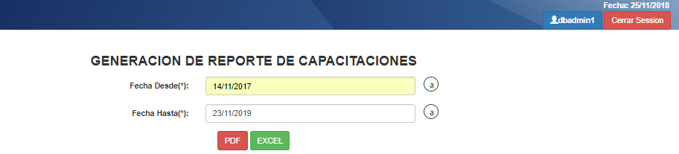

*Figura 9. Generación de Reporte de Capacitación*

La figura 10 presenta el reporte de capacitaciones generado en pdf.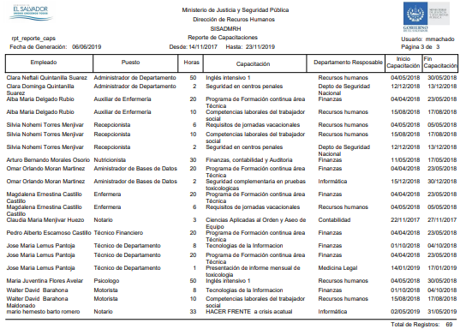

*Figura 10. Reporte de capacitaciones.*

El código para construir la vista de parámetros de capacitaciones se muestra en tabla 30.

|  |
| --- |
| **Exportación de Reporte PDF de Capacitaciones 1 de 5** |
| <!DOCTYPE html>  <html xmlns:th="http://www.thymeleaf.org">  <!—pantalla de exportación PDF capacitaciones -->  <!—autor: jcvzamar -->  <!—Fecha de creación: 10 ago 2018 -->  <head lang="en"><title>SISADMRH</title><th:block th:include="../templates/header"></th:block>  </head>  <body><div class="row"><div class="col-md-3"><th:block th:include="../templates/menu"></th:block>  </div>  <div class="col-md-8"><h3>GENERACION DE REPORTE DE CAPACITACIONES</h3>  <div><form class="form-horizontal" id="formcapacitacion"><div class="form-group">  <label class="col-sm-3 control-label" >Codigo de capacitacion:</label>  <div class="col-sm-8"><input type="text" class="form-control" id="codigo" name="codigo"/></div></div>  <div class="form-group"> <label class="col-sm-3 control-label">Fecha Inicial:</label>  <div class="col-sm-3"><input type="text" class="form-control" id="fechainicial" name="fechainicial"/>  </div><label class="col-sm-2 control-label">Fecha Final:</label>  <div class="col-sm-3"><input type="text" class="form-control" id="fechafinal" name="fechafinal"/>  </div></div><div class="form-group"><td><a class="btn btn-default" id="generar">Generar</a></td>  </div></form></div></div><div class="col-md-12"><th:block th:include="../templates/footer"></th:block>  </div></div></body>  <script> $(document).ready(function () {$('#fechainicial').datepicker({dateFormat: 'yy-mm-dd'});  $('#fechafinal').datepicker({ dateFormat: 'yy-mm-dd' });  $('#generar').click(function(){$("#formcapacitacion").attr('action', '../pdf/'+ $("#codigo").val().toString());  $("form#formcapacitacion").submit(); }); });</script></html>  <?xml version="1.0" encoding="UTF-8"?>  <jasperReport xmlns="http://jasperreports.sourceforge.net/jasperreports" xmlns:xsi="http://www.w3.org/2001/XMLSchema-instance" xsi:schemaLocation="http://jasperreports.sourceforge.net/jasperreports  http://jasperreports.sourceforge.net/xsd/jasperreport.xsd" name="null" pageWidth="842" pageHeight="595" orientation="Landscape" columnWidth="802" leftMargin="20" rightMargin="20" topMargin="20" bottomMargin="20" uuid="3efb06ae-db0d-441a-8882-24e35fcd8a5a">  <property name="ireport.zoom" value="1.0"/><property name="ireport.x" value="103"/>  <property name="ireport.y" value="68"/><parameter name="CODIGO" class="java.lang.String">  <defaultValueExpression><![CDATA[]]></defaultValueExpression>  </parameter><parameter name="FECHAINICIO" class="java.lang.String">  <defaultValueExpression><![CDATA[]]></defaultValueExpression>  </parameter> <parameter name="FECHAFIN" class="java.lang.String">  <defaultValueExpression><![CDATA[]]></defaultValueExpression>  </parameter><queryString><![CDATA[SELECT count(ca.codigocapacitacion),  e.nombreempleado,p.nombrepuesto,ca.duracionhoracapacitacion,c.nombrecapacitador,ca.nombrecapacitacion, ca.departamentoresponsable,ca.fechacapacitaciondesde,ca.fechacapacitacionhasta from empleado e INNER JOIN puesto p on e.codigoempleado=p.codigoempleado inner join capacitador c on e.codigoempleado=c.codigoempleado INNER JOIN capacitacion ca on c.codigocapacitador=c.codigocapacitador  where ca.codigocapacitacion=$P{CODIGO} and fechacapacitaciondesde>=$P{FECHAINICIO}  and ca.fechacapacitacionhasta<=$P{FECHAFIN}]]></queryString>  <field name="count(ca.codigocapacitacion)" class="java.lang.Long"/>  **Exportación de Reporte PDF de Capacitaciones 2 de 5** |
| <field name="nombreempleado" class="java.lang.String"><fieldDescription><![CDATA[]]>  </fieldDescription></field>  <field name="nombrepuesto" class="java.lang.String"><fieldDescription><![CDATA[]]>  </fieldDescription></field>  <field name="duracionhoracapacitacion" class="java.lang.Integer"><fieldDescription><![CDATA[]]>  </fieldDescription></field>  <field name="nombrecapacitador" class="java.lang.String"><fieldDescription><![CDATA[]]>  </fieldDescription></field>  <field name="nombrecapacitacion" class="java.lang.String"><fieldDescription><![CDATA[]]>  </fieldDescription></field>  <field name="departamentoresponsable" class="java.lang.String"><fieldDescription><![CDATA[]]>  </fieldDescription></field>  <field name="fechacapacitaciondesde" class="java.sql.Timestamp"><fieldDescription><![CDATA[]]>  </fieldDescription></field>  <field name="fechacapacitacionhasta" class="java.sql.Timestamp"><fieldDescription><![CDATA[]]>  </fieldDescription></field>  <variable name="count(ca.codigocapacitacion)_1" class="java.lang.Long" resetType="Column" calculation="Sum">  <variableExpression><![CDATA[$F{count(ca.codigocapacitacion)}]]></variableExpression></variable>  <group name="nombreempleado"><groupExpression><![CDATA[$F{nombreempleado}]]>  </groupExpression></group>  <group name="nombrepuesto"><groupExpression><![CDATA[$F{nombrepuesto}]]>  </groupExpression></group>  <group name="duracionhoracapacitacion"><groupExpression><![CDATA[$F{duracionhoracapacitacion}]]>  </groupExpression></group>  <group name="nombrecapacitacion"><groupExpression><![CDATA[$F{nombrecapacitacion}]]>  </groupExpression></group>  <background> <band splitType="Stretch"/>  </background><title><band height="133" splitType="Stretch"><image>  <reportElement x="614" y="15" width="205" height="70" uuid="af190678-1ec9-436d-8e71-580e51e9ac38"/>  <imageExpression>  <![CDATA["C:\\Users\\jorge\\Documents\\ NetBeansProjects\\SISADMRH\\src\\main\\  resources\\static\\image\\LOGOMJ.jpg"]]></imageExpression></image><staticText>  <reportElement x="246" y="10" width="290" height="21" uuid="d4179ad2-eb92-499f-9b87-5f0c0b21182b"/>  <textElement><font fontName="Times New Roman" size="14" isBold="true"/></textElement>  <text><![CDATA[Ministerio de Justicia y Seguridad Pública]]></text></staticText>  <image><reportElement x="10" y="15" width="140" height="70" uuid="02da8dc3-2b49-4502-ade6-888bd1b52f0b"/><imageExpression>  <![CDATA["C:\\Users\\jorge\\Documents\\NetBeansProjects\\SISADMRH\\src\\main\\  resources\\static\\image\\GOES.jpg"]]></imageExpression>  </image><staticText><reportElement x="291" y="29" width="201" height="20" uuid="caf94bec-5f08-4951-bb40-8e96cdcc5fe0"/><textElement><font fontName="Times New Roman" size="14" isBold="true"/></textElement>  <text><![CDATA[Direccion de Recuros Humanos]]></text></staticText>  <staticText><reportElement x="327" y="51" width="93" height="20" uuid="8ad40864-15db-4092-911f-a58a88621a6c"/>  <textElement><font fontName="Times New Roman" size="14" isBold="true"/></textElement>  <text><![CDATA[SISADMRH]]></text></staticText></band></title>  <pageHeader><band height="65" splitType="Stretch"><staticText> |
| **Exportación de Reporte PDF de Capacitaciones 3 de 5** |
| <reportElement x="181" y="36" width="34" height="20" uuid="c0c00fd5-156a-4c50-aef7-365a799f6b30"/>  <textElement><font fontName="Times New Roman"/></textElement><text><![CDATA[Desde]]></text>  </staticText><staticText>  <reportElement x="456" y="36" width="31" height="20" uuid="2099c35a-3732-46ab-af8c-f8f352398d7c"/>  <textElement><font fontName="Times New Roman"/></textElement><text><![CDATA[Hasta]]></text>  </staticText><textField>  <reportElement x="637" y="36" width="80" height="20" uuid="f9ab1773-cdd0-4b9a-836d-789683b76c78"/>  <textElement textAlignment="Right"><font fontName="Times New Roman"/></textElement>  <textFieldExpression><![CDATA["Pagina "+$V{PAGE_NUMBER}+" of"]]></textFieldExpression>  </textField><staticText>  <reportElement x="661" y="18" width="33" height="20" uuid="024f8444-2a05-4618-8734-3bedca39387b"/>  <textElement><font fontName="Times New Roman"/></textElement><text><![CDATA[Fecha:]]></text>  </staticText><textField pattern="dd/MM/aaaa">  <reportElement x="698" y="16" width="100" height="20" uuid="54c9939e-c77b-4fd3-80fc-b777f8854106"/>  <textElement><font fontName="Times New Roman"/></textElement>  <textFieldExpression><![CDATA[new java.util.Date()]]></textFieldExpression>  </textField><textField evaluationTime="Report">  <reportElement x="717" y="36" width="40" height="20" uuid="112f8b5f- f2d6-4fe4-939a-4d11c0ca50ab"/>  <textElement><font fontName="Times New Roman"/></textElement>  <textFieldExpression><![CDATA[" " + $V{PAGE_NUMBER}]]></textFieldExpression></textField>  <textField><reportElement x="227" y="34" width="100" height="20" uuid="b5211f58-5943-483b-a28b-6237897a9fdd"/>  <textFieldExpression><![CDATA[$F{fechacapacitaciondesde}]]></textFieldExpression></textField>  <textField><reportElement x="509" y="34" width="100" height="20" uuid="1f3e9bec-e3fb-4144-9085-e4c6e59841e3"/>  <textFieldExpression><![CDATA[$F{fechacapacitacionhasta}]]></textFieldExpression></textField>  <staticText><reportElement x="336" y="11" width="156" height="20" uuid="3a9ad8ac-75a4-409e-bc01-ce39cbfcabb1"/>  <textElement><font fontName="Times New Roman" size="12" isBold="true"/></textElement>  <text><![CDATA[Reporte de Capacitaciones]]></text></staticText>  </band></pageHeader>  <columnHeader><band height="61" splitType="Stretch">  <staticText><reportElement x="12" y="34" width="100" height="20" uuid="db4def3b-df76-478d-9fab-55f1effade07"/>  <textElement><font fontName="Times New Roman" size="12" isBold="true"/></textElement>  <text><![CDATA[Empleado]]></text></staticText>  <staticText><reportElement x="129" y="34" width="100" height="20" uuid="a231cc83-c2d1-41f3-a2fa-03158a3d35c3"/>  <textElement><font fontName="Times New Roman" size="12" isBold="true"/></textElement>  <text><![CDATA[Puesto]]></text></staticText>  <staticText><reportElement x="254" y="34" width="100" height="20" uuid="7718e582-8633-4afa-818b-ca60e522e406"/>  <textElement><font fontName="Times New Roman" size="12" isBold="true"/></textElement>  <text><![CDATA[Horas]]></text></staticText>  <staticText><reportElement x="370" y="34" width="100" height="20" uuid="582ff30d-c86e-43e1-bea2-574d48a1fcfe"/>  <textElement><font fontName="Times New Roman" size="12" isBold="true"/></textElement>  <text><![CDATA[Capacitacion]]></text></staticText>  <staticText><reportElement x="487" y="34" width="100" height="20" uuid="d1efa746-ff31-49b9-b359- |

|  |
| --- |
| **Exportación de Reporte PDF de Capacitaciones 4 de 5** |
| 8776e5267773"/>  <textElement><font fontName="Times New Roman" size="12" isBold="true"/></textElement>  <text><![CDATA[Depto Resposable]]></text></staticText>  <staticText><reportElement x="609" y="34" width="100" height="20" uuid="71e63620-3be4-4465-9340-d422eab94726"/><textElement><font fontName="Times New Roman" size="12" isBold="true"/>  </textElement>  <text><![CDATA[Fecha Desde]]></text></staticText>  <staticText><reportElement x="726" y="34" width="100" height="20" uuid="00152fde-9097-4374-87d7-3d9f121f897d"/>  <textElement><font fontName="Times New Roman" size="12" isBold="true"/></textElement>  <text><![CDATA[Fecha Hasta]]></text></staticText></band></columnHeader>  <detail><band height="25" splitType="Stretch">  <textField><reportElement x="12" y="0" width="100" height="20" uuid="1748ebf9-0a45-4a7c-b32a-c7d5e14c7d0f"/>  <textFieldExpression><![CDATA[$F{nombreempleado}]]></textFieldExpression></textField>  <textField><reportElement x="129" y="0" width="100" height="20" uuid="f4ae7cc1-6b28-4d72-a801-7f6cd0cd4606"/>  <textElement><font fontName="Times New Roman"/></textElement>  <textFieldExpression><![CDATA[$F{nombrepuesto}]]></textFieldExpression></textField>  <textField><reportElement x="254" y="0" width="100" height="20" uuid="08c4f942-8efb-4034-9574-815d33d0cc9a"/>  <textElement><font fontName="Times New Roman"/></textElement>  <textFieldExpression><![CDATA[$F{duracionhoracapacitacion}]]></textFieldExpression></textField>  <textField><reportElement x="370" y="0" width="100" height="20" uuid="415de10f-638b-4733-a1ed-4b4f04cf8454"/>  <textElement><font fontName="Times New Roman"/></textElement>  <textFieldExpression><![CDATA[$F{nombrecapacitacion}]]></textFieldExpression></textField>  <textField><reportElement x="487" y="0" width="100" height="20" uuid="e37c0619-51bd-42f9-8b35-0d9f4900630f"/>  <textElement><font fontName="Times New Roman"/></textElement>  <textFieldExpression><![CDATA[$F{departamentoresponsable}]]></textFieldExpression></textField>  <textField><reportElement x="609" y="0" width="100" height="20" uuid="8f448549-2f0a-4e9a-a9d4-0ffcfd8d2488"/>  <textElement><font fontName="Times New Roman"/></textElement>  <textFieldExpression><![CDATA[$F{fechacapacitaciondesde}]]></textFieldExpression></textField>  <textField><reportElement x="726" y="0" width="100" height="20" uuid="b7945dda-3755-41cd-88bf-c01e81148f0e"/>  <textFieldExpression><![CDATA[$F{fechacapacitacionhasta}]]></textFieldExpression></textField>  </band></detail>  <columnFooter><band height="50" splitType="Stretch"><staticText>  <reportElement x="12" y="24" width="100" height="20" uuid="58650a5e-b159-453b-b0ca-b86b0277c141"/>  <text><![CDATA[Total Registros]]></text></staticText>  <textField><reportElement x="561" y="24" width="100" height="20" uuid="e50b5ccf-4940-4bc1-a440-42c968391d07"/>  <textElement><font fontName="Times New Roman"/></textElement>  <textFieldExpression><![CDATA[$V{PAGE_NUMBER}]]></textFieldExpression></textField>  <textField evaluationTime="Report"><reportElement x="683" y="24" width="100" height="20" uuid="71862321-0afd-4c0d-b156-dfd0df409d2a"/>  <textElement><font fontName="Times New Roman"/></textElement> |
| **Exportación de Reporte PDF de Capacitaciones 5 de 5** |
| <textFieldExpression><![CDATA[$V{PAGE_NUMBER}]]></textFieldExpression></textField>  <textField><reportElement x="121" y="29" width="100" height="20" uuid="6cd26395-  9b9e-4ab0-9cdd-d73c128c8c94"/>  <textFieldExpression><![CDATA[$F{count(ca.codigocapacitacion)}]]></textFieldExpression></textField>  </band></columnFooter>  <pageFooter><band height="54" splitType="Stretch"><line>  <reportElement x="-52" y="-39" width="850" height="1" uuid="83e0cd52-da42-44b8-a813-e9d293acb19f"/></line>  <staticText><reportElement x="370" y="19" width="197" height="20" uuid="c45531db-a3d8-4bec-b3cd-a9328f3ddf5e"/> <textElement>  **//Se crea una interface para el método**  import mj.gob.sisadmrh.service.EmpleadoService; import mj.gob.sisadmrh.service.MisionService;  import mj.gob.sisadmrh.service.PuestoService;  public interface CapacitacionService { Iterable<Capacitacion> findByDato(String dato);  public List <Object[]> findByCapacitacionesR(String finicial, String ffinal, String codigo); }  //Se crea una clase . java para implementar el método de la Interface CapacitacionServiceImpl  package mj.gob.sisadmrh.service;  import java.util.List; import java.util.Optional;  import mj.gob.sisadmrh.model.Capacitacion; import mj.gob.sisadmrh.repository.CapacitacionRepository;  import org.springframework.beans.factory.annotation.Autowired;  import org.springframework.stereotype.Service;  @Service public class CapacitacionServiceImpl implements CapacitacionService{  private CapacitacionRepository capacitacionRep;  @Override public List<Object[]> CostoCapacitacionExcel(String finicial, String ffinal) {  return capacitacionRep.CostoCapacitacionExcel(finicial, ffinal); } |

*Tabla 30. Exportación de reporte capacitaciones*

|  |
| --- |
| **Creación de Reporte en Excel Capacitaciones 1 de 2** |
| //Para crear el Excel de capacitaciones se ha puesto la consulta en la Interface capacitaciones  /* reporte Excel capacitaciones */  /* autor: jcvzamar */  /* Fecha de creación 28 ago 2018 */  public interface CapacitacionRepository extends CrudRepository<Capacitacion, Integer>{  public List<Object[]> findByCapacitacionesR(@Param("FINICIAL") String finicial,  @Param("FFINAL") String ffinal, @Param("CODIGO") String codigo);  @Query(value="SELECT\n" + " capacitador.codigocapacitador,\n" +  " capacitador.carnetresidencia ,\n" + " capacitador.duicapacitador ,\n" +  " capacitador.emailcapacitador,\n" + " capacitador.nitcapacitador ,\n" +  " capacitador.nombrecapacitador ,\n" + " capacitador.telefonocapacitador ,\n" +  " capacitador.telefonomovilcapacitador ,\n" + " capacitador.temadominio ,\n" +  " capacitador.tipocapacitador ,\n" + " capacitador.codigoempleado ,\n" +  " capacitador.institucioncapacitador ,\n" + " capacitador.tipoagrupacion \n" +  " FROM capacitador capacitador", nativeQuery = true)  Iterable <Capacitador> findCapacitadores(@Param("FINICIAL") String finicial,  @Param("FFINAL") String ffinal);}  //Se crea el controlador que recibirá la petición para generar el reporte capacitaciones  import org.springframework.beans.factory.annotation.Autowired;  import org.springframework.stereotype.Controller; import org.springframework.ui.Model;  import org.springframework.web.bind.annotation.PathVariable;  **Creación de Reporte en Excel Capacitaciones 2 de 2** |
| import org.springframework.web.bind.annotation.RequestMapping;  import org.springframework.web.bind.annotation.RequestMethod;  import org.springframework.web.bind.annotation.RequestParam;  import org.springframework.web.servlet.ModelAndView;  import org.springframework.web.servlet.View;  @Controller @RequestMapping(value = "otherreports")  public class OtherreportController extends UtilsController{  @Autowired private CapacitadorService capacitadorService;  @RequestMapping("capacitaciones/") public String reportecapacitaciones(Model model) {  model.addAttribute("capacitaciones", capacitacionService.listAllCapacitacion());  return PREFIX + "capacitacionesreport";  // ................... Para generar el reporte en excel de capacitaciones............  @RequestMapping("/capacitacionesxls") public ModelAndView capacitacionesxls(  @RequestParam(value="fechainicial",required = false) String fechainicio,  @RequestParam(value="fechafinal", required = false) String fechafin,  @RequestParam(value="codigo",required = false) String codigo){  List<Object[]> capacitacionesList = capacitacionService.findByCapacitacionesR(fechainicio,fechafin, codigo);  return new ModelAndView((View) new CapacitacionesView(), "capacitacionesList", capacitacionesList); } |

*Tabla 31. Código exportación reporte de Capacitaciones.*

**Pantalla de parámetros** La figura 11 presenta la pantalla de parámetros para la generación del reporte puestos a caducar

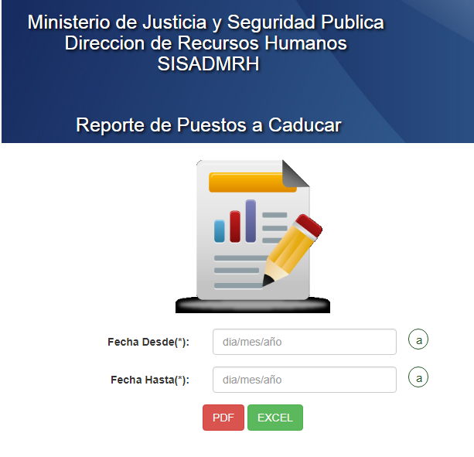

*Figura 11. Pantalla de Parámetros de Reporte Puestos a Caducar*

A continuacion el código que tiene la lógica para generar la pantalla de parámetros*.*

|  |
| --- |
| **Pantalla de parámetros de puestos a caducar 1 de 2** |
| <!DOCTYPE html>  <html xmlns:th="http://www.thymeleaf.org">  <!—pantalla de puestos a caducar -->  <!—autor: jcvzamar -->  <!—Fecha de creación: 04 ago 2018 -->  <head lang="en"><meta http-equiv="X-UA-Compatible" content="IE=Edge">  <link href="../static/css/style.css" th:href="@{css/style.css}" rel="stylesheet" media="screen"/>  <link rel="stylesheet" href="https://code.jquery.com/ui/1.12.1/themes/base/jquery-ui.css">  <title>SISADMRH-Reporte de Puestos a Caducar</title><th:block th:include="../templates/header"></th:block></head>  <body><div class="row"><div class="col-md-3">  <th:block th:include="../templates/menu"></th:block></div><div class="col-md-7">  <h3 align="center">Generar Reporte de Puestos a Caducar</h3> <br><br><br>  <form class="form-horizontal" id="fromreportpuesto" > <div class="form-group">  <label class="col-sm-5 control-label">Fecha Desde(*):</label> <div class="col-sm-4">  <input class="form-control" type="text" name="fechacontrataciondesde" </div>  <div class="form-group"><label class="col-sm-5 control-label">Fecha Hasta(*):</label>  <div class="col-sm-4"><input class="form-control" type="text" name="fechacontratacionhasta" id="fechacontratacionhasta" /></div> </div>  <div class="col-md-12"><div class="row" align="center">  <button type="button" class="btn btn-default"><a href="#" th:href="@{/puestos/}">Regresar</a></button>  <button class="btn btn-default" id="generar">Consultar</button>  <button class="btn btn-default" id="excel">excel</button>  <button type="reset" class="btn btn-default">Limpiar</button></div> </div></form>  </div><div class="col-md-12"><th:block th:include="../templates/footer"></th:block></div></div></body>  <script src="../static/css/hydro/js/jquery.js"></script><script src="../static/css/stylemenu.js"></script>  <script src="https://code.jquery.com/ui/1.12.1/jquery-ui.js"></script>  <script>$(document).ready(function () {  var date = new Date(); var currentMonth = date.getMonth();  var currentDate = date.getDate(); var currentYear = date.getFullYear();  $('#fechacontratacionhasta').datepicker({dateFormat: 'yy-mm-dd'});  $('#fechacontrataciondesde').datepicker({dateFormat: 'yy-mm-dd'});  $('#generar').click(function(){$("#fromreportpuesto").attr('action', '../pdf/');  $("form#fromreportpuesto").submit(); });  $('#excel').click(function(){$("#fromreportpensionado").attr('action', '../puestoscaducasxls');  $("form#fromreportpensionado").submit();});});  </script></html> |

*Tabla 32. Pantalla de parámetros puestos a caducar*

*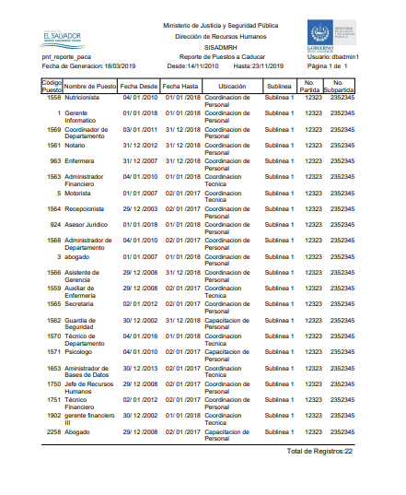  
Figura 12. Visualización del reporte.*

A continuación, se muestra el código con el cual fue creado el reporte de puestos a caducar

|  |
| --- |
| **Exportación de Reporte PDF de puestos a caducar 1 de 3** |
| <?xml version="1.0" encoding="UTF-8"?>  <!—exportación de PDF puestos a caducar -->  <!—autor: Victor Alvarado -->  <!—Fecha de creación: 26 jun 2018 -->  <jasperReport xmlns="http://jasperreports.sourceforge.net/jasperreports"  xmlns:xsi="http://www.w3.org/2001/XMLSchema-instance"  xsi:schemaLocation="http://jasperreports.sourceforge.net/jasperreports  http://jasperreports.sourceforge.net/xsd/jasperreport.xsd" name="null"  language="groovy" pageWidth="595" pageHeight="842" columnWidth="555"  leftMargin="20" rightMargin="20" topMargin="20" bottomMargin="20"  uuid="45e48802-dec0-4c73-a163-d1ad4215b739">  <property name="ireport.zoom" value="1.0"/><property name="ireport.x" value="0"/>  <property name="ireport.y" value="0"/><parameter name="FECHAINICIO" class="java.lang.String"/>  <parameter name="FECHAFIN" class="java.lang.String"/><queryString>  <![CDATA[SELECT puesto.`CODIGOPUESTO` AS puesto_CODIGOPUESTO,  puesto.`CATEGORIAPUESTO` AS puesto_CATEGORIAPUESTO,  puesto.`SUELDOBASE` AS puesto_SUELDOBASE,  puesto.`NOMBREPUESTO` AS puesto_NOMBREPUESTO,  puesto.`NOMBREJERARQUIA` AS puesto_NOMBREJERARQUIA,  puesto.`ESTADOPLANILLA` AS puesto_ESTADOPLANILLA,  puesto.`FECHAAUTORIZACIONPUESTO` AS puesto_FECHAAUTORIZACIONPUESTO,  puesto.`FECHABAJA` AS puesto_FECHABAJA,  puesto.`FECHACONTRATACIONDESDE` AS puesto_FECHACONTRATACIONDESDE,  puesto.`FECHACONTRATACIONHASTA` AS puesto_FECHACONTRATACIONHASTA,  puesto.`FECHANOMBRAMIENTO` AS puesto_FECHANOMBRAMIENTO,  puesto.`FECHAMODIFICACION` AS puesto_FECHAMODIFICACION,  puesto.`NIVELPUESTO` AS puesto_NIVELPUESTO,  puesto.`SUBLINEA` AS puesto_SUBLINEA,  puesto.`TIPOFINANZA` AS puesto_TIPOFINANZA,  puesto.`UBICACIONPUESTO` AS puesto_UBICACIONPUESTO,  puesto.`FORMAPAGO` AS puesto_FORMAPAGO,  puesto.`CATEGORIASUELDO` AS puesto_CATEGORIASUELDO,  puesto.`FECHAVACANTE` AS puesto_FECHAVACANTE,  puesto.`ULTIMOEMPLEADO` AS puesto_ULTIMOEMPLEADO,  puesto.`NUMEROPARTIDAPUESTO` AS puesto_NUMEROPARTIDAPUESTO,  puesto.`NUMEROSUBPARTIDAPUESTO` AS puesto_NUMEROSUBPARTIDAPUESTO,  puesto.`SUELDOTOPEPUESTO` AS puesto_SUELDOTOPEPUESTO,  puesto.`CODIGOCARGOPUESTO` AS puesto_CODIGOCARGOPUESTO,  puesto.`FECHAAPROBACION` AS puesto_FECHAAPROBACION,  puesto.`FECHACREACION` AS puesto_FECHACREACION,  puesto.`ESTADOPUESTO` AS puesto_ESTADOPUESTO  FROM `puesto` puesto WHERE FECHACONTRATACIONHASTA <= $P{FECHAINICIO}  AND FECHACONTRATACIONHASTA >= $P{FECHAFIN}]]></queryString></textField><staticText>  <reportElement x="170" y="50" width="182" height="20" uuid="6693b54d-1c8b-42e9-acbe-211507d3a81b"/><textElement textAlignment="Justified"><font isBold="true"/></textElement>  <text><![CDATA[REPORTE DE PUESTOS A CADUCAR]]></text></staticText><image>  <reportElement x="0" y="0" width="105" height="50" uuid="c995a476-8778-43a9-9a78-2d53f20376ad"/>  <imageExpression><![CDATA["C:\\Users\\developer\\Documents\\NetBeansProjectsE\\SISADMRH  \\target\\classes\\static\\image\\mjsp.png"]]></imageExpression></image><staticText> |
| **Eportación de Reporte PDF de puestos a caducar 2 de 3** |
| <reportElement x="143" y="0" width="265" height="20" uuid="31d689a4-ca57-4a25-bd58-2c845d56d6b6"/>  <textElement textAlignment="Justified"><font isBold="true"/>  </textElement><text><![CDATA[MINISTERIO DE JSUTICIA Y SEGURIDAD PÚBLICA]]></text>  </staticText><staticText>  <reportElement x="170" y="20" width="211" height="20" uuid="660b0ca1-88a4-4271-a940-c8baf80a7c2c"/>  <textElement textAlignment="Justified"><font isBold="true"/></textElement>  <text><![CDATA[DIRECCION DE RECURSOS HUMANOS]]></text>  </staticText><staticText>  <reportElement x="408" y="50" width="114" height="20" uuid="788b00d6-16f2-4348-b3d3-4e42268c96ec"/><text><![CDATA[Fecha de Generacion:]]></text>  </staticText></band></title><pageHeader><band splitType="Stretch"/></pageHeader><columnHeader>  <band height="41" splitType="Stretch"><line>  <reportElement x="-13" y="21" width="568" height="1" uuid="56bdbc96-4986-4749-b88d-03034e3fbb51"/>  </line><staticText>  <reportElement x="-13" y="6" width="78" height="20" uuid="83bff103-8d68-466a-8b07-82e0b28cc320"/>  <textElement textAlignment="Justified"/><text><![CDATA[Codigo Puesto]]></text></staticText>  <staticText><reportElement x="65" y="6" width="78" height="20" uuid="deecbfa4-4054-4e18-a9de-2ce6b4cf3a44"/><textElement textAlignment="Justified"/>  <text><![CDATA[Nombre Puesto]]></text>  </staticText><staticText>  <reportElement x="143" y="6" width="71" height="20" uuid="f7565169-b918-48c0-846f-59b3cf97e954"/>  <textElement textAlignment="Justified"/><text><![CDATA[Fecha Desde ]]></text>  </staticText><staticText>  <reportElement x="224" y="6" width="71" height="20" uuid="af025e36-6608-4b1b-89c4-4447144dc8f6"/>  <textElement textAlignment="Justified"/>  <text><![CDATA[Fecha Hasta ]]></text></staticText><staticText>  <reportElement x="295" y="6" width="71" height="20" uuid="bef44f85-92c5-4eb4-b1dd-293b1c10b91a"/>  <textElement textAlignment="Justified"/><text><![CDATA[Ubicacion]]></text></staticText><staticText>  <reportElement x="366" y="6" width="71" height="20" uuid="1d51b996-af76-4230-88bc-b375feeddddb"/>  <textElement textAlignment="Justified"/><text><![CDATA[Sublinea]]></text></staticText><staticText>  <reportElement x="437" y="6" width="71" height="20" uuid="b09eee6d-f224-4cc8-80ec-afaca29afe4a"/>  <textElement textAlignment="Justified"/><text><![CDATA[No. Partida]]></text>  </staticText><staticText>  <reportElement x="508" y="6" width="71" height="20" uuid="2cc1aced-3ff2-4427-9106-7998591be07e"/>  <textElement textAlignment="Justified"/><text><![CDATA[No. Subpartida]]></text>  </staticText></band></columnHeader><detail><band height="25" splitType="Stretch">  <textField><reportElement x="0" y="0" width="41" height="20" uuid="6f5d15df-a0ba-4c70-8e0c-64ac33febd05"/><textElement textAlignment="Right"/>  <textFieldExpression><![CDATA[$F{puesto_CODIGOPUESTO}]]></textFieldExpression>  </textField><textField>  <reportElement x="65" y="0" width="78" height="20" uuid="cbb73e51-89af-417e-97d4-25293749b3fe"/>  <textElement textAlignment="Right"/>  <textFieldExpression><![CDATA[$F{puesto_NOMBREPUESTO}]]></textFieldExpression>  </textField><textField>  <reportElement x="143" y="0" width="71" height="20" uuid="1ec60a8c-0c84-4d12-b8a8-8833a3491eb1"/>  <textFieldExpression><![CDATA[$F{puesto_FECHACONTRATACIONDESDE}]]></textFieldExpression>  </textField><textField>  <reportElement x="224" y="0" width="71" height="20" uuid="d66ad430-88d3-4177-ba2d-7abc952f22a4"/>  <textFieldExpression><![CDATA[$F{puesto_FECHACONTRATACIONHASTA}]]></textFieldExpression> |
| **Exportación de Reporte PDF de puestos a caducar 3 de 3** |
| </textField><textField>  <reportElement x="295" y="0" width="71" height="20" uuid="b294a92f-5d9e-4a17-8b92-0556ca76cb76"/>  <textFieldExpression><![CDATA[$F{puesto_UBICACIONPUESTO}]]></textFieldExpression>  </textField><textField>  <reportElement x="366" y="0" width="71" height="20" uuid="ac50ab3d-9206-428e-b5c8-0a4d2612ddde"/>  <textFieldExpression><![CDATA[$F{puesto_SUBLINEA}]]></textFieldExpression>  </textField><textField>  <reportElement x="437" y="0" width="71" height="20" uuid="1f5e3f77-0ac6-4e4e-b12e-e006546f26a3"/>  <textFieldExpression><![CDATA[$F{puesto_NUMEROPARTIDAPUESTO}]]></textFieldExpression>  </textField><textField>  <reportElement x="508" y="0" width="71" height="20" uuid="dd0460b3-408a-4980-a70d-6f8f1826e1c1"/>  <textFieldExpression><![CDATA[$F{puesto_NUMEROSUBPARTIDAPUESTO}]]></textFieldExpression>  </textField></band></detail><columnFooter><band height="45" splitType="Stretch"/></columnFooter>  <pageFooter><band height="54" splitType="Stretch"><textField evaluationTime="Report">  <reportElement x="5" y="34" width="100" height="20" uuid="629deae5-0261-45bc-8c0f-1e8da51865c7"/>  <textFieldExpression><![CDATA[$V{PAGE_NUMBER}]]></textFieldExpression></textField>  <line><reportElement x="-3" y="20" width="568" height="1" uuid="065de079-304c-4465-9dd2-e757d4f62ead"/></line></band></pageFooter><summary><band height="42" splitType="Stretch"/>  </summary></jasperReport>  @RequestMapping(value = "/pdf/", method = { RequestMethod.POST, RequestMethod.GET })  public void pdf(  @RequestParam(required = false) Boolean download,  @RequestParam(value="fechacontrataciondesde",required = false) String fechainicio,  @RequestParam(value="fechacontratacionhasta", required = false) String fechafin,  HttpServletResponse response) throws Exception {  Map<String, Object> params = new HashMap<>();  params.put("FECHAINICIO", fechainicio);  params.put("FECHAFIN", fechafin);  generatePdf("puestos", "rpt_puestos", params, download,response);  } |

*Tabla 32 Exportación de Reporte de puestos a caducar*

## Configuración de persistencia

La persistencia consiste en crear entidades ORM (Object-Relatioal-Mapping) que son clases java que contienen la definición de la tabla en la base de datos en forma de objeto, lo cual permitirá interactuar con la entidad como si se tratara con la tabla directamente, a continuación, se realiza el mapeo para la tabla Rol.

|  |
| --- |
| **Configuración de Persistencia 1 de 2** |
| **//Mapeo de la tabla Rol**  package mj.gob.sisadmrh.model; import java.io.Serializable;  import java.util.List; import javax.persistence.Basic;  import javax.persistence.CascadeType; import javax.persistence.Column;  import javax.persistence.Entity; import javax.persistence.FetchType;  import javax.persistence.GeneratedValue; import javax.persistence.GenerationType;  import javax.persistence.Id; import javax.persistence.NamedQueries;  import javax.persistence.NamedQuery; import javax.persistence.OneToMany;  import javax.persistence.Table; import javax.validation.constraints.NotNull; |
| **Configuración de Persistencia 2 de 2** |
| import javax.validation.constraints.Size;  /* configuración de persistencia */  /* autor: jcvzamar */  /* Fecha de creación 13 ago 2018 */  @Entity @Table(name = "rol") public class Rol implements Serializable {  private static final long serialVersionUID = 1L; @Id @Basic(optional = false) @NotNull  @GeneratedValue(strategy = GenerationType.AUTO) @Column(name = "CODIGOROL")  private Integer codigorol; @Size(max = 100) @Column(name = "NOMBREROL")  private String nombrerol; @Size(max = 30) @Column(name = "descripcionrol")  private String descripcionrol; //la anotación de hibernate fetchtype.lazy sugiere el tipo de búsqueda y  debe especificarse dentro de esas anotaciones  @OneToMany(cascade = CascadeType.ALL, mappedBy = "rol", fetch = FetchType.LAZY)  private List<Usuariorol> usuariorolList; public Rol() { }  public Rol(Integer codigorol) { this.codigorol = codigorol; }  public Integer getCodigorol() { return codigorol; }  public void setCodigorol(Integer codigorol) { this.codigorol = codigorol; }  public String getNombrerol() { return nombrerol; }  public void setNombrerol(String nombrerol) { this.nombrerol = nombrerol; }  public String getDescripcionrol() { return descripcionrol; }  public void setDescripcionrol(String descripcionrol) { this.descripcionrol = descripcionrol; }  public List<Usuariorol> getUsuariorolList() { return usuariorolList; }  public void setUsuariorolList(List<Usuariorol> usuariorolList) { this.usuariorolList = usuariorolList; }  @Override public int hashCode() { int hash = 0;  hash += (codigorol != null ? codigorol.hashCode() : 0); return hash; }  @Override public boolean equals(Object object) { if (!(object instanceof Rol)) {  return false; }  Rol other = (Rol) object;if ((this.codigorol == null && other.codigorol != null) || (this.codigorol != null && !this.codigorol.equals(other.codigorol))) { return false;} return true; }  @Override public String toString() { return "mj.gob.sisadmrh.model.Rol[ codigorol=" + codigorol + " ]"; }} |

*Tabla 33 Configuración de Persistencia.*

## Configuración de reportes

La configuración de los reportes consiste en construir una clase java que establezca una conexión entre la base de datos, el sistema y la plantilla Jasper a su vez genere un reporte en pdf que contenga la información solicitada, a continuación, se presenta la función llamada UtilsController para generar los reportes en PDF.

|  |
| --- |
| **Configuración de reportes 1 de 2** |
| package mj.gob.sisadmrh.controller; import java.io.ByteArrayInputStream;  import java.io.ByteArrayOutputStream; import java.io.File;  import java.io.IOException; import java.io.InputStream;  import java.sql.Connection; import java.util.ArrayList;  import java.util.HashMap; import java.util.List;  import java.util.Map; import javax.servlet.ServletContext;  import javax.servlet.http.HttpServletRequest; import javax.servlet.http.HttpServletResponse;  import javax.sql.DataSource; import net.sf.jasperreports.engine.JRException;  import net.sf.jasperreports.engine.JRExporterParameter; import net.sf.jasperreports.engine.JasperFillManager;  import net.sf.jasperreports.engine.JasperPrint; import net.sf.jasperreports.engine.JasperReport;  import net.sf.jasperreports.engine.export.JRPdfExporter;  import net.sf.jasperreports.engine.export.JRPdfExporterParameter; |
| **Configuración de reportes 2 de 2** |
| import net.sf.jasperreports.engine.util.JRLoader; import org.apache.commons.io.IOUtils;  import org.springframework.beans.factory.annotation.Autowired;  import org.springframework.web.context.request.RequestContextHolder;  import org.springframework.web.context.request.ServletRequestAttributes;  /* configuración de reportes */  /* autor: jcvzamar */  /* Fecha de creación 23 jun 2018 */  public class UtilsController {  @Autowired DataSource; public static String EMPTY_STRING = "";  public static boolean isNullOrEmpty(Object obj) {  return obj == null || obj.toString().length() < 1 || obj.toString().equals(EMPTY_STRING); }  public String getPath(String folder) { String path = getRequest().getSession().getServletContext()  .getRealPath(folder);  if (!path.endsWith(System.getProperty("file.separator"))) {  path = path + System.getProperty("file.separator"); } return path; }  public File getReportFile(String reportPath) {  ServletContext context = getRequest().getSession().getServletContext();  File reportFile = new File(context.getRealPath(reportPath));  return reportFile; }  public HttpServletRequest getRequest() {  return ((ServletRequestAttributes) RequestContextHolder.getRequestAttributes()).getRequest();}  public void generatePdf(String siglasFormulario, String reportCode, Map<String, Object> paramsFormulario,  Boolean download, HttpServletResponse response) throws Exception {  Connection con = dataSource.getConnection(); Map<String, Object> params = new HashMap<>();  params.put("IMAGE_PATH", getPath("/report_images/"));  params.put("SUBREPORT_DIR", getPath("/WEB-INF/reports/" + siglasFormulario + "/"));  params.putAll(paramsFormulario);  JasperReport = (JasperReport) JRLoader.loadObjectFromFile(getReportFile("//WEB-INF/reports/" + siglasFormulario + "/" + reportCode + ".jasper").getPath());  JasperPrint = JasperFillManager.fillReport(jasperReport, params, con);  List<JasperPrint> jasperPrintList = new ArrayList<>(); jasperPrintList.add(jasperPrint);  try { ByteArrayOutputStream baos = new ByteArrayOutputStream();  JRPdfExporter s = new JRPdfExporter();  s.setParameter(JRExporterParameter.JASPER_PRINT_LIST, jasperPrintList);  s.setParameter(JRPdfExporterParameter.OUTPUT_STREAM, baos);  s.setParameter(JRExporterParameter.OUTPUT_FILE_NAME, reportCode + ".pdf");  s.setParameter(JRPdfExporterParameter.IS_CREATING_BATCH_MODE_BOOKMARKS, Boolean.TRUE);  s.exportReport(); response.setContentType("application/pdf"); response.setContentLength(baos.toByteArray().length); if (!isNullOrEmpty(download) && download) {  response.setHeader("Content-Disposition", "attachment; filename=\"" + siglasFormulario + ".pdf" + "\"");  }InputStream is = new ByteArrayInputStream(baos.toByteArray());  IOUtils.copy(is, response.getOutputStream());  response.flushBuffer();} catch (IOException | JRException e) {throw e;  } finally { con.close(); } }} |

*Tabla 34. Configuración de Reportes.*

## Configuración de Alertas

Las alertas del sistema aparecen como respuesta a una acción del usuario, se implementaron usando el framework SWEETALERT de JavaScript, a continuación en tabla 34 se presenta el código para las alertas de éxito o de error al guardar o eliminar un registro.

|  |
| --- |
| **Configuración de Alertas** |
| /* configuración de alertas */  /* autor: jcvzamar */  /* Fecha de creación 28 jun 2018 */  title: "Exito!", text: "Registro Eliminado correctamente", type: "success",  icon: "success", }).then(function() {location.href = '../../capacitaciones/'; });}  if([[${msg}]]===4){ swal({ title: "ERROR!", text: "Ocurrio un error al eliminar el registro",  // fragmento de capacitaciones.html  // Configuración de Alertas  // Fecha : 23/07/2018  <script th:inline="javascript"> $(document).ready(function () {  if([[${msg}]]===3){ swal({  function eliminar(id) { swal({  title: "Desea Eliminar?", text: "favor confirme que desea eliminar este registro!",  icon: "warning", buttons: true,  dangerMode: true,}) .then((willDelete) => {  if (willDelete) { location.href = './delete/' + id;  } else {swal("Accion cancelada", "se ha cancelado la operacion de eliminado", "error");}});}</script> |

*Tabla 35 Configuración de Alertas.*

## Configuración de repositorios Maven

Se ha utilizado un proyecto Maven, ya que facilita las configuraciones al desarrollador, al evitar la instalación de drivers. Maven se encarga de gestionar las librerias de forma automática en la aplicación. A continuación, se presenta la lógica de como realiza la gestión de las librerias a través del archivo pom.xml.

|  |
| --- |
| **Configuración de repositorios Maven 1 de 2** |
| <!—configuración de repositorios Maven -->  <!—autor: jcvzamar -->  <!—Fecha de creación: 26 jun 2018 --> //Archivo Pom.xml  <?xml version="1.0" encoding="UTF-8"?>  <project xmlns="http://maven.apache.org/POM/4.0.0" xmlns:xsi=http://www.w3.org/2001/XMLSchema-instance xsi:schemaLocation="http://maven.apache.org/POM/4.0.0 http://maven.apache.org/xsd/maven-4.0.0.xsd">  <modelVersion>4.0.0</modelVersion>  <groupId>mj.gob</groupId>  <artifactId>sisadmrh</artifactId>  <version>0.0.1-SNAPSHOT</version>  <packaging>war</packaging>  <name>sisadmrh</name>  <description>proyecto de administracion de recursos humanos ministerio de justicia</description>  <parent><groupId>org.springframework.boot</groupId>  <artifactId>spring-boot-starter-parent</artifactId>  <version>2.0.2.RELEASE</version>  <relativePath/> |
| **Configuración de repositorios Maven 2 de 2** |
| </parent>  <properties>  <project.build.sourceEncoding>UTF-8</project.build.sourceEncoding>  <project.reporting.outputEncoding>UTF-8</project.reporting.outputEncoding>  <java.version>1.8</java.version>  </properties>  <dependencies>  <dependency>  <groupId>org.springframework.boot</groupId><artifactId>spring-boot-starter-data-jpa</artifactId>  </dependency><dependency>  <groupId>org.springframework.boot</groupId><artifactId>spring-boot-starter-security</artifactId>  </dependency><dependency>  <groupId>org.springframework.boot</groupId><artifactId>spring-boot-starter-thymeleaf</artifactId>  </dependency><dependency>  <groupId>org.springframework.boot</groupId><artifactId>spring-boot-starter-web</artifactId>  </dependency><dependency>  <groupId>org.springframework.boot</groupId><artifactId>spring-boot-devtools</artifactId>  <scope>runtime</scope>  </dependency><dependency>  <groupId>mysql</groupId><artifactId>mysql-connector-java</artifactId>  </dependency><dependency>  <groupId>org.springframework.boot</groupId><artifactId>spring-boot-starter-tomcat</artifactId>  <scope>provided</scope>  </dependency><dependency>  <groupId>org.springframework.boot</groupId><artifactId>spring-boot-starter-test</artifactId>  <scope>test</scope>  </dependency><dependency>  <groupId>org.springframework.security</groupId><artifactId>spring-security-test</artifactId>  <scope>test</scope>  </dependency><dependency>  <groupId>net.sf.jasperreports</groupId><artifactId>jasperreports</artifactId>  <version>6.0.0</version>  </dependency>  <dependency>  <groupId>org.apache.commons</groupId><artifactId>commons-io</artifactId>  <version>1.3.2</version>  </dependency>  </dependencies>  <build>  <plugins>  <plugin>  <groupId>org.springframework.boot</groupId><artifactId>spring-boot-maven-plugin</artifactId>  </plugin>  </plugins>  </build>  </project> |

*Tabla 35. Configuración de repositorios Maven.*

## Configuración de directorios e inicialización del proyecto

La configuración de directorios e inicialización del proyecto se desarrolló usando las librerías de Spring BOOT 2.0 y consiste en una serie de clases que proveen la estructura inicial, así como también la configuración de la conexión a base de datos, la estratega de actualización y además la configuración inicial de THYMELEAFT La lógica de la configuración se realiza en un archivo llamado aplication**.properties**  que se muestra en la siguiente tabla.

| **Configuración de directorios** |
| --- |
| //aplication.properties  <!—configuración de directorios -->  <!—autor: jcvzamar -->  <!—Fecha de creación: 30 ago 2018 -->  spring.datasource.url=  jdbc:mysql://46.101.33.208:3306/SISADMRH  spring.datasource.username=root  spring.datasource.password=avasacreer  spring.jpa.hibernate.ddl-auto=update  spring.security.user.name=root  spring.security.user.password=user1  spring.thymeleaf.mode=LEGACYHTML5  spring.thymeleaf.cache=false  package mj.gob.sisadmrh;  import org.springframework.boot.builder.SpringApplicationBuilder;  import org.springframework.boot.web.servlet.support.SpringBootServletInitializer;  public class ServletInitializer extends SpringBootServletInitializer {  @Override  protected SpringApplicationBuilder configure(SpringApplicationBuilder application) {  return application.sources(SisadmrhApplication.class);}}  package mj.gob.sisadmrh;  import org.springframework.boot.SpringApplication;  import org.springframework.boot.autoconfigure.SpringBootApplication;  import org.springframework.context.annotation.ComponentScan;  @SpringBootApplication  public class SisadmrhApplication {  public static void main(String[] args) {  SpringApplication.run(SisadmrhApplication.class, args); }} |

*Tabla 36 Construcción dedirectorios****.***

# **Pruebas**

## Pruebas Unitarias.

Se realizan pruebas al Sistema Informático para detectar fallos y analizar las posibles causas que lo genera y realizar las correcciones con el objetivo de vereficar la funcionalidad y garantizar la calidad del sistema informatico.

Se seleccionó la opción de creación de beneficios para realizar pruebas con datos validos y no validos, la siguiente tabla muestra la prueba a realizar y en las pantallas el resultado de la prueba.

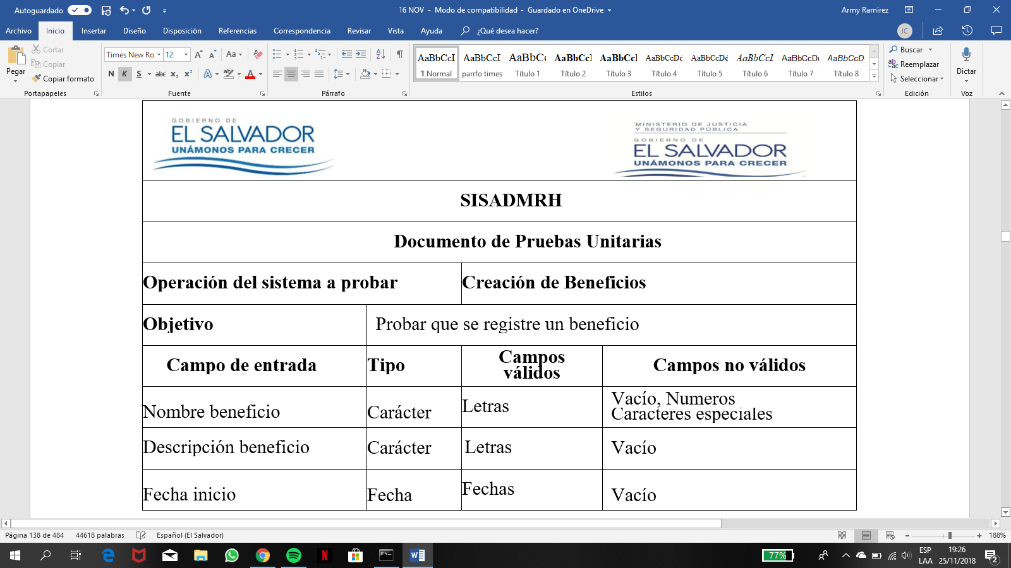

*Tabla 37. Pruebas Unitarias creación de beneficios.*

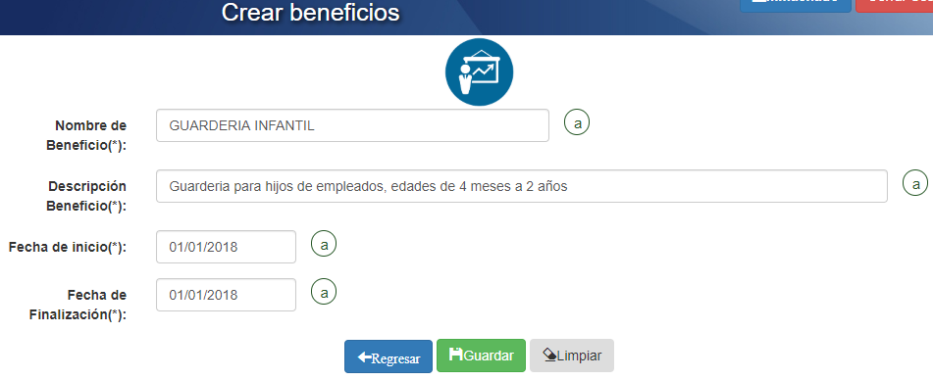

*Figura 12. Pruebas Unitarias creación de beneficios*

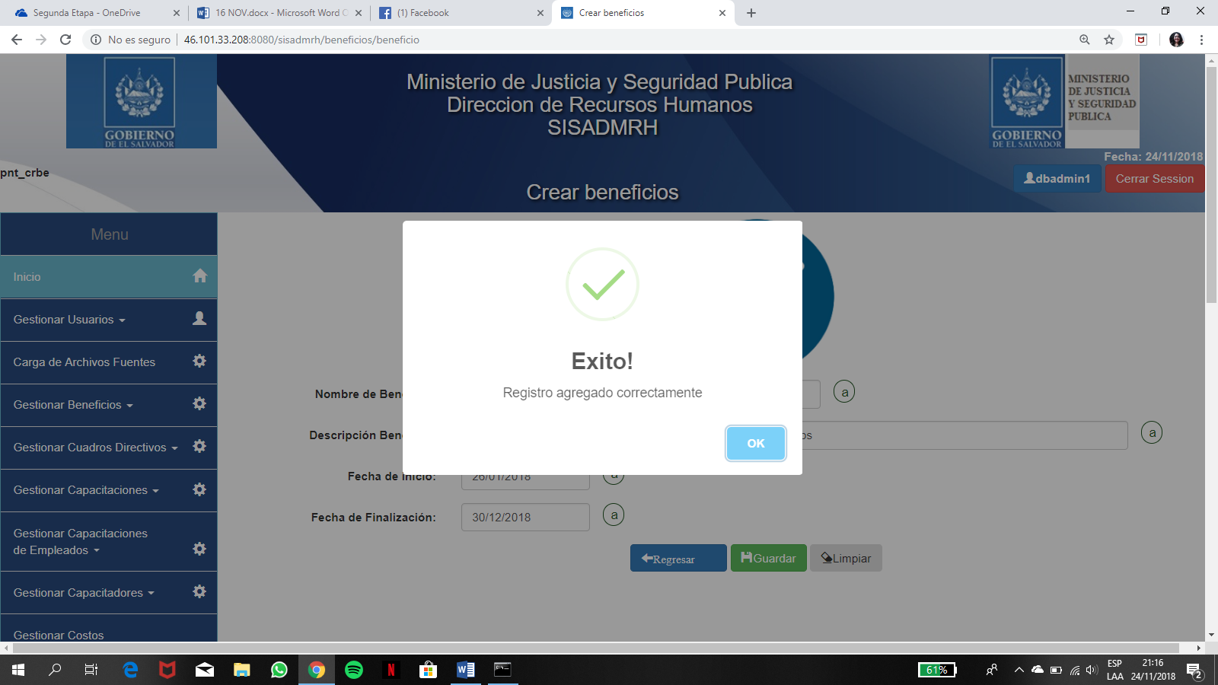

*Figura 13. Mensaje de éxito en la creación de beneficios.*

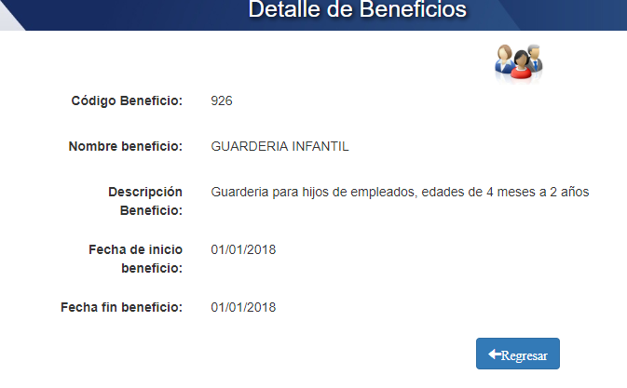

*Figura 14. Detalle en la creación de beneficios.*

Se escogio la opción de la creación de Puestos la cual se someten a pruebas los tipos de datos ingresados con los campos válidos y no validos, la siguiente tabla e imágenes se verifica la prueba, así como el mensaje de éxito al ser creada.

|  |  |  |  |
| --- | --- | --- | --- |
|  | | | |
| **SISADMRH** | | | |
| **Documento de Pruebas Unitarias** | | | |
| **Operación del sistema a probar** | | **Creación de Puesto** | |
| **Objetivo** | Probar que se registre un puesto | | |
| **Campo de entrada** | **Tipo** | **Campos válidos** | **Campos no válidos** |
| Nombre del puesto | Carácter | Letras | Vacío  Caracteres especiales |
| Categoría del puesto | Carácter | Un tema de dominio de la lista | Vacío |
| Sueldo Base | Decimal | Número decimal | Vacío Letras y caracteres especiales |
| Ubicación Geográfica | Carácter | Un tema de dominio de la lista | Vacío  Caracteres especiales |
| Código de Cargo | Carácter | Número | Vacío |
| Forma de Pago | Carácter | Un tema de dominio de la lista | Vacío |
| Fecha de aprobación | Fecha | Fecha del calendario | Vacío |
| Fecha de contratación desde | Fecha | Fecha del calendario | Vacío |
| Fecha de contratación hasta | Fecha | Fecha del calendario | Vacío |
| Fecha de creación | Fecha | Fecha del calendario | Vacío |
| Fecha de Baja | Fecha | Fecha del calendario | Vacío |
| Fecha de Modificación | Fecha | Fecha del calendario | Vacío |
| Nivel de puesto | Carácter | Un tema de dominio de la lista | Vacío  Caracteres especiales |
| Sublinea de puesto | Carácter | Un tema de dominio de la lista | Vacío  Caracteres especiales |
| Tipo de Fianza | Carácter | Un tema de dominio de la lista | Vacío  Caracteres especiales |

T*abla 38. Pruebas Unitarias creación de puesto.*

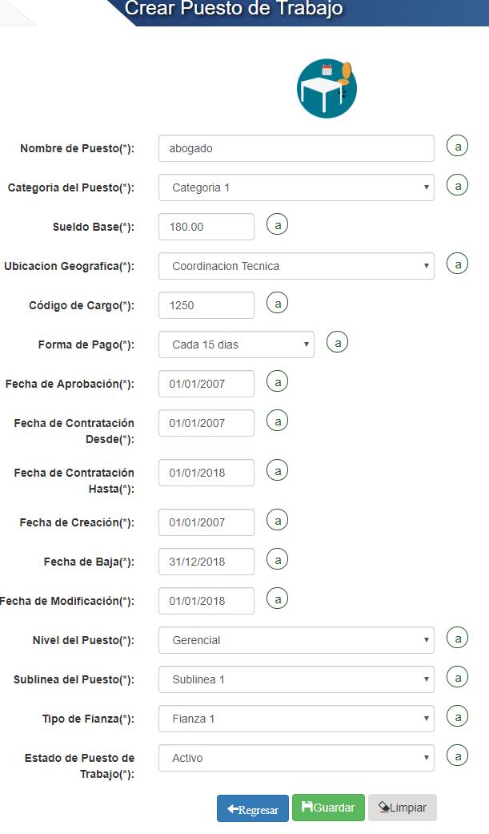

*Figura 15. Pruebas Unitarias creación de puestos.*

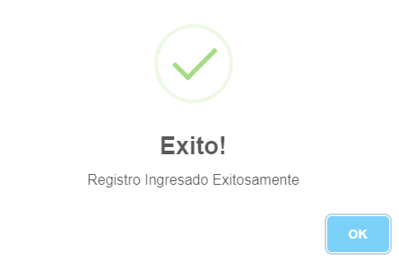 *Figura 16. Pruebas unitarias mensaje exito.*

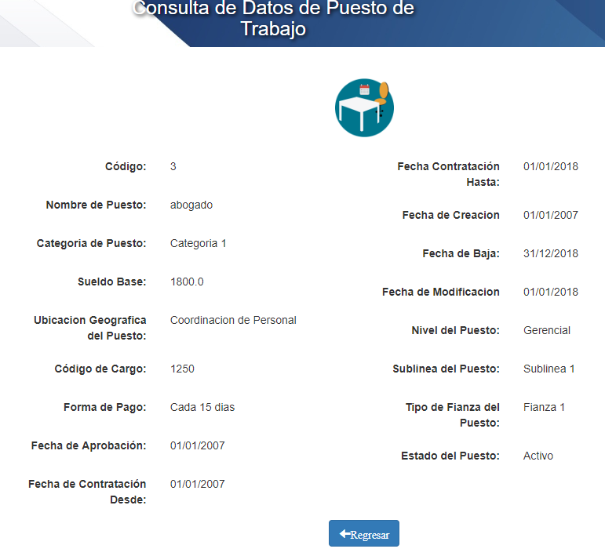

*Figura 17. Detalle en la creación puesto.*

### Menú del sistema informático

Se Realizan pruebas al menú del sistema informático, así como la naveagacion de los submenús.

|  |  |  |  |
| --- | --- | --- | --- |
|  | |  | |
| **SISADMRH** | | | |
| **Documento de Pruebas Funcionales** | | | |
| **Operación del sistema a probar** | | **Menú del sistema informático** | |
| **Objetivo** | Corroborar la funcionalidad del menú | | |
| **Operación** | **Acción** | **Componente** | **Funcionalidad** |
| Gestión de usuario | Desplegable | Creación  Consultar  Generar Reporte | Completa |
| Carga de Archivos fuentes | Selección | -- | Completa |
| Gestionar Beneficios | Desplegable | Creación  Consultar  Generar Reporte | Completa |
| Gestionar Cuadros Directivos | Desplegable | Creación  Consultar  Generar Reporte | Completa |
| Gestionar Cuadros Directivos | Desplegable | Creación  Consultar  Generar Reporte | Completa |
| Gestionar Comités | Desplegable | Creación  Consultar  Generar Reporte | Completa |
| Gestionar Capacitaciones | Desplegable | Creación  Consultar  Generar Reporte | Completa |
| Gestionar costos de capacitación | Desplegable | Creación  Consultar  Generar Reporte | Completa |
| Gestionar Capacitador | Desplegable | Creación  Consultar  Generar Reporte | Completa |
| Gestionar asistencias capacitaciones | Desplegable | Creación  Consultar  Generar Reporte | Completa |
| Gestionar misiones | Desplegable | Creación  Consultar  Generar Reporte | Completa |
| Gestionar puestos | Desplegable | Creación  Consultar  Generar Reporte | Completa |
| Gestionar Incapacidades | Desplegable | Creación  Consultar  Generar Reporte | Completa |
| Gestionar Comisiones | Desplegable | Creación  Consultar  Generar Reporte | Completa |
| Gestión de Empleado | Desplegable | Creación  Consultar  Generar Reporte | Completa |
| Gestionar Niveles Escolares | Desplegable | Creación  Consultar | Completa |
| Estados | Desplegable | Consultar  Generar Reporte | Completa |
| Reportes | Desplegable | Lista de Reportes | Completa |

*Tabla 39. Pruebas al menú del sistema informático.*

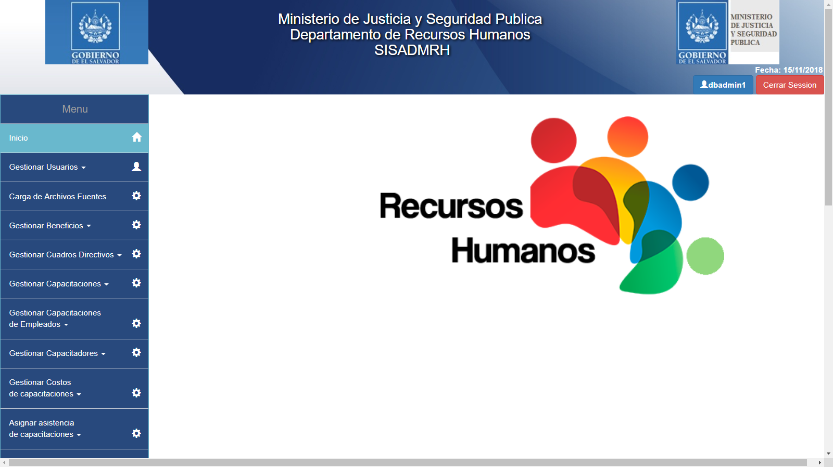

*Figura 18. Pruebas al menú del sistema informático.*

### Accesos a opciones del menú del sistema

Las siguientes figuras muestran el despliegue a las diferentes opciones que el menú del sistema posee, las cuales son accesibles para los diferentes submenús del sistema.

Se prueba el submenú de usuarios posee las opciones de generar reporte, crear usuario, crear rol y consultar roles, el cual al seleccionar cada uno muestra las pantallas referidas.

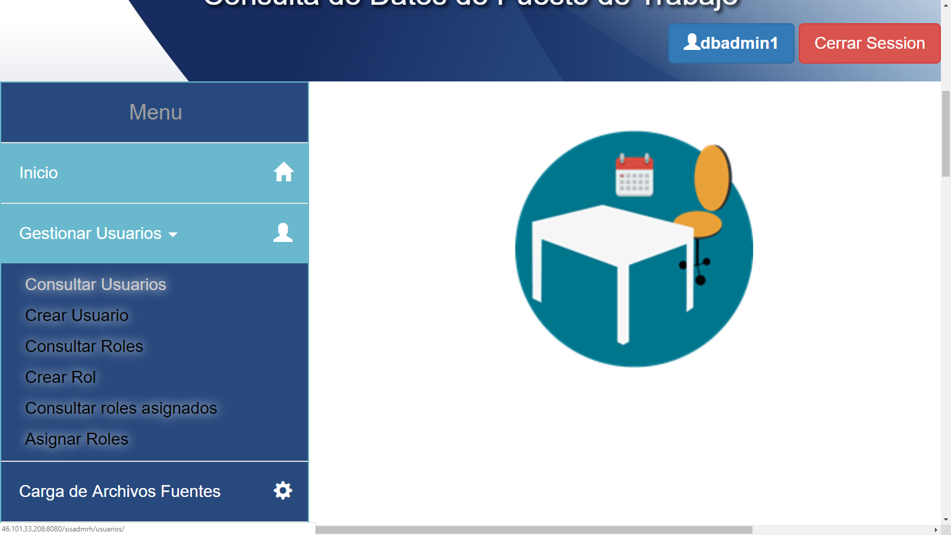

*Figura 19. Pruebas al acceso del menú Gestionar usuarios*

El submenú Beneficio posee las opciones de consultar beneficios, crear beneficio y Reporte de beneficio, el cual al seleccionar cada uno muestra las pantallas referidas.

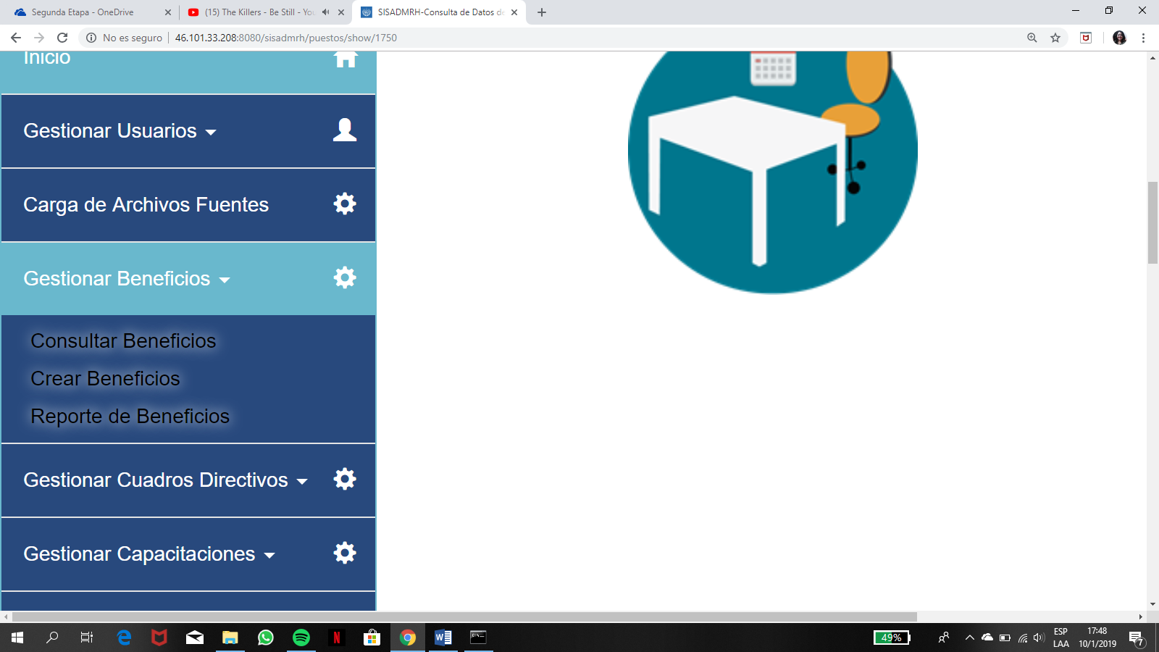

*Figura 20. Pruebas al acceso del menú Gestionar Beneficios.*

### Navegación del sistema informático

A continuación, se prueba la navegabilidad de los diferentes componentes del menú y submenú

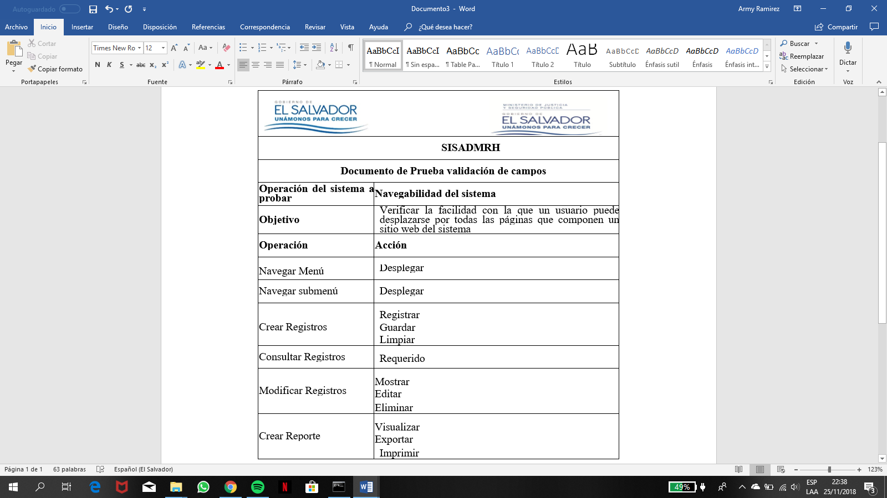

*Tabla 40. Navegabilidad del sistema.*

## Pruebas integradas

Se realiza en el Sistema Informático para detectar fallos y analizar las posibles causas que lo genera. Se realizaron de forma integrada. Se tomó una muestra del Sistema Informático para validar las pruebas integradas con el objetivo de verificar la funcionalidad y garantizar la calidad del sistema.

|  |  |  |  |  |  |  |
| --- | --- | --- | --- | --- | --- | --- |
|  | **Sistema Informático para la Administración**  **del Recursos Humanos del Ministerio de Justicia**  **y Seguridad Pública** | | | | |  |
| **Nombre de la prueba:** |  | |  | **Pruebas Regresivas:** | | Si |
| **Responsable Quality:** | Armida Ramírez, Jorge Cardoza | |  | **Ambiente de Pruebas:** | | Producción |
| **Arquitecto Responsable:** | VZ-AR-AC-AM | |  | **Matriz validada con Pilares:** | | Si |
| **Responsable Support:** | VZ-AR-AC-AM | |  | **Automatización:** | | No |
| **ACEPTACIÓN TESTING** | Se realizaron pruebas integradas para el requerimiento " **Sistema Informático para la Administración del Recursos Humanos del Ministerio de Justicia y Seguridad Pública**", las cuales resultaron exitosas y sin observación alguna garantizando la funcionabiliad y calidad del sistema | | | | | |
| **Casos de Prueba** | **Estatus** | **Falla Encontrada** | **Fecha Estimada  Fin** | **Fecha y Hora Inicio** | **Fecha y Hora Fin** | **Observaciones** |
| **PRUEBAS REGRESIVAS EXITOSAS SISTEMA** | | | | | | |
| Login | **EXITOSO** | Ninguna |  | 07/09/2018 06:58 pm | 07/09/2018 09:50 pm | Ingreso exitoso al sistema |
| Enmascarado de contraseña | **EXITOSO** | Ninguna |  | Muestra el enmascarado con los asteriscos |
| Nuevo usuario | **EXITOSO** | Ninguna | 08/09/2018 | Creación exitosa de nuevo usuario |
| Editar usuario | **EXITOSO** | Ninguna |  | Cambios en el usuario exitosos |
| Eliminar usuario | **EXITOSO** | Ninguna |  | Eliminación exitosa de usuario |
| Creación de rol | **EXITOSO** | Ninguna |  | Creación exitosa |
| Asignación de roles | **EXITOSO** | Ninguna |  | Asignación exitosa |
| Editar rol | **EXITOSO** | Ninguna |  | Edición exitosa |
| Eliminar rol | **EXITOSO** | Ninguna |  | Eliminación exitosa |
| Mensajes de éxito | **EXITOSO** | Ninguna |  | Muestra los mensajes de éxito cuando se ha registrado un ingreso al sistema |
| Mensajes de alerta | **EXITOSO** | Ninguna |  | Muestra los mensajes de confirmación cuando se desea eliminar un registro del sistema y al cancelar la opción. |
| **PRUEBAS FALLIDAS SISTEMA** | | | | | | |
| Ingreso fallido | **EXITOSO** | Ninguna |  | 07/09/2018 10:00 pm | 08/09/2018 12:14 am | No permite el ingreso con nombre de usuario o contraseña que no existe |
| Crear un usuario sin que la contraseña sea ingresada | **EXITOSO** | Ninguna |  |  |  | Muestra el mensaje de completar el campo |

*Tabla 41. Prueba integrada Gestion Usuario*

Se ingresa un usuario y contraseña no valido para iniciar sesion y el sistema notifica que es una acceso no permitido en la figura 21.

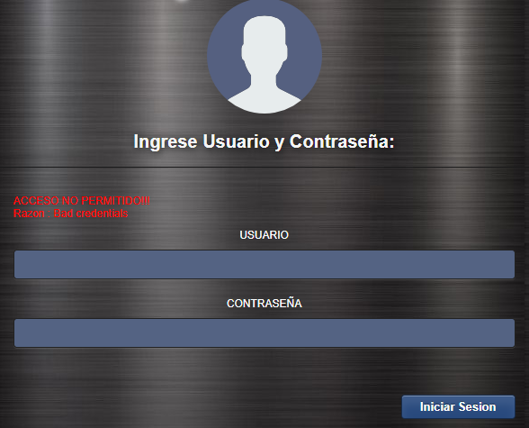

*Figura 21. Prueba de inicio de sesión fallido al sistema*

Se iniciara sesión con un usario operativo mostrando las diferentes opciones que puede realizar de acuerdo a los privilejios asignados al usuario operativo.

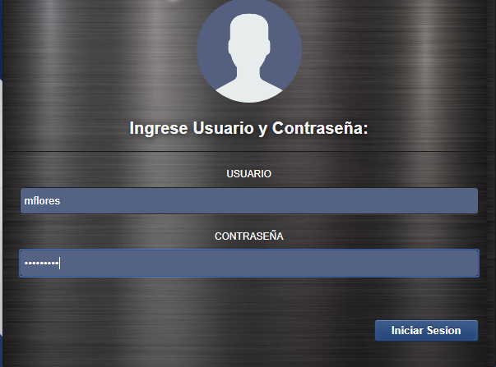

*Figura 22. Prueba de ingreso fallido al sistema*

Una vez iniciado sesión muestra el menú principal de un usuario operativo en la figura 23, permitiéndonos navegar en todo el sistema , gestionar beneficios, crear beneficios, gestionar puestos.

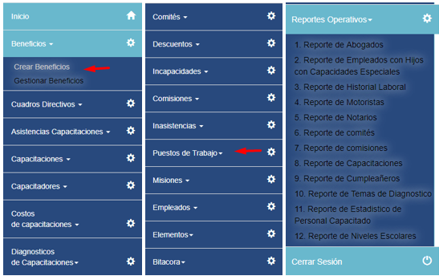

*Figura 23. Prueba de menus*

|  |  |  |  |
| --- | --- | --- | --- |
|  | | | |
| **SISADMRH** | | | |
| **Documento de Pruebas integrada** | | | |
| **Operación del sistema a probar** | | **Creación de Puesto** | |
| **Objetivo** | Probar que se registre un puesto | | |
| **Campo de entrada** | **Tipo** | **Campos válidos** | **Campos no válidos** |
| Nombre del puesto | Carácter | Letras | Vacío  Caracteres especiales |
| Categoría del puesto | Carácter | Un tema de dominio de la lista | Vacío |
| Sueldo Base | Decimal | Número decimal | Vacío Letras y caracteres especiales |
| Ubicación Geográfica | Carácter | Un tema de dominio de la lista | Vacío  Caracteres especiales |
| Código de Cargo | Carácter | Número | Vacío |
| Forma de Pago | Carácter | Un tema de dominio de la lista | Vacío |
| Fecha de aprobación | Fecha | Fecha del calendario | Vacío |
| Fecha de contratación desde | Fecha | Fecha del calendario | Vacío |
| Fecha de contratación hasta | Fecha | Fecha del calendario | Vacío |
| Fecha de creación | Fecha | Fecha del calendario | Vacío |
| Fecha de Baja | Fecha | Fecha del calendario | Vacío |
| Fecha de Modificación | Fecha | Fecha del calendario | Vacío |
| Nivel de puesto | Carácter | Un tema de dominio de la lista | Vacío  Caracteres especiales |
| Sublinea de puesto | Carácter | Un tema de dominio de la lista | Vacío  Caracteres especiales |
| Tipo de Fianza | Carácter | Un tema de dominio de la lista | Vacío  Caracteres especiales |
| **Caso de prueba con datos malos** | | | |
| **Campo de entrada** | **Valor** | | |
| Nombre del puesto | Técnico Financiero | | |
| Categoría del puesto | Cat1 | | |
| Sueldo Base | 1200,00 | | |
| Ubicación Geográfica | Coordinación Técnica | | |
| Código de Cargo | 0025 | | |
| Forma de Pago | 30 días | | |
| Fecha de aprobación | 05/01/2018 | | |
| Fecha de contratación desde | 01/04/2018 | | |
| Fecha de contratación hasta | 31/03/2018 | | |
| Fecha de creación | 01/01/2018 | | |
| Fecha de Baja | 01/01/2020 | | |
| Fecha de Modificación | 06/08/2018 | | |
| Nivel de puesto | Estratégico | | |
| Sublinea de puesto | Sublinea1 | | |
| Tipo de Fianza | Fianza1 | | |

*Tabla 42. Pruebas integradas*

Al hacer un ingreso con datos malos el sistema muestra el mensaje de retorno siguiente:

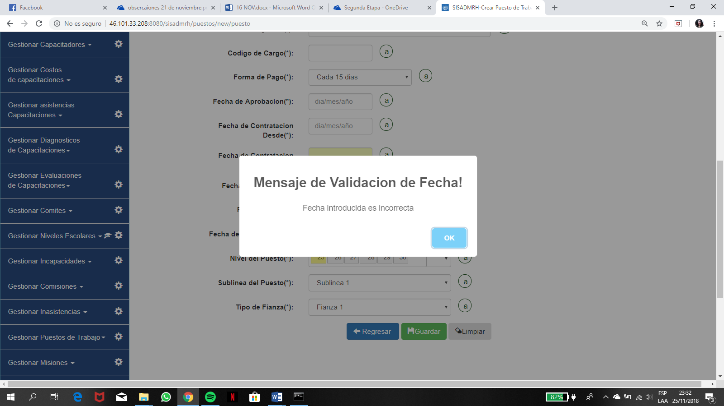 *Figura 24. Mensaje de validación de fechas.*

|  |  |
| --- | --- |
| **Caso de prueba con datos Buenos** | |
| **Campo de entrada** | **Valor** |
| Nombre del puesto | Técnico Financiero |
| Categoría del puesto | Cat1 |
| Sueldo Base | 1200,00 |
| Ubicación Geográfica | Coordinación Técnica |
| Código de Cargo | 0025 |
| Forma de Pago | 30 días |
| Fecha de aprobación | 05/01/2018 |
| Fecha de contratación desde | 01/04/2018 |
| Fecha de contratación hasta | 31/12/2019 |
| Fecha de creación | 01/01/2018 |
| Fecha de Baja | 01/01/2020 |
| Fecha de Modificación | 06/08/2018 |
| Nivel de puesto | Estratégico |
| Sublinea de puesto | Sublinea1 |
| Tipo de Fianza | Fianza1 |

*Tabla 43. Pruebas integradas datos buenos Puestos*

Las pruebas integradas realizadas con datos buenos resulta exitoso, lo cual se muestra en las siguientes figuras.

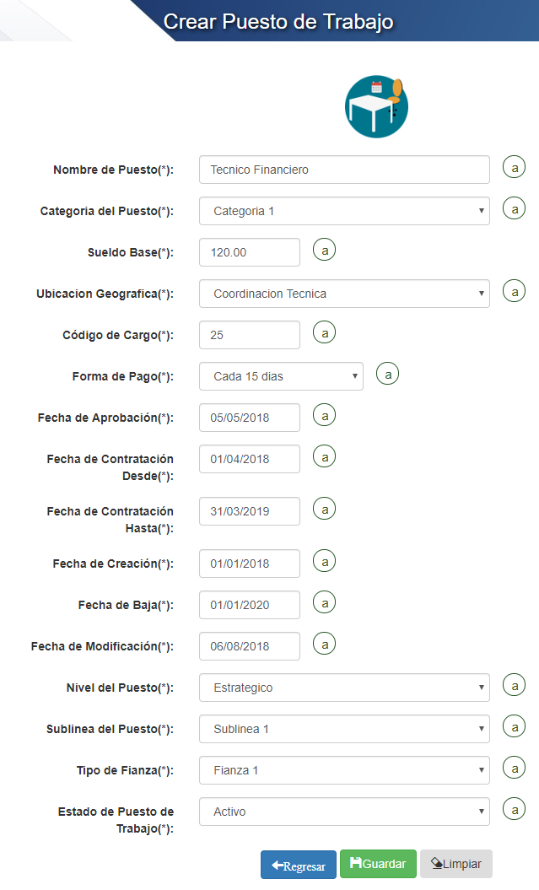

*Figura 25. Pruebas integradas de ingreso puestos.*



*Figura 26. Pruebas integrada mensaje de exito al ingresar puestos*

Se muestra el resultado del registro ingresado

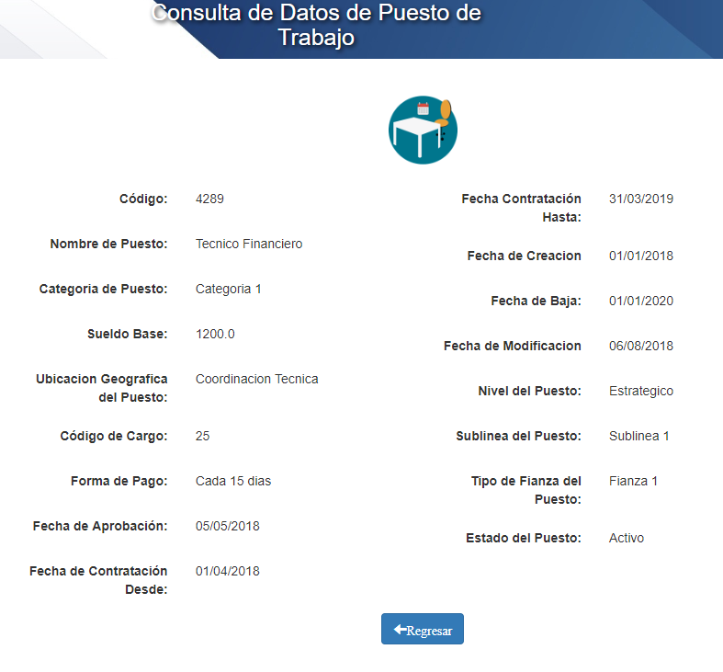

*Figura 27. Pruebas integradas Resultado puestos ingresados.*

## Pruebas de Validación.

Las siguientes pruebas tienen como finalidad la validación del ingreso de campos al sistema, para indicar los campos requeridos, campos validos y no validos.

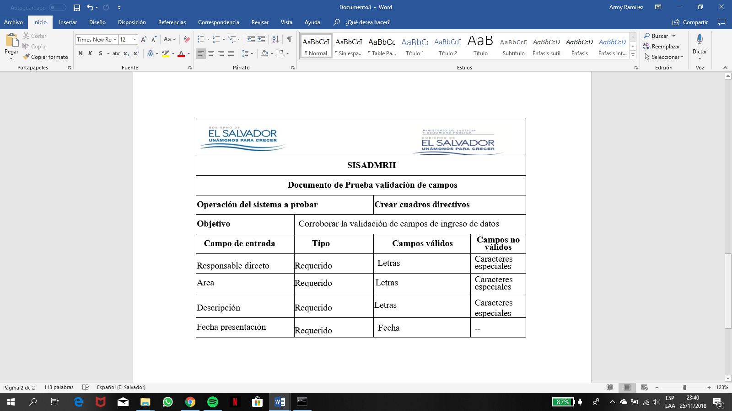 *Tabla 44. Pruebas validación de campos requeriodos validos y no validos.*

A continuación, se presentan las pantallas de pruebas de validación de campos en los modulos de Cuadro Directivo y Comité.

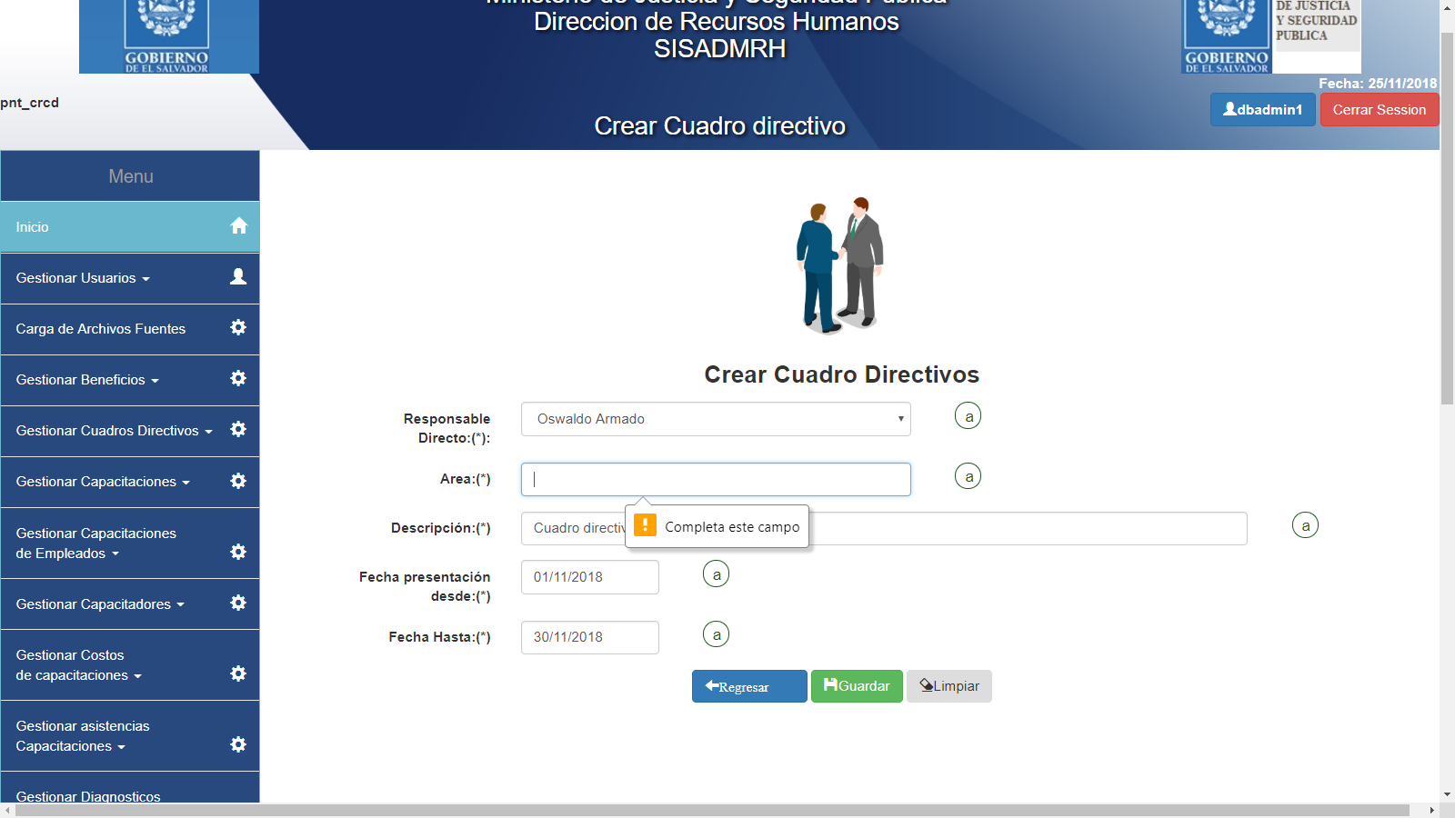

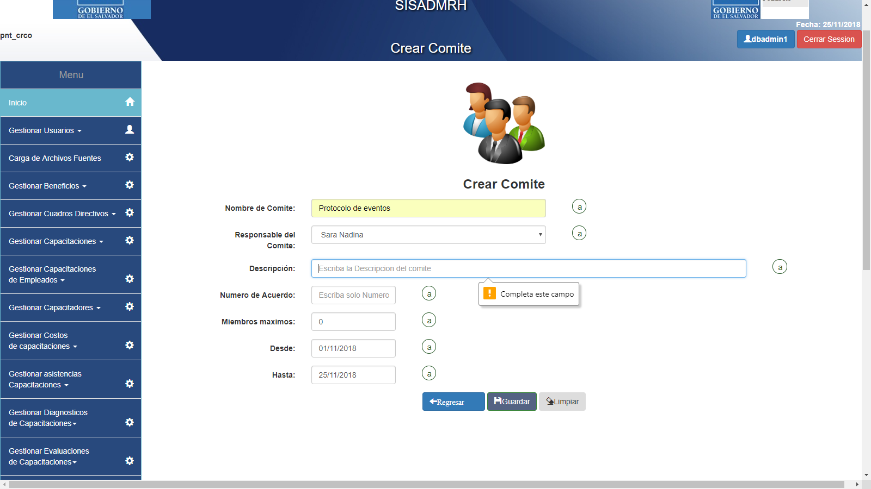*Figura 28. Prueba de validación de campos Crear cuadro directivo.*

*Figura 29. Prueba de validación de campos crear comité.*

## Prueba de pantallas de captura de datos

Se realizan la pruebas de captura de datos en el formulario de Comités verificando la longitud de los campos.

|  |  |  |  |  |  |
| --- | --- | --- | --- | --- | --- |
|  | | | | | |
| **SISADMRH** | | | | | |
| **Documento de Pruebas Captura de Datos** | | | | | |
| **Formulario de Comités** | | | | | |
|  | **Longitud Mínima** | **Longitud Máxima** | **Números Positivos y guion** | **Mensaje de Requerido** | **Caracteres** |
| **Responsable Comité** | 1 | 50 |  |  | X |
| **Nombre Comité** | 1 | 30 |  |  | X |
| **Descripción** | 1 | 100 |  | X | X |
| **Número acuerdo** |  |  | X | X |  |
| **Miembros Máximos** |  |  | X | X |  |
| **Desde** | 10 | 10 |  |  |  |
| **Hasta** | 10 | 10 |  |  |  |

*Tabla 45. Pruebas de logititudes de campos de comité*

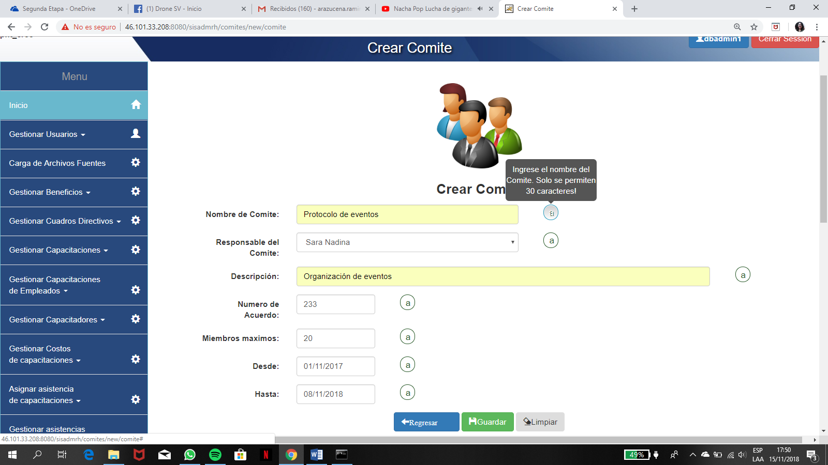

*Figura 30. Prueba de captura de datos crear comité.*

Se presenta el mensaje de éxito al ser ingresado los datos solictados.

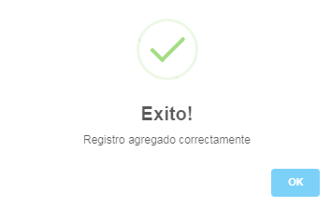*Figura 31. Registro ingresado exitosamente.*

* Las validaciones de campos que permiten caracteres se han hecho según la longitud que permite las tablas de la base de datos.
* Validaciones numéricas. Los campos que requieren números tal como numero de acuerdo y miembros máximos solo permitirán números entre 0 y 9, no permitiendo números negativos ni caracteres de ningún tipo.
* Validaciones de Fechas:

Las fechas introducidas se verificaron cumpliendo el siguiente estándar: dd/mm/aaaa donde:

dd: días del mes de 1 a 31.

mm: Mes del año del 1 al 12.

aaaa: dígitos que representa al año.

## Pruebas de Reportes.

Se realizaron pruebas en la generación de reportes para verificar los siguientes aspectos:

* Funcionamiento de los parámetros de filtros de datos.
* Que el reporte brinde la información solicitada a partir de los requerimientos informáticos.
* Verificación de la exportación del reporte en formato PDF.

|  |  |  |
| --- | --- | --- |
|  | |  |
| **SISADMRH** | | |
| **Documento de Pruebas de Reportes** | | |
| **Operación del sistema a probar** | | **Generación de Reportes** |
| Objetivo | Probar que el reporte de nivel estratégico cumpla con lo requerido por los usuarios de negocio según los requerimientos informáticos. | |
| Acción | | Resultado |
| Verificar que el reporte genere la información siguiente | | En una tabla presentar las estadísticas del personal |
| Verificar que el reporte sea generado mediante los filtros de | | Nombre  Fecha |
| Verificar que el reporte cumpla con las acciones de | | Exportación |
| Verificar que el reporte sea exportado a los formatos de | | PDF |

*Tabla 46. Prueba Generación de Reportes.*

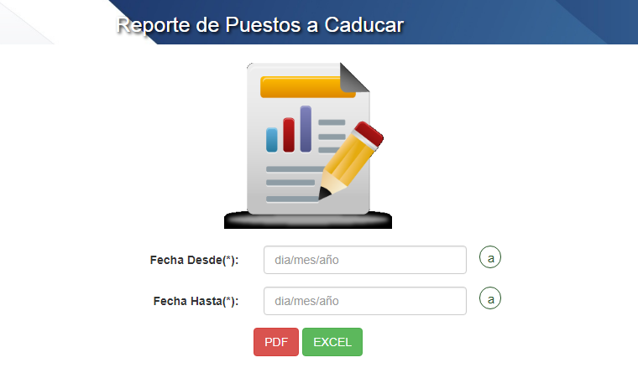

*Figura 31. Generación de Reporte Puestos a Caducar*

**

*Figura 32. prueba de Reporte Puestos a Caducar*

## Pruebas con datos validos y no validos.

Se realizaron pruebas para la verificación de validaciones en los formularios de creación de beneficios y creación de puestos.

|  |  |  |  |
| --- | --- | --- | --- |
|  | |  | |
| **SISADMRH** | | | |
| **Documento de Pruebas Funcionales** | | | |
| **Operación del sistema a probar** | | **Creación de Beneficios** | |
| **Objetivo** | Probar que se registre un beneficio | | |
| **Campo de entrada** | **Tipo** | **Campos válidos** | **Campos no válidos** |
| Nombre beneficio | Carácter | Letras | Vacío |
| Descripción beneficio | Carácter | Letras y números | Vacío |

*Tabla 46. Pueba Funcionales creación de Beneficio.*

|  |  |
| --- | --- |
| **Caso de prueba con datos malos** | |
| **Campo de entrada** | **Valor** |
| Nombre beneficio | Uniformes |
| Descripción beneficio | Beneficio |
| Fecha desde beneficio | 2018/10/02 |
| Fecha hasta beneficio | 2018/10/02 |

*Tabla 47. Pueba Funcionales datos no validos creación de Beneficio.*

La fecha desde beneficio fue ingresada con un formato diferente el cual no es el aceptado por el sistema, mostrando el siguiente mensaje.



*Figura 33. Pruebas con datos no validos en la creación de beneficios*

A continuación, se realiza la prueba con datos buenos, dando como resultado el ingreso exitoso del beneficio, se muestra su detalle.

|  |  |
| --- | --- |
| **Caso de prueba con datos Buenos** | |
| **Campo de entrada** | **Valor** |
| Nombre beneficio | Uniformes |
| Descripción beneficio | Uniforme para realizer las labors diarías |
| Fecha desde beneficio | 31/12/2017 |
| Fecha hasta beneficio | 31/12/2017 |

*Tabla 48. Pueba Funcionales datos validos creación de Beneficio.*

 *Figura 34. Prueba con datos validos crear Beneficios.*

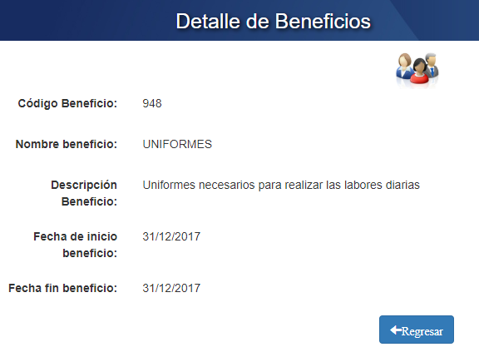*.*

*Figura 35. Prueba con datos buenos detalle beneficio*

|  |  |  |  |
| --- | --- | --- | --- |
|  | | | |
| **SISADMRH** | | | |
| **Documento de Pruebas Funcionales** | | | |
| **Operación del sistema a probar** | | **Creación de Puesto** | |
| **Objetivo** | Probar que se registre un puesto | | |
| **Campo de entrada** | **Tipo** | **Campos válidos** | **Campos no válidos** |
| Nombre del puesto | Carácter | Letras | Vacío  Caracteres especiales |
| Categoría del puesto | Carácter | Un tema de dominio de la lista | Vacío |
| Sueldo Base | Decimal | Número decimal | Vacío Letras y caracteres especiales |
| Ubicación Geográfica | Carácter | Un tema de dominio de la lista | Vacío  Caracteres especiales |
| Código de Cargo | Carácter | Número | Vacío |
| Forma de Pago | Carácter | Un tema de dominio de la lista | Vacío |
| Fecha de aprobación | Fecha | Fecha del calendario | Vacío |
| Fecha de contratación desde | Fecha | Fecha del calendario | Vacío |
| Fecha de contratación hasta | Fecha | Fecha del calendario | Vacío |
| Fecha de creación | Fecha | Fecha del calendario | Vacío |
| Fecha de Baja | Fecha | Fecha del calendario | Vacío |
| Fecha de Modificación | Fecha | Fecha del calendario | Vacío |
| Nivel de puesto | Carácter | Un tema de dominio de la lista | Vacío  Caracteres especiales |
| Sublinea de puesto | Carácter | Un tema de dominio de la lista | Vacío  Caracteres especiales |
| Tipo de Fianza | Carácter | Un tema de dominio de la lista | Vacío  Caracteres especiales |

|  |  |
| --- | --- |
| **Caso de prueba con datos no validos** | |
| **Campo de entrada** | **Valor** |
| Nombre del puesto | Técnico Financiero |
| Categoría del puesto | Cat1 |
| Sueldo Base | 1200,00 |
| Ubicación Geográfica | Unidad Financiera |
| Código de Cargo | TF001 |
| Forma de Pago | 30 días |
| Fecha de aprobación | 05-01-2018 |
| Fecha de contratación desde | 01-04-2018 |
| Fecha de contratación hasta | 31-03-2018 |
| Fecha de creación | 01-01-2018 |
| Fecha de Baja | 01-01-2020 |
| Fecha de Modificación | 06-08-2018 |
| Nivel de puesto | Nivel2 |
| Sublinea de puesto | Sublinea1 |
| Tipo de Fianza | Fianza1 |

*Tabla 48. Pueba Funcionales con datos no validos creación de Puesto.*

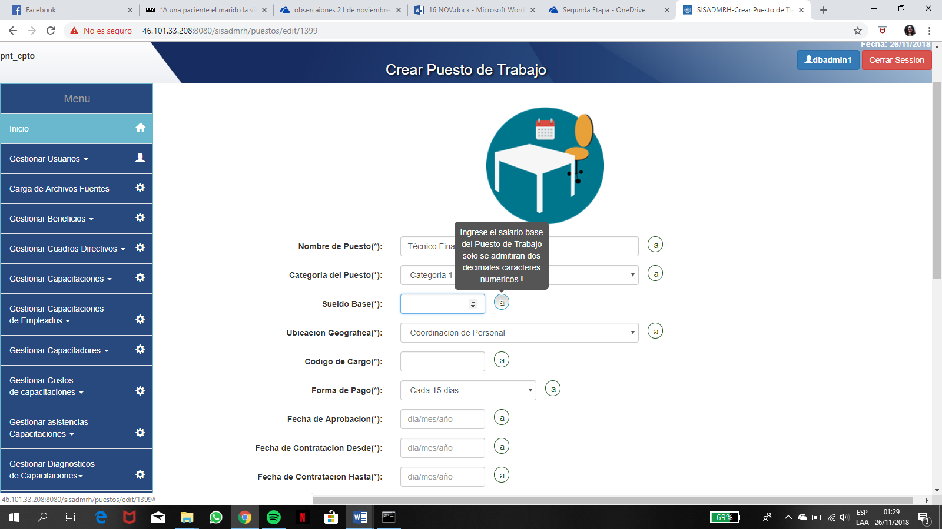

*Figura 36. Prueba con datos no validos Puesto.*

|  |  |
| --- | --- |
| **Caso de prueba con datos Buenos** | |
| **Campo de entrada** | **Valor** |
| Nombre del puesto | Técnico Financiero |
| Categoría del puesto | Cat1 |
| Sueldo Base | 1200,00 |
| Ubicación Geográfica | Unidad Financiera |
| Código de Cargo | TF001 |
| Forma de Pago | 30 días |
| Fecha de aprobación | 15/01/2018 |
| Fecha de contratación desde | 01/04/2018 |
| Fecha de contratación hasta | 31/03/2019 |
| Fecha de creación | 01/01/2018 |
| Fecha de Baja | 01/01/2020 |
| Fecha de Modificación | 06/08/2018 |
| Nivel de puesto | Nivel2 |
| Sublinea de puesto | Sublinea1 |
| Tipo de Fianza | Fianza1 |

*Tabla 49. Pueba Funcionales datos buenos creación de Puesto.*

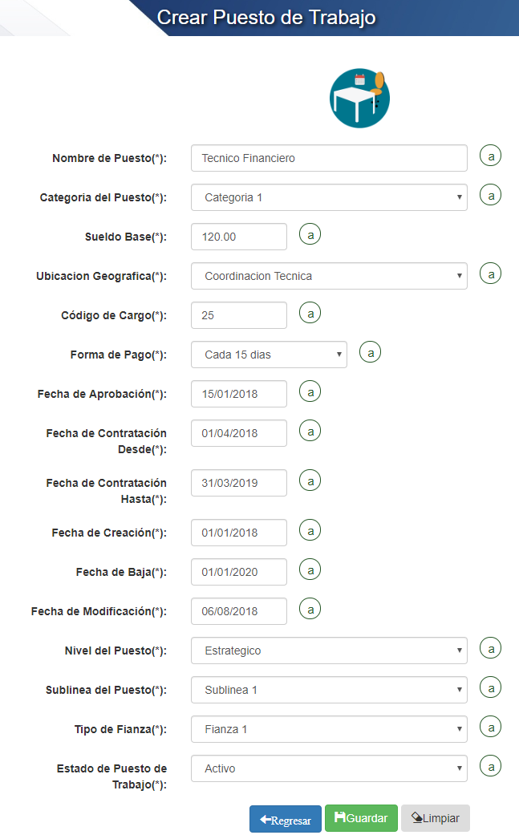

*Figura 37. Prueba datos buenos Creación de Puestos*



*Figura 38. Prueba datos buenos Creación de Puestos*

* 1. **Pruebas después de realizar cambios**

A continuación, presentamos la tabla con la certificación del sistema, por medio de las pruebas de estatus, este contiene las pruebas funcionales del sistema y casos fallidos, que corresponden al escenario exitoso y fallido, se han realizado pruebas integradas básicas del sistema, se han realizado en el ambiente de prueba.

|  |  |  |  |  |  |  |
| --- | --- | --- | --- | --- | --- | --- |
| **Sistema Informático para la Administración**  **del Recursos Humanos del Ministerio de Justicia**  **y Seguridad Pública** | | | | | | |
| **Nombre de la prueba:** |  | |  | **Pruebas Regresivas:** | | Si |
| **Responsable Quality:** | Armida Ramírez, Jorge Cardoza | |  | **Ambiente de Pruebas:** | | Producción |
| **Arquitecto Responsable:** | VZ-AR-AC-AM | |  | **Matriz validada con Pilares:** | | Si |
| **Responsable Support:** | VZ-AR-AC-AM | |  | **Automatización:** | | No |
|  |  | |  |  |  |  |
| **ACEPTACIÓN TESTING** | Se realizaron integradas regresivas para el requerimiento " **Sistema Informático para la Administración del Recursos Humanos del Ministerio de Justicia y Seguridad Pública**", las cuales resultaron exitosas y sin observación alguna garantizando la funcionabiliad y calidad del sistema. | | | | | |
| **Casos de Prueba** | **Estatus** | **Falla Encontrada** | **Fecha Estimada  Fin** | **Fecha y Hora Inicio** | **Fecha y Hora Fin** | **Observaciones** |
| **PRUEBAS REGRESIVAS EXITOSAS SISTEMA** | | | | | | |
| Navegabilidad modulo empleado | **EXITOSO** | Ninguna |  | 01/09/2018 06:58 pm | 02/09/2018 09:50 pm | Ninguna |
| Creación de nuevo empleado | **EXITOSO** | Ninguna |  | Ninguna |
| Ingresos de número de documentos (DUI, NIT, NUP, ISSS) | **EXITOSO** | Ninguna | 03/10/2018 | Ninguna |
| Selección de fechas con calendario y manual | **EXITOSO** | Ninguna |  | Ninguna |
| Mensajes de éxito | **EXITOSO** | Ninguna |  | Ninguna |
| Opciones del menú empleado | **EXITOSO** | Ninguna |  | Se debe seleccionar el botón mostrar para que sea habilitado |
| Ingreso de un nuevo registro de las opciones de empleado | **EXITOSO** | Ninguna |  | Seleccionando el símbolo de + para agregar |
| Mostrar mensajes de éxito de ingreso de datos | **EXITOSO** | Ninguna |  | Muestra los mensajes de éxito cuando se ha registrado un ingreso al sistema |
| Despliegue de opciones del menú interno | **EXITOSO** | Ninguna |  |  |  | Ninguna |
| Mensajes de alerta | **EXITOSO** | Ninguna |  |  |  | Muestra los mensajes de confirmación cuando se desea eliminar un registro del sistema y al cancelar el evento de eliminar. |
| **PRUEBAS FALLIDAS SISTEMA** | | | | | | |  |  |  |  |
| Ingreso de numero de ISSS incompleto | **EXITOSO** | Ninguna |  | 07/09/2018 10:00 pm | 08/09/2018 12:14 am | Muestra el mensaje de la forma correcta como se debe ingresar el número de Seguro Social |
|  | **EXITOSO** | Ninguna |  | Muestra el mensaje de completar el campo |

*Tabla 50. Segunda prueba después de realizar cambios.*

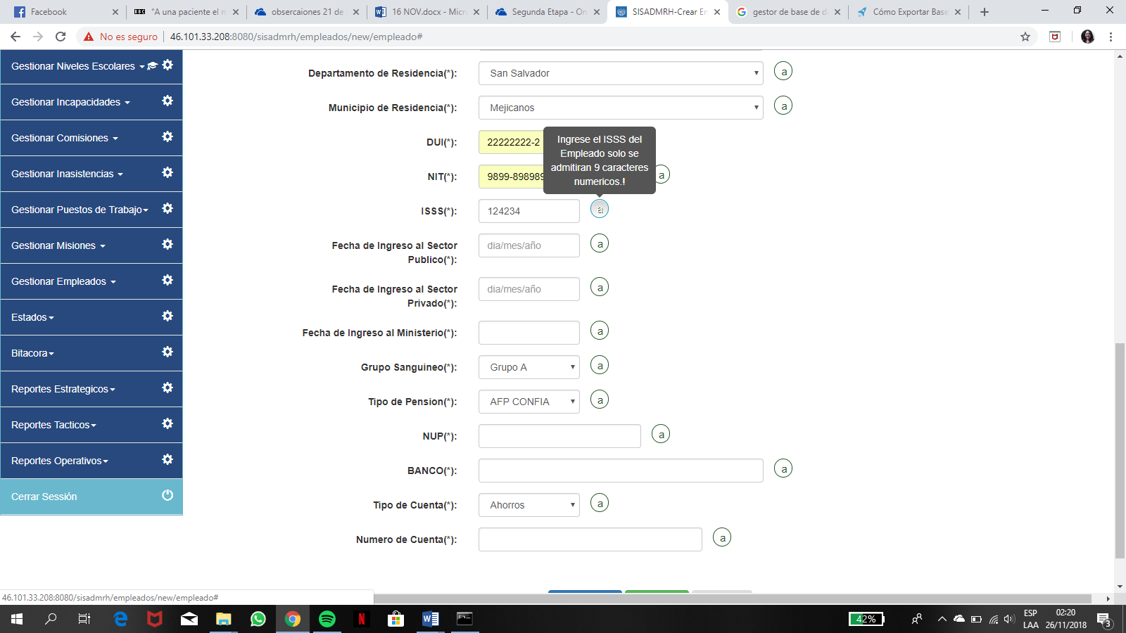

*Figura. 39. Prueba de la ayuda del sistema.*

## Pruebas de Respaldo y Restauración.

**Base de Datos**

Para realizar la copia de respaldo de la base de datos que es la copia de los datos original con el fin de disponer de un respaldo para recuperarlos en caso de su pérdida. Las copias de seguridad son útiles ante distintos eventos y usos tales como recuperar los sistemas informáticos y los datos ante toda catástrofe informática provocada por desastres naturales o ataques civerneticos. Para realizar un respaldo procedemos a utilizar el siguiente comando **mysqldump**, el cual sirve para realizar respaldo de bases de datos completas y respaldos parciales seleccionando tablas específicas para el motor de datos MySQL.

El comando mysqldump se utiliza desde la terminal y recibe una serie de parámetros en los cuales podemos definir el realizar un respaldo completo del servidor, de una base de datos específica o tablas específicas dentro de una base de datos, para ello es necesario tener los permisos de usuario root necesarios para extraer la información, su sintaxis aplicada es la siguiente:

**mysqldump -u [root] -p [SISADMRH] > [COPIASISADMRH].sql**

De forma gráfica se procede de la siguiente manera:

1. ****En nuestro gestor de base de datos seleccionamos el menú de Exportar

*Figura 40. Menú del gestor de base de datos con la pestaña exportar.*

1. Nos aparece la siguiente pantalla a lo que seleccionamos el botón continuar.

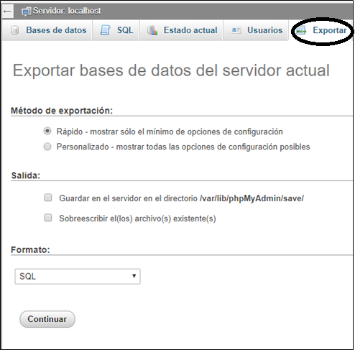

*Figura 41. Exportación de la base de datos.*

1. En el cuadro de dialogo nos solicita la ubicación donde deseamos guardar la copia generada, procedemos a asignarle la ubicación, nombre y seleccionamos el botón guardar.

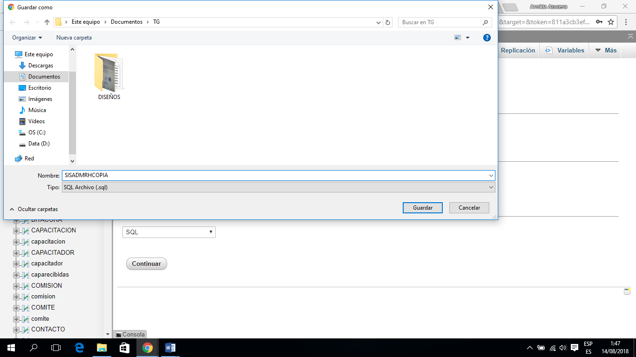

*Figura 42. Ubicación de copia de seguridad de la base de datos.*

1. Una vez guardada nuestra copia procedemos a abrirla para corroborar el contenido.

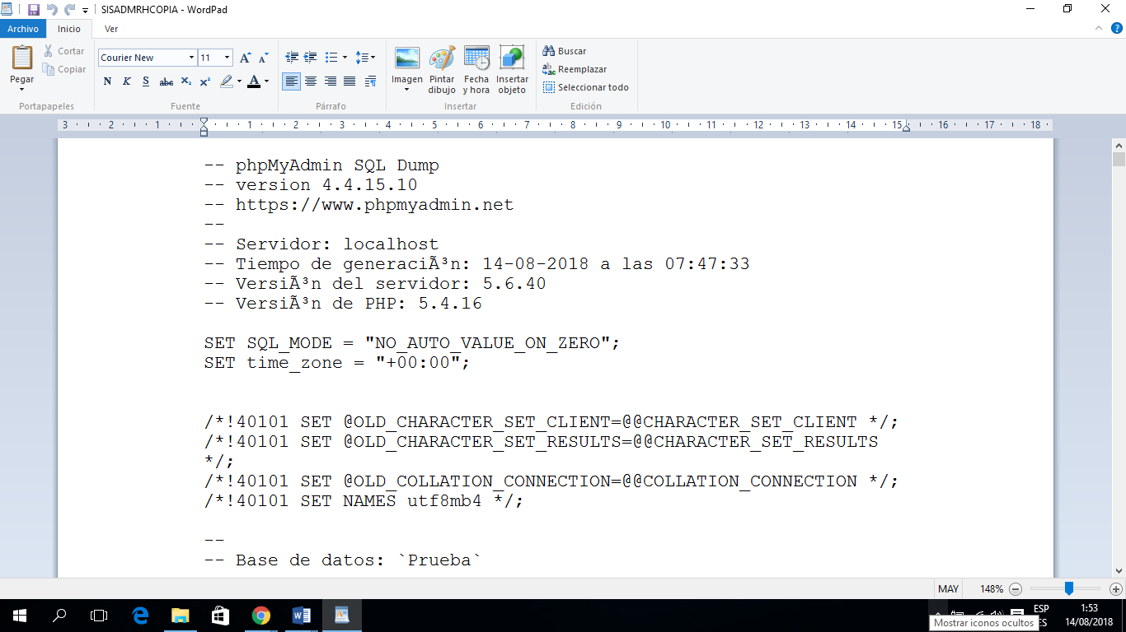

*Figura 43. Contenido de la copia de seguridad de la base de datos.*

O hacer lo a nivel de comando: C:\Archivos de programa\Mysql\MySQL Server 5.7\bin>mysqldump -u root -p sisadmrh> C:\Users\jorge\Desktop\backups\backup_sisadmrh

**Restauracion de Respaldo de Base de Datos**

1. En el gestor de base de datos seleccionar la pestaña de Importar

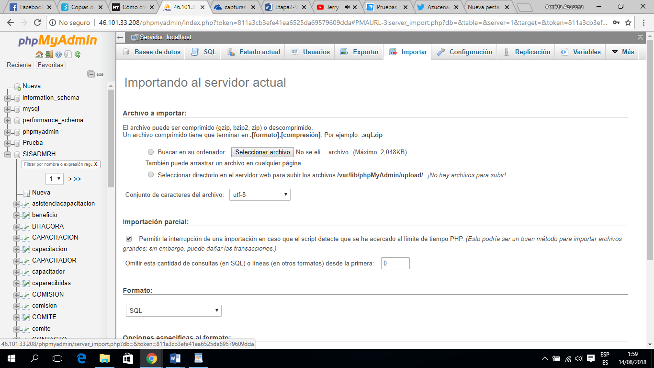

*Figura 44. Menú del gestor de base de datos con la pestaña importar.*

1. Nos muestra el menú para realizar la importación, seleccionar la opción de buscar en el ordenador, y el botón seleccionar archivo que abre la ubicación donde esta guardado.

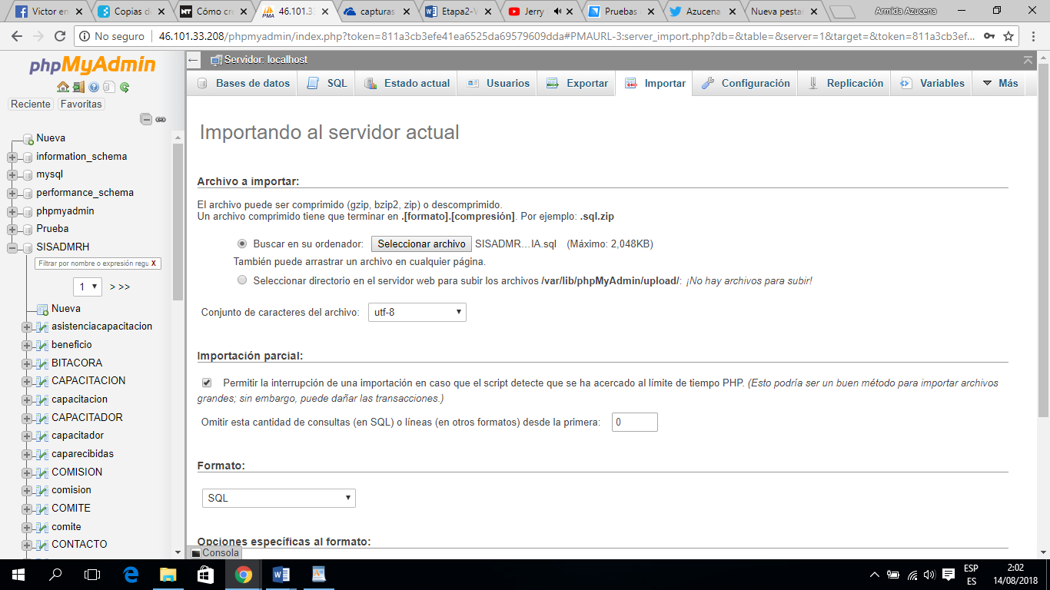

*Figura 45. Importación de la base de datos.*

1. Nos desplazamos hacia abajo y seleccionamos el botón continuar, el cual si no existe error en la base de datos nos genera la copia de seguridad.

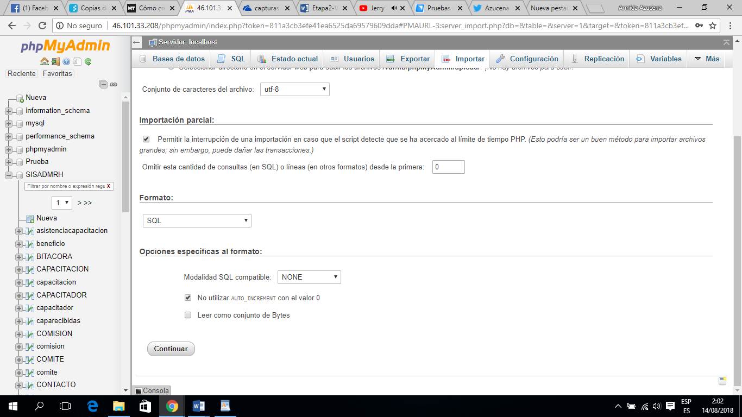

*Figura 46. Menú para importar la base de datos.*

La importación fue creada exitosamente y vemos la ubicación donde se ha creado.

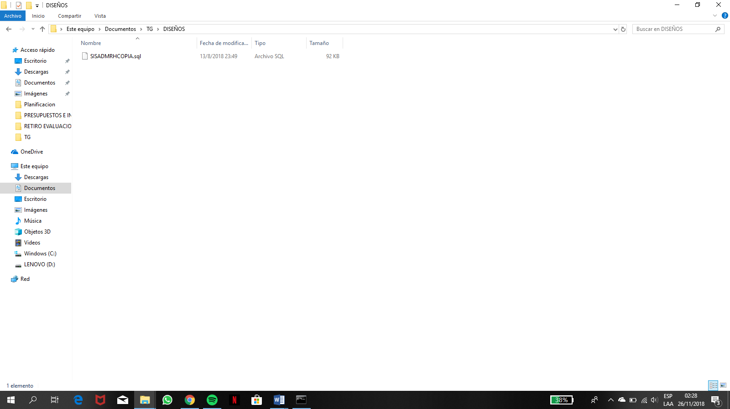

*Figura 47. Ubicación física de donde se importa la base de datos.*

Una ves haber dado en open y posteriormente en continuar, esperaremos un tiempo mientras hace la carga del Backup. Finalmente nos muestra que fue exitoso.

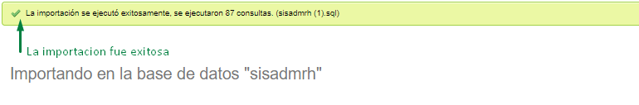 *Figura 48. Importación de la base de datos.*

Unas seguna forma es entrar cmd como admistrador y escribir la siguiente línea de comando.

**C:\Archivos de programa\Mysql\MySQL Server 5.7\bin>mysql -u root -p sisadmrh<C:\Users\jorge\Desktop\backups\backup_sisadmrh.sql**

# **Backup tablas de la base de datos del SISADMRH**

Nos interesa realizar un un Backup de las tablas de la base **sisadmrh**. Para ello se selecciona la base de datos **sisadmrh** y seleccionar la opción exportar; luego dar clic en personalizado y nos muestra el listado de tablas de la base de datos, seleccionar las tablas a restaurar tales como: asistencia capacitación, beneficio, bitácora, capacitación, capacitador, así como en la siguiente figura.

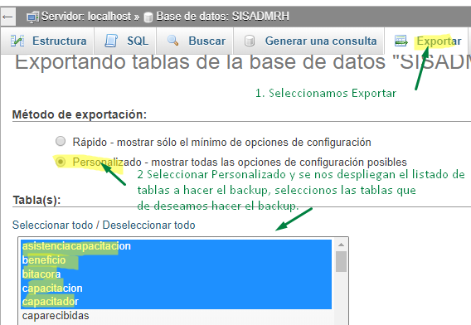

*Figura 49 .Backup de base de datos.*

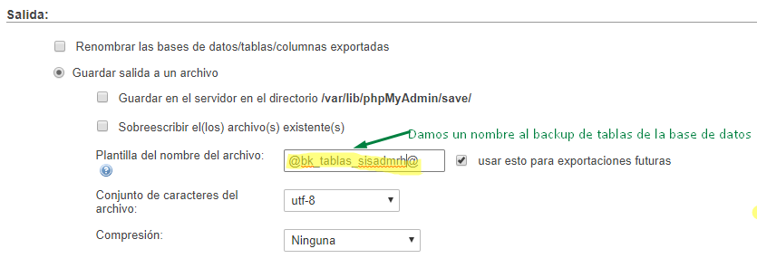

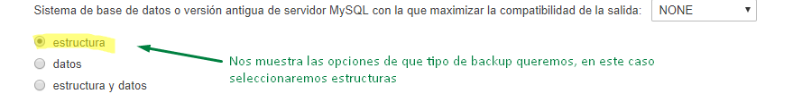

*Figura 50. Nombre de Backup de la base de datos.*

Dar clic en el botón continuar.

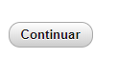

Final mente descarga el Backup

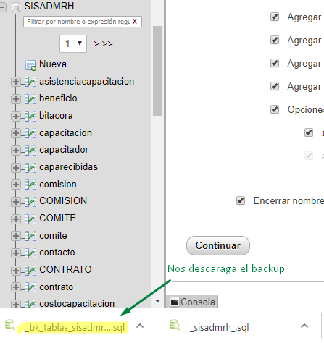

*Figura 51. Descarga de la base de datos.*

O hacer lo a nivel de comando:

**Para toda la base de datos.**

C:\Archivos de programa\Mysql\MySQL Server 5.7\bin>mysqldump -u root -p sisadmrh> C:\Users\jorge\Desktop\backups\backup_sisadmrh

**Para solo la tabla Beneficio.**

C:\Archivos de programa\Mysql\MySQL Server 5.7\bin>mysqldump -h localhost -u root -proot sisadmrh beneficio > C:\Users\jorge\Desktop\backups\bk_sisadmrh.sql

Hemos utilizado un sistema de control de versiones  que almacena todos los cambios que se realizan sobre el repositorio para poder restaurar el código fuente de nuestro sistema informático.

Procediendo a realizarlo con el comando **commit** para tener un punto de restauración de nuestro backup:

**git commit --all -m "Primera copia de seguridad de SISADMRH".**

## Carta de Aceptación de Pruebas del Usuario.

## 

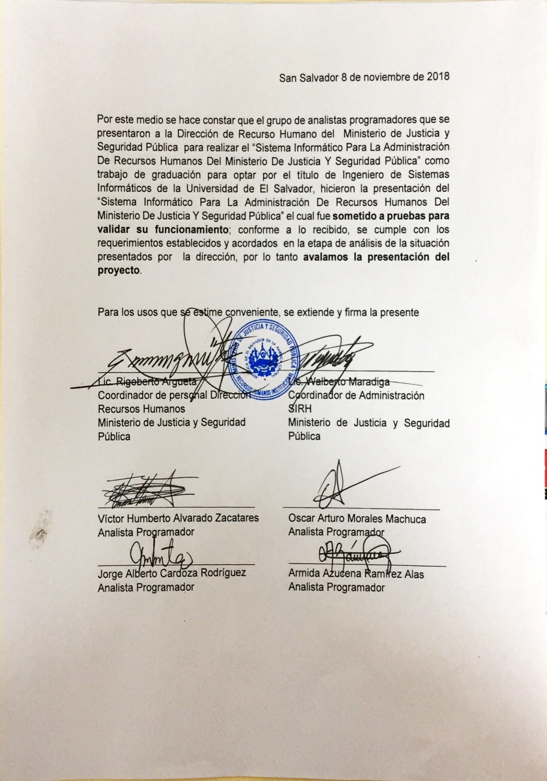

UNIVERSIDAD DE EL SALVADOR

FACULTAD DE INGENIERÍA Y ARQUITECTURA

ESCUELA DE INGENIERÍA DE SISTEMAS INFORMÁTICOS



**SISTEMA INFORMÁTICO PARA LA ADMINISTRACIÓN DE RECURSOS HUMANOS DEL MINISTERIO DE JUSTICIA Y SEGURIDAD PÚBLICA**

# **MANUAL DE USUARIO**

|  |  |
| --- | --- |
| **PRESENTADO POR:** | |
| ALVARADO ZACATARES, VÍCTOR HUMBERTO | |
| CARDOZA RODRIGUEZ, JORGE ALBERTO | |
| MORALES MACHUCA, OSCAR ARTURO | |
| RAMÍREZ ALAS, ARMIDA AZUCENA | |

VERSIÓN 3.0   
CIUDAD UNIVERSITARIA, 08 DE JUNIO DEL 2019

**1.** **Introducción** 153

**1.** **Inicio de Sesión** 154

**2.** **Menú** 155

1. **Gestionar Usuario** 160

**2.** **Gestionar Empleados** 170

**3.** **Archivo Fuente** 182

**4.** **Gestionar Beneficios** 183

**5.** **Gestionar Comités** 187

**6.** **Gestionar Cuadros Directivos** 192

**7.** **Gestionar Capacitaciones** 196

**8.** **Asignar Capacitaciones a Empleado** 203

**9.** **Gestionar Costo Capacitación** 204

**10.** **Gestionar Capacitador** 210

**11.** **Gestionar Asistencias Capacitaciones** 216

**12.** **Gestionar Diagnostico de Capacitaciones** 222

**13.** **Gestionar Evaluaciones de Capacitaciones** 228

**14.** **Gestionar Incapacidades** 234

**15.** **Gestionar Inasistencias** 239

**16.** **Gestionar Puestos de Trabajo** 245

**17.** **Gestionar Misiones** 251

**18.** **Gestionar Elementos** 262

**19.** **Gestionar Bitácora** 266

**17.** **Reportes** 267

# **Introducción**

El Sistema Informático para la Administración de Recursos Humanos del Ministerio de Justicia y Seguridad Pública, se ha desarrollado como una herramienta que permita agilizar los procesos que se realizan en la dirección de Recursos Humanos con un entorno amigable, de uso intuitivo y sencillo, llevando a cabo todos los procesos necesarios para que la información este seguro y pueda ser consultada por los usuarios correctos.

Para el buen uso y comprensión del sistema se realiza el siguiente documento, en el cual se explica cada uno de los pasos y componentes que el usuario debe tomar en consideración para realizar bien sus tareas dentro del mismo. Se detallará la funcionalidad y estructura de cada pantalla, a fin de evitar contratiempos o confusión en el uso del sistema, por parte de un usuario.

# **Inicio de Sesión**

La url para el acceso a SISADMRH será proporcionado por el administrador de sistemas.

Para iniciar sesión en SISADMRH se deben ingresar las credenciales proporcionadas por el administrador de SISADMRH (usuario y contraseña)

1. Ingreso exitoso al Sistema. Ver Figura 1
2. Ingrese el nombre de usuario.
3. Ingrese la contraseña.
4. Dar clic en botón de Inicio de sesión
5. Autenticación exitosa.

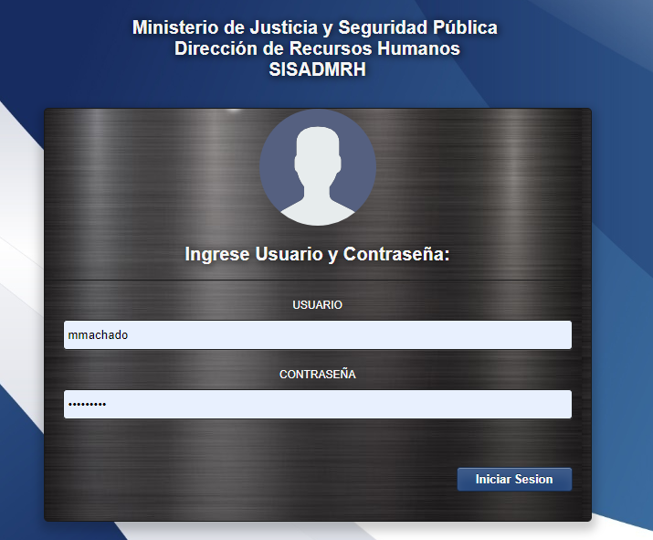

*Figura 1: Pantalla* Inicio de sesión

1. Inicio de sesión fallido al Sistema . Ver Figura 2

Este caso se presenta cuando el usuario y/o contraseña son invalidos, Debe verificar que las credenciales ingresadas sean las proporcioandas por el administrador de SISADMRH o contactarse con el administrador de sistemas.

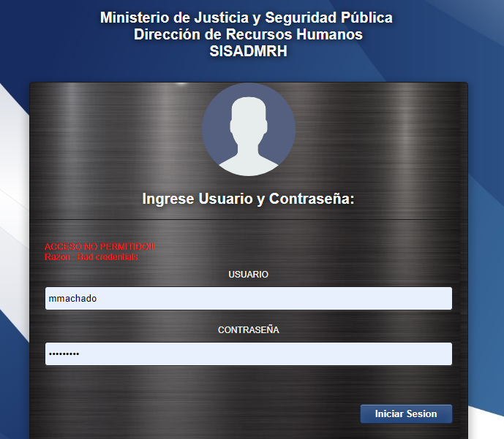

*Figura 2: Pantalla ingreso fallido al sistema.*

# **Menú**

Al ingresar en el sistema se mostrará en pantalla el menú de opciones que el usuario podrá utilizar, cabe mencionar que el menú cambiara con respecto al perfil del usuario; los cuales son:

* **Usuario Administrador.** Ver figura 3
* **Usuario Operativo.** Ver figura 4
* **Usuario Tactico.** Ver figura 5
* **Usuario Estrategico.** Ver figura 6

**Pantalla de Menú de Usuario Administrador**

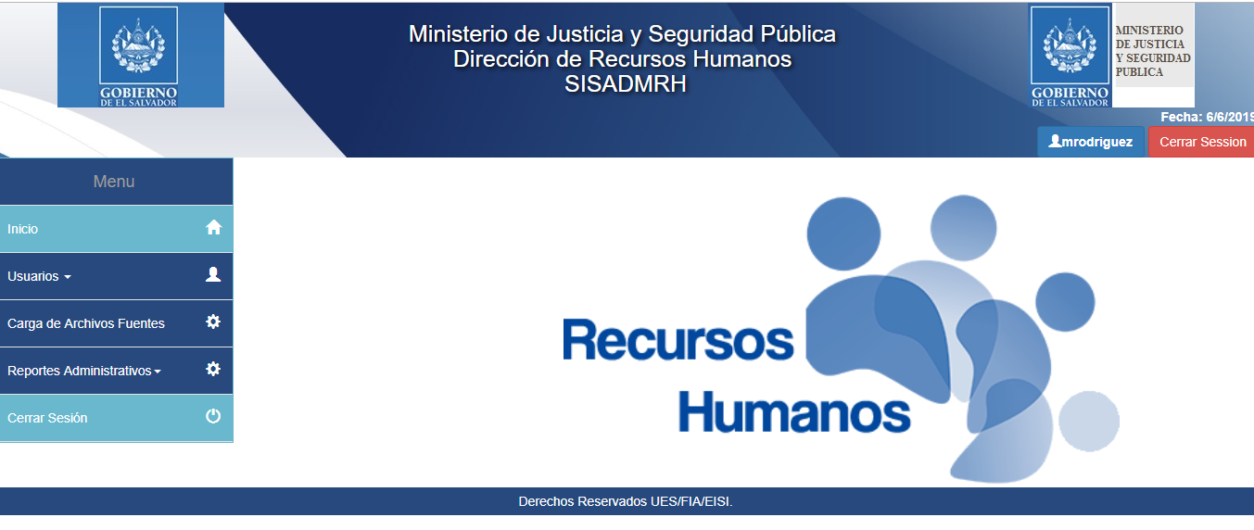

*Figura 3: Pantalla de Menú de Usuario Administrador.*

**Pantalla de Menú de Usuario Operativo**



*Figura 4: Pantalla de Menú de Usuario Operativo.*

**Pantalla de Menú de Usuario Táctico**



*Figura 5: Pantalla de Menú de Usuario Táctico.*

**Pantalla de Menú de Usuario Estratégico**



*Figura 6: Pantalla de Menú de Usuario Estratégico.*

# **Gestionar Usuario**

Para gestionar usuarios se debe iniciar sesión con usuario administrador, seleccionar del menú la opción “Usuarios” ver figura 7.

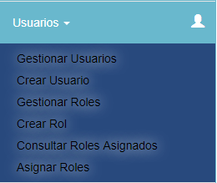

*Figura 7: Pantalla Gestión de Usuario*

Se desplegarán las siguientes opciones:

* **Crear Usuarios:** Esta opción desplegara en pantalla un formulario en el cual se ingresan los datos para crear un nuevo usuario. Ver Figura 8.
* **Gestionar Usuarios:** Esta opción desplegará en pantalla el listado de Usuarios registrados en SISADMRH; este listado permitirá las opciones de “Mostrar”, “Editar” y “Eliminar” para cada registro. Ver Figura 14.
* **Crear Roles:** Esta opción desplegara en pantalla un formulario en el cual se ingresan los datos para crear un nuevo rol. Ver Figura 17.
* **Gestionar Roles:** Esta opción desplegará en pantalla el listado de Roles registrados en SISADMRH; este listado permitirá las opciones de “Mostrar”, “Editar” y “Eliminar” para cada registro. Ver Figura 19.
* **Consultar Roles Asignados:** Esta opción desplegara en pantalla el listado de roles asignados a los usuarios en SISADMRH. Ver Figura 25.
* **Asignar Roles:** Esta opción desplegará en pantalla un formulario en el cual se listan los usuarios y roles registrados en SISADMRH para poder ser asginados. Ver Figura 26.

**Opción Crear Usuarios**

Para registrar un usuario ingresar los datos correspondientes del siguiente formulario y dar clic en el botón “Guardar”, ver Figura 8

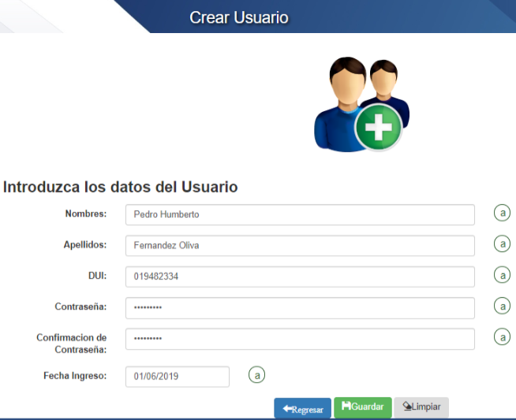

*Figura 8: Pantalla Crear Usuario.*

Se desplegará el siguiente mensaje, notificando la creación del usuario fue exitoso dar clci en el botón “OK”. ver figura 9.

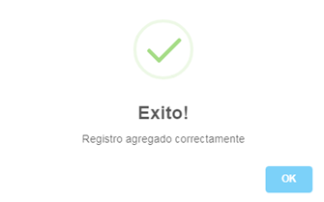

*Figura 9. Mensaje de éxito al crear usuario.*

Al presionar en el botón “OK” mostrará el usuario generado Ver figura 10.

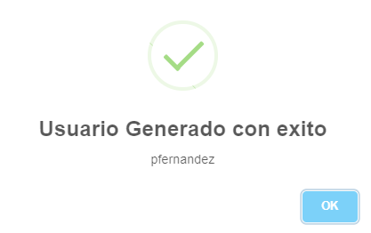

*Figura 10. Mensaje con el usuario generado*

**Gestionar Usuarios**

Para verificar que el registro fue creado, seleccionar del menú de Usuarios la opción “Gestionar Usuarios” mostrara en pantalla el listado de Usuarios registrados, dar clic en el botón “Mostrar”; Ver Figura 11, para editar un registro dar clic en el botón “Editar” Ver Figura 12, para eliminar un registro dar clic en el botón “Eliminar” ver Figura 13.

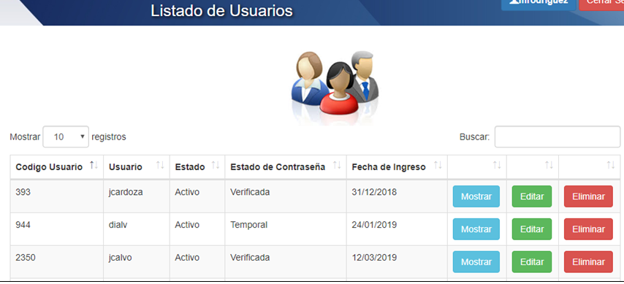

*Figura 11: Pantalla Consulta Usuarios.*

* Botón Mostrar: despliega en pantalla los datos asociados al registro seleccionado, ver figura 12. Dar clic en el botón “Regresar” para volver a la pantalla del listado de Usuarios.

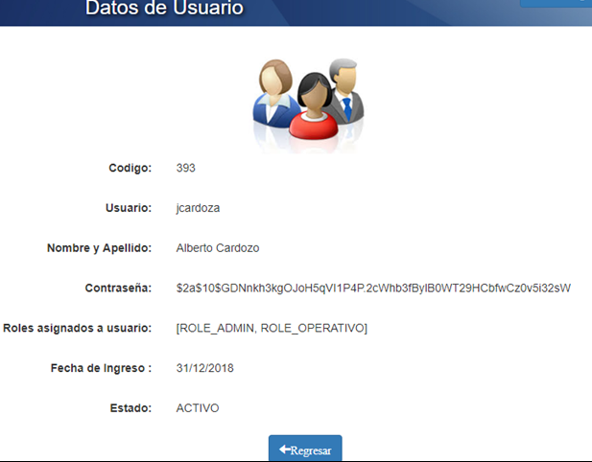

*Figura 12: Pantalla Mostrar Usuarios.*

* Botón Editar: despliega en pantalla el formulario para editar la información del registro, ver figura 13. Dar clic en el botón “Guardar” para efectuar los cambios de los datos, botón “Regresar” para volver al listado de Usuarios, botón “Limpiar” limpia los campos del formulario.

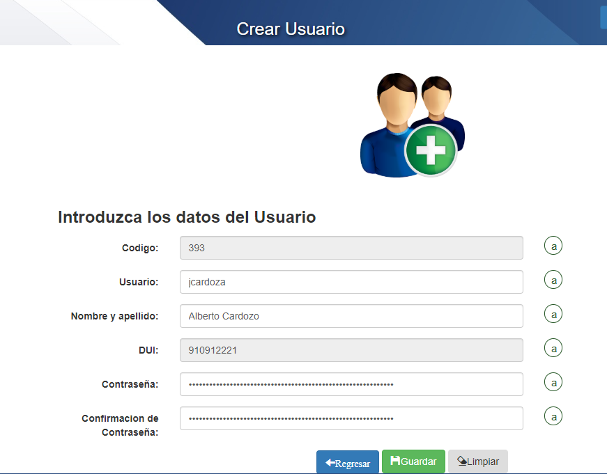

*Figura 13: Pantalla Editar Usuarios.*

Se desplegará el siguiente mensaje, notificando la edición del registro seleccionado fue exitoso; dar clic en el botón “OK”. ver figura 14.

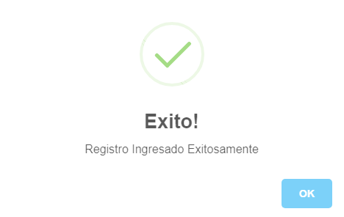

*Figura 14: Mensaje edición Usuarios.*

* Botón Eliminar: desplegará en pantalla un mensaje notificando si el registro seleccionado desea eliminarse del listado, dar clic en el botón “OK” para realizar la acción de eliminación, dar clic en el botón “Cancel” para cancelar la acción de eliminación Ver Figura 16

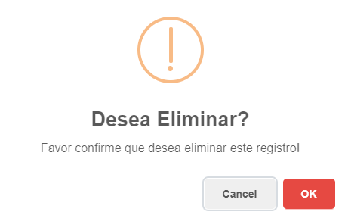

*Figura 15: Mensaje consulta eliminación Usuarios.*

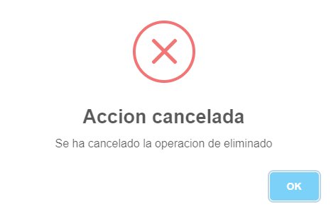

*Figura 16: Mensaje de acción cancelada en la eliminación Usuarios.*

**Opción Crear Roles**

Para registrar un rol ingresar los datos correspondientes del siguiente formulario y dar clic en el botón “Guardar”, ver Figura 17.

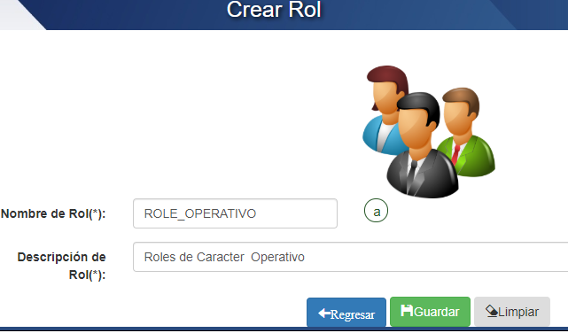

*Figura 17: Pantalla Crear Roles.*

Se desplegará el siguiente mensaje, notificando la creación del rol fue exitoso dar clci en el botón “OK”. ver figura 18.



*Figura 18: Mensaje creación Roles.*

**Gestionar Roles**

Para verificar que el registro fue creado, seleccionar del menú de Roles la opción “Gestionar Roles” mostrara en pantalla el listado de Roles registrados, dar clic en el botón “Mostrar”; Ver Figura 20, para editar un registro dar clic en el botón “Editar” Ver Figura 21, para eliminar un registro dar clic en el botón “Eliminar” ver Figura 23.

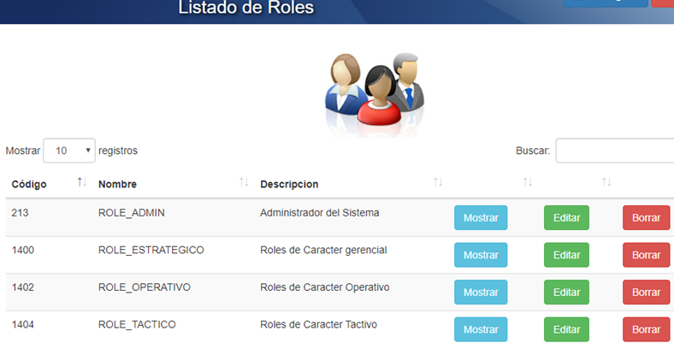

*Figura 19: Pantalla Consulta Roles*

* Botón Mostrar: despliega en pantalla los datos asociados al registro seleccionado, ver figura 20. Dar clic en el botón “Regresar” para volver a la pantalla del listado de Roles.

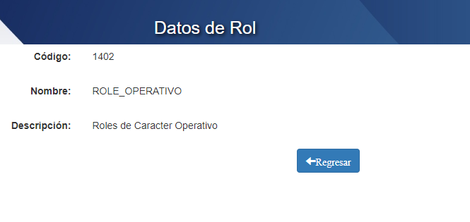

*Figura 20: Pantalla Mostrar Roles.*

* Botón Editar: despliega en pantalla el formulario para editar la información del registro, ver figura 21. Dar clic en el botón “Guardar” para efectuar los cambios de los datos, botón “Regresar” para volver al listado de Roles, botón “Limpiar” limpia los campos del formulario.

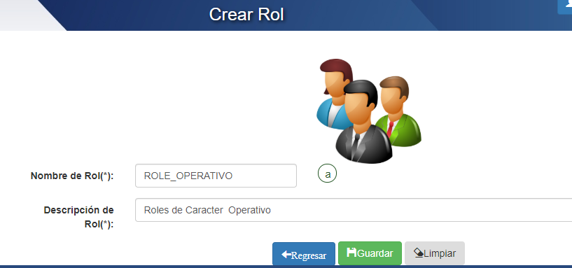

*Figura 21 Pantalla Editar Roles.*

Se desplegará el siguiente mensaje, notificando la edición del registro seleccionado fue exitoso; dar clic en el botón “OK”. ver figura 22.



*Figura 22: Mensaje edición Roles.*

* Botón Eliminar: desplegará en pantalla un mensaje notificando si el registro seleccionado desea eliminarse del listado, dar clic en el botón “OK” para realizar la acción de eliminación, dar clic en el botón “Cancel” para cancelar la acción de eliminación Ver Figura 24

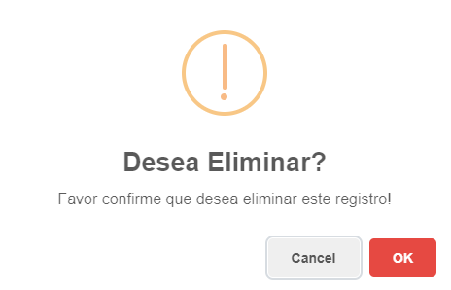

*Figura 23: Mensaje consulta eliminación Roles.*

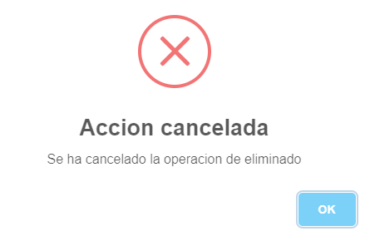

*Figura 24: Mensaje de acción cancelada en la eliminación Roles.*

**Consultar Roles Asignados**

Para verificar los roles asignados a los usuarios, seleccionar del menú de Usuarios la opción “Consultar Roles Asignados” mostrara en pantalla el listado de Roles asignados a los Usuarios Ver Figura 25.

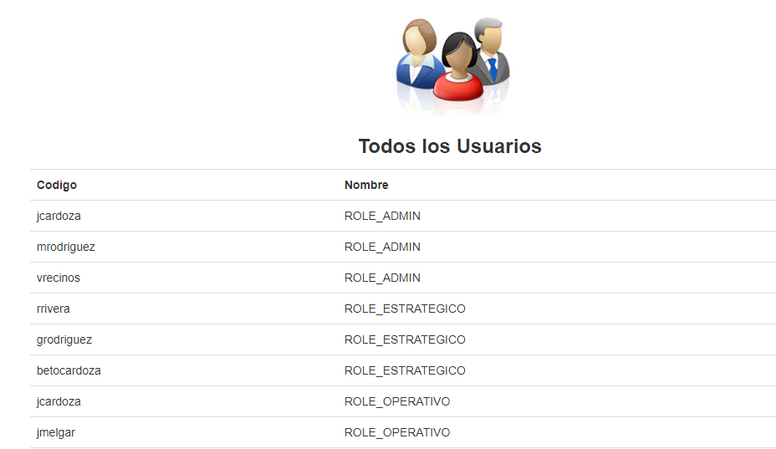

*Figura 25: Pantalla consultar roles asignados*

**Asignar Roles**

Para asignar un rol a un usuario seleccionar del listado de usuario el rol a asginar del siguiente formulario y dar clic en el botón “Guardar”, ver Figura 26.

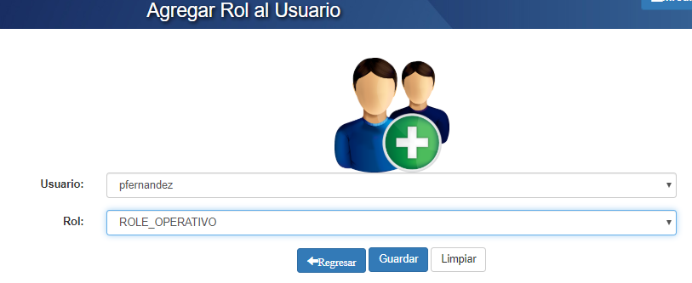

*Figura 26: Pantalla asignar roles.*

Se desplegará el siguiente mensaje, notificando la asignacion del rol fue exitoso dar clic en el botón “OK”. ver figura 27.



*Figura 27: Mensaje asignación de Rol.*

# **Gestionar Empleados**

Para gestionar Empleados seleccionar del menú la opción “Empleados” ver Figura 28.

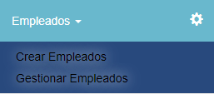

*Figura 28: Pantalla Gestión Empleados.*

Se desplegarán las siguientes opciones:

* **Crear Empleados:** Esta opción desplegara en pantalla un formulario en el cual se ingresan los datos para crear un nuevo cuadro directivo. Ver Figura 29.
* **Gestionar Empleados:** Esta opción desplegará en pantalla el listado de Empleados registrados en SISADMRH; este listado permitirá las opciones de “Mostrar”, “Editar” y “Eliminar” para cada registro. Ver Figura 31.

**Opción Crear Empleados**

Para registrar un empleado ingresar los datos correspondientes del siguiente formulario y dar clic en el botón “Guardar”, ver Figura 29.

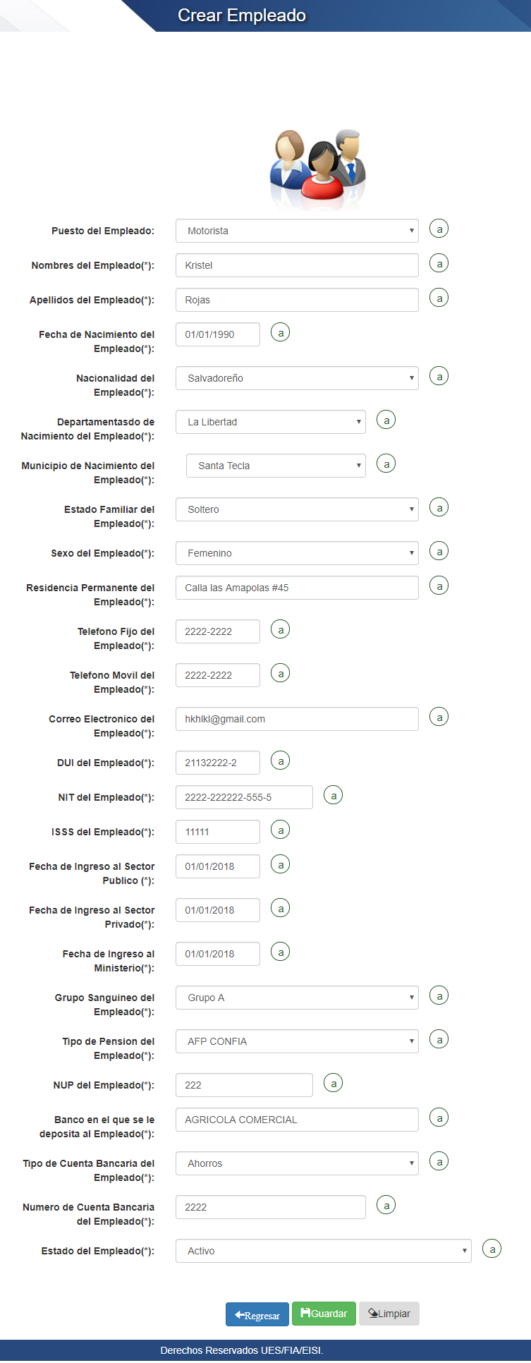

*Figura 29: Pantalla Crear Empleados.*

Se desplegará el siguiente mensaje, notificando la creación del empleado fue exitoso dar clic en el botón “OK”. ver figura 30.



*Figura 30: Mensaje creación Empleados.*

**Gestionar Empleados**

Para verificar que el registro fue creado, seleccionar del menú de Empleados la opción “Gestionar Empleados” mostrara en pantalla el listado de Empleados registrados, dar clic en el botón “Mostrar”; Ver Figura 32, para editar un registro dar clic en el botón “Editar” Ver Figura 34, para eliminar un registro dar clic en el botón “Eliminar” ver Figura 47.

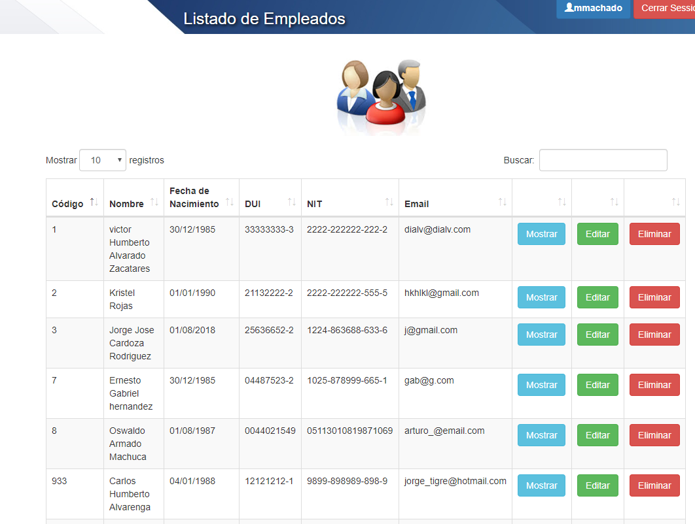

*Figura 31: Pantalla Consulta Empleados*

* Botón Mostrar: despliega en pantalla los datos asociados al registro seleccionado, ver figura 32 y 33. Dar clic en el botón “Regresar” para volver a la pantalla del listado de Empleados.

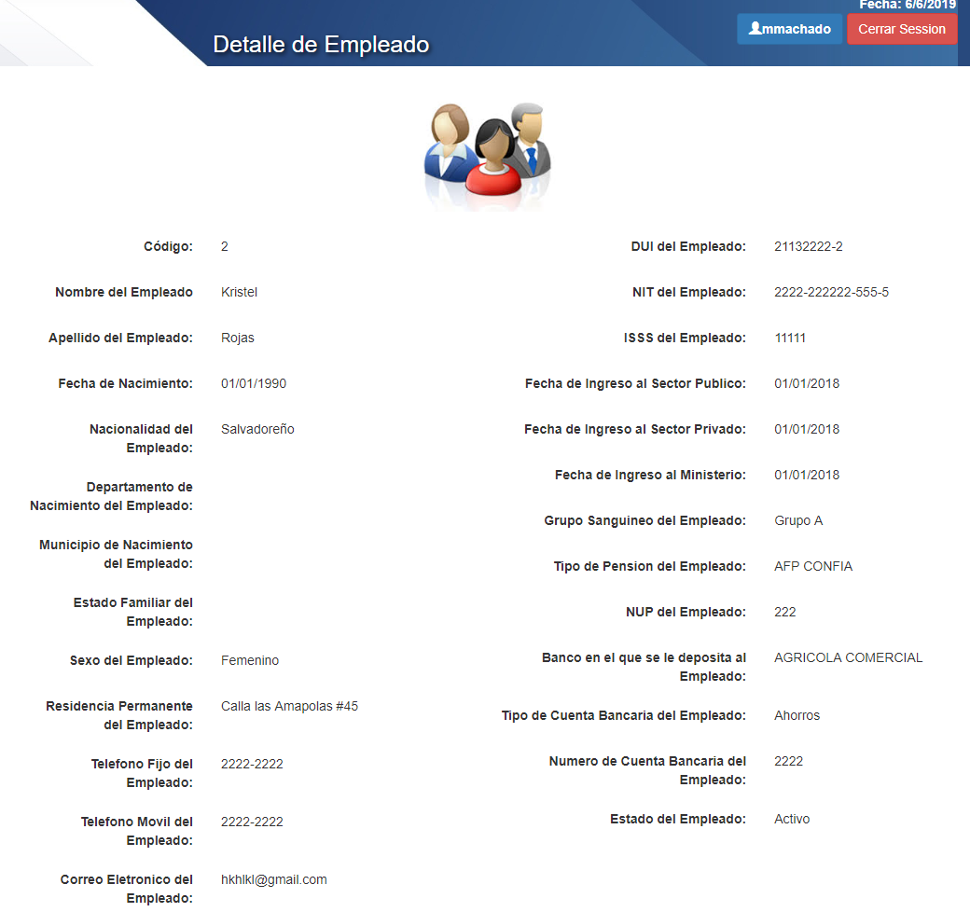

*Figura 32: Pantalla Mostrar Empleados.*

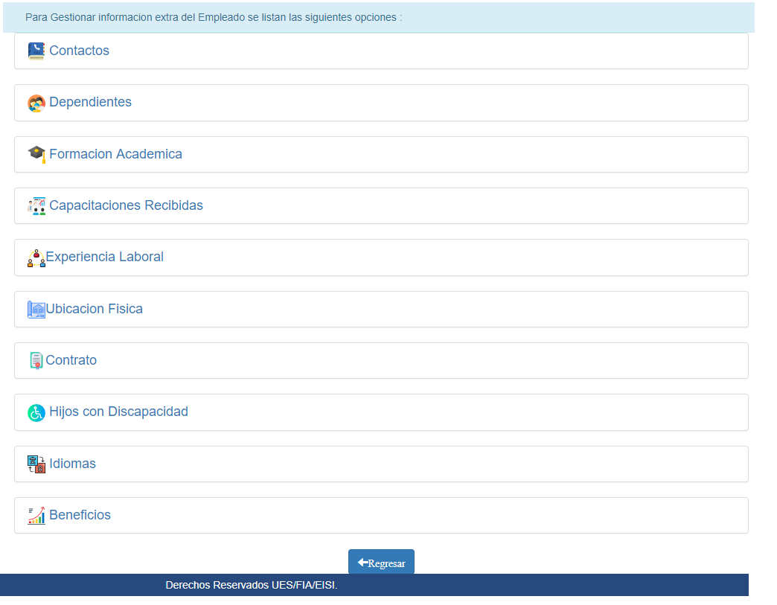

*Figura 33: Pantalla Mostrar Empleados.*

Las opciones que se muestran en la figura 33 es información adicional que se agrega al empleado como:

* Contactos
* Dependientes
* Formación académica
* Capacitaciones recibidas
* Experiencia laboral
* Ubicación física
* Contrato
* Hijos con discapacidad
* Idiomas
* beneficios

se ejemplificara con: **opción contactos** ver figura 34**, opción idiomas** ver figura 35; en cada listado de registros muestra un botón de “Mostrar” el cual muestra en pantalla información a detalle del registro seleccionado ver figura 36 y 37.

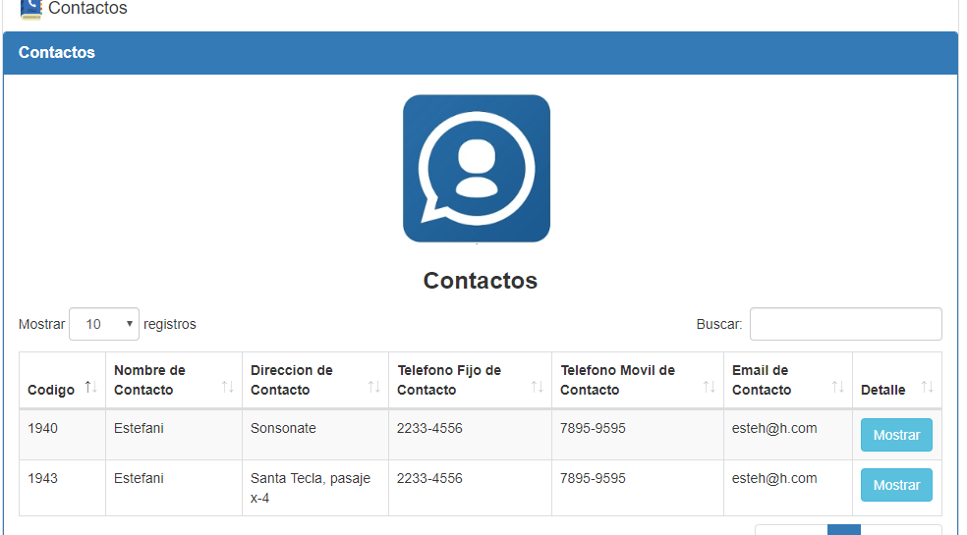

*Figura 34, Pantalla Listado de contactos de empleados*

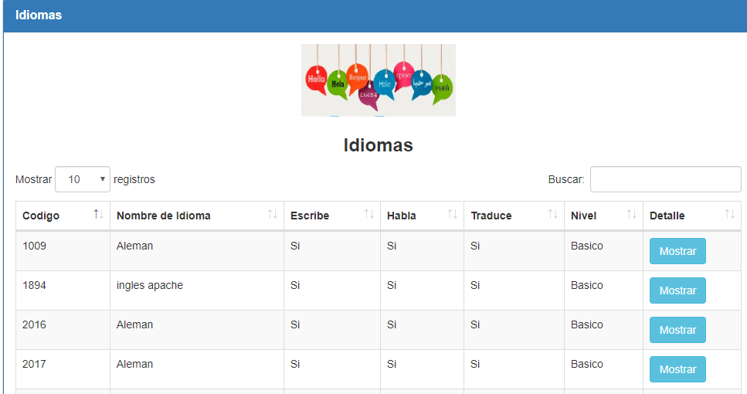

*Figura 35, Pantalla Listado de idiomas de empleados*

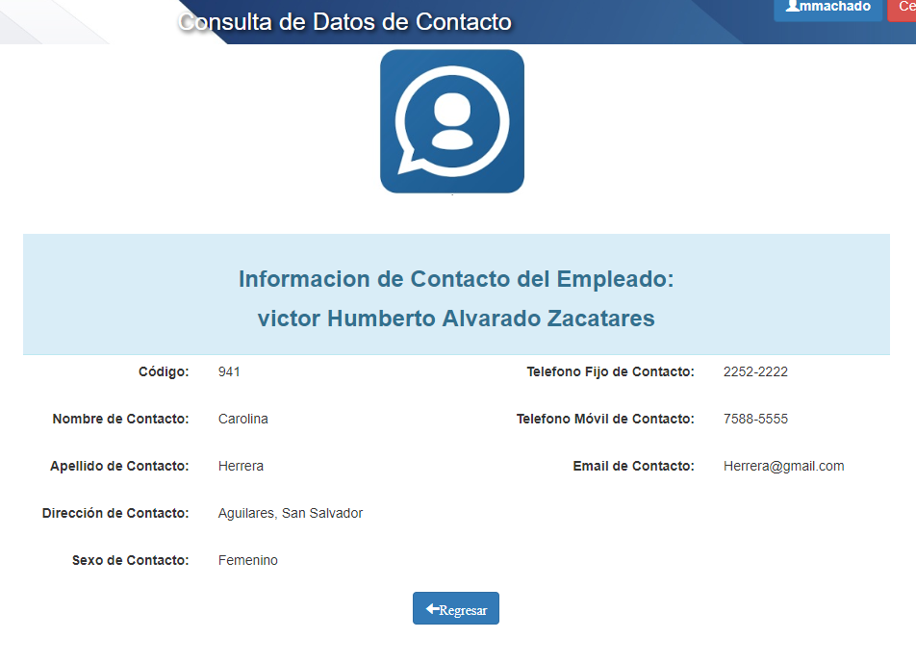

*Figura 36: Pantalla Mostrar contactos de empleados.*

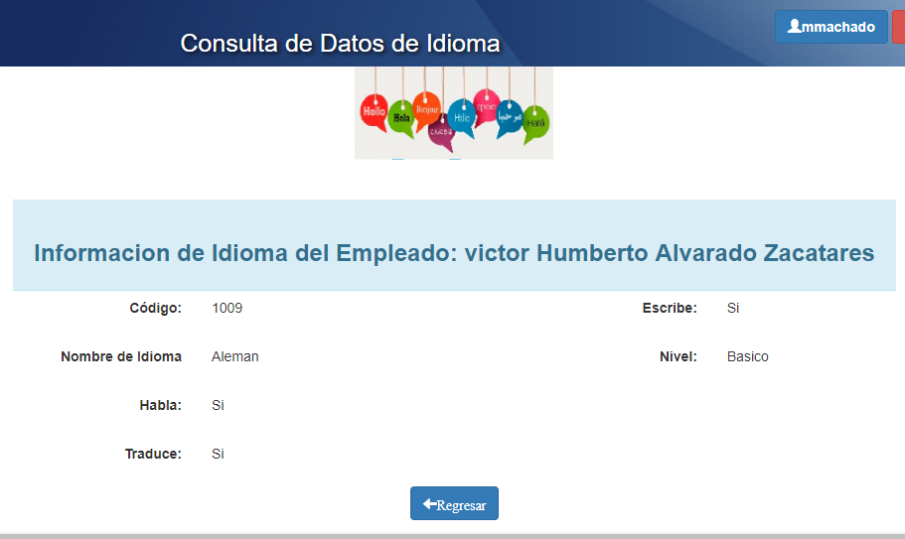

*Figura 37: Pantalla Mostrar idiomas de empleados.*

* Botón Editar: despliega en pantalla el formulario para editar la información del registro, ver figura 38. Dar clic en el botón “Guardar” para efectuar los cambios de los datos, botón “Regresar” para volver al listado de Empleados, botón “Limpiar” limpia los campos del formulario.

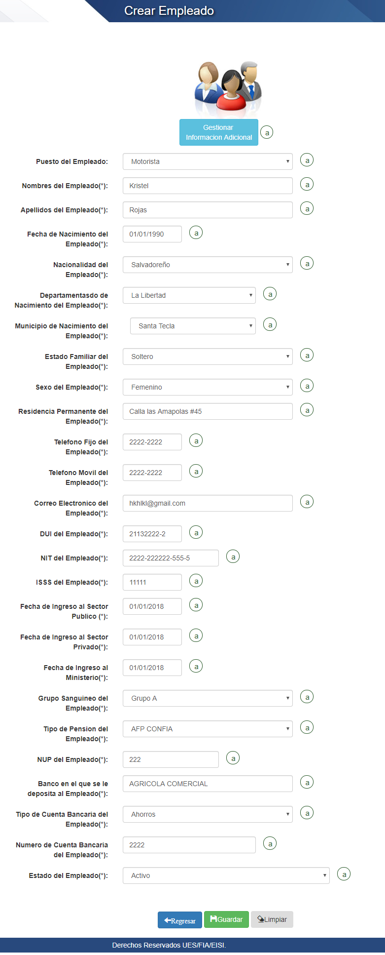

*Figura 38 Pantalla Editar Empleados.*

Se desplegará el siguiente mensaje, notificando la edición del registro seleccionado fue exitoso; dar clic en el botón “OK”. ver figura 39.



*Figura 39: Mensaje edición Empleados.*

La pantalla de edición de empleados permite adicionar información al registro seleccionado dar clic en el botón “Gestionar Información Adicional” se desplegará en pantalla las siguientes opciones ver Figura 40



*Figura 40: Pantalla Gestionar Información Adicional.*

Las opciones que se muestran en la figura 40 se utilizarán para gestionar información adicional al empleado como:

* Contactos
* Dependientes
* Formación académica
* Capacitaciones recibidas
* Experiencia laboral
* Ubicación física
* Contrato
* Hijos con discapacidad
* Idiomas
* beneficios

Se ejemplificara con las opciones dea **crear contacto, crear idiomas.**

Para crear contactos al empleado dar clic en la opción de contactos de la figura 40 y dar clic en el botón “Crear” ver figura 41.

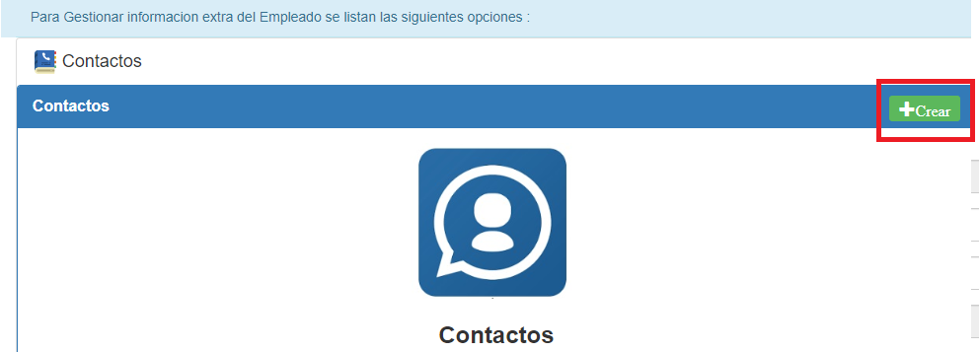

*Figura 41, Pantalla opción crear contactos a empleados*

Se desplegará en pantalla el formulario de ingreso de datos para crear contactos, ingresar los datos que se solicitan y dar clic en el botón “Guardar” ver figura 42.

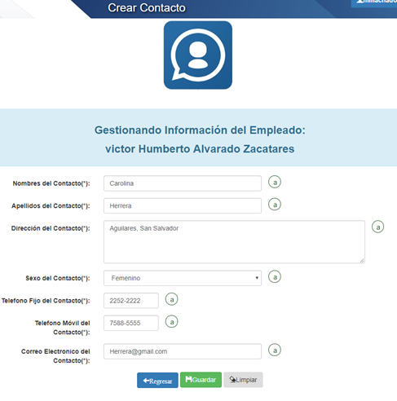

*Figura 42. Pantalla crear contactos a empleados*

Se desplegará el siguiente mensaje, notificando la creación del registro fue exitoso; dar clic en el botón “OK”. ver figura 43.



*Figura 43: Mensaje crear contactos a Empleados.*

Para crear idiomas al empleado dar clic en la opción de contactos de la figura 40 y dar clic en el botón “Crear” ver figura 44.

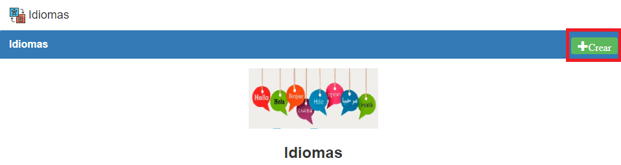

*Figura 44, Pantalla opción crear idiomas a empleados*

Se desplegará en pantalla el formulario de ingreso de datos para crear idiomas, ingresar los datos que se solicitan y dar clic en el botón “Guardar” ver figura 45.

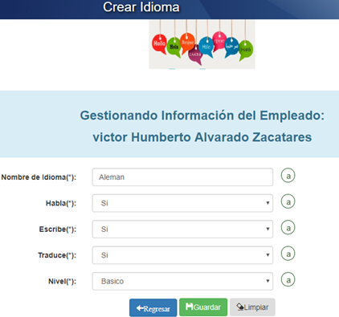

*Figura 45. Pantalla crear idiomas a empleados*

Se desplegará el siguiente mensaje, notificando la creación del registro fue exitoso; dar clic en el botón “OK”. ver figura 46.



*Figura 46: Mensaje crear idiomas a Empleados.*

* Botón Eliminar: desplegará en pantalla un mensaje notificando si el registro seleccionado desea eliminarse del listado, dar clic en el botón “OK” para realizar la acción de eliminación, dar clic en el botón “Cancel” para cancelar la acción de eliminación Ver Figura 48



*Figura 47: Mensaje consulta eliminación Empleados.*



*Figura 48: Mensaje de acción cancelada en la eliminación Empleados.*

# **Archivo Fuente**

Para realizar la carga de archivos fuentes seleccionar del menú de usuarios la opción “Carga de Archivos Fuentes” Ver Figura 49 dar clic y se desplegara en pantalla el formulario para realizar la carga de archivos ver figura 50



*Figura 49: Pantalla Carga de Archivos Fuentes*

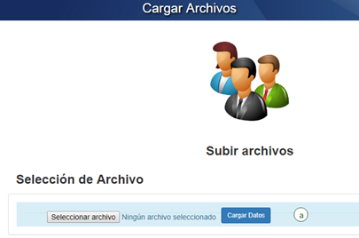

*Figura 50: Menú Carga de Archivos Fuentes.*

Seleccionar el archivo a cargar y dar clic en el botón “Cargar Datos” Ver Figura 51

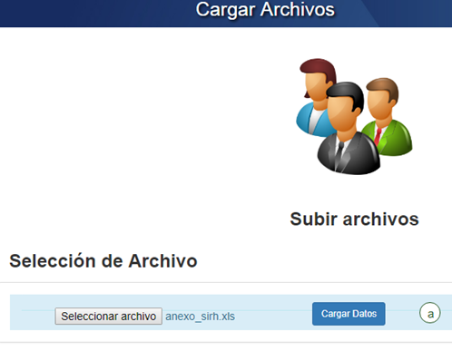

*Figura 51: Pantalla subir archivo*

# **Gestionar Beneficios**

Para gestionar Beneficios seleccionar del menú la opción “Beneficios” ver Figura 52.

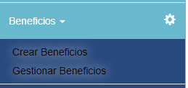

*Figura 52: Pantalla Gestión Beneficios.*

Se desplegarán las siguientes opciones:

* **Crear Beneficios:** Esta opción desplegara en pantalla un formulario en el cual se ingresan los datos para crear un nuevo beneficio. Ver Figura 53.
* **Gestionar Beneficios:** Esta opción desplegará en pantalla el listado de Beneficios registrados en SISADMRH; este listado permitirá las opciones de “Mostrar”, “Editar” y “Eliminar” para cada registro. Ver Figura 55.

**Opción Crear Beneficios**

Para registrar un beneficio ingresar los datos correspondientes del siguiente formulario y dar clic en el botón “Guardar”, ver Figura 53.

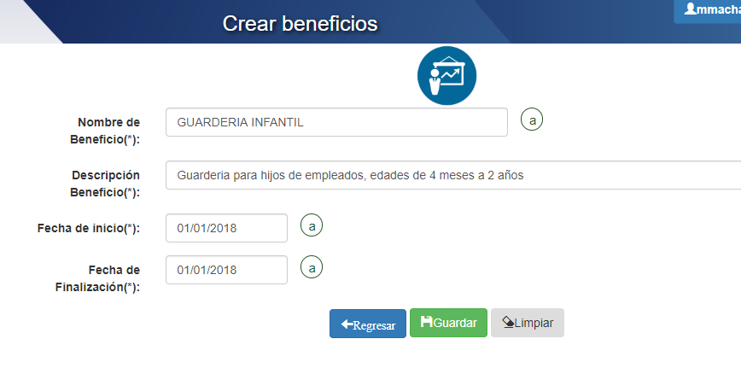

*Figura 53: Pantalla Crear Beneficios.*

Se desplegará el siguiente mensaje, notificando la creación del beneficio fue exitoso dar clic en el botón “OK”. ver figura 54.



*Figura 54: Mensaje creación Beneficios*

**Gestionar Beneficios**

Para verificar que el registro fue creado, seleccionar del menú de Beneficios la opción “Gestionar Beneficios” mostrara en pantalla el listado de Beneficios registrados, dar clic en el botón “Mostrar”; Ver Figura 56, para editar un registro dar clic en el botón “Editar” Ver Figura 57, para eliminar un registro dar clic en el botón “Eliminar” ver Figura 59.

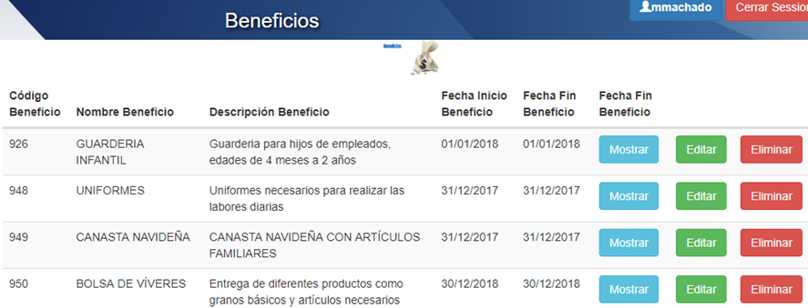

*Figura 55: Pantalla Consulta Beneficios.*

* Botón Mostrar: despliega en pantalla los datos asociados al registro seleccionado, ver figura 56. Dar clic en el botón “Regresar” para volver a la pantalla del listado de Beneficios.

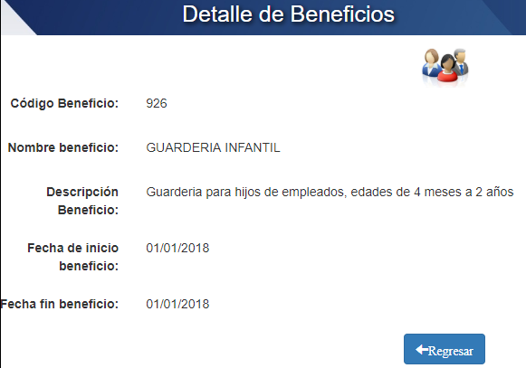

*Figura 56: Pantalla Mostrar Beneficios.*

* Botón Editar: despliega en pantalla el formulario para editar la información del registro, ver figura 57. Dar clic en el botón “Guardar” para efectuar los cambios de los datos, botón “Regresar” para volver al listado de Beneficios, botón “Limpiar” limpia los campos del formulario.



*Figura 57: Pantalla Editar Beneficios.*

Se desplegará el siguiente mensaje, notificando la edición del registro seleccionado fue exitoso; dar clic en el botón “OK”. ver figura 58.



*Figura 58: Mensaje edición Beneficios.*

* Botón Eliminar: desplegara en pantalla un mensaje notificando si el registro seleccionado desea eliminarse del listado, dar clic en el botón “OK” para realizar la acción de eliminación, dar clic en el botón “Cancel” para cancelar la acción de eliminación Ver Figura 60



*Figura 59: Mensaje consulta eliminación Beneficios.*



*Figura 60: Mensaje de acción cancelada en la eliminación Beneficios.*

# **Gestionar Comités**

Para gestionar Comités seleccionar del menú la opción “Comités” ver Figura 61.

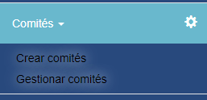

*Figura 61: Pantalla Gestión Comités.*

Se desplegarán las siguientes opciones:

* **Crear Comités:** Esta opción desplegara en pantalla un formulario en el cual se ingresan los datos para crear un nuevo comité. Ver Figura 62.
* **Gestionar Comités:** Esta opción desplegará en pantalla el listado de Comités registrados en SISADMRH; este listado permitirá las opciones de “Mostrar”, “Editar” y “Eliminar” para cada registro. Ver Figura 64.

**Opción Crear Comités**

Para registrar un comité ingresar los datos correspondientes del siguiente formulario y dar clic en el botón “Guardar”, ver Figura 62.

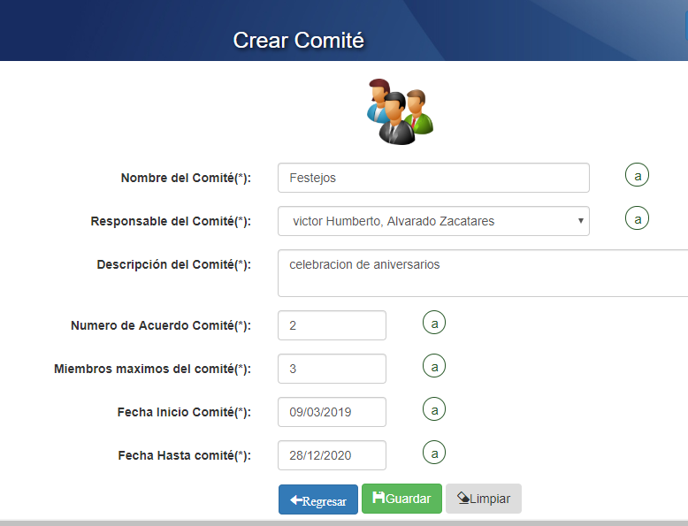

*Figura 62: Pantalla Crear Comités.*

Se desplegará el siguiente mensaje, notificando la creación del comité fue exitoso dar clic en el botón “OK”. ver figura 63.



*Figura 63: Mensaje creación Comités*

**Gestionar Comités**

Para verificar que el registro fue creado, seleccionar del menú de Comités la opción “Gestionar Comités” mostrara en pantalla el listado de Comités registrados, dar clic en el botón “Mostrar”; Ver Figura 65, para editar un registro dar clic en el botón “Editar” Ver Figura 66, para eliminar un registro dar clic en el botón “Eliminar” ver Figura 68.

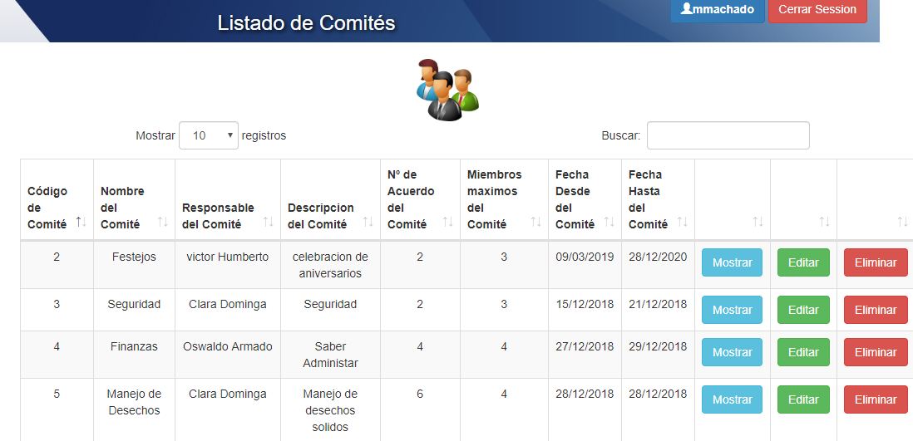

*Figura 64: Pantalla Consulta Comités.*

* Botón Mostrar: despliega en pantalla los datos asociados al registro seleccionado, ver figura 65. Dar clic en el botón “Regresar” para volver a la pantalla del listado de Comités.

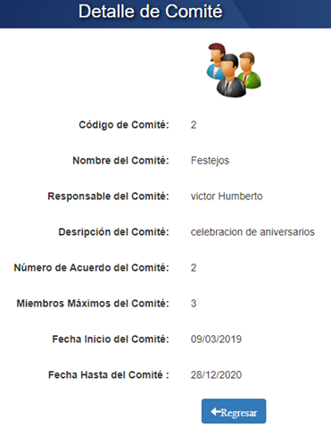

*Figura 65: Pantalla Mostrar Comités.*

* Botón Editar: despliega en pantalla el formulario para editar la información del registro, ver figura 66. Dar clic en el botón “Guardar” para efectuar los cambios de los datos, botón “Regresar” para volver al listado de Comités, botón “Limpiar” limpia los campos del formulario.



*Figura 66: Pantalla Editar Comités.*

Se desplegará el siguiente mensaje, notificando la edición del registro seleccionado fue exitoso; dar clic en el botón “OK”. ver figura 67.



*Figura 67: Mensaje edición Comités.*

* Botón Eliminar: desplegara en pantalla un mensaje notificando si el registro seleccionado desea eliminarse del listado, dar clic en el botón “OK” para realizar la acción de eliminación, dar clic en el botón “Cancel” para cancelar la acción de eliminación Ver Figura 69



*Figura 68: Mensaje consulta eliminación Comités.*



*Figura 69: Mensaje de acción cancelada en la eliminación Comités.*

# **Gestionar Cuadros Directivos**

Para gestionar cuadros directivos seleccionar del menú la opción “Cuadros Directivos” ver Figura 70.

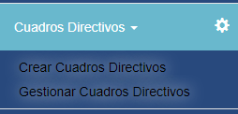

*Figura 70: Pantalla Gestión Cuadros Directivos.*

Se desplegarán las siguientes opciones:

* **Crear Cuadros Directivos:** Esta opción desplegara en pantalla un formulario en el cual se ingresan los datos para crear un nuevo cuadro directivo. Ver Figura 71.
* **Gestionar Cuadros Directivos:** Esta opción desplegará en pantalla el listado de cuadros directivos registrados en SISADMRH; este listado permitirá las opciones de “Mostrar”, “Editar” y “Eliminar” para cada registro. Ver Figura 73.

**Opción Crear Cuadros Directivos**

Para registrar un cuadro directivo ingresar los datos correspondientes del siguiente formulario y dar clic en el botón “Guardar”, ver Figura 71.

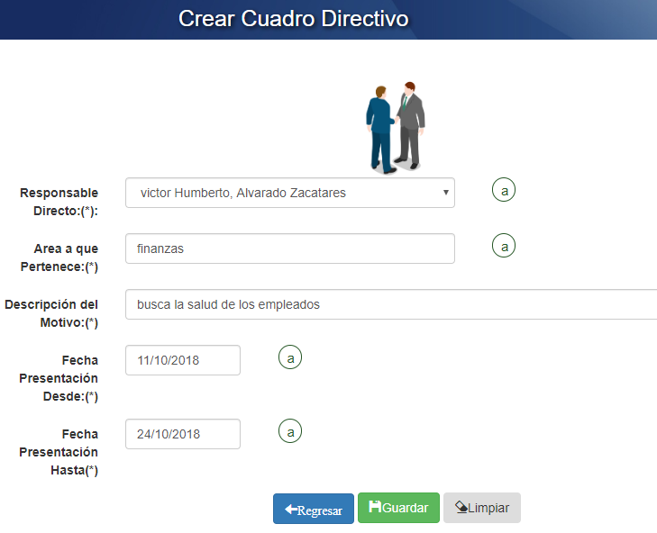

*Figura 71: Pantalla Crear Cuadros Directivos.*

Se desplegará el siguiente mensaje, notificando la creación del cuadro directivo fue exitoso dar clci en el botón “OK”. ver figura 72.



*Figura 72: Mensaje creación Cuadros Directivos*

**Gestionar Cuadros Directivos**

Para verificar que el registro fue creado, seleccionar del menú de cuadros directivos la opción “Gestionar Cuadros directivos” mostrara en pantalla el listado de cuadros directivos registrados, dar clic en el botón “Mostrar”; Ver Figura 74, para editar un registro dar clic en el botón “Editar” Ver Figura 75, para eliminar un registro dar clic en el botón “Eliminar” ver Figura 77.

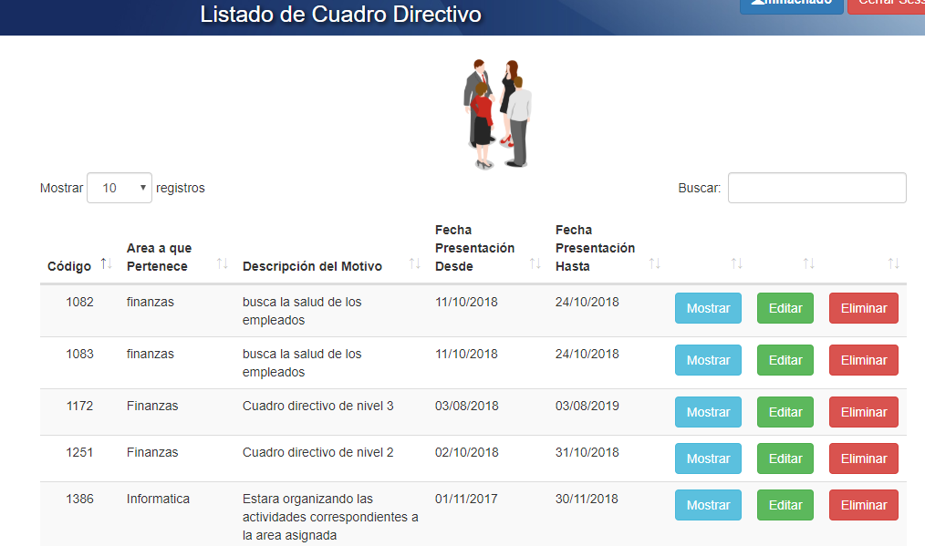

*Figura 73: Pantalla Consulta Cuadros Directivos.*

* Botón Mostrar: despliega en pantalla los datos asociados al registro seleccionado, ver figura 74. Dar clic en el botón “Regresar” para volver a la pantalla del listado de cuadros directivos.

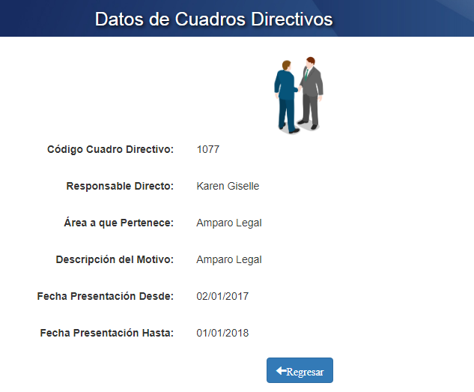

*Figura 74: Pantalla Mostrar Cuadros Directivos.*

* Botón Editar: despliega en pantalla el formulario para editar la información del registro, ver figura 75. Dar clic en el botón “Guardar” para efectuar los cambios de los datos, botón “Regresar” para volver al listado de cuadros directivos, botón “Limpiar” limpia los campos del formulario.

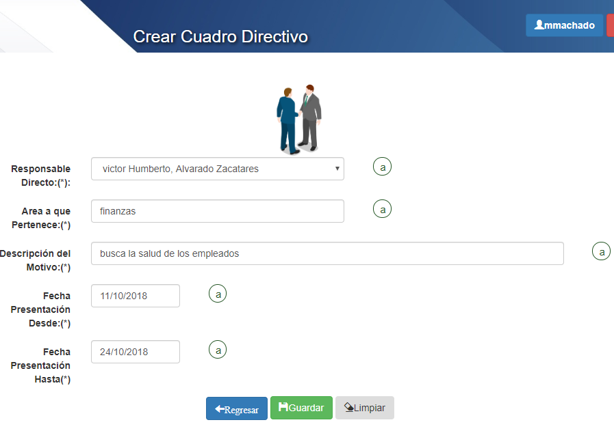

*Figura 75: Pantalla Editar Cuadros Directivos.*

Se desplegará el siguiente mensaje, notificando la edición del registro seleccionado fue exitoso; dar clic en el botón “OK”. ver figura 76.



*Figura 76: Mensaje edición Cuadros Directivos.*

* Botón Eliminar: desplegara en pantalla un mensaje notificando si el registro seleccionado desea eliminarse del listado, dar clic en el botón “OK” para realizar la acción de eliminación, dar clic en el botón “Cancel” para cancelar la acción de eliminación Ver Figura 78



*Figura 77: Mensaje consulta eliminación Cuadros Directivos.*



*Figura 78: Mensaje de acción cancelada en la eliminación Cuadros Directivos.*

# **Gestionar Capacitaciones**

Para gestionar capacitaciones seleccionar del menú la opción “Capacitaciones” ver Figura 80.

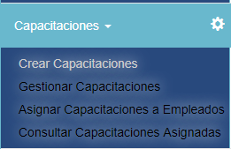

*Figura 80: Pantalla de Menu Gestión Capacitaciones*

Se desplegaran las siguientes opciones:

* **Crear Capacitaciones:** Esta opción desplegara en pantalla un formulario en el cual se ingresan los datos para crear una nueva Capacitacion..
* **Gestionar Capacitaciones:** Esta opción desplegara en pantalla el listado de capacitaciones registrados en SISADMRH; este listado permitirá las opciones de “Mostrar”, “Editar” y “Eliminar” para cada registro.

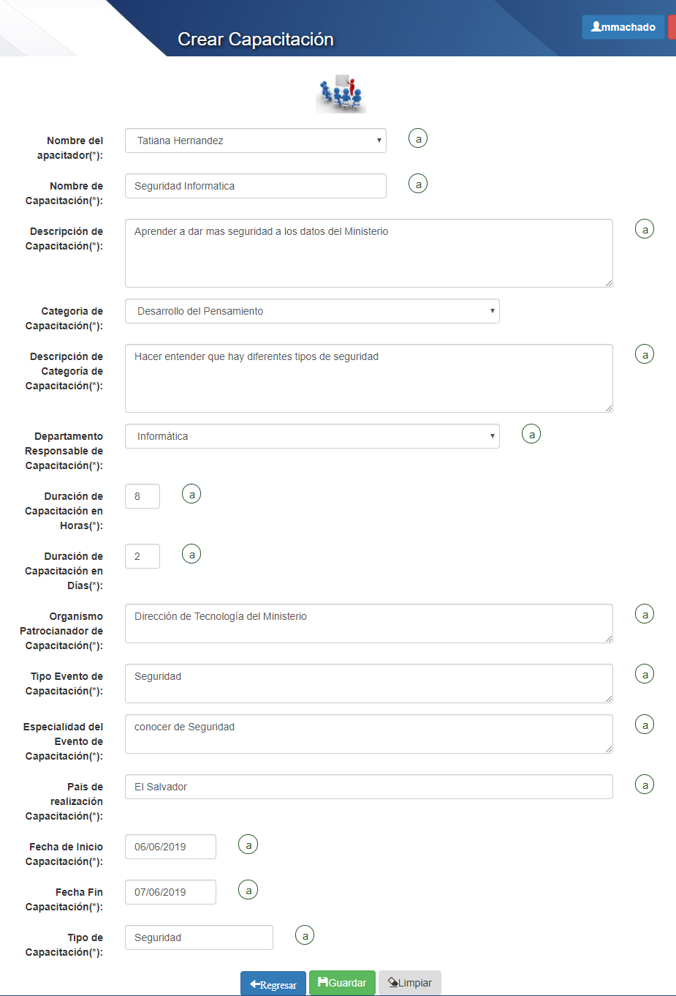

*Figura 81: Pantalla Crear Capacitaciones.*

Se desplegara el siguiente mensaje, notificando la creación del cuadro directivo fue exitoso dar clic en el botón “OK”. ver figura 82

.

*Figura 82: Mensaje creación Capacitacion.*

.

**Gestion capacitaciones**

Para verificar que el registro fue creado, seleccionar del menú de Capacitaciones la opción “Gestionar Capacacitaciones” mostrara en pantalla el listado de capacitaciones registradas, dar clic en el botón “Mostrar”;, para editar un registro dar clic en el botón “Editar” , para eliminar un registro dar clic en el botón “Eliminar”

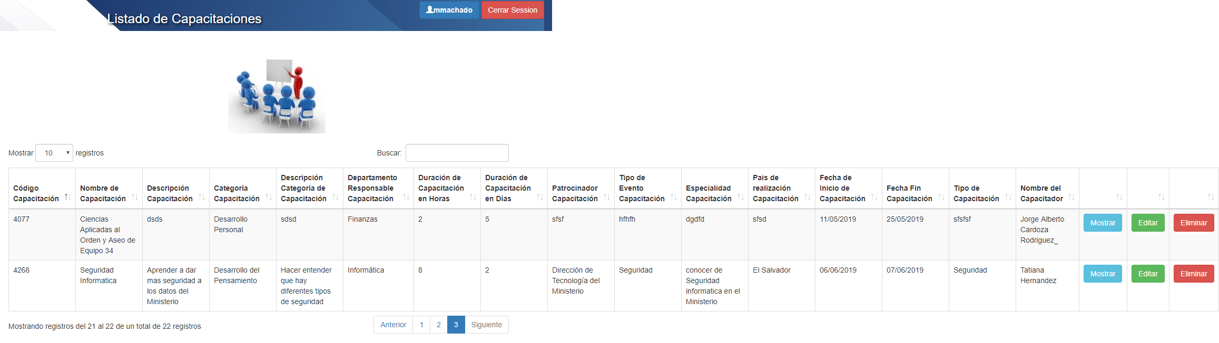

*Figura 83: Pantalla Consulta Capacitaciones.*

* Boton Mostrar: Despliega en pantalla los datos asocioados al registro seleccionado, . Dar clic en el botón “Regresar” para volver a la pantalla del listado de Capacitaciones.

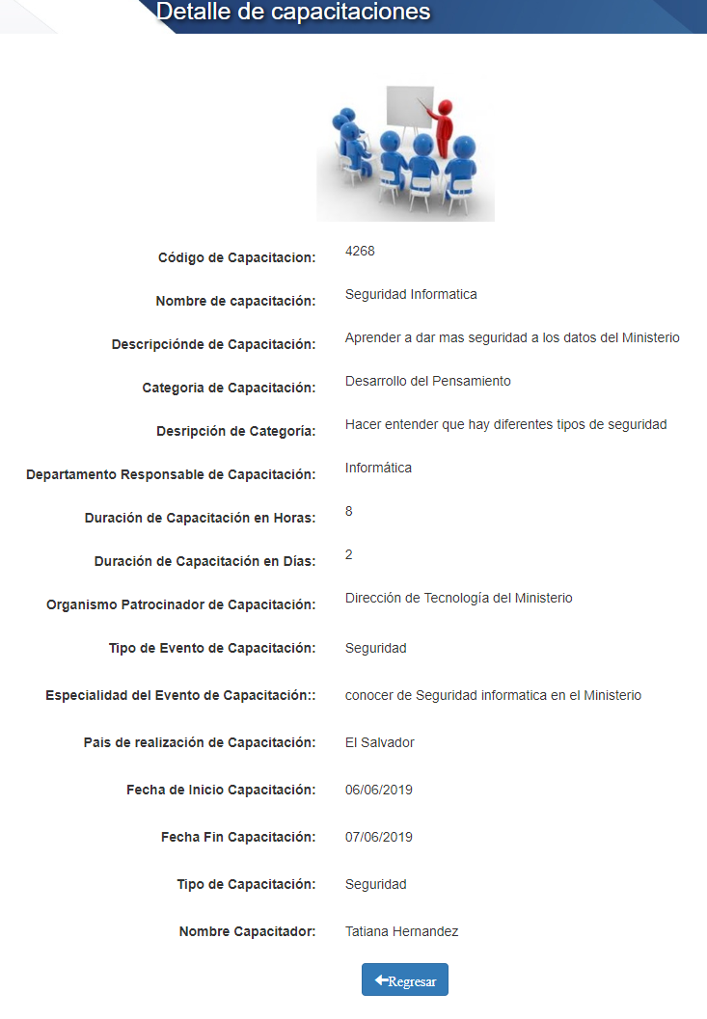

*Figura 84: Pantalla Mostrar Capacitaciones.*

* Boton Editar: despliega en pantalla el formulario para editar la información del registro, ver figura 85. Dar clic en el botón “Guardar” para efectuar los cambios de los datos, botón “Regresar” para volver al listado de capacitaciones, botón “Limpiar” limpia los campos del formulario.

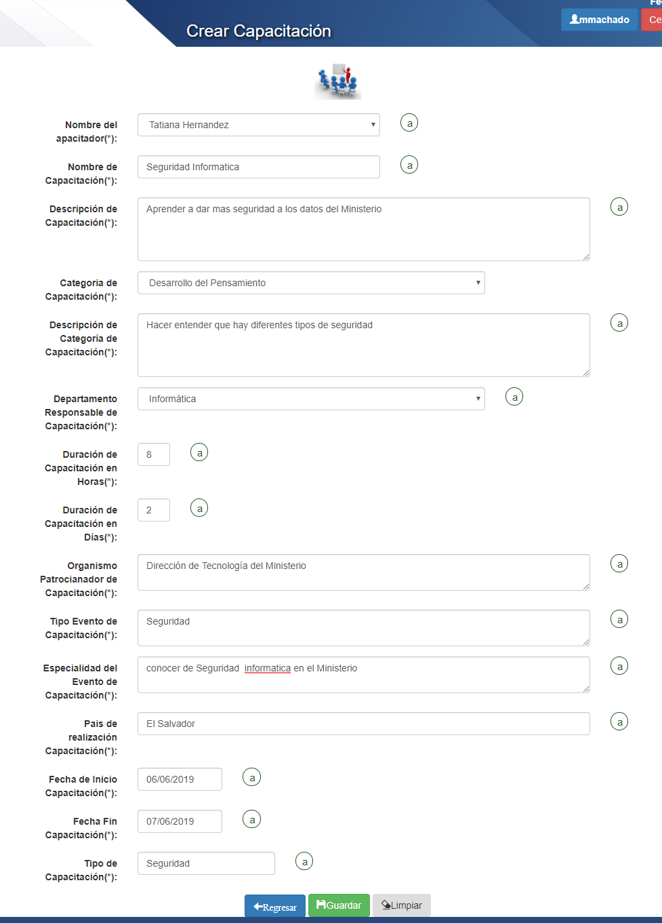

*Figura 85: Editar Capacitaciones.*

Se desplegara el siguiente mensaje, notificando la edición del registro seleccionado fue exitoso; dar clic en el botón “OK”. ver figura 86.



*Figura 86. Mensaje edición Capacitaciones*

* Botón Eliminar: desplegara en pantalla un mensaje notificando si el registro seleccionado desea eliminarse del listado, dar clic en el botón “OK” para realizar la acción de eliminación, dar clic en el botón “Cancel” para cancelar la acción de eliminación Ver Figura 87



*Figura 87. Eliminacion de Capacitaciones.*

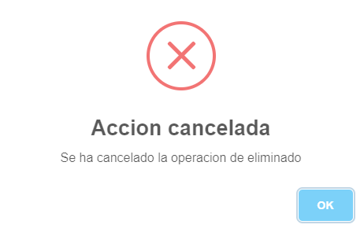

*Figura 88: Mensaje de acción cancelada en la eliminación Capacitaciones*

# **Asignar Capacitaciones a** **Empleado**

Para asignar capacitaciones seleccionar del menú la opción “Capaciataciones” ver Figura 88.

.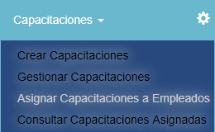

*Figura 89: Pantalla Asignar Capacitaciones a Empleado*

Se desplegaran las siguientes opciones:

* **Asignar Capacitaciones a Empleados:** Esta opción desplegara en pantalla un formulario se selecciona el empleado y la capacitacion. .
* **Consultar Capacitaciones Asignados:** Esta opción desplegara en pantalla el listado de capacitaciones asigandas a empleados en SISADMRH; este listado permitirá las mostrar las capacitaciones asignadas.

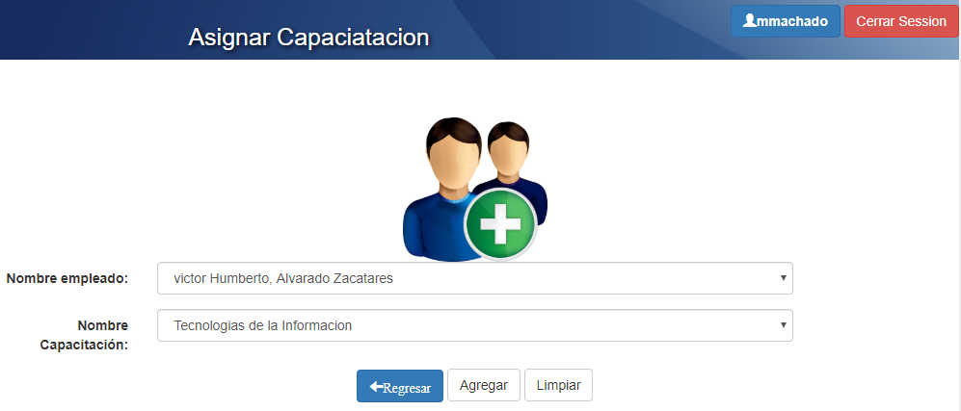

*Figura 90: Pantalla Asignar Capacitaciones de Empleado*

Se desplegara el siguiente mensaje, notificando la capacitación se asignada fue exitoso dar clic en el botón “OK”. ver figura 91.

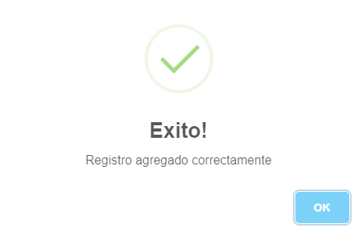

*Figura 91: Mensaje Asignacion Capacitaciones a Empleado*

Para verificar que el registro fue asignado, seleccionar consultar capacitaciones asignadas” del menú capacitaciones, mostrara en pantalla el listado de capacitaciones asignadas.Ver Figura 92

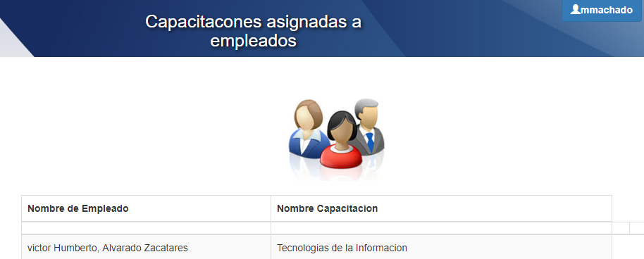

*Figura 92: Pantalla Consulta Capacitaciones Asignada*

# **Gestionar Costo Capacitación**

Para gestionar costos de capacitación seleccionar del menú la opción “Costos de Capacitacion” ver Figura 93.

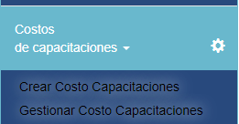

*Figura 93: Pantalla Gestión Costo Capacitación*

Se desplegaran las siguientes opciones:

* **Crear Costo de Capacitaciones:** Esta opción desplegara en pantalla un formulario en el cual se ingresan los datos para crear un nuevo costo de capacitaciones. Ver Figura 94.
* **Gestionar Costos de Capacitaciones:** Esta opción desplegara en pantalla el listado de costos de capacitaciones registrados en SISADMRH; este listado permitirá las opciones de “Mostrar”, “Editar” y “Eliminar” para cada registro.

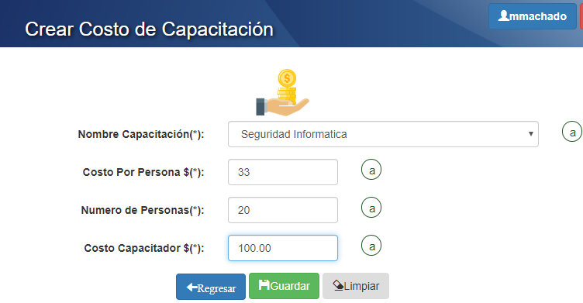

*Figura 94: Pantalla Crear Costos de Capacitaciones*

Se desplegara el siguiente mensaje, notificando la creación del costo de capacitación fue exitoso dar clic en el botón “OK”. ver figura 95.



*Figura 95: Mensaje creación de Costo de Capacitación*

**Gestionar Costos de Capacitaciones**

Para verificar que el registro fue creado, seleccionar del menú de Costos de Capacitaciones la opción “Gestionar Costo de Capacitaciones mostrara en pantalla el listado de costos de capacitaciones registradas., dar clic en el botón “Mostrar”; , para editar un registro dar clic en el botón “Editar” Ver Figura 96, para eliminar un registro dar clic en el botón “Eliminar”

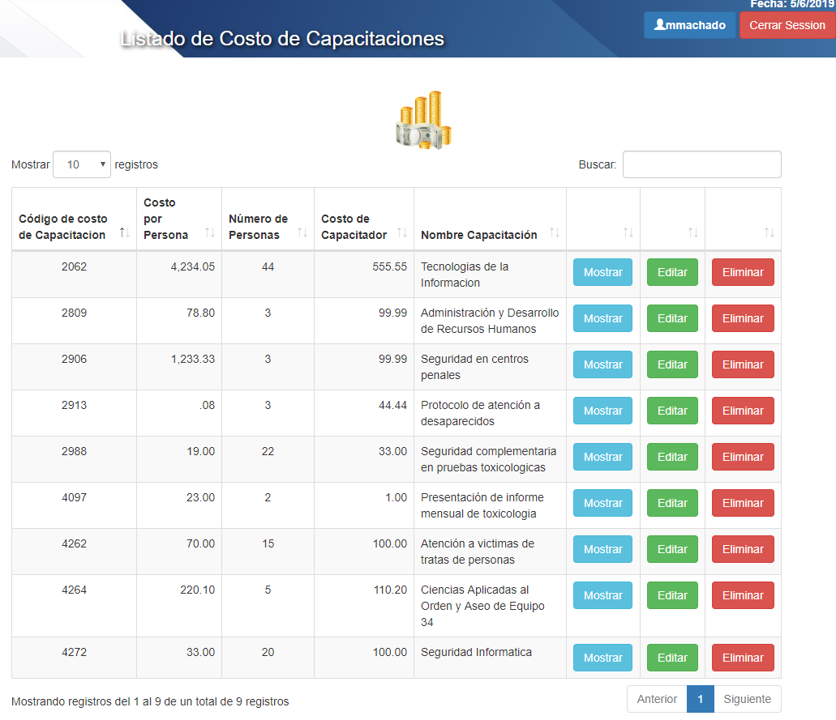

*Figura 96: Pantalla Crear Costos de Capacitacion.*

Una vez ingresado los costos de capacitaciones, aparecerá un cuadro de dialogo informando de la creación exitosa, ver figura 97.



*Figura 97: Mensaje creación Costo Capacitación*

* Boton Mostrar: despliega en pantalla los datos asocioados al registro seleccionado, ver figura 98. Dar clic en el botón “Regresar” para volver a la pantalla del listado de costo de capacitaciones.

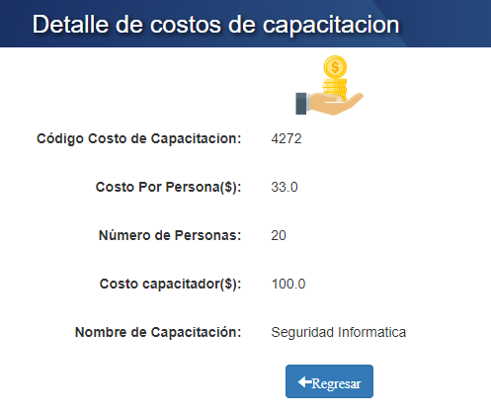

*Figura 98: Pantalla Mostrar Costos de Capacitaciones*

Boton Editar: Despliega en pantalla el formulario para editar la información del registro, ver figura 99. Dar clic en el botón “Guardar” para efectuar los cambios de los datos, botón “Regresar” para volver al listado de costo de capacitaciones, botón “Limpiar” limpia los campos del formulario

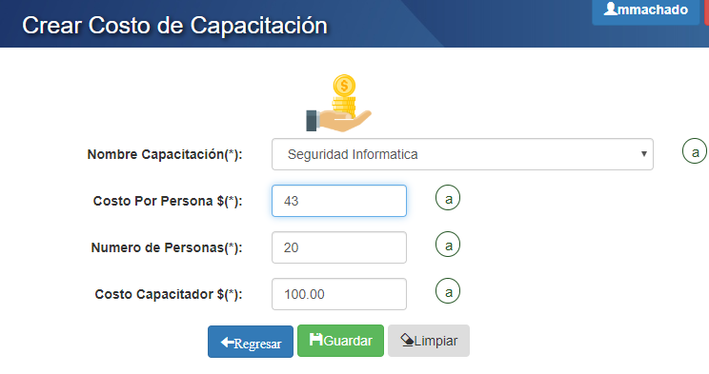

*Figura 99: Pantalla Editar Costos de Capacitaciones*

Se desplegara el siguiente mensaje, notificando la edición del registro seleccionado fue exitoso; dar clic en el botón “OK”. ver figura 100.



*Figura 100: Mensaje creación Costo Capacitación*

.

* Botón Eliminar: Desplegara en pantalla un mensaje notificando si el registro seleccionado desea eliminarse del listado, dar clic en el botón “OK” para realizar la acción de eliminación, dar clic en el botón “Cancel” para cancelar la acción de eliminación Ver Figura 101



*Figura 101: Mensaje consulta eliminación Costos de Capacitaciones*

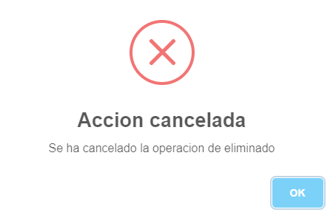

*Figura 102: Mensaje consulta eliminación Costo de Capacitaciones*

# **Gestionar Capacitador**

Para gestionar Capacitadores se ingresa dando clic en el menú seleccionando “Capacitadores” ver Figura 103.

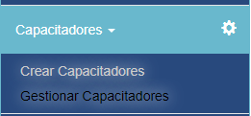  
*Figura 103: Pantalla Gestión Capacitador.*

Se desplegaran las siguientes opciones:

* **Crear Capacitadores:** Esta opción desplegara en pantalla un formulario en el cual se ingresan los datos para crear un Capacitador..
* **Gestionar Capacitadores:** Esta opción desplegara en pantalla el listado de Capacitadores registrados en SISADMRH; este listado permitirá las opciones de “Mostrar”, “Editar” y “Eliminar” para cada registro.

Para registrar un Capacitador ingresar los datos correspondientes del siguiente formulario y dar clic en el botón “Guardar”.

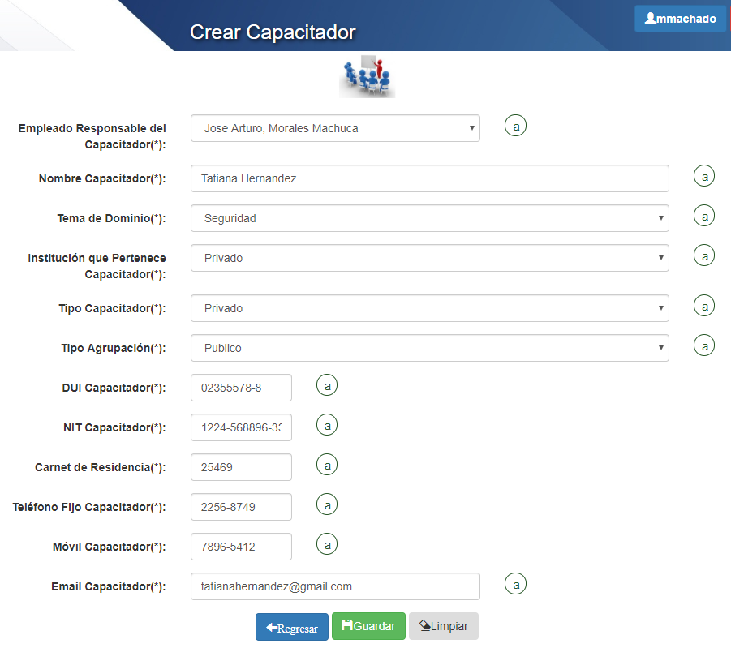

*Figura 104: Pantalla Crear Capacitadores*

Se desplegara el siguiente mensaje, notificando la creación del capacitador fue exitoso dar clic en el botón “OK”. ver figura 105.



*Figura 105: Mensaje creación Capacitadores.*

Una vez ingresado el capacitador, aparecerá un cuadro de dialogo informando de la creación exitosa, ver figura 106.



*Figura 106: Mensaje crear Capacitador.*

**Gestionar Capacitador**

Para verificar que el registro fue creado, seleccionar del menú de Capacitador la opción “Gestionar Capacitadores” mostrara en pantalla el listado de capacitadores registrados ver figura 104, dar clic en el botón “Mostrar”; Ver Figura 107, para editar un registro dar clic en el botón “Editar” Ver Figura 108, para eliminar un registro dar clic en el botón “Eliminar”

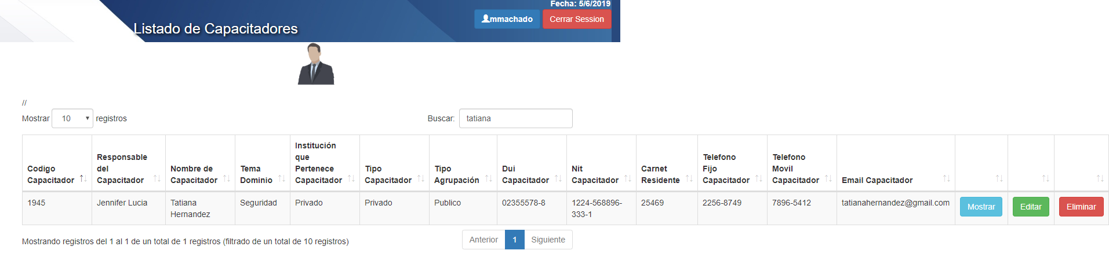

*Figura 107: Pantalla Consultar Capacitador.*

* Boton Mostrar: despliega en pantalla los datos asocioados al registro seleccionado, ver figura 108. Dar clic en el botón “Regresar” para volver a la pantalla del listado de capacitadores.

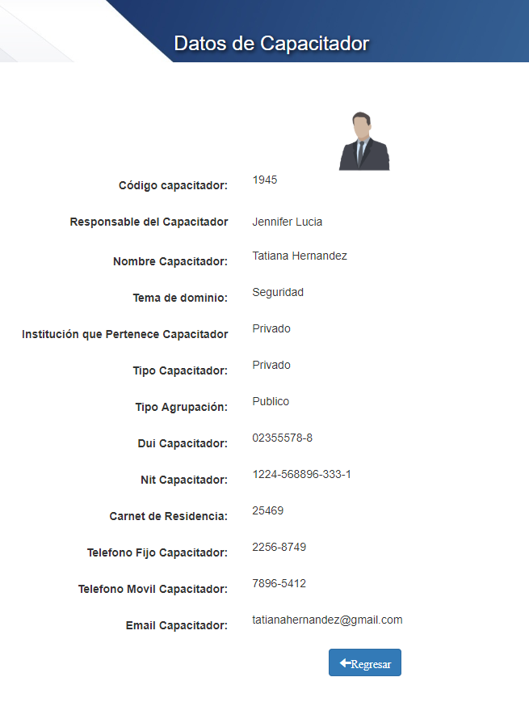

*Figura 108: Pantalla Mostrar Capacitador.*

* 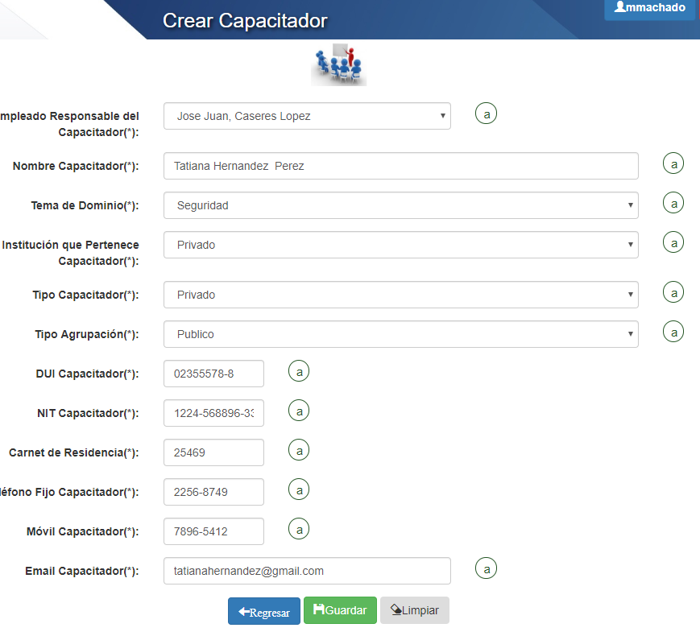Boton Editar: despliega en pantalla el formulario para editar la información del registro, ver figura 109. Dar clic en el botón “Guardar” para efectuar los cambios de los datos, botón “Regresar” para volver al listado de Capacitadores, botón “Limpiar” limpia los campos del formulario.

*Figura 109: Pantalla Editar Capacitadores*



*Figura 110: Mensaje editar Capacitador*

* Botón Eliminar: Desplegara en pantalla un mensaje notificando si el registro seleccionado desea eliminarse del listado, dar clic en el botón “OK” para realizar la acción de eliminación, dar clic en el botón “Cancel” para cancelar la acción de eliminación Ver Figura 111.



*Figura 111: Mensaje consulta eliminación Capacitadores*



*Figura 112: Mensaje consulta eliminaciónCcapacitadores*

# **Gestionar Asistencias Capacitaciones**

Para gestionar Asistencias Capacitaciones seleccionar del menú la opción “Asistencias Capacitaciones” ver Figura 113.

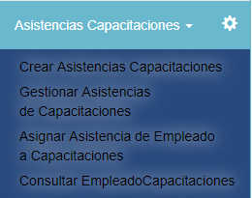

*Figura 113: Pantalla Gestión Asistencias Capacitaciones.*

Se desplegarán las siguientes opciones:

* **Crear Asistencias Capacitaciones:** Esta opción desplegara en pantalla un formulario en el cual se ingresan los datos para crear una nueva asistencia capacitación. Ver Figura 114.
* **Gestionar Asistencias Capacitaciones:** Esta opción desplegará en pantalla el listado de Asistencias Capacitaciones registrados en SISADMRH; este listado permitirá las opciones de “Mostrar”, “Editar” y “Eliminar” para cada registro. Ver Figura 1.
* **Asignar Asistencias de Empleado a Capacitaciones:** Esta opción desplegara en pantalla un formulario en el que se listan los empleados y capacitaciones registradas para poder ser asignadas asistencia capacitación. Ver Figura 121.
* **Consultar Empleados Capacitaciones:** Esta opción desplegará en pantalla el listado de Asistencias de empelados a Capacitaciones registradas en SISADMRH;. Ver Figura 123.

**Opción Crear Asistencias Capacitaciones**

Para registrar una asistencia capacitación ingresar los datos correspondientes del siguiente formulario y dar clic en el botón “Guardar”, ver Figura 114.

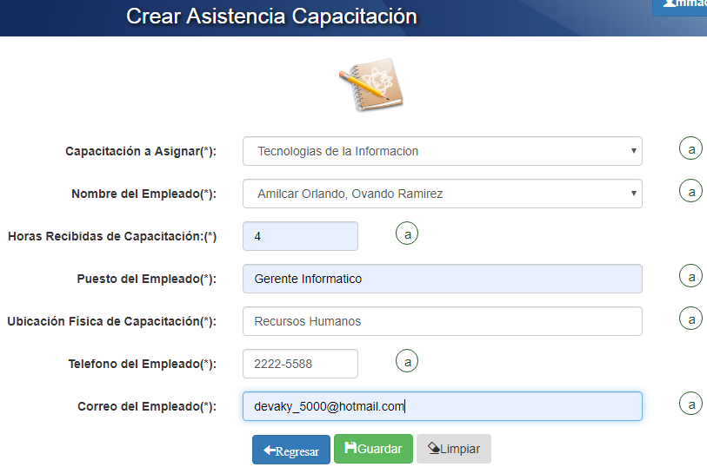

*Figura 114: Pantalla Crear Asistencias Capacitaciones.*

Se desplegará el siguiente mensaje, notificando la creación del comité fue exitoso dar clic en el botón “OK”. ver figura 115.



*Figura 115: Mensaje creación Asistencias Capacitaciones.*

**Gestionar Asistencias Capacitaciones**

Para verificar que el registro fue creado, seleccionar del menú de Asistencias Capacitaciones la opción “Gestionar Asistencias Capacitaciones” mostrara en pantalla el listado de Asistencias Capacitaciones registrados, dar clic en el botón “Mostrar”; Ver Figura 117, para editar un registro dar clic en el botón “Editar” Ver Figura 118, para eliminar un registro dar clic en el botón “Eliminar” ver Figura 120.

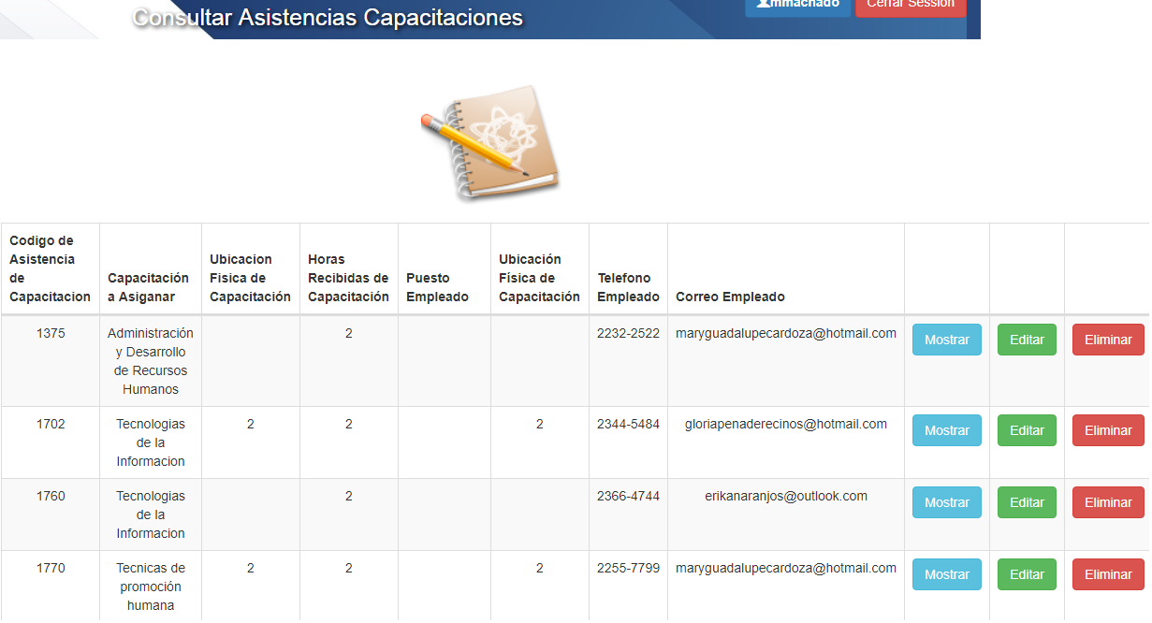

*Figura 116: Pantalla Consulta Asistencias Capacitaciones.*

* Botón Mostrar: despliega en pantalla los datos asociados al registro seleccionado, ver figura 116. Dar clic en el botón “Regresar” para volver a la pantalla del listado de Asistencias Capacitaciones.

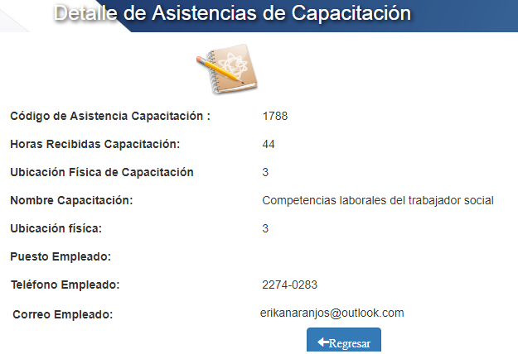

*Figura 117: Pantalla Mostrar Asistencias Capacitaciones.*

* Botón Editar: despliega en pantalla el formulario para editar la información del registro, ver figura 118. Dar clic en el botón “Guardar” para efectuar los cambios de los datos, botón “Regresar” para volver al listado de Asistencias Capacitaciones, botón “Limpiar” limpia los campos del formulario.



*Figura 118: Pantalla Editar Asistencias Capacitaciones.*

Se desplegará el siguiente mensaje, notificando la edición del registro seleccionado fue exitoso; dar clic en el botón “OK”. ver figura 119.



*Figura 119: Mensaje edición Asistencias Capacitaciones.*

* Botón Eliminar: desplegara en pantalla un mensaje notificando si el registro seleccionado desea eliminarse del listado, dar clic en el botón “OK” para realizar la acción de eliminación, dar clic en el botón “Cancel” para cancelar la acción de eliminación Ver Figura 120



*Figura 120: Mensaje consulta eliminación Asistencias Capacitaciones.*



*Figura 121: Mensaje de acción cancelada en la eliminación Asistencias Capacitaciones.*

**Opción Asignar Asistencias de Empleados a Capacitaciones**

Para asignar una asistencia capacitación a un empleado seleccionar del listado de Capacitaciones , la capacitación a asignar y del listado de empleados, el empleado al cual se le asignara el dato correspondiente como se muestra en siguiente formulario, dar clic en el botón “Agregar”, ver Figura 122.

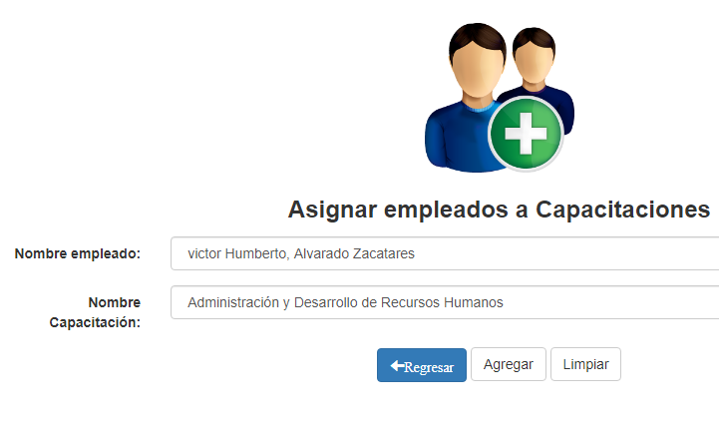

*Figura 122: Pantalla de Asignar Asistencias de Empleado a Capacitaciones-.*

Se desplegará el siguiente mensaje, notificando la asignación de la asistencia capacitación al empleado fue exitoso; dar clic en el botón “OK”. ver figura 123



*Figura 124: Mensaje Asignar Asistencia de Empleado a Capacitaciones*

**Consultar Empleados Capacitaciones**

Para verificar que el registro fue asignado, seleccionar del menú de Asistencias Capacitaciones la opción “Consultar Empleados Capacitaciones” mostrará en pantalla el listado Asistencias Capacitaciones Asignadas a los empleados ver figura 125

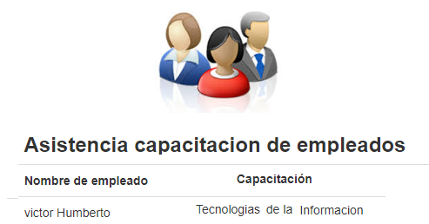

*Figura 125: Pantalla de Asistencia Capacitaciones de Empleados.*

# **Gestionar Diagnostico de Capacitaciones**

Para gestionar Diagnostico de Capacitaciones seleccionar del menú la opción “Diagnostico de Capacitaciones” ver Figura 126.

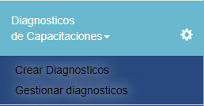

*Figura 126: Pantalla Gestión Diagnostico de Capacitaciones.*

Se desplegarán las siguientes opciones:

* **Crear Diagnostico de Capacitaciones:** Esta opción desplegara en pantalla un formulario en el cual se ingresan los datos para crear un nuevo diagnóstico de capacitación. Ver Figura 127.
* **Gestionar Diagnostico de Capacitaciones:** Esta opción desplegará en pantalla el listado de Diagnostico de Capacitaciones registrados en SISADMRH; este listado permitirá las opciones de “Mostrar”, “Editar” y “Eliminar” para cada registro.

**Opción Crear Diagnostico de Capacitaciones**

Para registrar un diagnóstico de capacitación ingresar los datos correspondientes del siguiente formulario y dar clic en el botón “Guardar”, ver Figura 125.

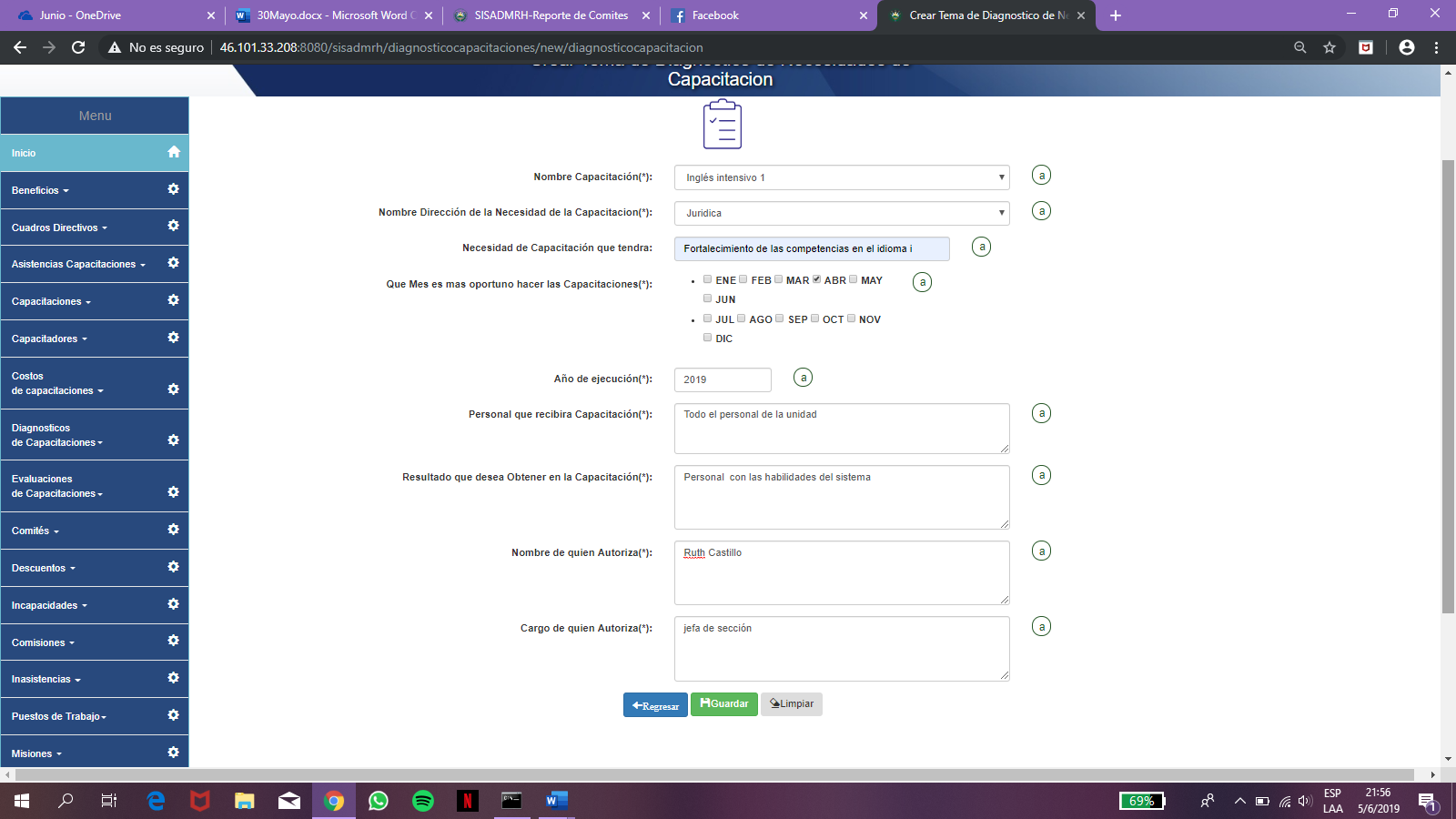

*Figura 127: Pantalla Crear Diagnostico de Capacitaciones.*

Se desplegará el siguiente mensaje, notificando la creación del diagnóstico de capacitación fue exitoso dar clic en el botón “OK”. ver figura 128.



*Figura 128: Mensaje creación Diagnostico de Capacitaciones.*

**Gestionar Diagnostico de Capacitaciones**

Para verificar que el registro fue creado, seleccionar del menú de Diagnostico de Capacitaciones la opción “Gestionar Diagnostico de Capacitaciones” mostrara en pantalla el listado de Diagnostico de Capacitaciones registrados, dar clic en el botón “Mostrar”; Ver Figura 129, para editar un registro dar clic en el botón “Editar” Ver Figura 131, para eliminar un registro dar clic en el botón “Eliminar” ver Figura 134.

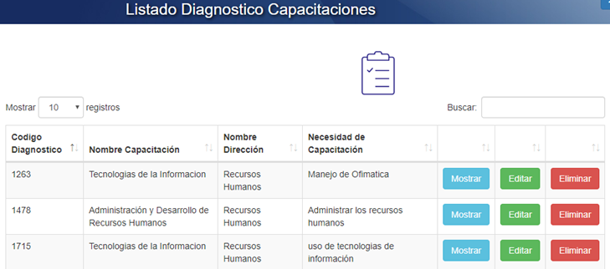

*Figura 129: Pantalla Consulta Diagnostico de Capacitaciones.*

* Botón Mostrar: despliega en pantalla los datos asociados al registro seleccionado, ver figura 130. Dar clic en el botón “Regresar” para volver a la pantalla del listado de Diagnostico de Capacitaciones.

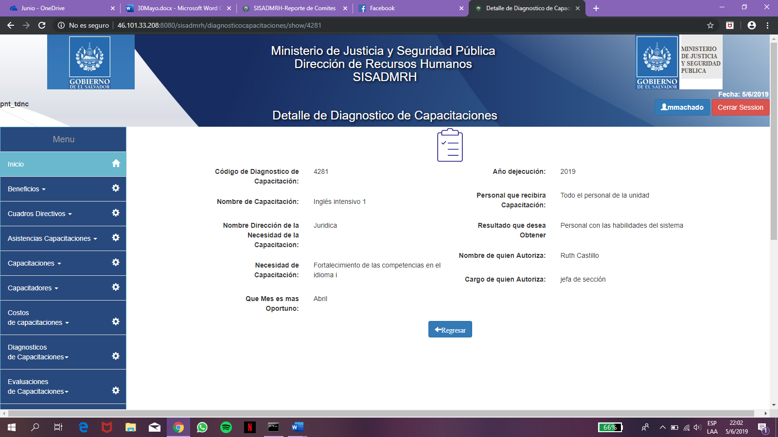

*Figura 130: Pantalla Mostrar Diagnostico de Capacitaciones.*

* Botón Editar: despliega en pantalla el formulario para editar la información del registro, ver figura 131. Dar clic en el botón “Guardar” para efectuar los cambios de los datos, botón “Regresar” para volver al listado de Diagnostico de Capacitaciones, botón “Limpiar” limpia los campos del formulario.



*Figura 1131: Pantalla Editar Diagnostico de Capacitaciones.*

Se desplegará el siguiente mensaje, notificando la edición del registro seleccionado fue exitoso; dar clic en el botón “OK”. ver figura 132.



*Figura 132: Mensaje edición Diagnostico de Capacitaciones.*

* Botón Eliminar: desplegara en pantalla un mensaje notificando si el registro seleccionado desea eliminarse del listado, dar clic en el botón “OK” para realizar la acción de eliminación, dar clic en el botón “Cancel” para cancelar la acción de eliminación Ver Figura 133



*Figura 134: Mensaje consulta eliminación Diagnostico de Capacitaciones.*



*Figura 135: Mensaje de acción cancelada en la eliminación Diagnostico de Capacitaciones.*

# **Gestionar Evaluaciones de Capacitaciones**

Para gestionar Evaluaciones de Capacitaciones seleccionar del menú la opción “Evaluaciones de Capacitaciones” ver Figura 136.

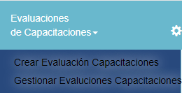

*Figura 136: Pantalla Gestión Evaluaciones de Capacitaciones.*

Se desplegarán las siguientes opciones:

* **Crear Evaluaciones de Capacitaciones:** Esta opción desplegara en pantalla un formulario en el cual se ingresan los datos para crear un nuevo evaluación de capacitación. Ver Figura 137.
* **Gestionar Evaluaciones de Capacitaciones:** Esta opción desplegará en pantalla el listado de Evaluaciones de Capacitaciones registrados en SISADMRH; este listado permitirá las opciones de “Mostrar”, “Editar” y “Eliminar” para cada registro. Ver Figura 138

**Opción Crear Evaluaciones de Capacitaciones**

Para registrar un evaluación de capacitación ingresar los datos correspondientes del siguiente formulario y dar clic en el botón “Guardar”, ver Figura 137.

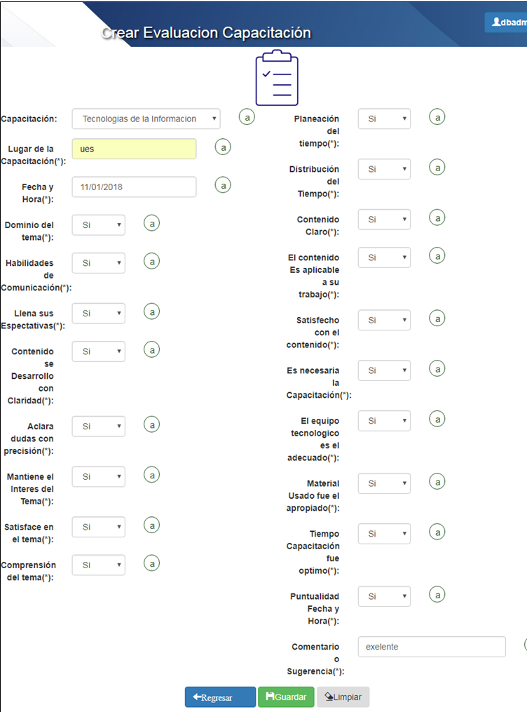

*Figura 137: Pantalla Crear Evaluaciones de Capacitaciones.*

Se desplegará el siguiente mensaje, notificando la creación del evaluación de capacitación fue exitoso dar clic en el botón “OK”. ver figura 138.



*Figura 138: Mensaje creación Evaluaciones de Capacitaciones.*

**Gestionar Evaluaciones de Capacitaciones**

Para verificar que el registro fue creado, seleccionar del menú de Evaluaciones de Capacitaciones la opción “Gestionar Evaluaciones de Capacitaciones” mostrara en pantalla el listado de Evaluaciones de Capacitaciones registrados, dar clic en el botón “Mostrar”; Ver Figura 139, para editar un registro dar clic en el botón “Editar” , para eliminar un registro dar clic en el botón “Eliminar”

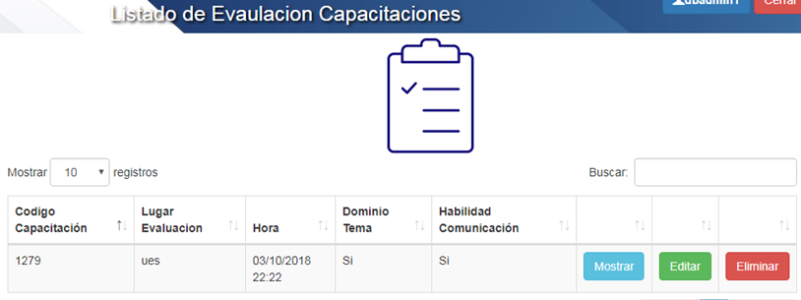

*Figura 139: Pantalla Consulta Evaluaciones de Capacitaciones.*

* Botón Mostrar: despliega en pantalla los datos asociados al registro seleccionado, ver figura 140. Dar clic en el botón “Regresar” para volver a la pantalla del listado de Evaluaciones de Capacitaciones.

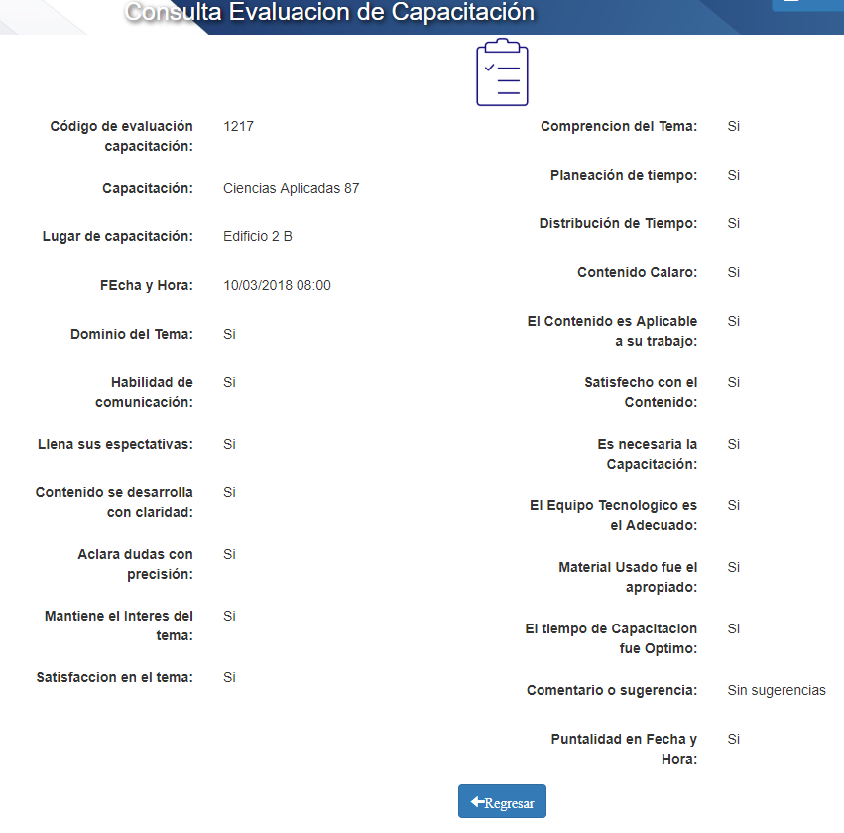

*Figura 140: Pantalla Mostrar Evaluaciones de Capacitaciones.*

* Botón Editar: despliega en pantalla el formulario para editar la información del registro, ver figura 141. Dar clic en el botón “Guardar” para efectuar los cambios de los datos, botón “Regresar” para volver al listado de Evaluaciones de Capacitaciones, botón “Limpiar” limpia los campos del formulario.



*Figura 141: Pantalla Editar Evaluaciones de Capacitaciones.*

Se desplegará el siguiente mensaje, notificando la edición del registro seleccionado fue exitoso; dar clic en el botón “OK”. ver figura 138.



*Figura 142: Mensaje edición Evaluaciones de Capacitaciones.*

* Botón Eliminar: desplegara en pantalla un mensaje notificando si el registro seleccionado desea eliminarse del listado, dar clic en el botón “OK” para realizar la acción de eliminación, dar clic en el botón “Cancel” para cancelar la acción de eliminación Ver Figura 144



*Figura 143: Mensaje consulta eliminación Evaluaciones de Capacitaciones.*



*Figura 144: Mensaje de acción cancelada en la eliminación Evaluaciones de Capacitaciones.*

# **Gestionar Incapacidades**

Para gestionar Incapacidades seleccionar del menú la opción “Incapacidades” ver Figura 145.

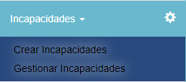

*Figura 145: Pantalla Gestión Incapacidades.*

Se desplegarán las siguientes opciones:

* **Crear Incapacidades:** Esta opción desplegara en pantalla un formulario en el cual se ingresan los datos para crear una nueva incapacidad. Ver Figura 146
* **Gestionar Incapacidades:** Esta opción desplegará en pantalla el listado de Incapacidades registrados en SISADMRH; este listado permitirá las opciones de “Mostrar”, “Editar” y “Eliminar” para cada registro.

**Opción Crear Incapacidades**

Para registrar un incapacidad ingresar los datos correspondientes del siguiente formulario y dar clic en el botón “Guardar”, ver Figura 146.

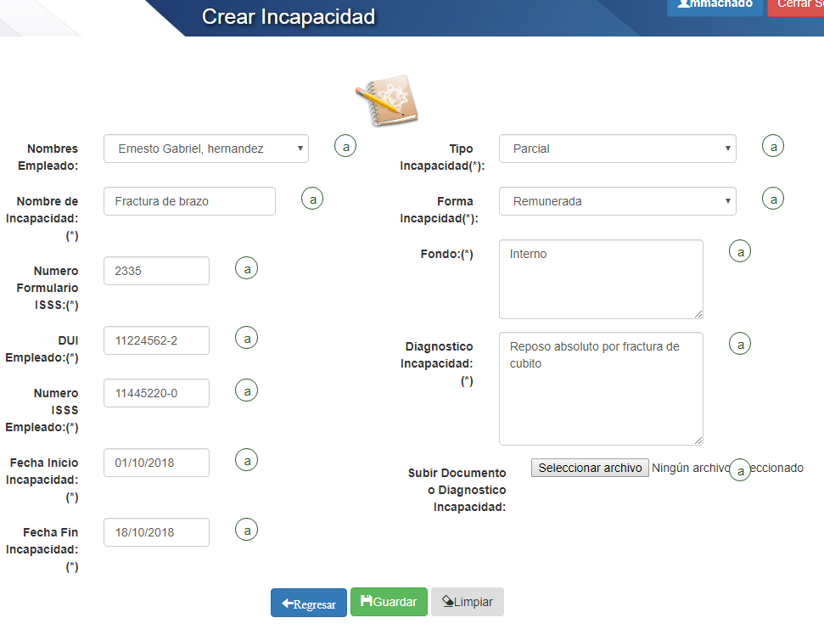

*Figura 146: Pantalla Crear Incapacidades.*

Se desplegará el siguiente mensaje, notificando la creación del incapacidad fue exitoso dar clic en el botón “OK”. ver figura 147



*Figura 147: Mensaje creación Incapacidades.*

**Gestionar Incapacidades**

Para verificar que el registro fue creado, seleccionar del menú de Incapacidades la opción “Gestionar Incapacidades” mostrara en pantalla el listado de Incapacidades registrados, dar clic en botón “Descargar Documento” ver figura 149, dar clic en el botón “Mostrar”; Ver Figura 150, para editar un registro dar clic en el botón “Editar” Ver Figura 151, para eliminar un registro dar clic en el botón “Eliminar” ver Figura 153.

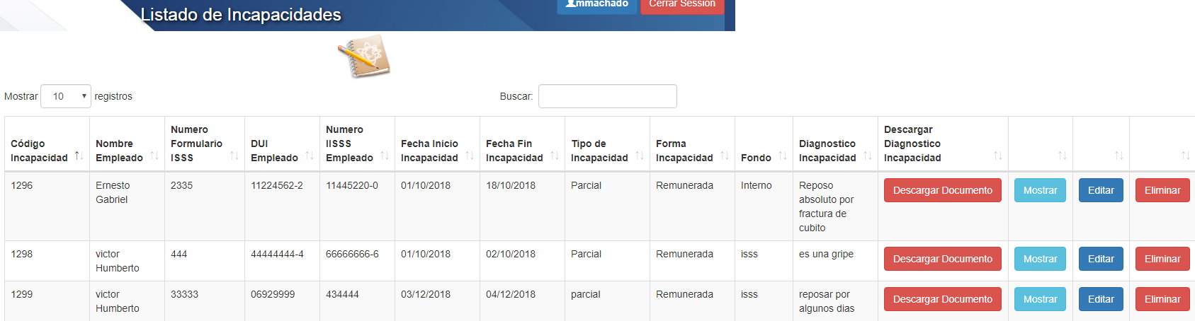

*Figura 148: Pantalla Consulta Incapacidades.*

* Botón Descargar Documento: descarga el acuerdo en formato PDF del registro seleccionado, ver figura 145.

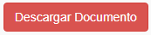 

*Figura 149: Pantalla Mostrar Incapacidades*

* Botón Mostrar: despliega en pantalla los datos asociados al registro seleccionado, ver figura 150. Dar clic en el botón “Regresar” para volver a la pantalla del listado de Incapacidades.

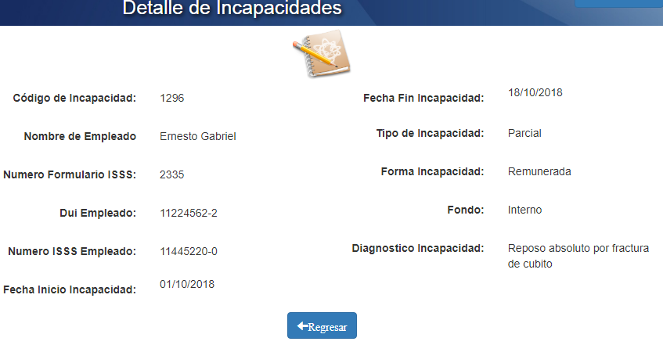

*Figura 150: Pantalla Mostrar Incapacidades.*

* Botón Editar: despliega en pantalla el formulario para editar la información del registro, ver figura 147. Dar clic en el botón “Guardar” para efectuar los cambios de los datos, botón “Regresar” para volver al listado de Incapacidades, botón “Limpiar” limpia los campos del formulario.



*Figura 147: Pantalla Editar Incapacidades.*

Se desplegará el siguiente mensaje, notificando la edición del registro seleccionado fue exitoso; dar clic en el botón “OK”. ver figura 148.



*Figura 148: Mensaje edición Incapacidades.*

* Botón Eliminar: desplegara en pantalla un mensaje notificando si el registro seleccionado desea eliminarse del listado, dar clic en el botón “OK” para realizar la acción de eliminación, dar clic en el botón “Cancel” para cancelar la acción de eliminación Ver Figura 150



*Figura 149: Mensaje consulta eliminación Incapacidades.*



*Figura 150: Mensaje de acción cancelada en la eliminación Incapacidades.*

# **Gestionar Inasistencias**

Para gestionar Inasistencias seleccionar del menú la opción “Inasistencias” ver Figura 151.

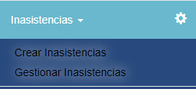

*Figura 151: Pantalla Gestión Inasistencias.*

Se desplegarán las siguientes opciones:

* **Crear Inasistencias:** Esta opción desplegara en pantalla un formulario en el cual se ingresan los datos para crear una nueva inasistencia. Ver Figura 152.
* **Gestionar Inasistencias:** Esta opción desplegará en pantalla el listado de Inasistencias registrados en SISADMRH; este listado permitirá las opciones de “Mostrar”, “Editar” y “Eliminar” para cada registro. Ver Figura 154

**Opción Crear Inasistencias**

Para registrar un inasistencia ingresar los datos correspondientes del siguiente formulario y dar clic en el botón “Guardar”, ver Figura 152.

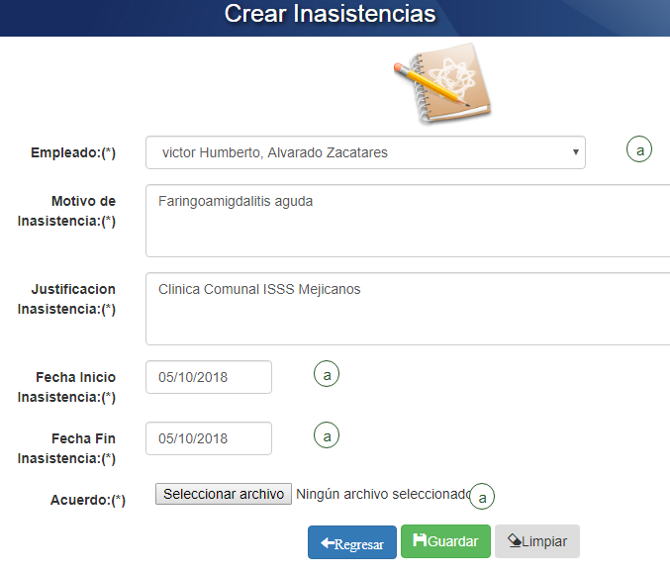

*Figura 152: Pantalla Crear Inasistencias.*

Se desplegará el siguiente mensaje, notificando la creación del inasistencia fue exitoso dar clic en el botón “OK”. ver figura 153.



*Figura 153: Mensaje creación Inasistencias.*

**Gestionar Inasistencias**

Para verificar que el registro fue creado, seleccionar del menú de Inasistencias la opción “Gestionar Inasistencias” mostrara en pantalla el listado de Inasistencias registrados, dar clic en botón “Descargar Acuerdo” ver figura 155, dar clic en el botón “Mostrar”; Ver Figura 156, para editar un registro dar clic en el botón “Editar” Ver Figura 157, para eliminar un registro dar clic en el botón “Eliminar” ver Figura 159.

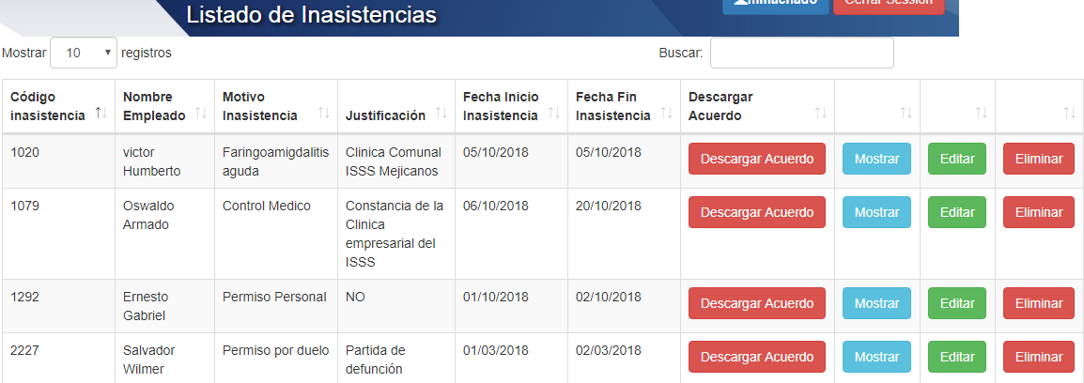

*Figura 154: Pantalla Consulta Inasistencias.*

* Botón Descargar Documento: descarga el acuerdo en formato PDF del registro seleccionado, ver figura 155.

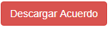 

*Figura 155: Pantalla Mostrar Inasistencias*

* Botón Mostrar: despliega en pantalla los datos asociados al registro seleccionado, ver figura 156. Dar clic en el botón “Regresar” para volver a la pantalla del listado de Inasistencias.

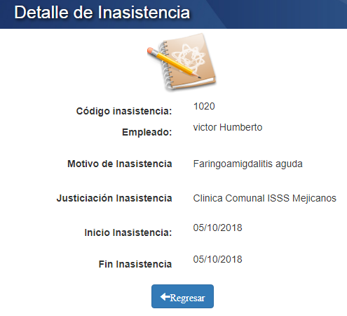

*Figura 156: Pantalla Mostrar Inasistencias.*

* Botón Editar: despliega en pantalla el formulario para editar la información del registro, ver figura 157. Dar clic en el botón “Guardar” para efectuar los cambios de los datos, botón “Regresar” para volver al listado de Inasistencias, botón “Limpiar” limpia los campos del formulario.



*Figura 157: Pantalla Editar Inasistencias.*

Se desplegará el siguiente mensaje, notificando la edición del registro seleccionado fue exitoso; dar clic en el botón “OK”. ver figura 158.



*Figura 158: Mensaje edición Inasistencias.*

* Botón Eliminar: desplegara en pantalla un mensaje notificando si el registro seleccionado desea eliminarse del listado, dar clic en el botón “OK” para realizar la acción de eliminación, dar clic en el botón “Cancel” para cancelar la acción de eliminación Ver Figura 160



*Figura 159: Mensaje consulta eliminación Inasistencias.*



*Figura 160: Mensaje de acción cancelada en la eliminación Inasistencias.*

# **Gestionar Puestos de Trabajo**

Para gestionar Puestos de Trabajo seleccionar del menú la opción “Puestos de Trabajo” ver Figura 161.

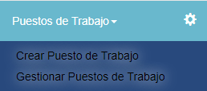

*Figura 161: Pantalla Gestión Puestos de Trabajo.*

Se desplegarán las siguientes opciones:

* **Crear Puestos de Trabajo:** Esta opción desplegara en pantalla un formulario en el cual se ingresan los datos para crear un nuevo puesto de trabajo. Ver Figura 162.
* **Gestionar Puestos de Trabajo:** Esta opción desplegará en pantalla el listado de Puestos de Trabajo registrados en SISADMRH; este listado permitirá las opciones de “Mostrar”, “Editar” y “Eliminar” para cada registro. Ver Figura 164

**Opción Crear Puestos de Trabajo**

Para registrar un puesto de trabajo ingresar los datos correspondientes del siguiente formulario y dar clic en el botón “Guardar”, ver Figura 162.

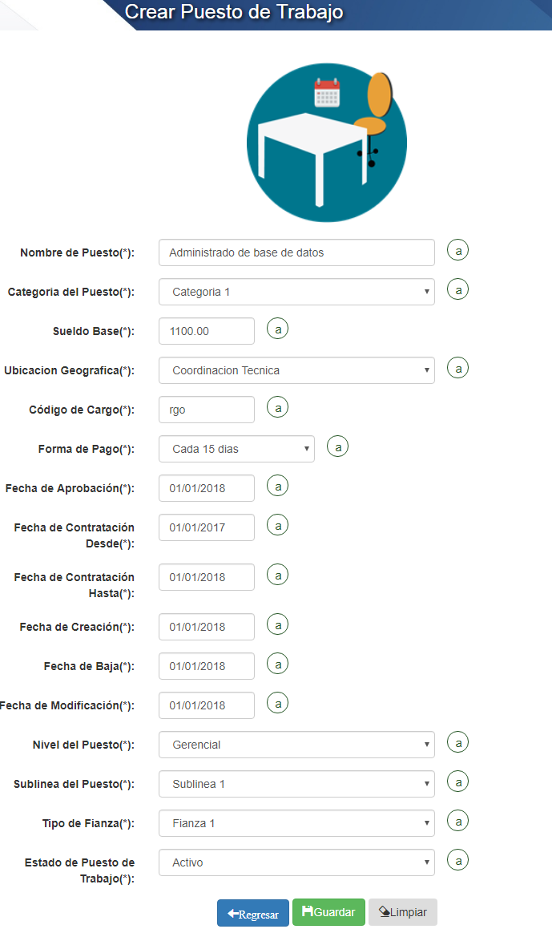

*Figura 162: Pantalla Crear Puestos de Trabajo.*

Se desplegará el siguiente mensaje, notificando la creación del puesto de trabajo fue exitoso dar clic en el botón “OK”. ver figura 163.



*Figura 163: Mensaje creación Puestos de Trabajo.*

**Gestionar Puestos de Trabajo**

Para verificar que el registro fue creado, seleccionar del menú de Puestos de Trabajo la opción “Gestionar Puestos de Trabajo” mostrara en pantalla el listado de Puestos de Trabajo registrados, dar clic en el botón “Mostrar”; Ver Figura 165, para editar un registro dar clic en el botón “Editar” Ver Figura 166, para eliminar un registro dar clic en el botón “Eliminar” ver Figura 167.

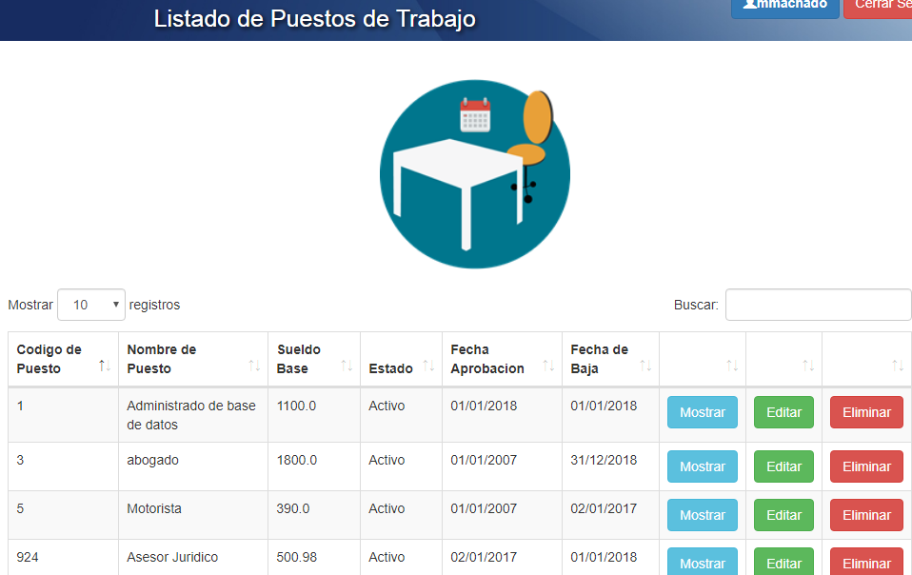

*Figura 164: Pantalla Consulta Puestos de Trabajo.*

* Botón Mostrar: despliega en pantalla los datos asociados al registro seleccionado, ver figura 165. Dar clic en el botón “Regresar” para volver a la pantalla del listado de Puestos de Trabajo.

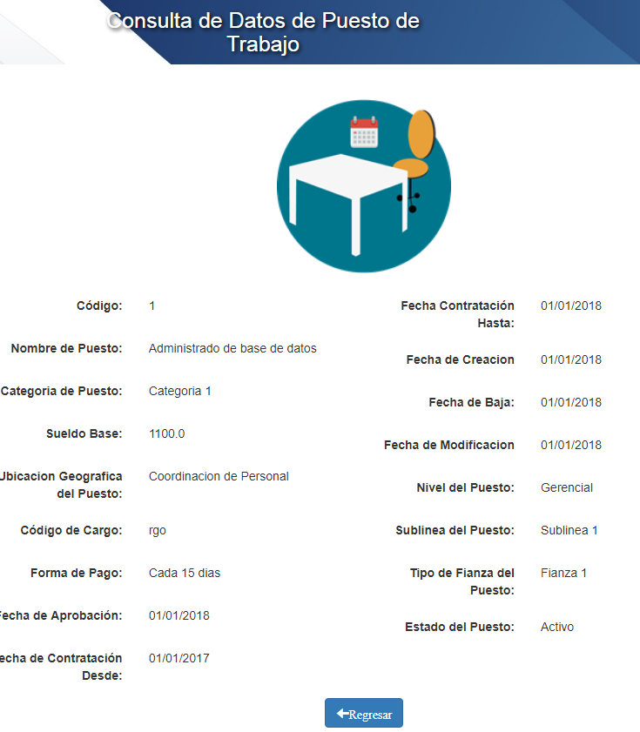

*Figura 165: Pantalla Mostrar Puestos de Trabajo.*

* Botón Editar: despliega en pantalla el formulario para editar la información del registro, ver figura 166. Dar clic en el botón “Guardar” para efectuar los cambios de los datos, botón “Regresar” para volver al listado de Puestos de Trabajo, botón “Limpiar” limpia los campos del formulario.



*Figura 166: Pantalla Editar Puestos de Trabajo.*

Se desplegará el siguiente mensaje, notificando la edición del registro seleccionado fue exitoso; dar clic en el botón “OK”. ver figura 167.



*Figura 167: Mensaje edición Puestos de Trabajo.*

* Botón Eliminar: desplegara en pantalla un mensaje notificando si el registro seleccionado desea eliminarse del listado, dar clic en el botón “OK” para realizar la acción de eliminación, dar clic en el botón “Cancel” para cancelar la acción de eliminación Ver Figura 169



*Figura 168: Mensaje consulta eliminación Puestos de Trabajo.*



*Figura 169: Mensaje de acción cancelada en la eliminación Puestos de Trabajo.*

# **Gestionar Misiones**

Para gestionar Misiones seleccionar del menú la opción “Misiones” ver Figura 142.

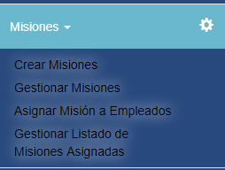

*Figura 170: Pantalla Gestión Misiones.*

Se desplegarán las siguientes opciones:

* **Crear Misiones:** Esta opción desplegara en pantalla un formulario en el cual se ingresan los datos para crear una nueva misión. Ver Figura 171.
* **Gestionar Misiones:** Esta opción desplegará en pantalla el listado de Misiones registrados en SISADMRH; este listado permitirá las opciones de “Mostrar”, “Editar” y “Eliminar” para cada registro.
* **Asignar Mision a Empleados:** Esta opción desplegará en pantalla un formulario con el istado de misiones y empleados para que estas puedan ser asignadas.
* **Gestionar Listado de Misiones Asignadas:** Esta opción desplegará en pantalla el listado de Misiones asignadas a los empleados en SISADMRH; este listado permitirá las opciones de “Mostrar Empleados Asginados”, “Agregar Empleados a Mision” y “Eliminar Empleados a Mision” para cada registro.

**Opción Crear Misiones**

Para registrar una misión ingresar los datos correspondientes del siguiente formulario y dar clic en el botón “Guardar”, ver Figura 171.

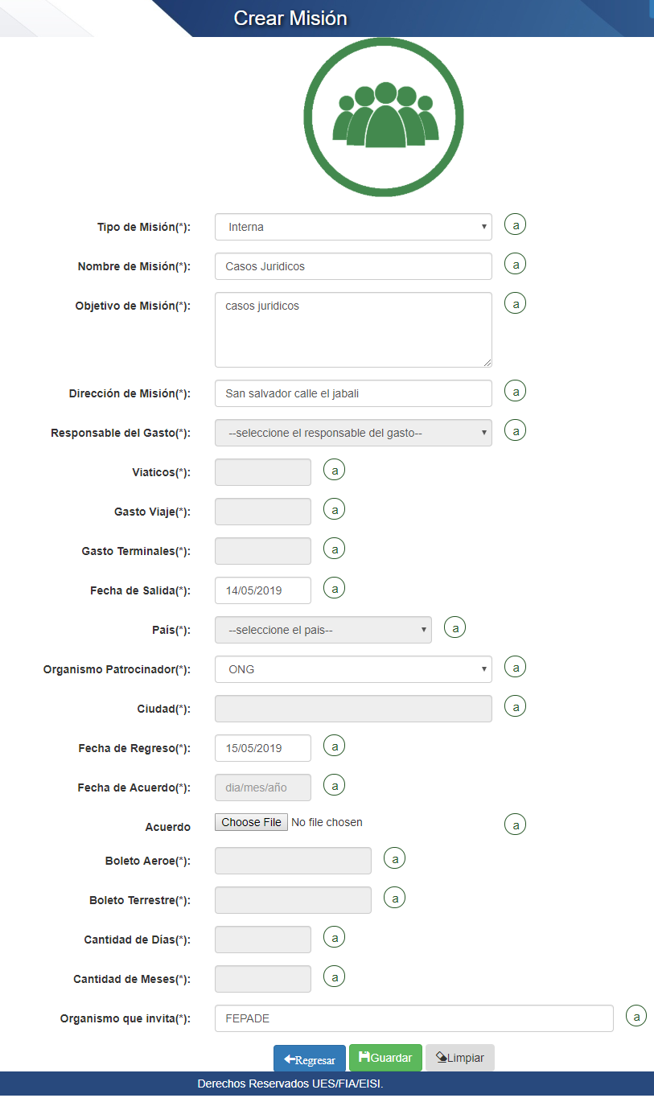

*Figura 171: Pantalla Crear Misiones.*

Este formulario permite crear dos tipos de misiones: Internas y Externas; se activan los campos necesarios para el registro de cada tipo los que no se activan no pertenecen a datos de la misión que se desea crear.

Se desplegará el siguiente mensaje, notificando la creación del comité fue exitoso dar clic en el botón “OK”. ver figura 144.



*Figura 172: Mensaje creación Misiones.*

**Gestionar Misiones**

Para verificar que el registro fue creado, seleccionar del menú de Misiones la opción “Gestionar Misiones” mostrara en pantalla el listado de Misiones registrados, dar clic en botón “Descargar acuerdo” dar clic en el botón “Mostrar”, para editar un registro dar clic en el botón “Editar” , para eliminar un registro dar clic en el botón “Eliminar”

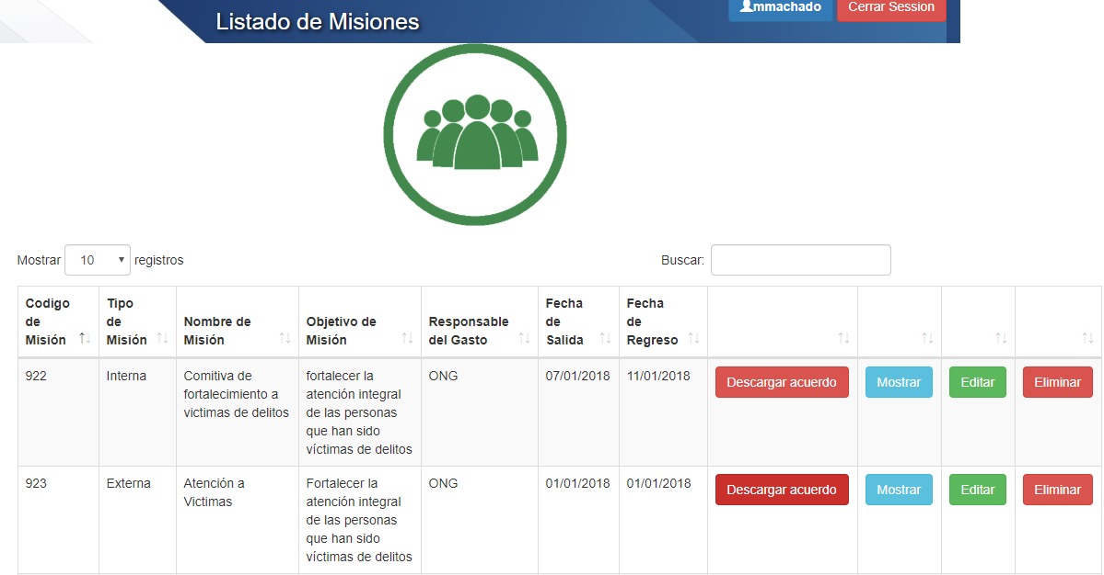

*Figura 173: Pantalla Consulta Misiones.*

* Botón Descargar Acuerdo: descarga el acuerdo en formato PDF del registro seleccionado, ver figura 174.

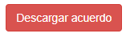 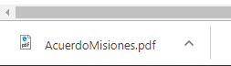

*Figura 146: Pantalla Mostrar Misiones.*

* Botón Mostrar: despliega en pantalla los datos asociados al registro seleccionado, ver figura 176. Dar clic en el botón “Regresar” para volver a la pantalla del listado de Misiones.

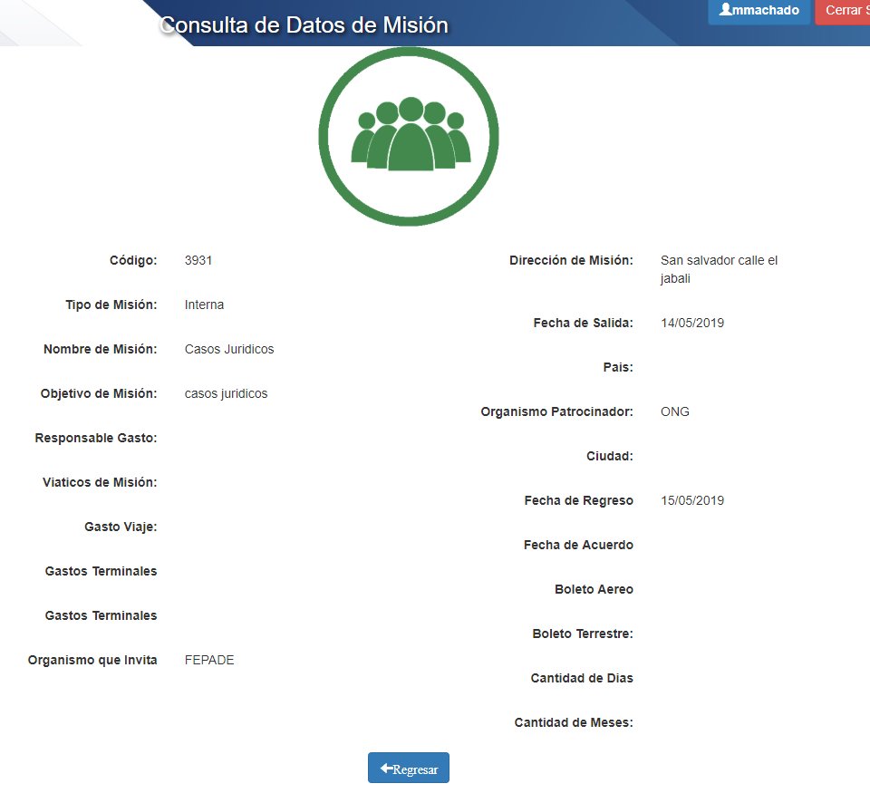

*Figura 176: Pantalla Mostrar Misiones.*

* Botón Editar: despliega en pantalla el formulario para editar la información del registro, ver figura 177. Dar clic en el botón “Guardar” para efectuar los cambios de los datos, botón “Regresar” para volver al listado de Misiones, botón “Limpiar” limpia los campos del formulario.



*Figura 177: Pantalla Editar Misiones.*

Se desplegará el siguiente mensaje, notificando la edición del registro seleccionado fue exitoso; dar clic en el botón “OK”. ver figura 178.



*Figura 178: Mensaje edición Misiones.*

* Botón Eliminar: desplegara en pantalla un mensaje notificando si el registro seleccionado desea eliminarse del listado, dar clic en el botón “OK” para realizar la acción de eliminación, dar clic en el botón “Cancel” para cancelar la acción de eliminación Ver Figura 179



*Figura 179: Mensaje consulta eliminación Misiones.*



*Figura 180: Mensaje de acción cancelada en la eliminación Misiones.*

**Opción Asignar Misiones a Empleados**

Para asignar una misión a un empleado seleccionar del listado de misiones, la misión a asignar y del listado de empleados, el empleado al cual se le asignara el dato correspondiente como se muestra en siguiente formulario, dar clic en el botón “Asignar”, ver Figura 181.

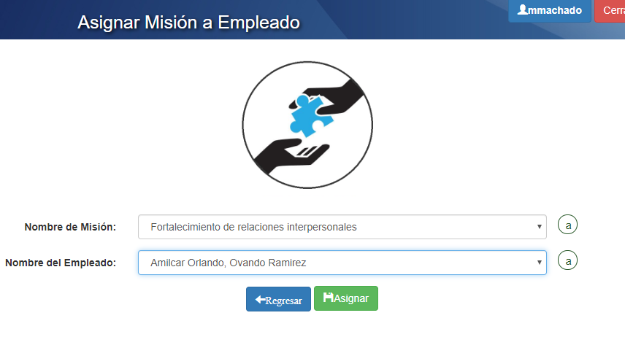

*Figura 181: Pantalla de Asignar Misiones a Empleado.*

Se desplegará el siguiente mensaje, notificando la asignación de la misión al empleado fue exitoso; dar clic en el botón “OK”. ver figura 182



*Figura 82: Mensaje Asignar Misión a Empleado.*

**Gestionar Listado de Misiones Asignadas**

Para verificar que el registro fue asignado, seleccionar del menú de Misiones la opción “Gestionar Listado de Misiones Asignadas” mostrará en pantalla el listado de Misiones Asignadas a los empleados, dar clic en botón “Mostrar Empleados Asignados” ver figura 155, para agregar empleados a una misión dar clic en el botón “Agregar Empleados a Misión”; Ver Figura 156, para eliminar empleados de las misiones creadas de un registro dar clic en el botón “Eliminar Empleados de Misión” ver Figura 158.

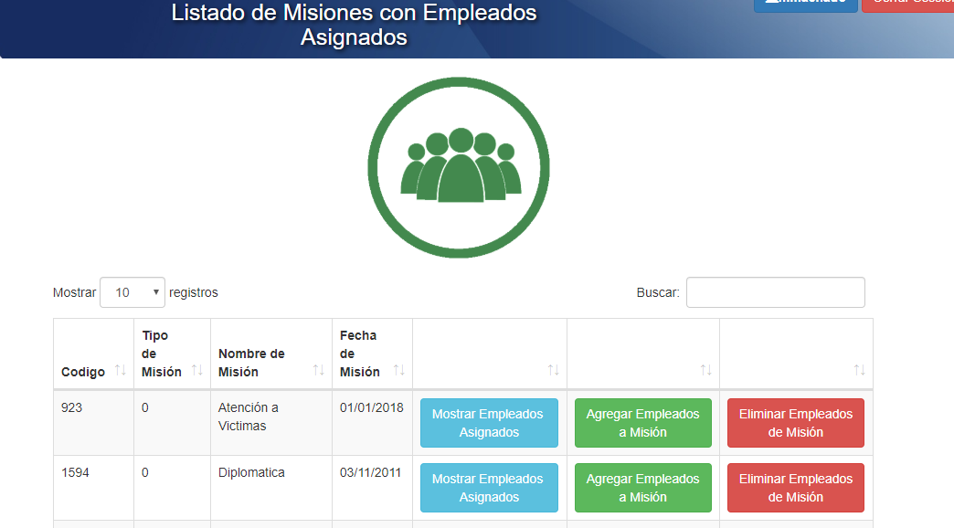

*Figura 154: Pantalla Consulta de Listado de Misiones Asignadas.*

* Botón Mostrar Empleados Asignados: despliega en pantalla el listado de empleados asignados a la misión, ver figura 155. Dar clic en el botón “Regresar” para volver a la pantalla del listado de Misiones Asignadas.



*Figura 155: Pantalla Mostrar Empleados Asignados.*

* Botón Agregar Empleados a Misión: despliega en pantalla el formulario con el listado de empleados, seleccionarlo y dar clic en el botón “Asignar” ver figura 156. Dar clic en el botón “Regresar” para volver a la pantalla del listado de Misiones Asignadas.

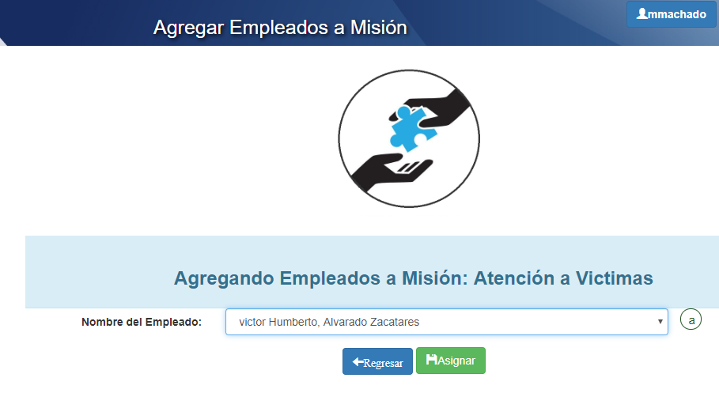

*Figura 156: Pantalla Mostrar Empleados Asignados.*

Se desplegará el siguiente mensaje, notificando la asignación de la misión al empleado fue exitoso; dar clic en el botón “OK”. ver figura 157.



*Figura 157: Mensaje Asignar Misión a Empleado.*

* Botón Eliminar Empleados de Misión: despliega en pantalla el listado de empleados que han sido asignados a la mision seleccionada, con la opción de eliminar cada registro dar clic en el botón “Eliminar” ver figura 158

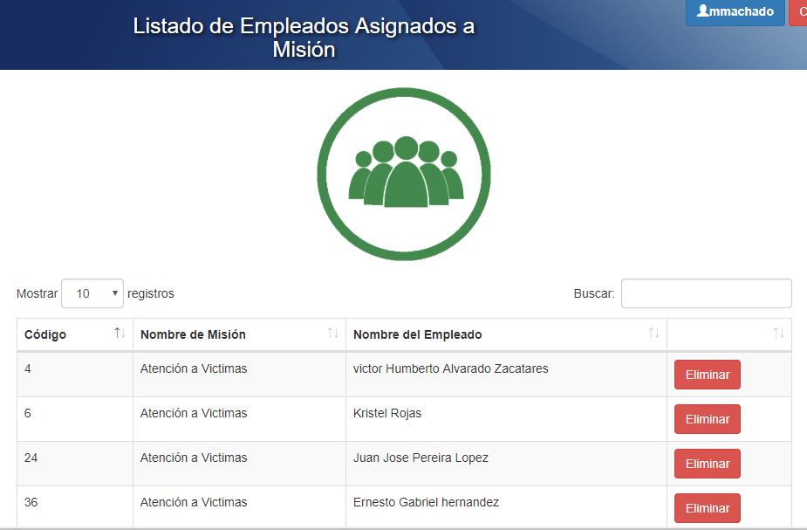

*Figura 156: Pantalla Eliminar Empleados de Misión.*



*Figura 157: Mensaje consulta eliminación de empleado de misiones.*



*Figura 158: Mensaje de acción cancelada en la eliminación de empleado de misiones.*

# **Gestionar Elementos**

Para gestionar Elementos seleccionar del menú la opción “Elementos” ver Figura 159.

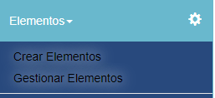

*Figura 159: Pantalla Gestión Elementos.*

Se desplegarán las siguientes opciones:

* **Crear Elementos:** Esta opción desplegara en pantalla un formulario en el cual se ingresan los datos para crear un nuevo elemento. Ver Figura 160.
* **Gestionar Elementos:** Esta opción desplegará en pantalla el listado de Elementos registrados en SISADMRH; este listado permitirá las opciones de “Mostrar”, “Editar” y “Eliminar” para cada registro. Ver Figura 162

**Opción Crear Elementos**

Para registrar un elemento ingresar los datos correspondientes del siguiente formulario y dar clic en el botón “Guardar”, ver Figura 160.

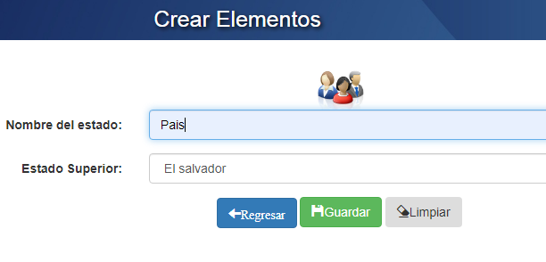

*Figura 160: Pantalla Crear Elementos.*

Se desplegará el siguiente mensaje, notificando la creación del elemento fue exitoso dar clic en el botón “OK”. ver figura 161.



*Figura 161: Mensaje creación Elementos.*

**Gestionar Elementos**

Para verificar que el registro fue creado, seleccionar del menú de Elementos la opción “Gestionar Elementos” mostrara en pantalla el listado de Elementos registrados, dar clic en el botón “Mostrar”; Ver Figura 163, para editar un registro dar clic en el botón “Editar” Ver Figura 164, para eliminar un registro dar clic en el botón “Eliminar” ver Figura 166.

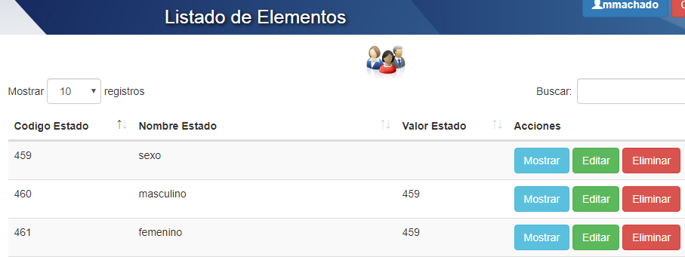

*Figura 162: Pantalla Consulta Elementos.*

* Botón Mostrar: despliega en pantalla los datos asociados al registro seleccionado, ver figura 163. Dar clic en el botón “Regresar” para volver a la pantalla del listado de Elementos.

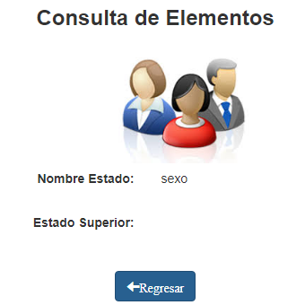

*Figura 163: Pantalla Mostrar Elementos.*

* Botón Editar: despliega en pantalla el formulario para editar la información del registro, ver figura 164. Dar clic en el botón “Guardar” para efectuar los cambios de los datos, botón “Regresar” para volver al listado de Elementos, botón “Limpiar” limpia los campos del formulario.



*Figura 164: Pantalla Editar Elementos.*

Se desplegará el siguiente mensaje, notificando la edición del registro seleccionado fue exitoso; dar clic en el botón “OK”. ver figura 165.



*Figura 165: Mensaje edición Elementos.*

* Botón Eliminar: desplegara en pantalla un mensaje notificando si el registro seleccionado desea eliminarse del listado, dar clic en el botón “OK” para realizar la acción de eliminación, dar clic en el botón “Cancel” para cancelar la acción de eliminación Ver Figura 167



*Figura 166: Mensaje consulta eliminación Elementos.*



*Figura 167: Mensaje de acción cancelada en la eliminación Elementos.*

# **Gestionar Bitácora**

Para gestionar Bitácora seleccionar del menú la opción “Bitácora” ver Figura 168.

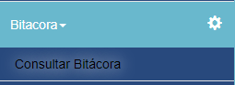

*Figura 168: Pantalla Gestión Bitácora.*

Se desplegarán las siguientes opciones:

* **Consultar Bitácora:** Esta opción desplegará en pantalla el listado de eventos realizados por los usuarios en SISADMRH; este listado permitirá las opciones de “Mostrar” para cada registro. Ver Figura 169

**Opción Consultar Bitácora**

Opción que mostrara en pantalla el listado de eventos registrados, dar clic en el botón “Mostrar”; Ver Figura 169,

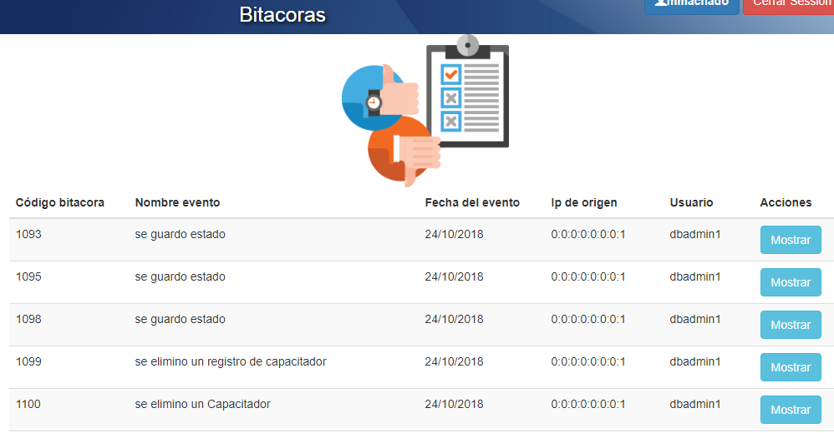

*Figura 169: Pantalla Consultar Bitácora.*

* Botón Mostrar: despliega en pantalla los datos asociados al registro seleccionado, ver figura 170. Dar clic en el botón “Regresar” para volver a la pantalla del listado de Bitácora.

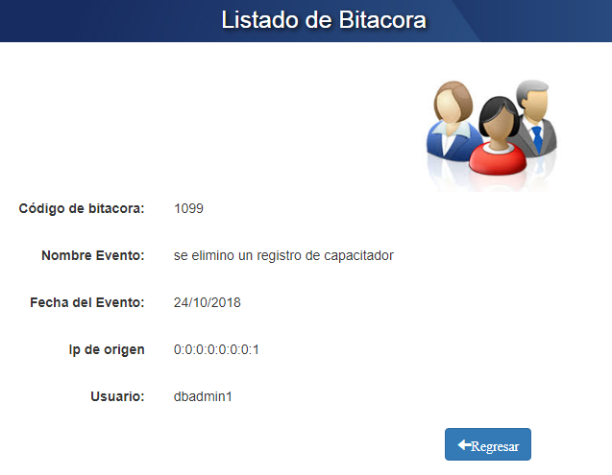

*Figura 170: Pantalla Mostrar Bitácora.*

# **Reportes**

SISADMRH permite generar reportes de los siguientes niveles ver figura 171

* Estratégicos
* Tácticos
* Operativos

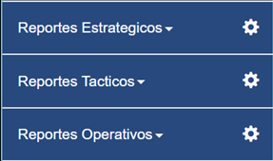

*Figura 171: Reportes*

Ademas permite generar Reportes Administrativos Ver Figura 172

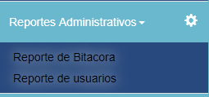

*Figura 172 Reportes Administrativos*

Cada una de las opciones de menú para generar reportes esta seccionada por permisos de usuario.

R**eporte Estratégico**

Despliega el listado de los reportes estratégicos que se pueden generar Ver figura 173

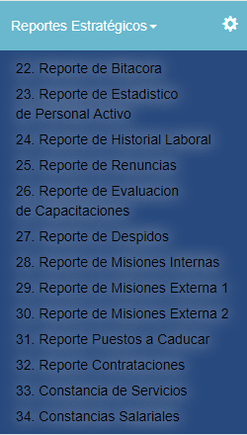 *Figura 173: Reportes Estratégicos*

Para ejemplificar la generracion de reportes estratégicos se selecionaremos la opción de constancias Salariales, desplegara en pantalla el formulario con los siguientes filtros: Nombre de Empleado, Fecha Desde, Fecha Hasta. Se podrá generar en formato PDF y Word Ver Figura 174.

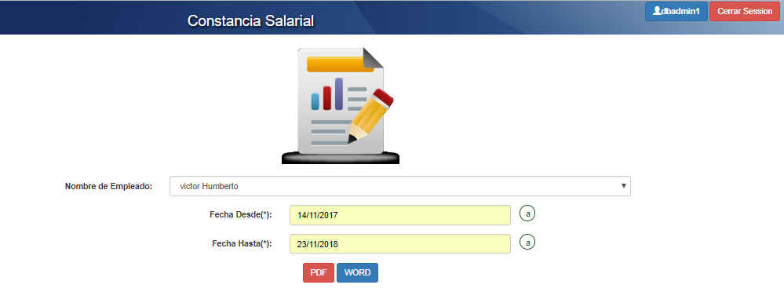

*Figura 174: Generación de Constancia Salariales.*

La opción PDF mostrara la vista previa del reporte generado, ver figura 175.

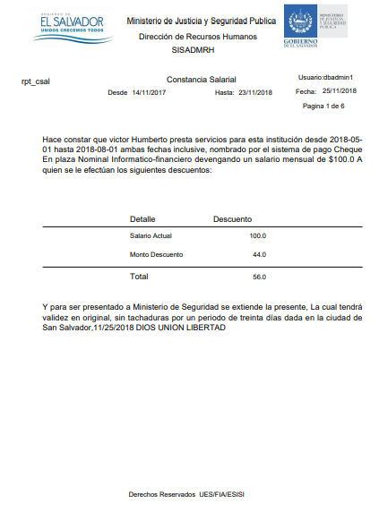

*Figura 175: Generación PDF Constancia Salarial*

Para ejemplificar la generracion de reportes estratégicos se selecionaremos la opción de constancia de Servicios, desplegara en pantalla el formulario con los siguientes filtros: Nombre de Empleado, Fecha Desde, Fecha Hasta. Se podrá generar en formato PDF y Word Ver Figura 176.

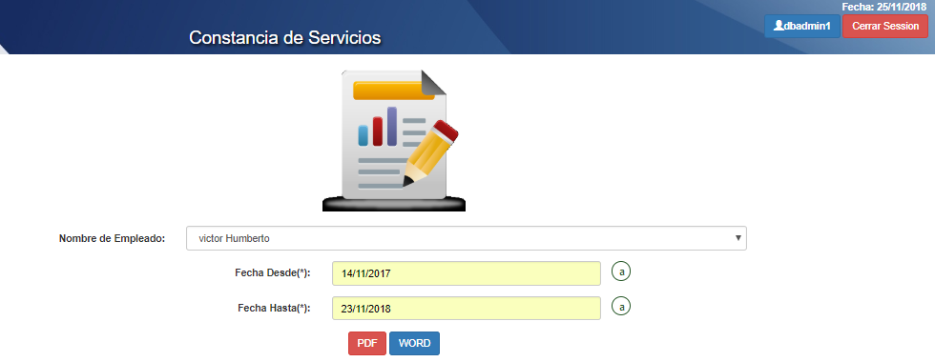

*Figura 176: Generación de Constancia Salarial.*

La opción PDF mostrara la vista previa del reporte generado, ver figura 177.

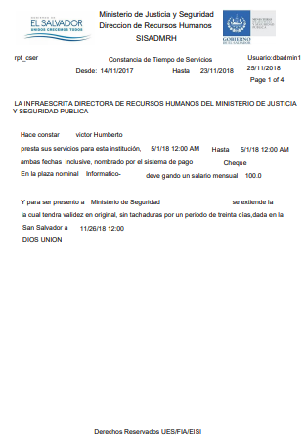

*Figura 177: Generación PDF Constancia de Servicio*s

**Reporte Táctico**

Despliega el listado de los reportes Tacticos que se pueden generar Ver figura 178

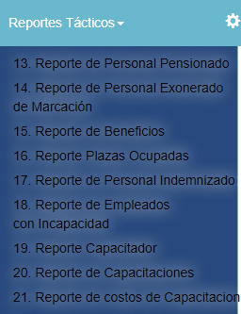

*Figura 178: Reportes Tacticos*

Para ejemplificar la generracion de reportes tacticos selecionaremos la opción de reporte de capacitaciones, desplegara en pantalla el formulario con los siguientes filtros: Fecha Desde, Fecha Hasta. Se podrá generar en formato PDF y Excel Ver Figura 179.

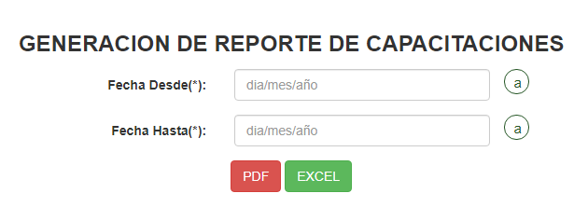

*Figura 179: Generación de Reporte Capacitaciones*

La opción PDF mostrara la vista previa del reporte generado, ver figura 180.

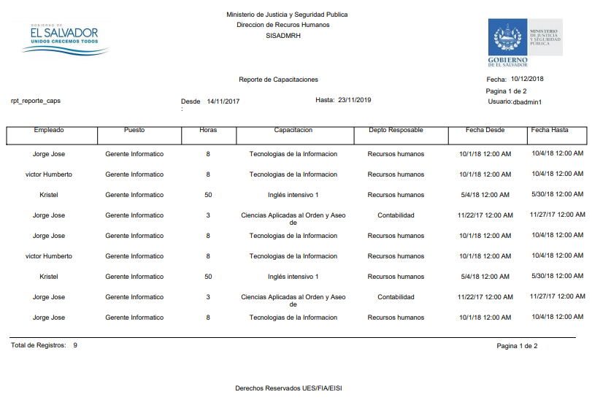

*Figura 180: Reporte de Capacitaciones*

**Reportes Operativos**

Despliega el listado de los reportes Operativos que se pueden generar Ver figura 181

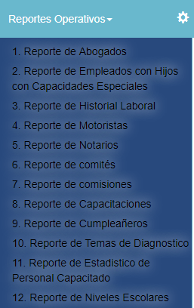

*Figura 181: Reportes Operativos*

Para ejemplificar la generracion de reportes operativos selecionaremos la opción de reporte de Abogados, desplegara en pantalla el formulario con los siguientes filtros: Fecha Desde, Fecha Hasta. Se podrá generar en formato PDF y Excel Ver Figura 182.

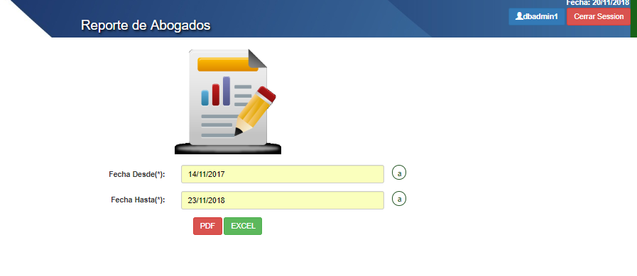

*Figura 182: Generación de Reporte de Abogados*

La opción PDF mostrara la vista previa del reporte de abogados, ver figura 183.

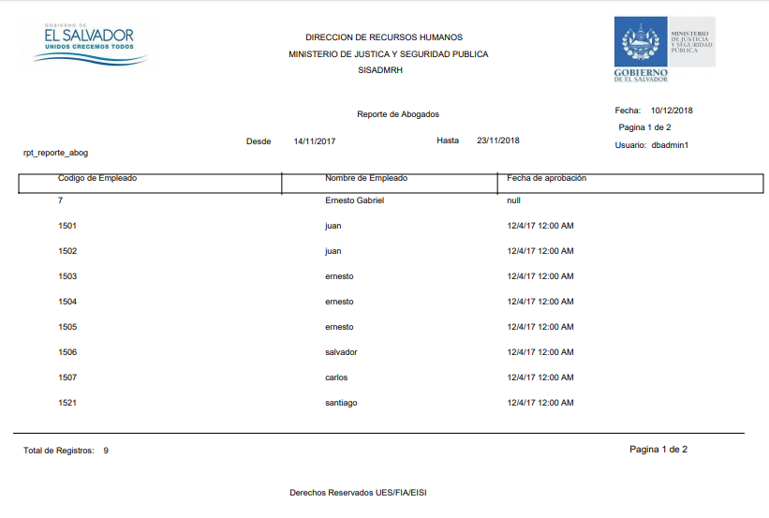

*Figura 183: Generación PDF Reporte de Abogados*

NIVERSIDAD DE EL SALVADOR

FACULTAD DE INGENIERÍA Y ARQUITECTURA

ESCUELA DE INGENIERÍA DE SISTEMAS INFORMÁTICOS



**SISTEMA INFORMÁTICO PARA LA ADMINISTRACIÓN DE RECURSOS HUMANOS DEL MINISTERIO DE JUSTICIA Y SEGURIDAD PÚBLICA**

# **MANUAL TÉCNICO**

|  |
| --- |
| **PRESENTADO POR:** |
| ALVARADO ZACATARES, VÍCTOR HUMBERTO |
| CARDOZA RODRIGUEZ, JORGE ALBERTO |
| MORALES MACHUCA, OSCAR ARTURO |
| RAMÍREZ ALAS, ARMIDA AZUCENA |

VERSIÓN 3.0   
CIUDAD UNIVERSITARIA, 08 DE MAYO DEL 2019

**1** **Introducción** 281

**2** **Objetivo** 282

**3** **Enfoque de Sistemas de la Situación Real** 283

**4** **Requerimientos Informáticos** 285

4.1 Salidas 285

4.2 Entradas 290

4.3 Procesos 291

4.4 Procedimientos de apoyo 293

**5** **Alcance del Sistema** 296

**6** **Estándares** 296

**7** **Herramientas del desarrollo del sistema** 302

**8** **Diseño de interfaces de usuario** 303

8.1 Salidas 304

8.2 Entradas 338

8.3 Menú 370

**9** **Requisitos de Hardware para el funcionamiento del sistema informático** 374

**10** **Requisitos de Software para el funcionamiento del sistema informático** 375

**11** **Casos de Uso** 376

**12** **Diagramas de Colaboración** 378

12.1 Diagrama de Colaboración: Gestionar Empleados, Misiones Internas y Misiones Externas 379

12.2 Diagrama de Colaboración: Gestionar Empleado, Incapacidad e Inasistencia 380

12.3 Diagrama de Colaboración: Empleado, Miembro Comisión y Comisión. 381

12.4 Diagrama de Colaboración: Gestionar Usuario. 382

12.5 Diagrama de Colaboración: Gestión de Cuadros Directivos. 383

12.6 Diagrama de Colaboración: Gestión de Beneficios. 384

12.7 Diagrama de Colaboración: Gestión de Comités. 385

12.8 Diagrama de Colaboración: Carga de Archivos Fuentes. 386

12.9 Diagrama de Colaboración: Gestión de Condiciones Iniciales y bitácora. 387

12.10 Diagrama de Colaboración: Gestionar de Nivel de Escolaridad. 388

12.11 Diagrama de Colaboración: Gestionar Capacitación. 389

**13** **Diagramas del Sistema** 390

13.1 Diagrama de Clases 390

13.2 Diagrama conceptual de la base de datos 391

13.3 Diagrama Físico de la base de datos 393

**14** **Diccionario de datos** 395

**15** **Requerimiento de recurso humano del sistema informático** 405

**16** **Seguridad y perfiles de acceso** 407

# **Introducción**

El presente Documento es una herramienta de soporte con el conocimiento operativo interno y guía para el personal de administrar, desarrollar e implementar el Sistema Informático para la Administración de Recursos Humanos del Ministerio de Justicia y Seguridad Pública.

Este manual da a conocer la situación actual que derivan en los requerimientos informáticos en los que fue concebido, su alcance y requisitos de hardware y software necesarios para el correcto funcionamiento.

Es destacada la metodología orientada a objetos representada por los diagramas de caso de uso, colaboración y clases que apoya al diseño de la base de datos junto al modelo conceptual y físico.

El diccionario de datos contiene la descripción de cada uno de los campos que conforman las tablas de la base de datos y la estructura de las tablas muestra la composición final que soporta la gestión y funcionamiento del sistema.

Además, se incluye el requerimiento del Recurso Humano del Sistema Informático necesario para el soporte, mantenimiento y futuras mejoras a realizar, así como el diseño de las interfaces de usuario.

Para terminar, se describen los roles y privilegios de acceso de los usuarios como parte de la seguridad con que cuenta el Sistema Informático para la Administración de Recursos Humanos del Ministerio de Justicia y Seguridad Pública.

# **Objetivo**

Brindar al lector fundamentos técnicos del Sistema Informático para la Administración de Recursos Humanos del Ministerio de Justicia y Seguridad Pública; para los siguientes aspectos:

* Plataforma y herramientas necesarias para el desarrollo del sistema.
* Descripción de la arquitectura de software del sistema.
* Detalle de la funcionalidad de los principales procesos del sistema, incluyendo los requerimientos de entrada, salida y descripción del proceso.
* Estructura lógica y física del diseño de la base de datos del sistema.

# 

# **Enfoque de Sistemas de la Situación Real**

**MEDIO AMBIENTE:** Corte de Cuentas, PROVIDAD, Dependencias del Ministerio de Justicia y Seguridad Pública.

**ENTRADA**

1. Ficha de Registro de empleados
2. Sistema de Recursos Humanos.
3. Formulario de Ingreso para cuadros directivos.
4. Formulario de ingreso para asistencias.
5. Formulario de ingreso para comités.
6. Formulario de ingreso para comisiones.
7. Formulario de ingreso para incapacidades.
8. Formulario de ingreso para hijos del personal con capacidades especiales.
9. Formulario de ingreso para asistencias a capacitaciones.
10. Formulario de ingreso para descuentos salariales.
11. Formulario de ingreso para niveles de escolaridad.
12. Formulario de ingreso para misiones exteriores.
13. Formulario de ingreso para capacitaciones.
14. Formulario de ingreso para evaluación de capacitaciones.
15. Formulario de ingreso para programas dirigidos al personal.
16. Formulario de ingreso para evaluación de capacitadores.
17. Expediente de empleado.

**PROCEDIMIENTOS**

1. Buscar en archivo de Excel donde se lista las fechas de nacimiento de los empleados.
2. Verificar si el empleado ya cumplió su tiempo de trabajo según la ley.
3. Registrar nuevas contrataciones.
4. Buscar la nómina de empleados.
5. Verificar empleados con discapacidad.
6. Verificar plazas vacantes.
7. Verificar empleados con incapacidad.
8. Buscar y verificar en expediente los documentos de respaldo para los de niveles de escolaridad de los empleados.
9. Calcular el tiempo de servicio del empleado.
10. Verificar si existe ficha de renuncia, despido o traslado.
11. Consultar información de los empleados en el Sistema de Recursos Humanos.
12. Controlar comités y comisiones.
13. Controlar misiones oficiales internas y exteriores.
14. Buscar en el expediente documentos de respaldo de contratos y traslados por empleado.
15. Buscar y verificar en expediente las constancias del seguro médico ISSS.
16. Identificar empleados con hijos con capacidades especiales.
17. Verificar las faltas de marcación de personal.
18. Verificar las incapacidades del personal.
19. Verificar el costo de capacitaciones.
20. Validar las fechas para capacitaciones.
21. Revisar las fechas de vigencia para capacitaciones.
22. Verificar los temas de Diagnóstico de Necesidades de Capacitación.
23. Buscar en el expediente los documentos de respaldo que acredite como abogado o notario además de validar el nivel de escolaridad de graduados de licenciaturas de ciencias jurídicas.
24. Identificar documentos de respaldo de trabajadores motoristas.
25. Buscar constancias de indemnización.
26. Buscar las cartas de renuncia.
27. Buscar en archivo listado de capacitadores.
28. Consultar programas para los hijos del personal beneficiado.
29. Adjuntar al expediente del empleado carta de despido.
30. Buscar y verificar los cuadros directivos.
31. Controlar la asistencia del personal a las capacitaciones.
32. Controlar los beneficios del personal.

**SALIDA**

1. Reporte de cumpleañeros.
2. Reporte de personal pensionado.
3. Reporte de empleados exonerados de marcación.
4. Constancias salariales.
5. Constancias de tiempo de servicio.
6. Reporte de control de misiones oficiales externas.
7. Reporte de personal activo.
8. Reporte de plazas ocupadas.
9. Reportes de comités de apoyo.
10. Reportes de comisiones.
11. Reporte de personal con hijos con capacidades especiales.
12. Reporte de Abogados.
13. Reporte de Notarios.
14. Reporte de personal indemnizado.
15. Reporte de historial laboral de los empleados.
16. Reporte de renuncias voluntarias.
17. Reporte de beneficios para los empleados.
18. Reporte de evaluación de capacitaciones.
19. Reporte de programas dirigidos los hijos del personal.
20. Reporte de despidos.

# **Requerimientos Informáticos**

## Salidas

La definición de las salidas que se mostraran en el sistema informático se hizo en conjunto con los usuarios de negocio mediante técnicas de recolección de datos, para realizar el análisis de la situación actual de la Unidad de Recursos Humanos del Ministerio de Justicia y Seguridad Pública. Los requerimientos informáticos de salidas se presentan en la tabla 51.

|  |  |  |  |  |
| --- | --- | --- | --- | --- |
| **No.** | **Reporte** | **Descripción** | **Filtro** | **Usuario** |
| 1 | Reporte de plazas vacantes. | Mostrará en pantalla mediante una tabla las plazas vacantes en el periodo de tiempo seleccionado; así mismo se podrá exportar el reporte a una hoja de cálculo y PDF. | Fecha inicio, Fecha fin, | Coordinador de personal, Coordinador de administración de personal |
| 2 | Reporte de cumpleañeros. | Mostrará en pantalla mediante una tabla los cumpleañeros en el periodo de tiempo seleccionado; así mismo se podrá exportar el reporte a una hoja de cálculo y PDF. | Fecha inicio, Fecha fin | Coordinador de bienestar laboral |
| 3 | Constancias salariales. | Mostrará en pantalla mediante una plantilla una constancia salarial en el periodo de tiempo seleccionado; así mismo se podrá exportar el reporte a una hoja de cálculo y PDF. | Nombre empleado Fecha inicio, Fecha fin | Técnico de control de asistencias |
| 4 | Constancias de tiempo de servicio. | Mostrará en pantalla mediante una plantilla una constancia de tiempo de servicio en el periodo de tiempo seleccionado; así mismo se podrá exportar el reporte a una hoja de cálculo y PDF. | Nombre Empleado, Fecha inicio, Fecha fin | Técnico de control de asistencias |
| 5 | Reporte de control de misiones oficiales internas. | Mostrará en pantalla mediante una tabla las misiones oficiales internas en el periodo de tiempo seleccionado; así mismo se podrá exportar el reporte a una hoja de cálculo y PDF. | Fecha inicio, Fecha fin | Coordinador de personal, Coordinador de administración de personal |
| **No.** | **Reporte** | **Descripción** | **Filtro** | **Usuario** |
| 6 | Reporte de control de misiones oficiales externas. | Mostrará en pantalla mediante una tabla las misiones oficiales externas en el periodo de tiempo seleccionado; así mismo se podrá exportar el reporte a una hoja de cálculo y PDF. | Fecha inicio, Fecha fin | Coordinador de personal, Coordinador de administración de personal, |
| 7 | Reporte de capacitaciones. | Mostrará en pantalla mediante una tabla las capacitaciones en el periodo de tiempo seleccionado; así mismo se podrá exportar el reporte a una hoja de cálculo y PDF. | Fecha inicio, Fecha fin | Coordinador de desarrollo de personal |
| 8 | Reportes de comités de apoyo. | Mostrará en pantalla mediante una tabla los comités de apoyo en el periodo de tiempo seleccionado; así mismo se podrá exportar el reporte a una hoja de cálculo y PDF. | Fecha inicio, Fecha fin | Coordinador de personal, Coordinador de administración de personal, |
| 9 | Reportes de comisiones. | Mostrará en pantalla mediante una tabla las comisiones en el periodo de tiempo seleccionado; así mismo se podrá exportar el reporte a una hoja de cálculo y PDF. | Fecha inicio, Fecha fin | Coordinador de personal, Coordinador de administración de personal, |
| 10 | Reporte de empleados con incapacidades. | Mostrará en pantalla mediante una tabla los empleados con incapacidades en el periodo de tiempo seleccionado; así mismo se podrá exportar el reporte a una hoja de cálculo y PDF. | Fecha inicio, Fecha fin | Técnico de control de asistencias |
| 11 | Reporte de personal con hijos con capacidades especiales | Mostrará en pantalla mediante una tabla los hijos de los empleados con capacidades especiales en el periodo de tiempo seleccionado; así mismo se podrá exportar el reporte a una hoja de cálculo y PDF. | Fecha inicio, Fecha fin | Coordinador de desarrollo de personal |
| 12 | Reporte de Abogados. | Mostrará en pantalla mediante una tabla los empleados que sean abogados en el periodo de tiempo seleccionado; así mismo se podrá exportar el reporte a una hoja de cálculo y PDF. | Fecha inicio, Fecha fin | Coordinador de personal |
| 13 | Reporte de Notarios. | Mostrará en pantalla mediante una tabla los empleados que sean notarios en el periodo de tiempo seleccionado; así mismo se podrá exportar el reporte a una hoja de cálculo y PDF  . | Fecha inicio, Fecha fin | Coordinador de personal |
| **No.** | **Reporte** | **Descripción** | **Filtro** | **Usuario** |
| 14 | Reporte de Motoristas activos. | Mostrará en pantalla mediante una tabla los empleados que sean motoristas en el periodo de tiempo seleccionado; así mismo se podrá exportar el reporte a una hoja de cálculo y PDF. | Fecha inicio, Fecha fin | Coordinador de personal,  Coordinador de administración de personal |
| 15 | Reporte de historial laboral de los empleados. | Mostrará en pantalla mediante una tabla el historial laboral de los empleados en el periodo de tiempo seleccionado; así mismo se podrá exportar el reporte a una hoja de cálculo y PDF. | Fecha inicio, Fecha fin, | Técnico historial laboral |
| 16 | Reporte de renuncias voluntarias. | Mostrará en pantalla mediante una tabla las renuncias voluntarias en el periodo de tiempo seleccionado; así mismo se podrá exportar el reporte a una hoja de cálculo y PDF. | Fecha inicio, Fecha fin, | Coordinador de personal |
| 17 | Reporte de personal pensionado. | Mostrará en pantalla mediante una tabla el personal pensionado en el periodo de tiempo seleccionado; así mismo se podrá exportar el reporte a una hoja de cálculo y PDF. | Fecha inicio, Fecha fin, | Técnico del SIRH |
| 18 | Reporte de puestos a caducar. | Mostrará en pantalla mediante una tabla los puestos de trabajo que están por caducar en el periodo de tiempo seleccionado; así mismo se podrá exportar el reporte a una hoja de cálculo y PDF. | Fecha inicio, Fecha fin, | Coordinador de personal |
| 19 | Reporte de empleados exonerados de marcación. | Mostrará en pantalla mediante una tabla los empleados que están exonerados de marcación en el periodo de tiempo seleccionado; así mismo se podrá exportar el reporte a una hoja de cálculo y PDF. | Fecha inicio, Fecha fin, | Técnico de control de asistencias |
| 20 | Reporte de niveles Escolares. | Mostrará en pantalla mediante una tabla los diferentes niveles de escolaridad alcanzado por cada empleado en el periodo de tiempo seleccionado; así mismo se podrá exportar el reporte a una hoja de cálculo y PDF. | Fecha inicio, Fecha fin | Encargada de archivo |
| **No.** | **Reporte** | **Descripción** | **Filtro** | **Usuario** |
| 21 | Reporte de plazas ocupadas. | Mostrará en pantalla mediante una tabla las plazas ocupadas en el periodo de tiempo seleccionado; así mismo se podrá exportar el reporte a una hoja de cálculo y PDF. | Fecha inicio, Fecha fin, | Coordinador de personal |
| 22 | Reporte de personal indemnizado. | Mostrará en pantalla mediante una tabla el personal indemnizado en el periodo de tiempo seleccionado; así mismo se podrá exportar el reporte a una hoja de cálculo y PDF. | Fecha inicio, Fecha fin, | Coordinador de personal |
| 23 | Reporte de costo de capacitaciones. | Mostrará en pantalla mediante una tabla los costos de las capacitaciones en el periodo de tiempo seleccionado; así mismo se podrá exportar el reporte a una hoja de cálculo y PDF. | Fecha inicio, Fecha fin, capacitación | Coordinador de desarrollo de personal |
| 24 | Reporte de beneficios para los empleados. | Mostrará en pantalla mediante una tabla los beneficios que gozan los empleados en el periodo de tiempo seleccionado; así mismo se podrá exportar el reporte a una hoja de cálculo y PDF. | Fecha inicio, Fecha fin, | Coordinador de bienestar laboral |
| 25 | Reporte de capacitadores. | Mostrará en pantalla mediante una tabla los capacitadores en el periodo de tiempo seleccionado; así mismo se podrá exportar el reporte a una hoja de cálculo y PDF. | Fecha inicio, Fecha fin | Coordinador de desarrollo de personal |
| 26 | Reporte de temas de Diagnóstico de Necesidades de Capacitación. | Mostrará en pantalla mediante una tabla los temas de Diagnóstico de Necesidades de Capacitación en el periodo de tiempo seleccionado; así mismo se podrá exportar el reporte a una hoja de cálculo y PDF. | Fecha inicio, Fecha fin, | Coordinador de desarrollo de personal |
| 27 | Reporte de programas dirigidos a los hijos del personal. | Mostrará en pantalla mediante una tabla el listado de programas dirigidos a los empleados en el periodo de tiempo seleccionado; así mismo se podrá exportar el reporte a una hoja de cálculo y PDF. | Fecha inicio, Fecha fin, | Coordinador de desarrollo de personal |
| **No.** | **Reporte** | **Descripción** | **Filtro** | **Usuario** |
| 28 | Reporte de nuevas contrataciones. | Mostrará en pantalla mediante una tabla las nuevas contrataciones en el periodo de tiempo seleccionado; así mismo se podrá exportar el reporte a una hoja de cálculo y PDF. | Fecha inicio, Fecha fin, | Coordinador de personal |
| 29 | Reporte de despidos. | Mostrará en pantalla mediante una tabla los despidos en el periodo de tiempo seleccionado; así mismo se podrá exportar el reporte a una hoja de cálculo y PDF. | Fecha inicio, Fecha fin | Coordinador de personal |
| 30 | Estadístico de personal activo. | Mostrará en pantalla mediante una tabla el personal activo en el periodo de tiempo seleccionado; así mismo se podrá exportar el reporte a una hoja de cálculo y PDF. | Fecha inicio, Fecha fin, | Coordinador de personal, Coordinador de administración de personal |
| 31 | Estadísticas del personal capacitado. | Mostrará en pantalla mediante una tabla el personal capacitado en el periodo de tiempo seleccionado; así mismo se podrá exportar el reporte a una hoja de cálculo y PDF. | Fecha inicio, Fecha fin, | Coordinador de desarrollo de personal |
| 32 | Reporte de evaluación de capacitaciones. | Mostrará en pantalla mediante una tabla las evaluaciones de las capacitaciones en el periodo de tiempo seleccionado; así mismo se podrá exportar el reporte a una hoja de cálculo y PDF. | Fecha inicio, Fecha fin, , capacitación | Coordinador de desarrollo de personal |

*Tabla 52. Requerimientos Informáticos de salida*

## Entradas

Los formularios de entrada y descripción se presentan en la tabla 53.

|  |  |  |  |  |
| --- | --- | --- | --- | --- |
| **No.** | **Archivos fuente** | **Descripción** | **Responsable de enviar** | **Responsable de recibir** |
| 1 | Formulario de registro de empleados | Formulario en el que se lleva el control de registro de los empleados | Coordinador de personal | Coordinador de personal |
| 2 | Formulario de ingreso para comités. | Formulario en el que se lleva el control de ingresos para comités | Coordinador de personal, Coordinador de administración de personal | Coordinador de personal |
| 3 | Formulario de ingreso para comisiones. | Formulario en el que se lleva el control de comisiones | Coordinador de personal, Coordinador de administración de personal | Coordinador de personal |
| 4 | Formulario de ingreso para hijos del personal con capacidades especiales. | Formulario en el que se lleva el control de los hijos del personal con capacidades | Técnico de historial laboral | Coordinador de desarrollo de personal |
| 5 | Formulario de ingreso para asistencias | Formulario en el que se lleva el control de las asistencias | Técnico de control de asistencias | Coordinador de bienestar laboral |
| 6 | Formulario de ingreso de asistencia a capacitaciones | Formulario en el que se lleva el control de las asistencias a las capacitaciones | Técnico de control de asistencias | Coordinador de desarrollo de personal |
| 7 | Formulario de ingreso para descuentos salariales. | Formulario en el que se lleva el control de los descuentos salariales | Coordinador de administración de personal | Coordinador de administración de personal |
| 8 | Formulario de ingreso para niveles de escolaridad. | Formulario en el que se lleva el control de los niveles de escolaridad | Coordinador de desarrollo de personal, Coordinador de administración de personal | Coordinador de desarrollo de personal |
| 9 | Formulario de ingreso para misiones externas. | Formulario en el que se lleva el control de misiones exteriores | Coordinador de administración de personal | Coordinador de administración de personal |
| 10 | Formulario de ingreso para capacitaciones. | Formulario en el que se lleva el control de las capacitaciones | Coordinador de desarrollo de personal | Coordinador de desarrollo de personal |
| **No** | **Nombre de Formulario** | **Descripción** | **Responsable de enviar** | **Responsable de recibir** |
| 12 | Formulario de ingreso para programas dirigidos al personal. | Formulario en el que se lleva el control de los programas dirigidos al personal | Coordinador de desarrollo de personal | Coordinador de desarrollo de personal |
| 13 | Formulario de ingreso para evaluación de capacitadores | Formulario en el que se lleva el control de las evaluaciones de capacitadores | Técnico de control de asistencias | Coordinador de desarrollo de personal |
| 14 | Formulario de ingreso para Beneficios | Formulario en el que se lleva el control de los benéficos de cada empleado | Coordinador de desarrollo de personal | Coordinador de desarrollo de personal |
| 15 | Formulario de ingreso para puestos. | Formulario en el que se lleva el control de los puestos de trabajo | Coordinador de desarrollo de personal | Coordinador de desarrollo de personal |
| 16 | Formulario de ingreso para Diagnósticos de necesidades de Capacitación | Formulario en el que se lleva el control de los diagnósticos de necesidades de capacitación | Coordinador de desarrollo de personal | Coordinador de desarrollo de personal |

*Tabla 53. Requerimientos Informáticos de Entrada*

## Procesos

Los procesos que el sistema informático realizara se presentan en la tabla 54.

|  |  |  |
| --- | --- | --- |
| **No** | **Proceso** | **Descripción** |
| 1 | Gestionar Usuarios | El sistema informático permitirá agregar, modificar, eliminar o consultar datos de usuarios. |
| 2 | Gestionar empleados | El sistema informático permitirá agregar, modificar, eliminar o consultar datos de empleados. |
| 3 | Gestionar misiones | El sistema informático permitirá agregar, modificar, eliminar o consultar datos de misiones. |
| 4 | Carga de archivos fuentes | El sistema informático permitirá cargar datos desde fuentes externas. |
| 5 | Gestionar puestos | El sistema informático permitirá agregar, modificar, eliminar o consultar datos de puestos de trabajo. |
| 6 | Gestionar cuadros directivos | El sistema informático permitirá agregar, modificar, eliminar o consultar datos de cuadros directivos. |
| 7 | Gestionar beneficios | El sistema informático permitirá agregar, modificar, eliminar o consultar datos de beneficios para los empleados. |
| 8 | Gestionar comités | El sistema informático permitirá agregar, modificar, eliminar o consultar datos de comités de apoyo. |
| 9 | Gestionar comisiones | El sistema informático permitirá agregar, modificar, eliminar o consultar datos de comisiones. |
| 10 | Registro de inasistencias | El sistema informático permitirá registrar inasistencias a los empleados |
| **No** | **Proceso** | **Descripción** |
| 11 | Gestionar incapacidades | El sistema informático permitirá agregar, modificar, eliminar o consultar datos de incapacidades. |
| 12 | Gestionar niveles de escolaridad | El sistema informático permitirá agregar, modificar, eliminar o consultar datos de niveles de escolaridad. |
| 13 | Gestionar capacitación | El sistema informático permitirá agregar, modificar, eliminar o consultar datos de capacitaciones. |
| 14 | Gestionar evaluación de capacitación | El sistema informático permitirá agregar, modificar, eliminar o consultar datos de capacitación |
| 15 | Gestionar Diagnósticos de Necesidad de Capacitaciones. | El sistema informático permitirá agregar, modificar, eliminar o consultar datos de Diagnósticos de Necesidad de Capacitaciones. |
| 16 | Gestionar capacitadores | El sistema informático permitirá agregar, modificar, eliminar o consultar datos de capacitadores |
| 17 | Generar reportes | El sistema informático permitirá la generación de reportes con información detallada, sema resumida y resumida |
| 18 | Validar datos | El sistema informático permitirá verificar los datos ingresados en los formularios que serán automatizados, con el fin de que estos cumplan con los formatos que se definieron para cada campo, así como las restricciones de campos obligatorios |
| 19 | Almacenar datos | El sistema informático permitirá el almacenamiento de datos recolectados mediante los formularios |
| 20 | Extraer datos | El sistema informático permitirá realizar la extracción de datos por medio de consultas, lo cual permitirá disponer de los mismos para aplicar procesos de trasformación |
| 21 | Ordenar y clasificar datos | El sistema informático permitirá ordenar y clasificar los datos previamente procesados con el fin de generar la información solicitada |
| 22 | Calcular | El sistema informático permitirá realizar cálculos matemáticos |
| 23 | Navegabilidad | El sistema informático permitirá la navegabilidad entre cada una de las opciones de forma ordenada |
| 24 | Presentar reportes | El sistema informático permitirá presentar la información correspondiente al reporte solicitado:   * En pantalla * Impresa * Excel * PDF |

*Tabla 54. Requerimientos Informáticos de Procesos*

## Procedimientos de apoyo

El sistema informático a desarrollar requerirá de la ejecución de procedimientos que sirva de apoyo para cumplir con el funcionamiento, en los siguientes cuadros se muestran los procedimientos y las diferentes acciones que se llevan a cabo para cada procedimiento

1. Mantenimiento de usuarios

|  |  |  |
| --- | --- | --- |
| **Nombre**: Nueva Alta | | **Código:** PRO-0013 |
| **Fecha de creación**: 01/09/2018 | **Revisión:** | **Página:** 1 de 1 |
| **Fecha de modificación:** 18/09/2018 | **Creado por**: VZ-AR-AC-AM | **Modificado por** |

Objetivo: Registrar en el sistema informático un nuevo usuario

|  |  |  |
| --- | --- | --- |
| **No.** | **Responsable** | **Actividad** |
| 1 |  | Inicio |
| 2 | Administrador del sistema | Crear usuario en el sistema informático. |
| 3 | Administrador del sistema | Asignar rol(es) al usuario(s) creado(s). Ver PRO-14 |
| 4 | Administrador del sistema | Actualizar datos del usuario cuando sea necesario |
| 5 | Administrador del sistema | Guardar los datos e el sistema informático |
| 6 |  | Fin |

|  |  |  |
| --- | --- | --- |
| **Nombre**: Asignar Roles | | **Código:** PRO-0014 |
| **Fecha de creación**: 01/09/2018 | **Revisión:** | **Página:** 1 de 1 |
| **Fecha de modificación:** 18/09/2018 | **Creado por**: VZ-AR-AC-AM | **Modificado por:** |

Objetivo: Asignar rol(es) en el sistema informático a un nuevo usuario o existente.

|  |  |  |
| --- | --- | --- |
| **No.** | **Responsable** | **Actividad** |
| 1 |  | Inicio |
| 2 | Administrador del sistema | Definir las funciones del nuevo usuario del sistema informático. |
| 3 | Administrador del sistema | Buscar el (los) rol(es) que permita cumplir las funciones del usuario dentro del sistema. |
| 4 | Administrador del sistema | Asignar el (los) rol(es) encontrados al usuario |
| 5 | Administrador del sistema | Guardar los datos en el sistema informático. |
| 6 |  | Fin |

|  |  |  |
| --- | --- | --- |
| **Nombre**: Modificar Roles | | **Código:** PRO-0015 |
| **Fecha de creación**: 01/09/2018 | **Revisión:** | **Página:** 1 de 1 |
| **Fecha de modificación:** 18/09/2018 | **Creado por**: VZ-AR-AC-AM | **Modificado por:** |

Objetivo: Modificar rol(es) en el sistema informático a un usuario.

|  |  |  |
| --- | --- | --- |
| **No.** | **Responsable** | **Actividad** |
| 1 |  | Inicio |
| 2 | Administrador del sistema | Revisar las funciones del usuario dentro del sistema informático |
| 3 | Administrador del sistema | Buscar el (los) rol(es) que permita cumplir las funciones del usuario dentro del sistema. |
| 4 | Administrador del sistema | Modificar el(los) rol(es) encontrados al usuario. |
| 5 | Administrador del sistema | Guardar los datos en el sistema informático. |
| 6 |  | Fin |

|  |  |  |
| --- | --- | --- |
| **Nombre**: Baja de usuario | | **Código:** PRO-0016 |
| **Fecha de creación**: 01/09/2018 | **Revisión:** | **Página:** 1 de 1 |
| **Fecha de modificación:** 18/09/2018 | **Creado por**: VZ-AR-AC-AM | **Modificado por:** |

Objetivo: Dar de baja a un usuario.

|  |  |  |
| --- | --- | --- |
| **No.** | **Responsable** | **Actividad** |
| 1 |  | Inicio |
| 2 | Administrador del sistema | Remover rol(es) al usuario |
| 3 | Administrador del sistema | Deshabilitar al usuario del sistema informático. |
| 4 | Administrador del sistema | Guardar los datos en el sistema informático. |
| 5 |  | Fin |

1. Manejo de sesiones

|  |  |  |
| --- | --- | --- |
| **Nombre**: Manejo de sesiones | | **Código:** PRO-0017 |
| **Fecha de creación**: 01/09/2018 | **Revisión:** | **Página:** 1 de 1 |
| **Fecha de modificación:** 18/09/2018 | **Creado por**: VZ-AR-AC-AM | **Modificado por:** |

Objetivo: Administrar las políticas de accesos en el sistema informático para un usuario.

|  |  |  |
| --- | --- | --- |
| **No.** | **Responsable** | **Actividad** |
| 1 |  | Inicio |
| 2 | Administrador del sistema | Crear políticas de acceso. |
| 3 | Administrador del sistema | Aplicar las políticas de accesos en el sistema informático. |
| 4 | Administrador del sistema | Evaluar periódicamente los resultados de la aplicación de las políticas de accesos en el sistema informático. |
| 5 |  | Fin |

1. Auditoria de usuarios

|  |  |  |
| --- | --- | --- |
| **Nombre**: Auditoria de usuarios | | **Código:** PRO-0018 |
| **Fecha de creación**: 01/09/2018 | **Revisión:** | **Página:** 1 de 1 |
| **Fecha de modificación:** 18/09/2018 | **Creado por**: VZ-AR-AC-AM | **Modificado por:** |

Objetivo: Auditar las actividades realizadas por un usuario en el sistema informático.

|  |  |  |
| --- | --- | --- |
| **No.** | **Responsable** | **Actividad** |
| 1 |  | Inicio |
| 2 | Administrador del sistema | Filtrar las actividades realizadas por el usuario solicitado. |
| 3 | Administrador del sistema | Revisar las actividades encontradas |
| 4 | Administrador del sistema | Aplicar las medidas correctivas que sea necesarias |
| 5 |  | Fin |

1. Respaldo

|  |  |  |
| --- | --- | --- |
| **Nombre**: Respaldo del sistema informático | | **Código:** PRO-0019 |
| **Fecha de creación**: 01/09/2018 | **Revisión:** | **Página:** 1 de 1 |
| **Fecha de modificación:** 18/09/2018 | **Creado por**: VZ-AR-AC-AM | **Modificado por:** |

Objetivo: Respaldar el sistema informático.

|  |  |  |
| --- | --- | --- |
| **No.** | **Responsable** | **Actividad** |
| 1 |  | Inicio |
| 2 | Administrador del sistema | Realizar una copia completa de la base de datos el primer día de cada mes |
| 3 | Administrador del sistema | Realizar una copia incremental de la base de datos diariamente |
| 4 | Administrador del sistema | Realizar una copia del código fuete inmediatamente después de cada modificación realizada sobre el mismo |
| 5 |  | Fin |

*Tabla 55. Procedimientos de apoyo*

# **Alcance del Sistema**

Al finalizar el proyecto se tendrá:

* Un sistema informático en un ambiente Web, funcional, listo para implementarse y que satisfaga las necesidades de la Dirección de Recursos Humanos del Ministerio de Justicia y Seguridad Pública.
* Los respectivos manuales de instalación/desinstalación, de usuario y de especificaciones técnicas.
* El plan de implementación del Sistema Informático para ser puesto en marcha, por la Dirección de Sistemas Informáticos del Ministerio de Justicia y Seguridad Pública.

# **Estándares**

**Interfaces de usuario**

A continuación, se define el estándar de las interfaces de usuario a realizar:

**Estándar de Reportes**

1. Encabezado estará ubicado en el parte superior compuesto por:

* Logo de la institución al lado derecho superior de la pantalla
* Logo del gobierno de El Salvador al lado izquierdo superior de la pantalla
* Posee el código conformado por las letras pnt_reporte_4 siglas del nombre del reporte
* Nombre del Ministerio y Departamento centrado
* Nombre del sistema centrado
* Nombre del reporte centrado

1. Los reportes tendrán la opción de imprimir en la parte inferior derecha, tendrá el siguiente encabezado

* Logo de la institución lado izquierdo superior del documento
* Nombre de la dirección centrado
* Nombre del sistema centrado que consta de las siguientes siglas SISADMRH
* Nombre del reporte centrado
* Periodo del reporte centrado
* Fecha de impresión al lado inferior derecho
* Numero de página al lado inferior derecho

1. Así como también la opción de exportarlos :

* del reporte que primero tendrá la fecha inicial y luego la fecha final separadas por guion bajo.
* El formato de la fecha será dd-mm-aaaa.

1. Formatos de tipos de datos

* Para los números se usará coma como separador de miles
* Los números que lo requieran tendrán dos decimales después del punto
* Las fechas estarán expresadas con el siguiente formato dd/mm/aaaa con exceptuación cuando se exporte al formato xls. Entendiéndose que dd: día, mm: mes, aaaa: año.

1. Botones de Generar, Imprimir y Cancelar en la parte inferior derecha.
2. Derechos reservados en la parte inferior al centro

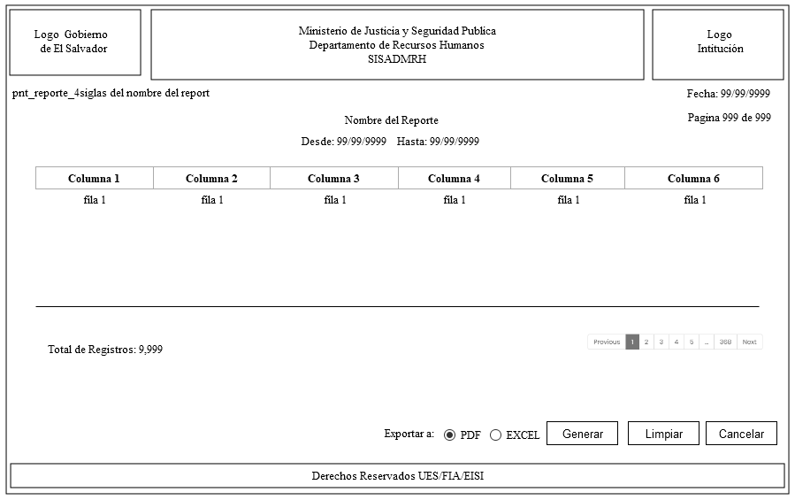

*Figura 184. Estándar de Salida 1.*

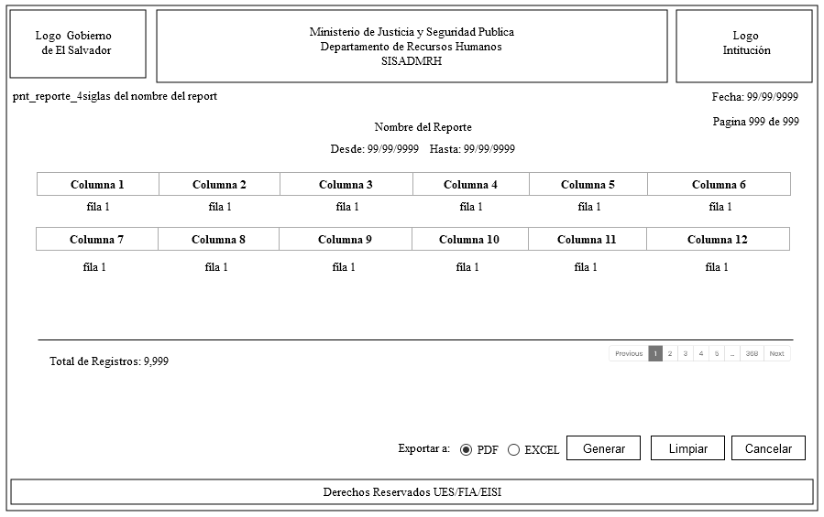

*Figura 185. Estándar de Salida 2.*

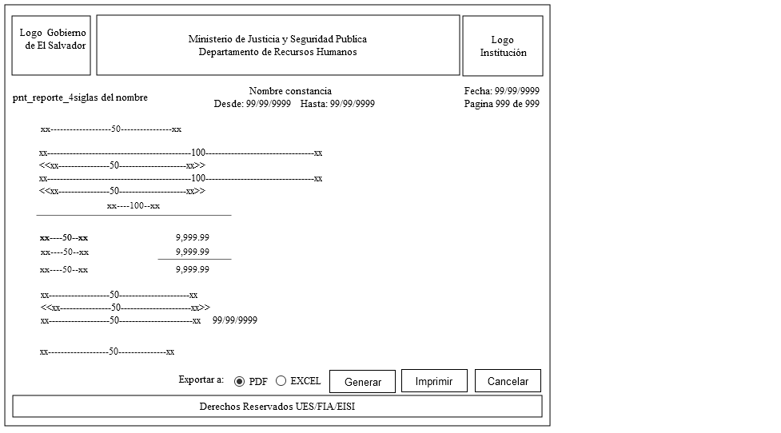

*Figura 186. Estándar de Constancia*

**Estándar de Formularios**

1. Encabezado estará ubicado en el parte superior compuesto por:

* Logo de la institución al lado derecho superior de la pantalla
* Logo del gobierno de El Salvador al lado izquierdo superior de la pantalla
* Posee el código conformado por las letras pnt_4 siglas del nombre del formulario de entrada
* Nombre del Ministerio y Departamento centrado
* Nombre del sistema centrado que consta de las siguientes siglas SISADMRH
* Nombre del reporte centrado

1. Posee en la parte central izquierda el menú
2. Cuerpo del formulario, contendrá todos los campos a ser ingresados:

* Los campos requeridos están marcados por un asterisco (*)
* Cada campo a ingresar tiene el siguiente elemento de ayuda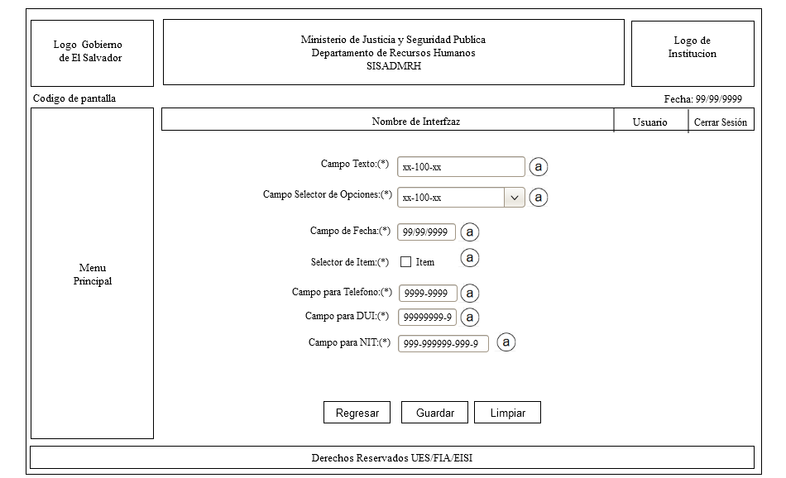el cual al hacer clic mostrara la ayuda relevante para el llenado de dicho campo

1. Formatos de tipos de datos:
2. Para los números se usará coma como separador de miles
3. Los números que lo requieran tendrán dos decimales después del punto
4. Las fechas estarán expresadas con el siguiente formato dd/mm/aaaa con exceptuación cuando se exporte al formato xls. Entendiéndose que dd: día, mm: mes, aaaa: año.
5. Importar documentos:

* Cuenta con un botón para subir los documentos.
* Cuenta con una barra de búsqueda de dirección de documentos.

1. Botones de Guardar, Atrás y Limpiar en la parte inferior al centro.
2. Derechos reservados en la parte inferior al centro

**Estándar de diseño de pantalla de entradas**



*Figura 187. Estándar de Entrada.*

**Estándar de menú**

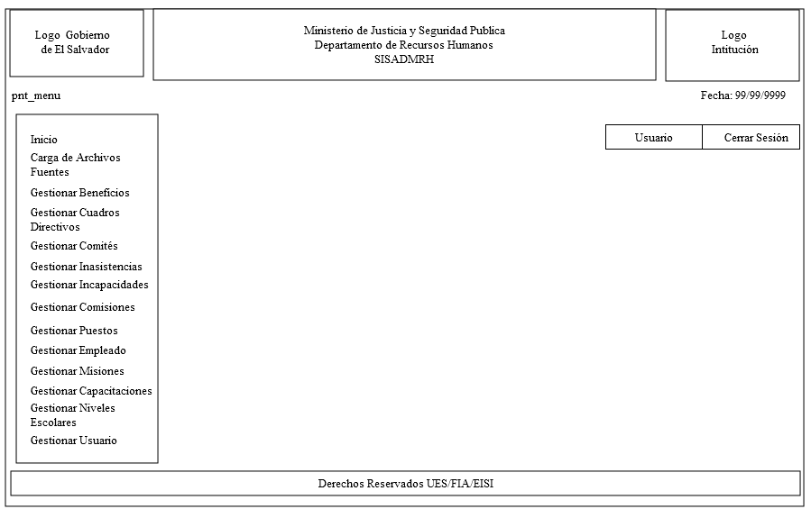

*Figura 188. Estándar de Menú.*

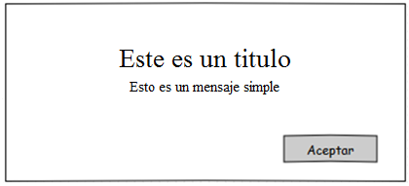

*Figura 189. Estándar de Mensajes.*

**Base de datos**

A continuación, se presenta el estándar definido para los elementos de la base de datos

1. Nombre: Para cualquier elemento de la base de datos se debe utilizar nombres en la primera letra por mayúscula
2. Tablas, El nombre de las tablas debe cumplir los siguientes aspectos:

* Nombre en singular
* Se usa preferiblemente lenguaje español para nombrarlos
* No utilizar espacios en blanco
* Si el nombre es compuesto se debe utilizar palabras en singular unidas por la siguiente palabra con mayúscula

1. Campos de la tabla, los campos que describan características o atributos de una tabla deben ser nombrados con los siguientes lineamientos:

* Utilizar nombres representativos
* Nombre en singular
* Si el nombre es compuesto se debe utilizar palabras en singular unidas por la siguiente palabra con mayúscula

1. Llave primaria: Para definir el elemento que identifica de forma única cada registro de una tabla se debe utilizar el estándar de los campos, anteponiendo el prefijo pk_ seguido del nombre asignado para la llave primaria.
2. Llave secundaria: La llave secundaria o foránea permite definir una relación entre tablas, se debe utilizar el estándar de los campos, anteponiendo el prefijo fk_ seguido del nombre asignado para la llave secundaria.
3. Índices: Los índices facilitan la búsqueda de registros en las tablas, para nombrarlos se debe utilizar el estándar de los campos anteponiendo el prefijo idx_ seguidos de los nombres combinados de la tabla en la cual se defina el índice y el nombre del campo a indexar.
4. Procedimientos: para el nombre de los procedimientos se debe anteponer el prefijo proc_ seguido del nombre del procedimiento.
5. Funciones: Para el nombre de las funciones de debe anteponer el prefijo func_ seguido del nombre de la función.
6. Disparadores: Para el nombre de los disparadores se debe anteponer el prefijo trg_ seguido del nombre del trigger o disparador.
7. Vistas: Para las vistas se seguirá el mismo estándar de las tablas, con la diferencia que se debe añadir el prefijo vw_ seguido del nombre de la vista.
8. Comentarios: Para facilitar la documentación y el mantenimiento se comentar las tablas y los campos de las tablas, describiendo brevemente la utilidad del elemento.

**Red**

El sistema informático funcionara en ambiente web, mediante el cual los usuarios de negocio podrán conectarse al sistema informático a través de internet. Los elementos que se utilizaran para la elaboración de la red y estandarización de estas se mencionan a continuación:

1. **Computadoras portátiles y de escritorio:** Permitirán al usuario el acceso a servidores y periféricos de la red.
2. **Firewall:** Proporcionara seguridad a las redes mediante el filtrado de paquetes
3. **Router**: dispositivo de interconexión que asegura el enrutamiento de paquetes a través de la red
4. **Switch:** Permitirá interconexión local para el enrutamiento de paquetes a través de la red local
5. **Servidor:** Computadora en la que se ejecutan programas que realizan tareas en beneficio de otras aplicaciones llamadas clientes.
6. **Medios de transmisión:** Cables UTP categoría 6
7. **Conectores:** RJ-45
8. **Tarjetas de Red:** FE 10/100/1000
9. **Impresora:** Impresión de reportes 8 páginas por minuto.

**Documentación**

Se realizarán tres documentos en los cuales se brindará información a los usuarios de negocio y técnicos.

* Manual de instalación y desinstalación
* Manual de usuario
* Manual técnico

En la tabla 56 se muestra las documentaciones que tendrán los manuales mencionados

|  |  |
| --- | --- |
| **Elemento** | **Especificación** |
| Papel | Bond tamaño carta (8.5” x 11”) |
| Márgenes | Superior 2.54 cm Inferior 2.0 cm  Izquierdo 2.0 cm  Derecho 2.0 cm |
| Numeración de pagina | Final de página alineado a la derecha, Calibri 11 |
| Tipo de letra | Times New Roman |
| Tamaño de letra | 12 puntos |
| Tamaño título 1 | 14 puntos |
| Tamaño título 2 | 12 puntos |
| Tamaño título 3 | 12 puntos |
| Color de la fuente | Negro |
| Interlineado | Sencillo |
| Texto | Justificado |
| Título de la tabla | Ubicado en la parte inferior del cuadro centrado fuente Times New Roman, tamaño 12 |

*Tabla 56. Estándar de Documentación.*

# **Herramientas del desarrollo del sistema**

**IDE de desarrollo NetBeans 8.02:** Es un [entorno de desarrollo integrado](https://es.wikipedia.org/wiki/Entorno_de_desarrollo_integrado) [libre](https://es.wikipedia.org/wiki/Software_libre), hecho principalmente para el [lenguaje de programación](https://es.wikipedia.org/wiki/Lenguaje_de_programaci%C3%B3n) [Java](https://es.wikipedia.org/wiki/Java_(lenguaje_de_programaci%C3%B3n)). Existe además un número importante de módulos para extenderlo. NetBeans IDE[1](https://es.wikipedia.org/wiki/NetBeans#cite_note-1)​ es un producto libre y gratuito sin restricciones de uso.

**Gestor de Base de Datos MySQL v5.7:**  Es un [sistema de gestión de bases de datos](https://es.wikipedia.org/wiki/Sistema_de_gesti%C3%B3n_de_bases_de_datos) [relacional](https://es.wikipedia.org/wiki/Modelo_relacional) desarrollado bajo licencia dual: [Licencia pública general](https://es.wikipedia.org/wiki/Licencia_P%C3%BAblica_General)/[Licencia comercial](https://es.wikipedia.org/wiki/Software_propietario) por [Oracle Corporation](https://es.wikipedia.org/wiki/Oracle_Corporation).

**Framework Spring v4:** Es un [framework](https://es.wikipedia.org/wiki/Framework) para el desarrollo de aplicaciones y contenedor de [inversión de control](https://es.wikipedia.org/wiki/Inversi%C3%B3n_de_control), de [código abierto](https://es.wikipedia.org/wiki/C%C3%B3digo_abierto) para la [plataforma Java](https://es.wikipedia.org/wiki/Plataforma_Java).

**Framework Spring Security 3.2.7:** Es un marco que se enfoca en proporcionar autenticación y autorización para aplicaciones Java. Como todos los proyectos de Spring, el poder real de Spring Security se encuentra en la facilidad con la que se puede ampliar para cumplir con los requisitos personalizados.

**Jasper Reports v5.1. :** JasperReports es una biblioteca que puede ser embebida (incrustada) en cualquier aplicación [Java](https://es.wikipedia.org/wiki/Java_(lenguaje_de_programaci%C3%B3n)). Sus funciones incluyen:

* Scriptlets, que pueden acompañar a la definición del informe, ​ y pueden ser invocados en cualquier momento por la definición para realizar un procesamiento adicional. El scriptlet se basa en Java, y tiene muchos ganchos (hooks) que se pueden invocar antes o después de las etapas de la generación de informes, como el Informe, Página, Columna o Grupo.
* Sub-informes

**Smartgit jre 17.0.3.:**

**GitHub:** Es una [forja](https://es.wikipedia.org/wiki/Forja_(software)) (plataforma de desarrollo colaborativo) para alojar proyectos utilizando el sistema de [control de versiones](https://es.wikipedia.org/wiki/Control_de_versiones) [Git](https://es.wikipedia.org/wiki/Git). Se utiliza principalmente para la creación de código fuente de programas de computadora.

**Power Designer v 16.0.2:** Modelador de diagramas.

# **Diseño de interfaces de usuario**

En la siguiente tabla 49 se presenta la simbología de los componentes utilizados en el diseño de pantallas de entrada y salidas.

|  |  |
| --- | --- |
| **Símbolo** | **Significado** |
|  | Campo que permite el ingreso de fechas mediante el despliegue de un calendario por medio de un clic en el campo. |
|  | Campo de texto. |
|  | Campo de texto deshabilitado. |
|  | Botón de acción. |
|  | Área de texto. |
|  | Lista desplegable. |
|  | Opción para marcar. |

*Tabla 57. Simbologia de los componentes utilizados de pantallas de entrada y salida.*

## Salidas

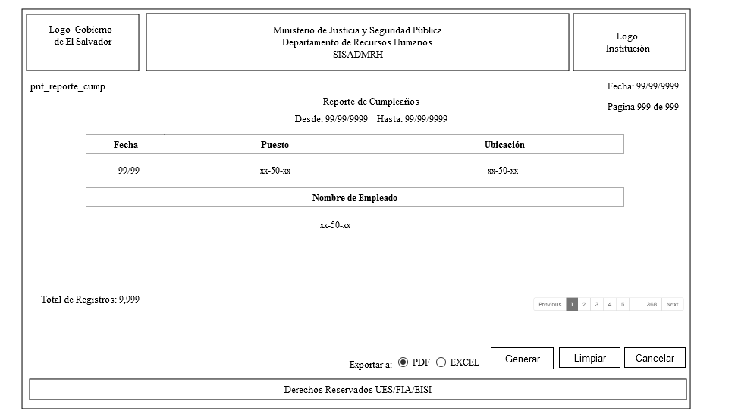

*Figura 186. Reporte de Cumpleañeros.*

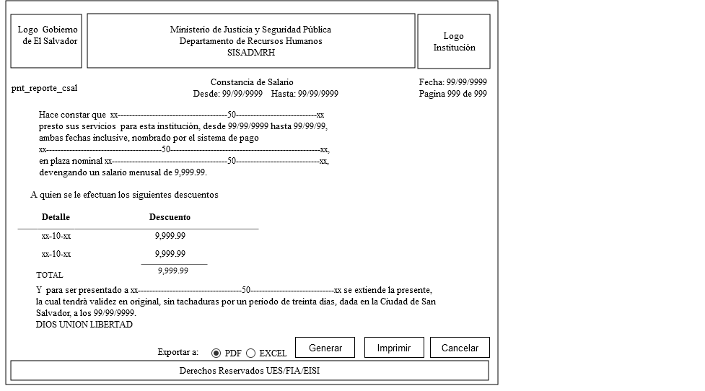

*Figura 187. Constancia Salarial.*

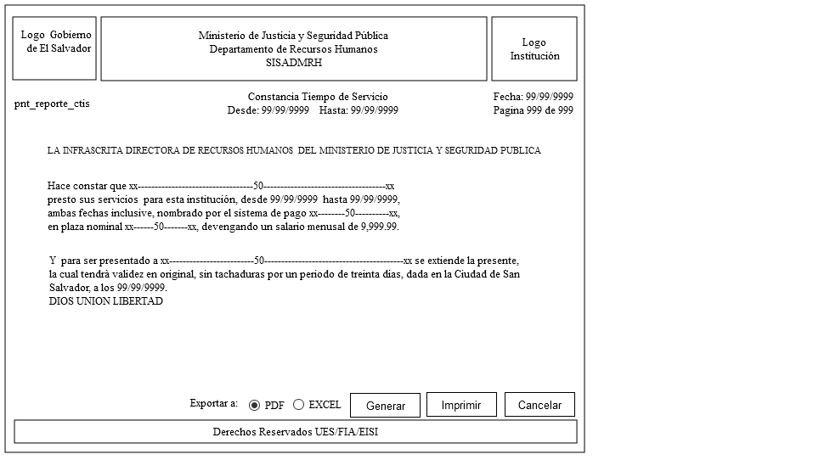

*Figura 188. Constancia de Tiempo de Servicio.*

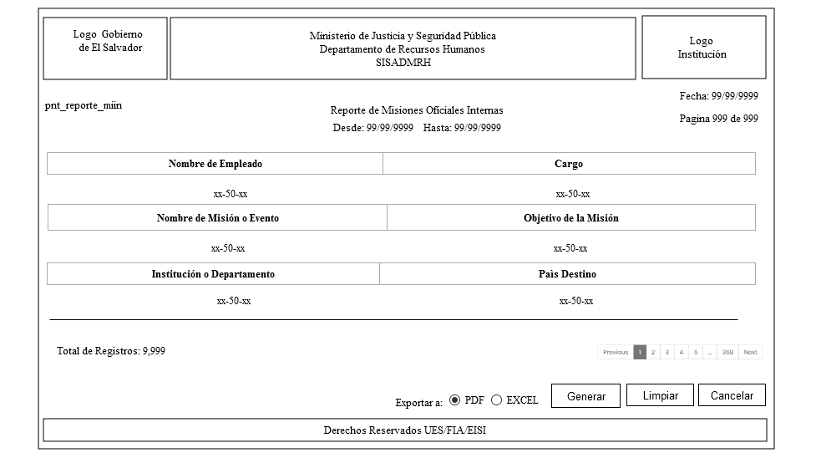

*Figura 189. Reporte de Misiones Oficiales Internas.*

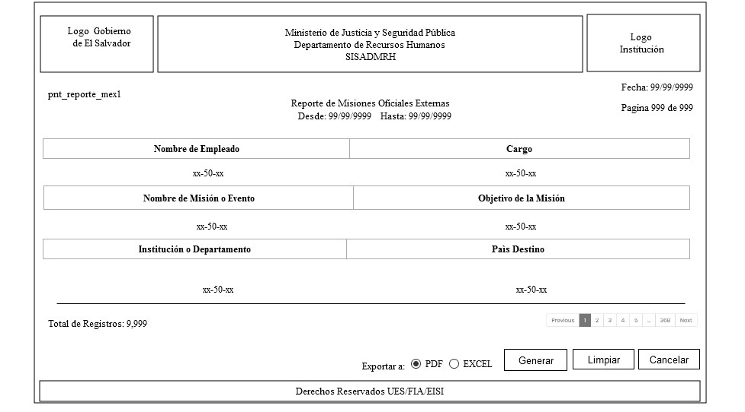

*Figura 190. Reporte de Misiones Oficiales Externas 1.*

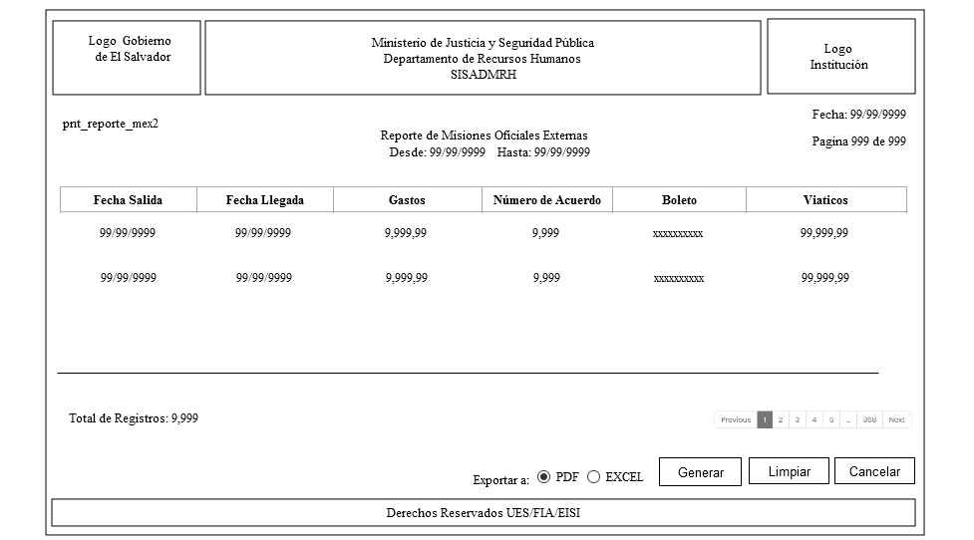

*Figura 191. Reporte de Misiones Oficiales Externas 2.*

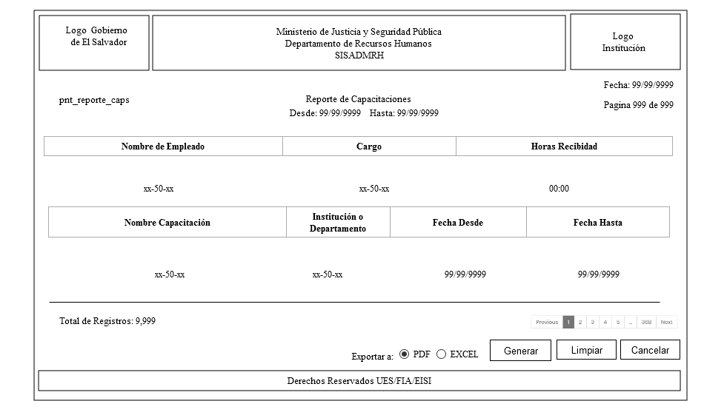

*Figura 192. Reporte de Capacitaciones.*

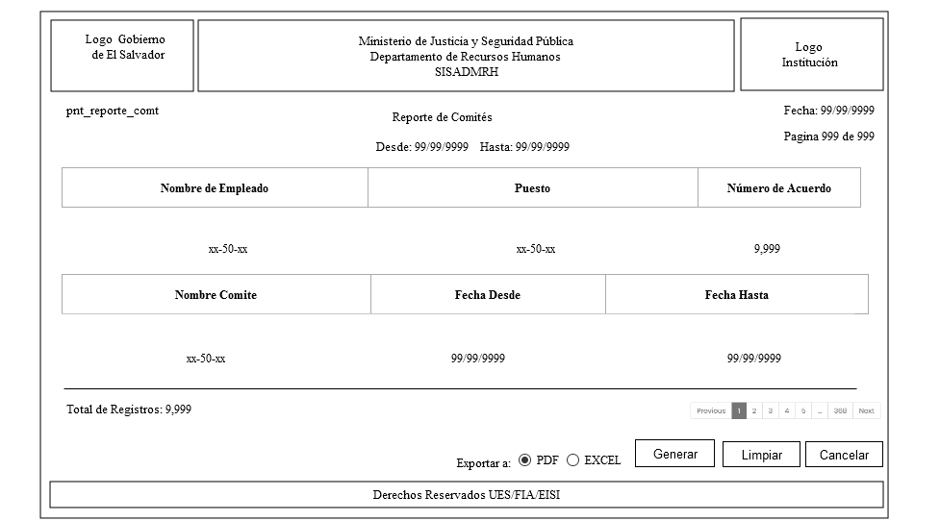

*Figura 193 Reporte de Comités.*

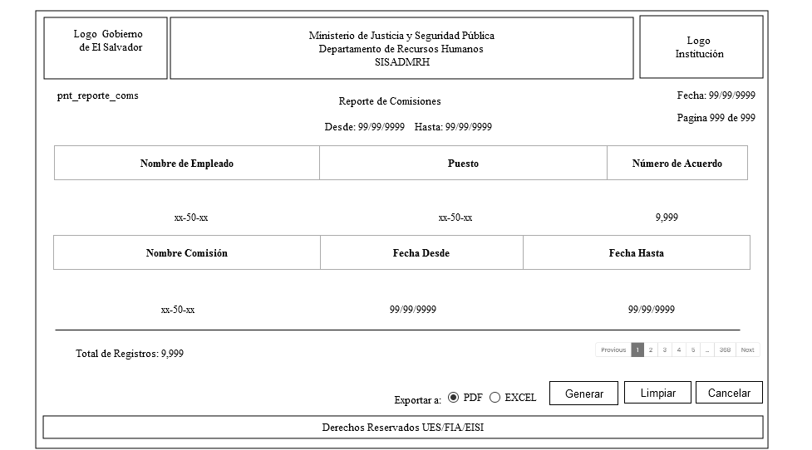

*Figura 194 Reporte de Comisiones.*

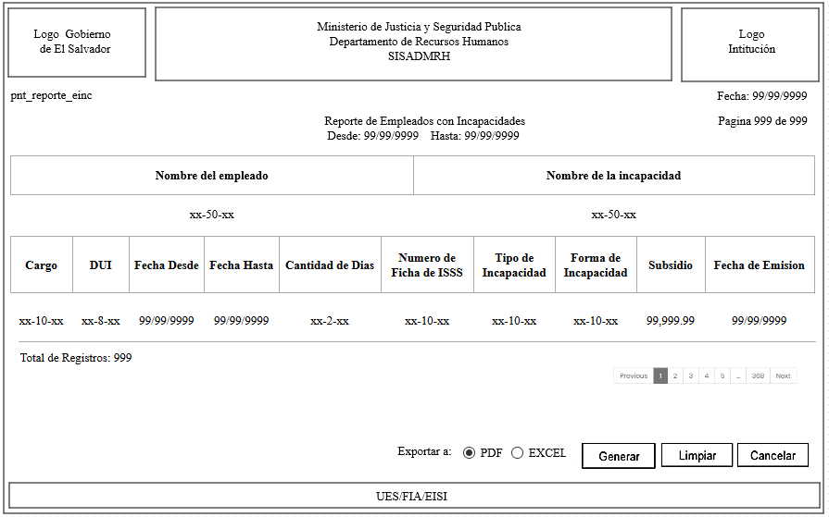

*Figura 195. Reporte de Empleados con Incapacidades.*

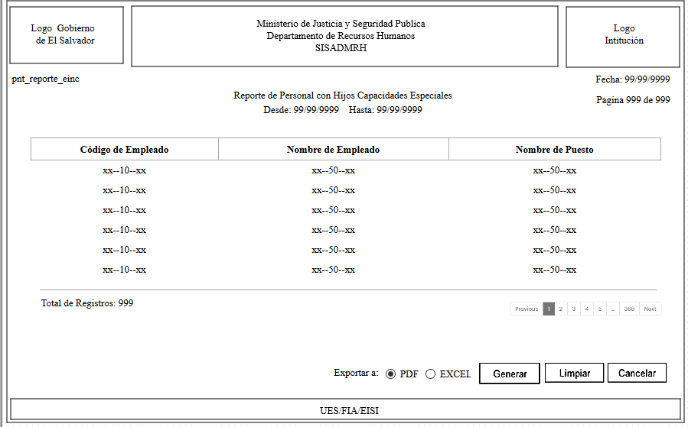

*Figura 196 Diseño de Reporte de Empleados con Hijos con Capacidades Especiales.*

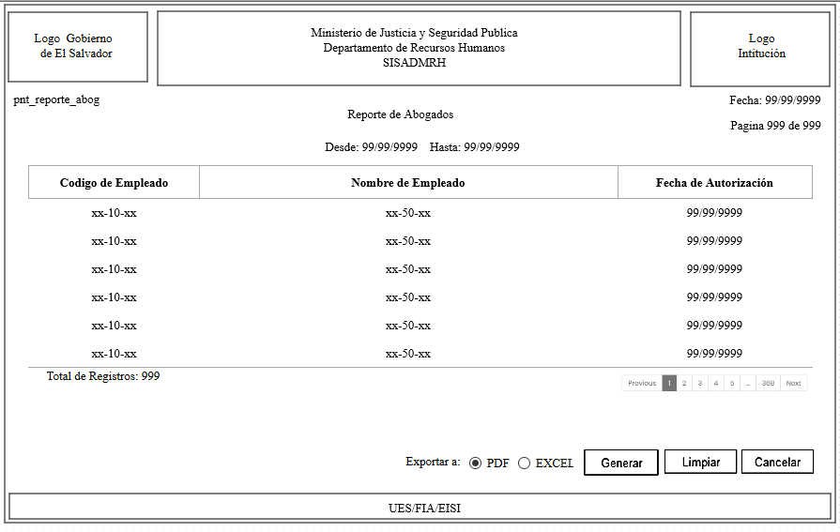

*Figura 197. Diseño de Reporte de Abogados.*

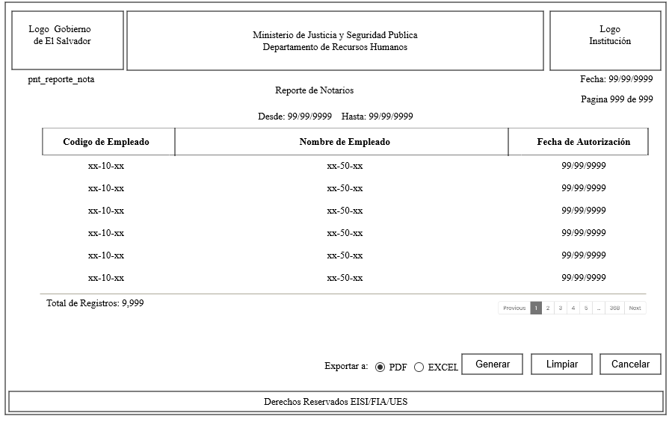

*Figura 198. Diseño de Reporte de Notarios.*

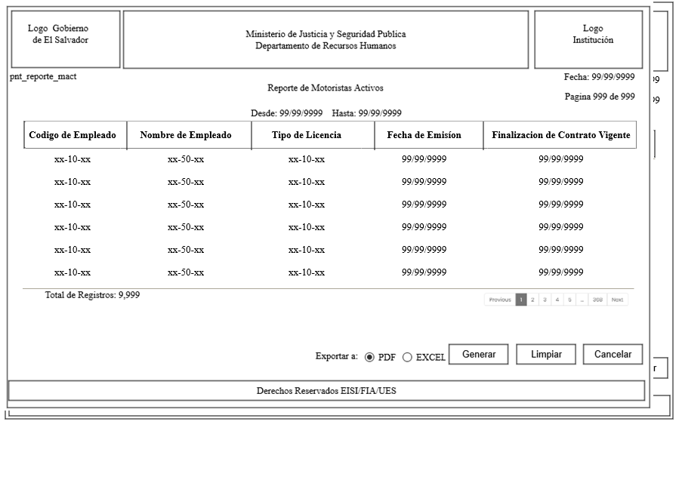

*Figura 199. Diseño de Reporte de Motoristas activos.*

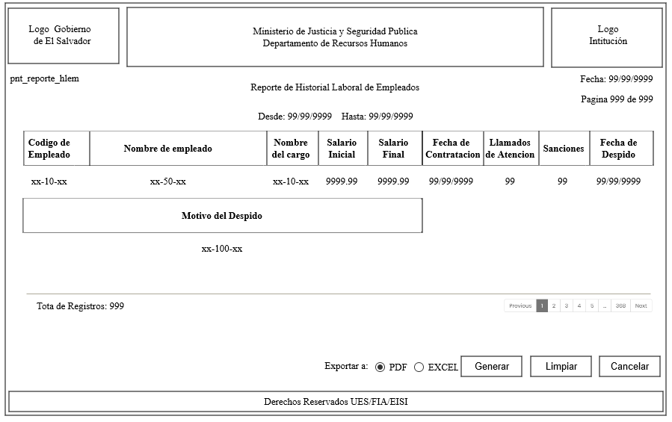

*Figura 200 Diseño de Reporte de historial laboral de los empleados.*

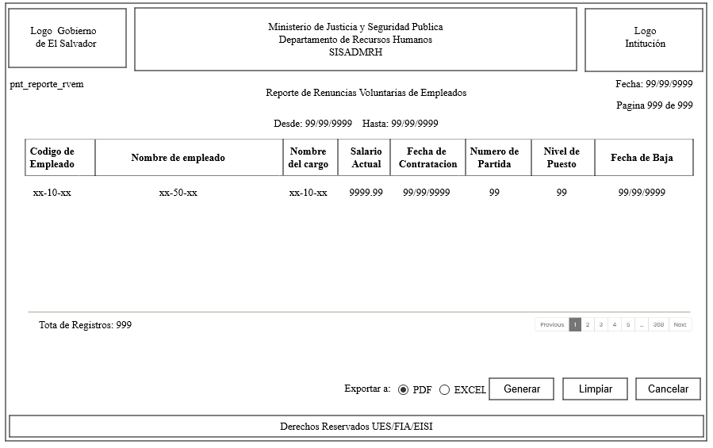

*Figura 201. Diseño de Reporte de renuncias voluntarias.*

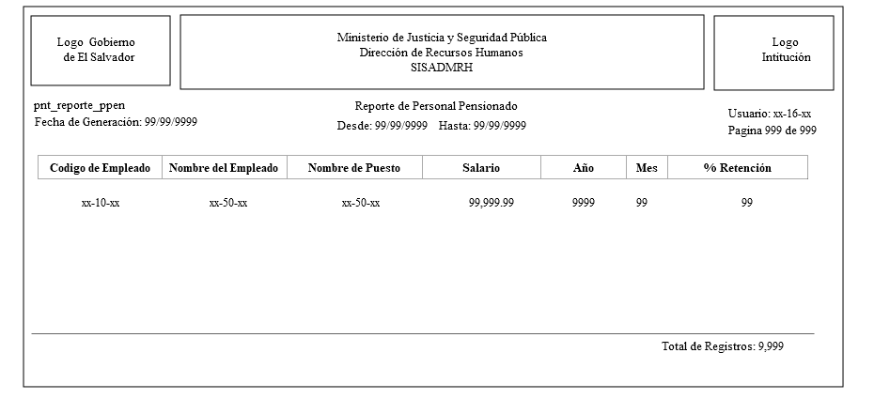 *Figura 202. Diseño de Consulta reporte de Personal Pensionado*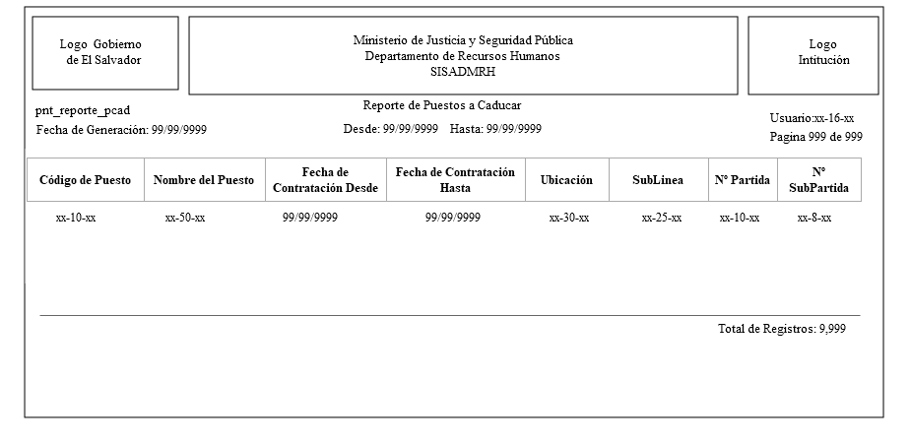

*Figura 203. Diseño de Consulta reporte de Puestos a Caducar*

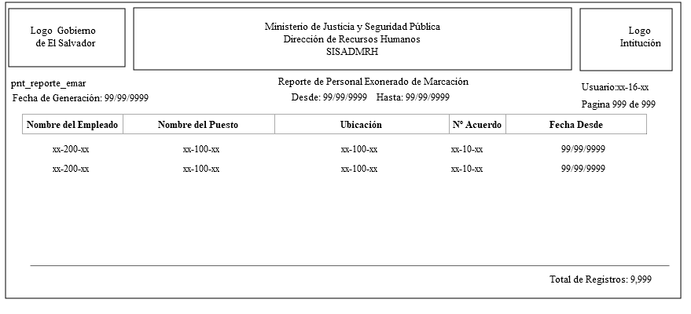

*Figura 204. Diseño de Consulta reporte de Personal Exonerado de Marcación*

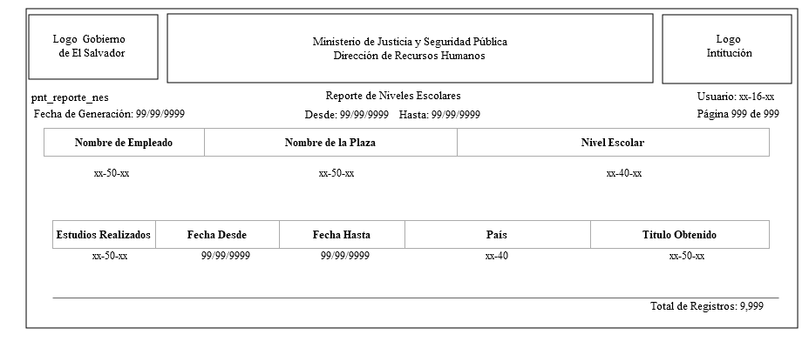

*Figura 205 Diseño de Consulta reporte de Niveles Escolares*

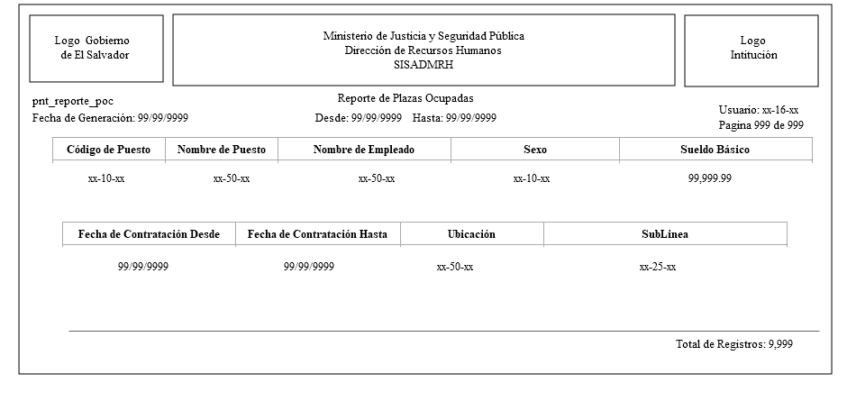

*Figura 206. Diseño de Consulta Reporte de Plazas Ocupadas*

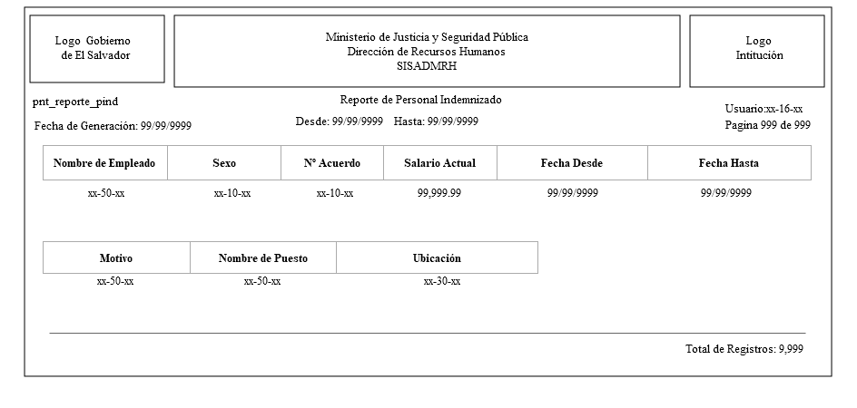

*Figura 207. Diseño de Consulta reporte de Personal Indemnizado*

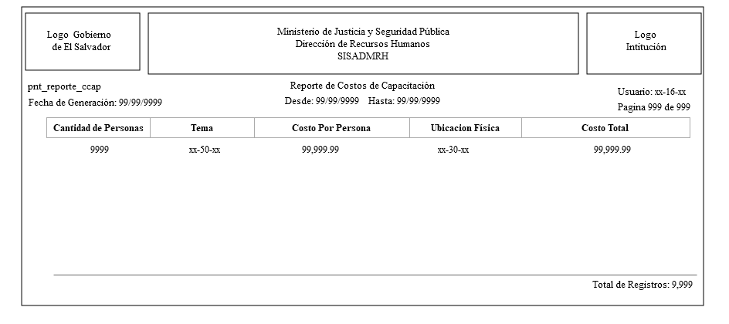

*Figura 207 Diseño de Consulta reporte de Costos de Capacitación*

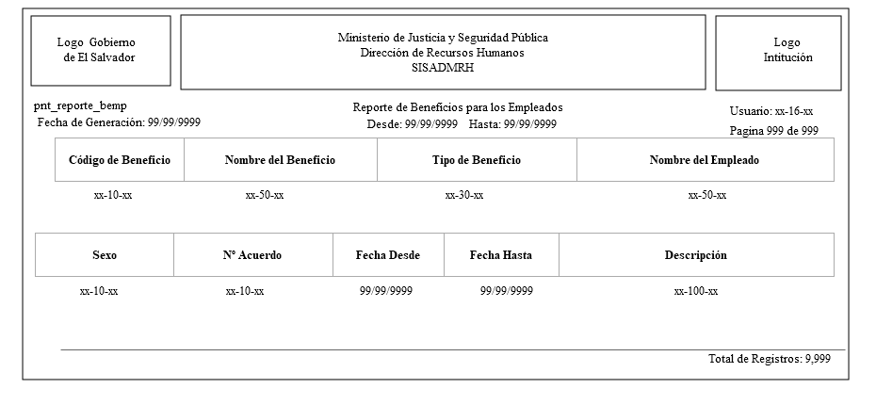

*Figura 208. Diseño de Consulta reporte de Beneficio para los Empleados*

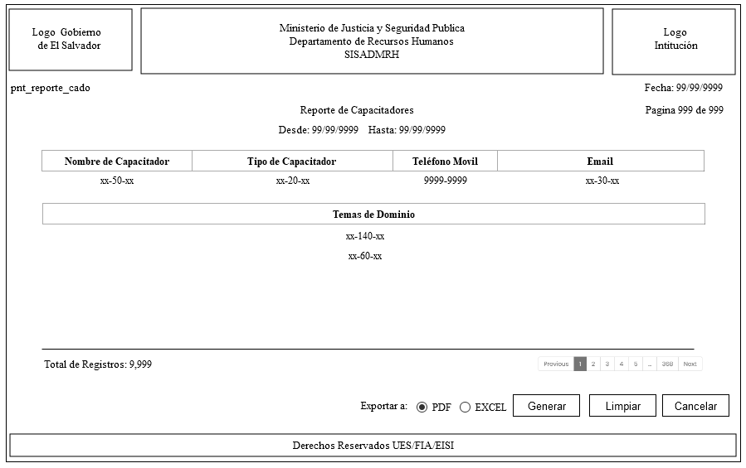*Figura 209 Diseño de Consulta reporte de Capacitadores*

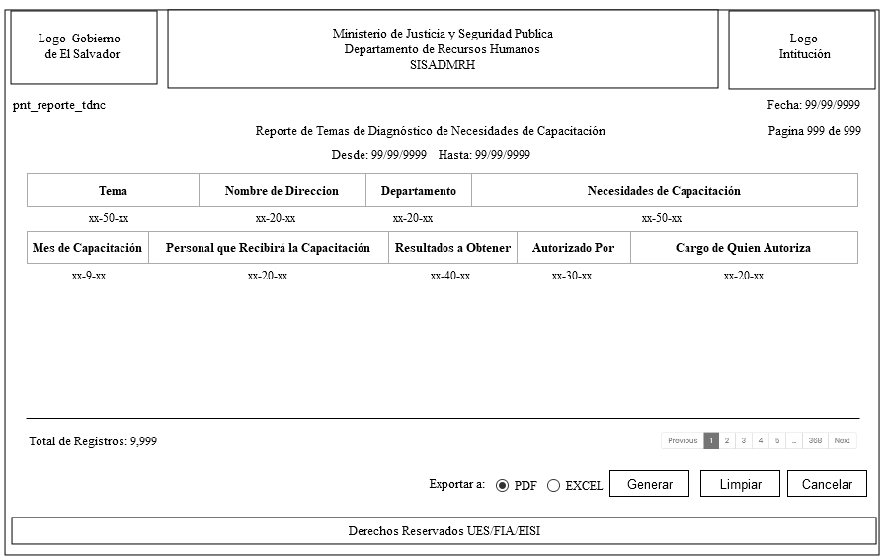

*Figura 210 . Diseño de Consulta reporte de Temas de Diagnóstico de Necesidades de Capacitación*

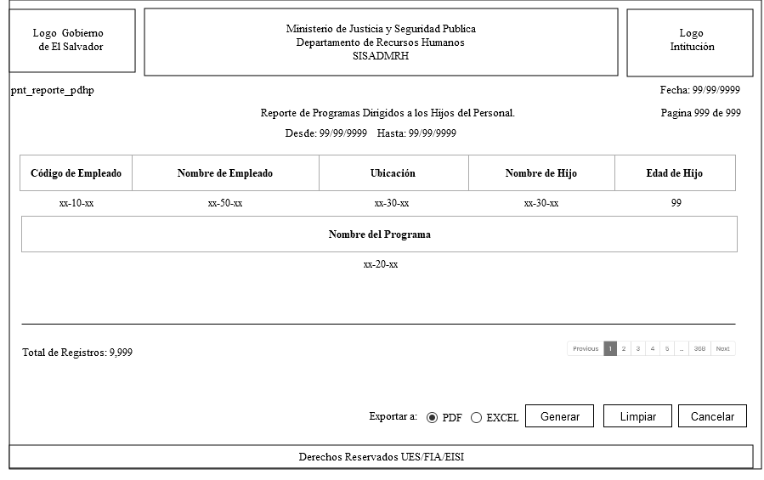

*Figura 211. Diseño de Consulta reporte de Programas Dirigidos a Hijos de Personal*

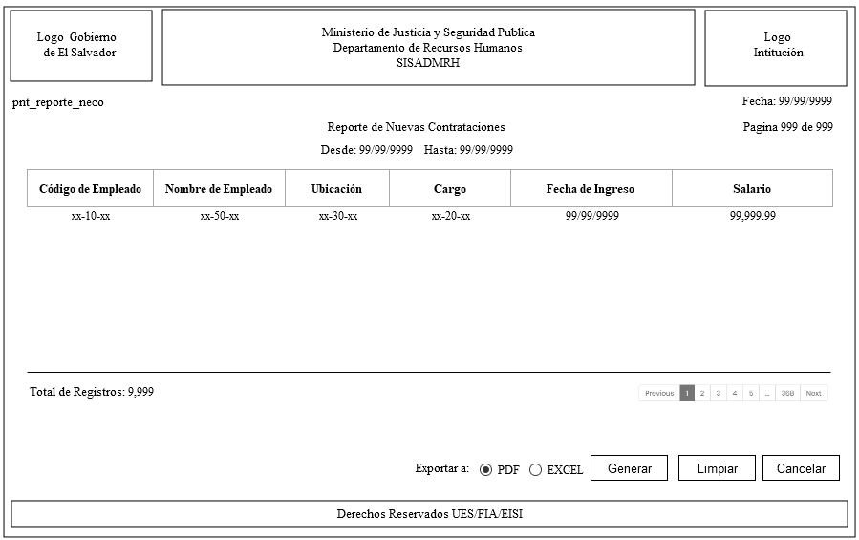

*Figura 212. Diseño de Consulta reporte de Nuevas Contrataciones*

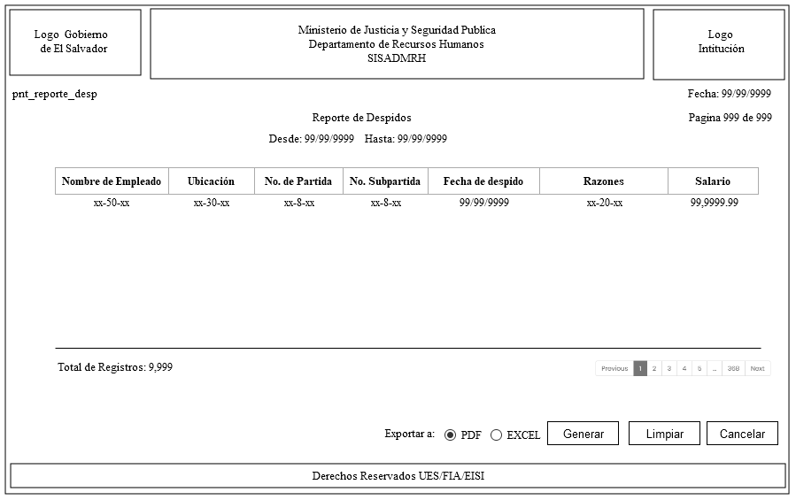

*Figura 213. Diseño de Consulta reporte de Despidos*

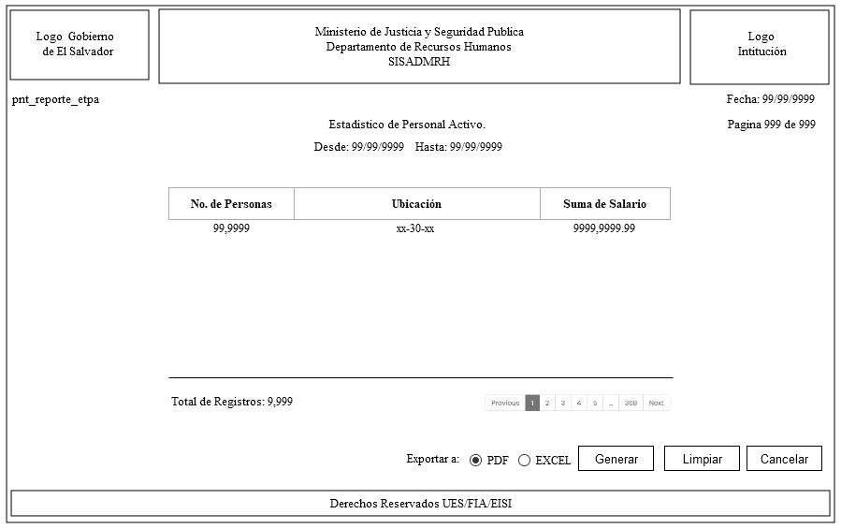

*Figura 214.Diseño de Consulta estadístico de Personal Activo*

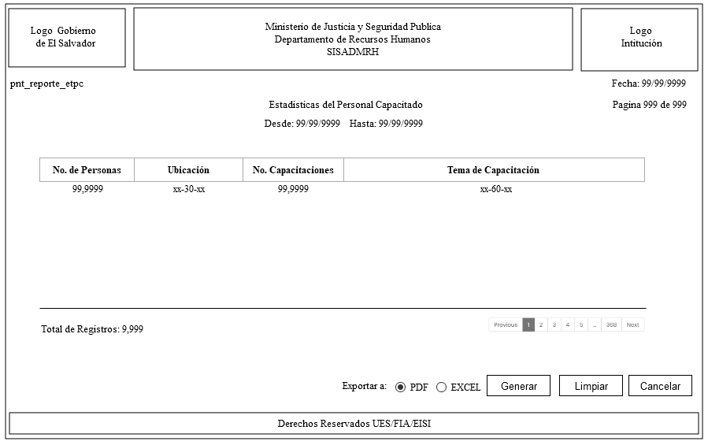

*Figura 215 Diseño de Consulta estadísticas del Personal Capacitado*

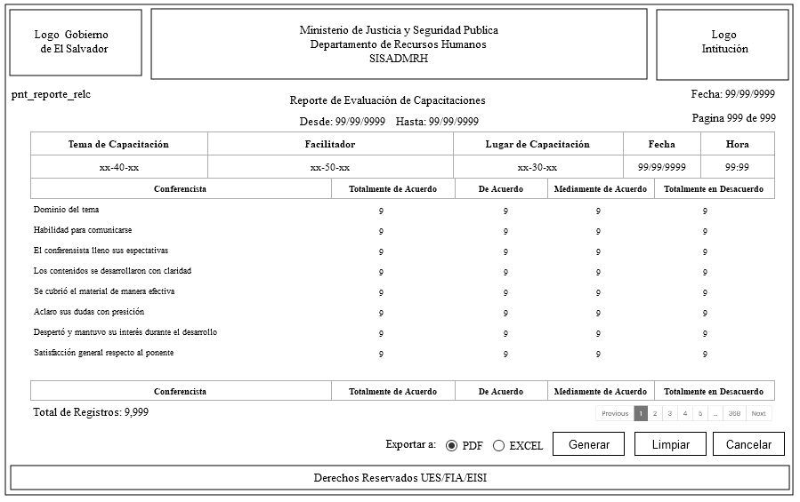

*Figura 216. Diseño de Consulta de Evaluación de Capacitaciones*

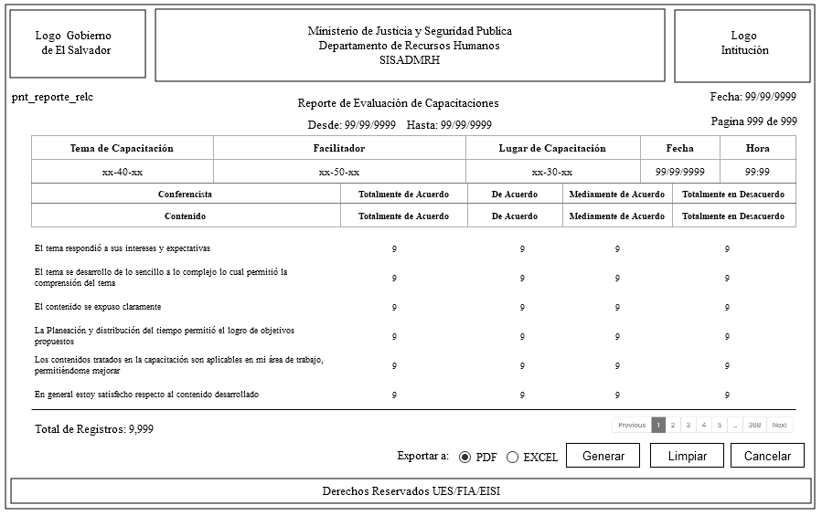

*Figura 217. Diseño de Consulta de Evaluación de Capacitaciones*

*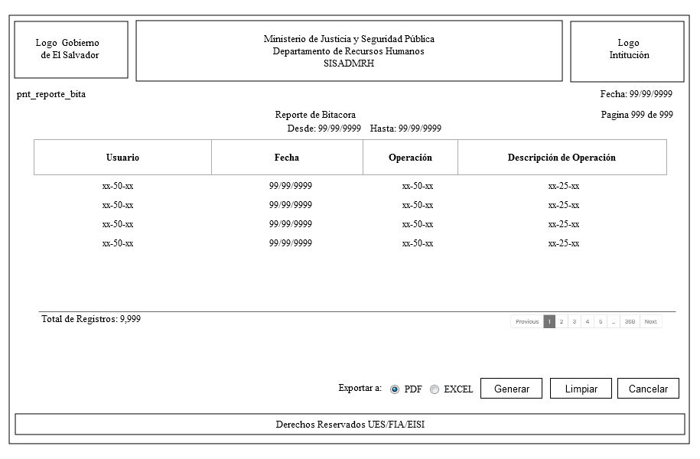 Figura . 218 Diseño de Consulta de Evaluación bitácora*

## Entradas

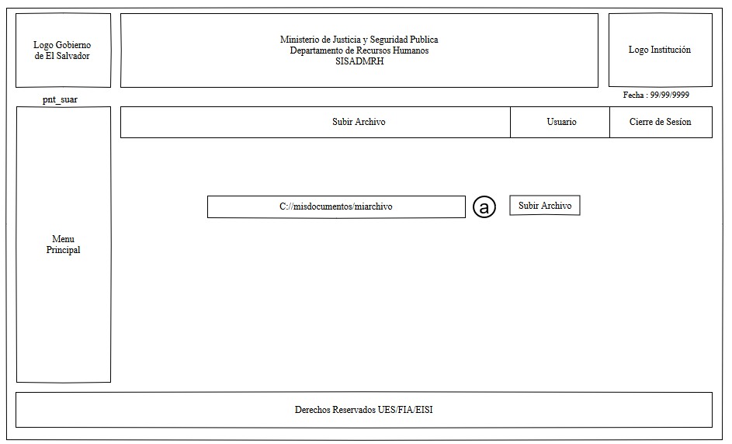

*Figura 219. Pantalla de Entrada Cargar Archivos Fuente.*

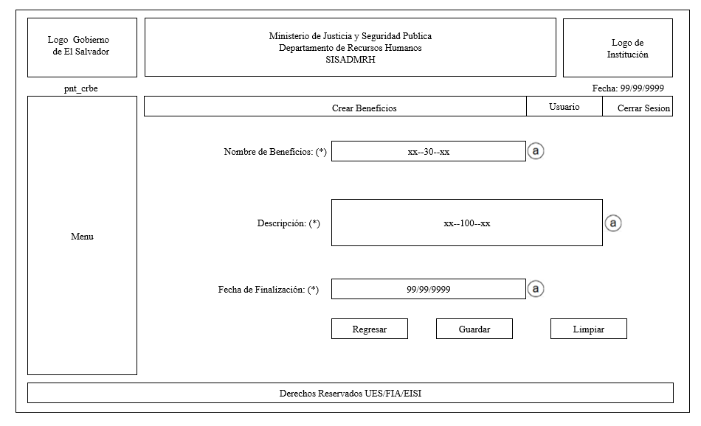

*Figura 220. Pantalla de Entrada Crear Beneficios.*

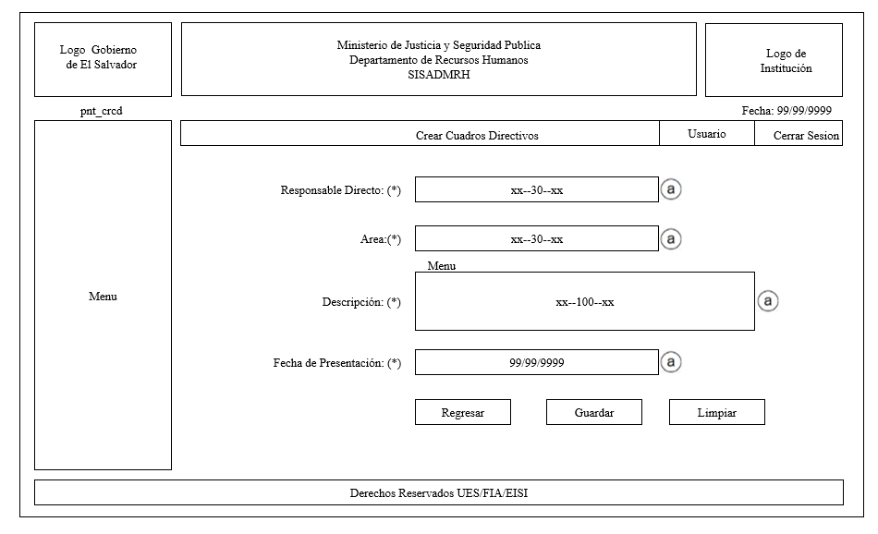

*Figura 221. Pantalla de Entrada Crear Cuadros directivos*

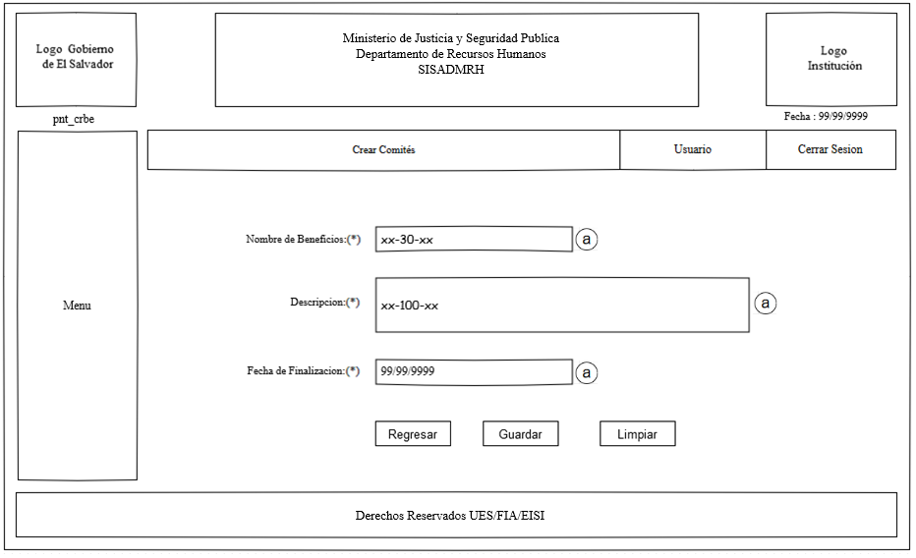

*Figura 222. Pantalla de Entrada Creación de Comités*

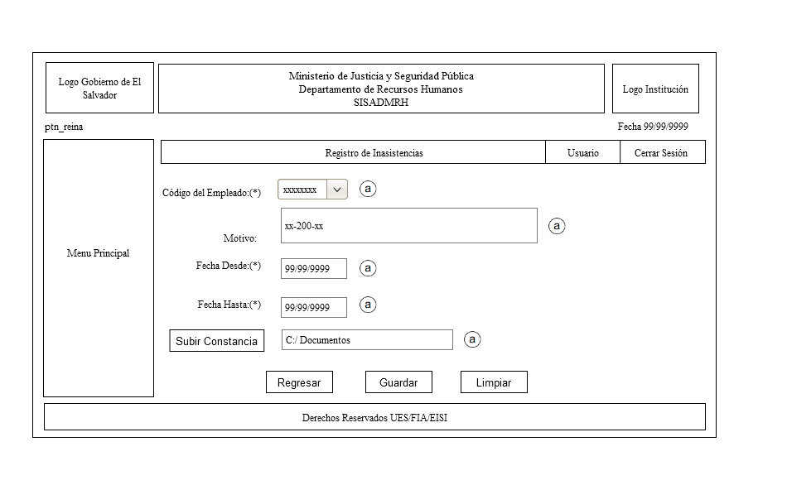

*Figura 223. Pantalla de Entrada Crear Inasistencia.*

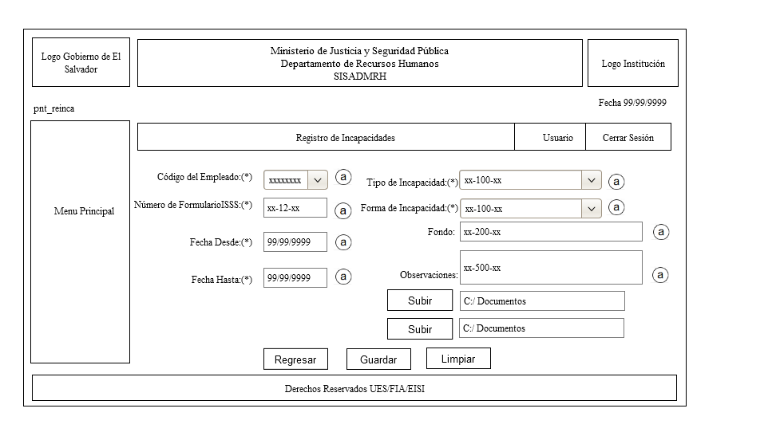

*Figura 224. Pantalla de Entrada Crear Incapacidades.*

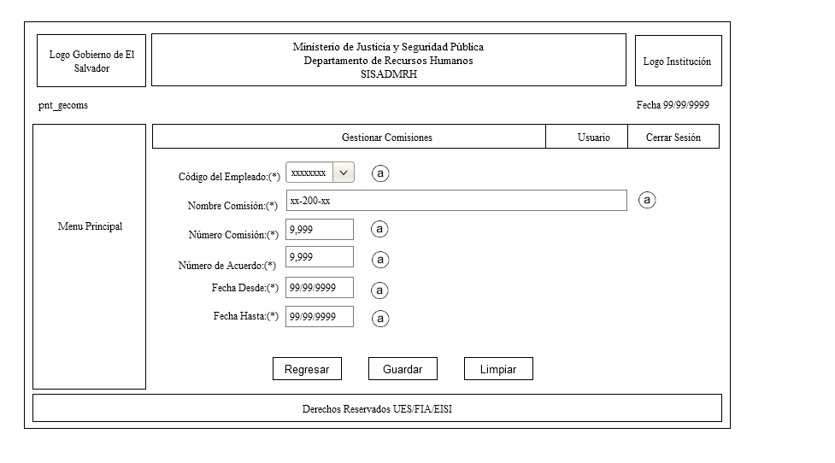

*Figura 225. Pantalla de Entrada Crear Comisiones.*

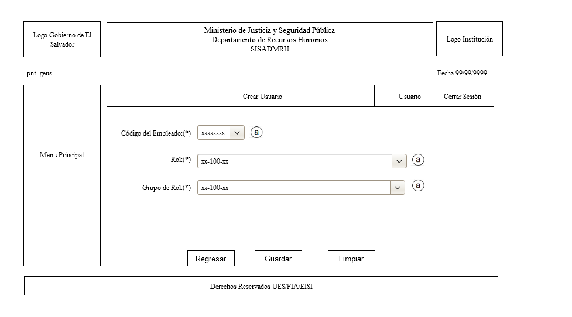

*Figura 226. Pantalla de Entrada Crear Usuario.*

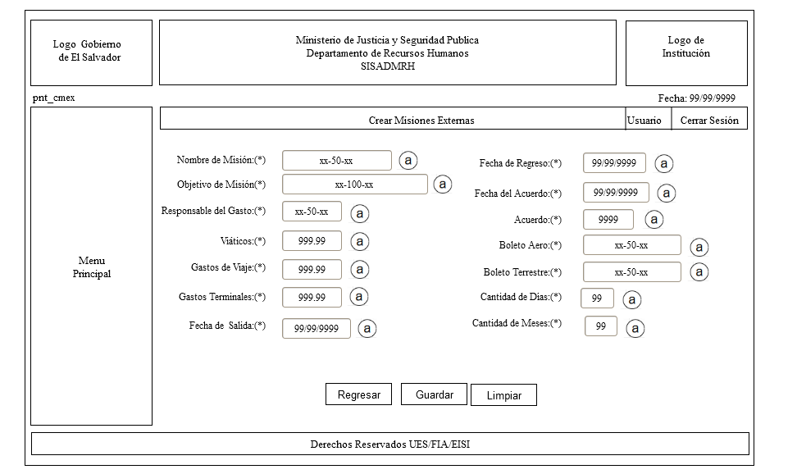

*Figura 227. Pantalla de de Entrada Crear Misiones Externas*

*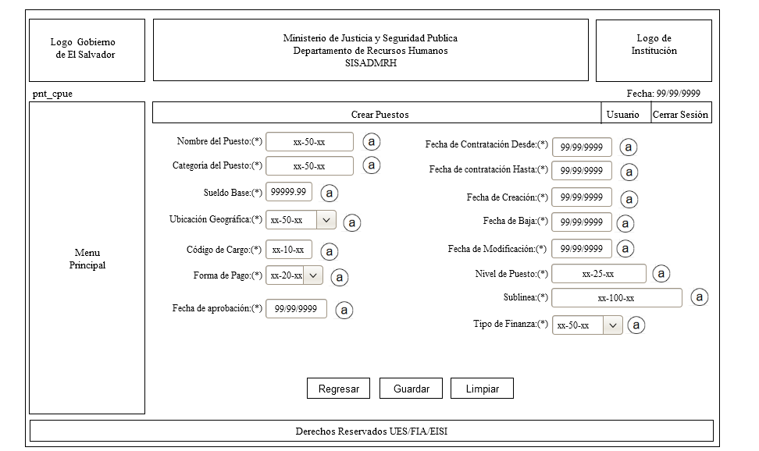 Figura 228. Pantalla de Entrada Crear Puestos* alinir n

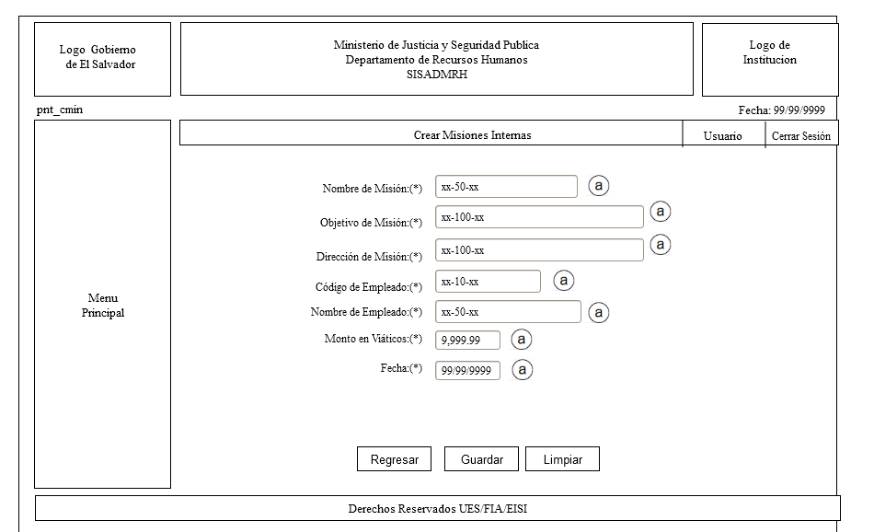*Figura 229. Pantalla de Entrada Crear Misiones Internas*

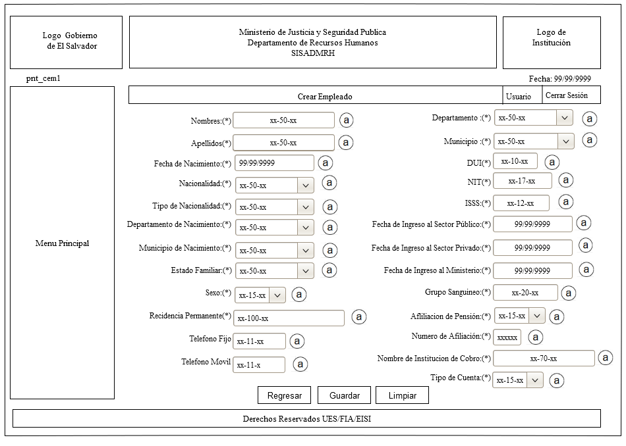

*Figura 230. Pantalla de Entrada Crear Empleados 1/13*

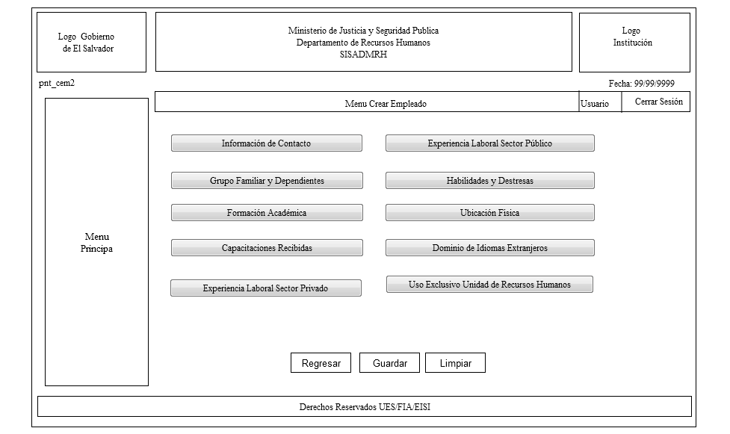

*Figura 231. Pantalla de Entrada Crear Empleado 2/13*

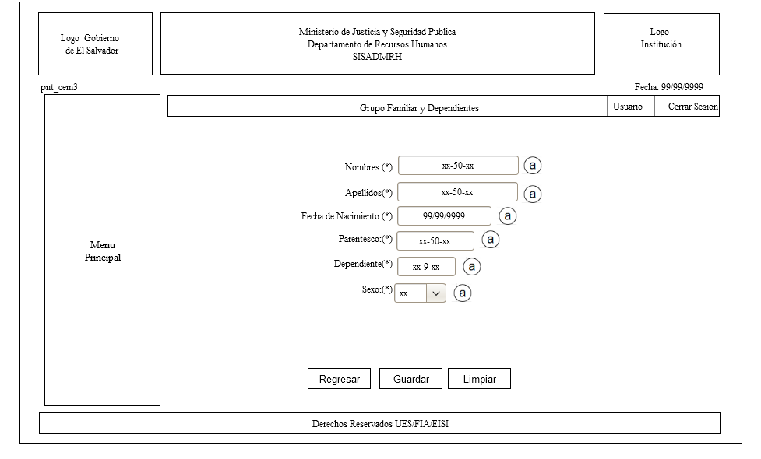

*Figura 232. Pantalla de Entrada Crear Empleado 3/13*

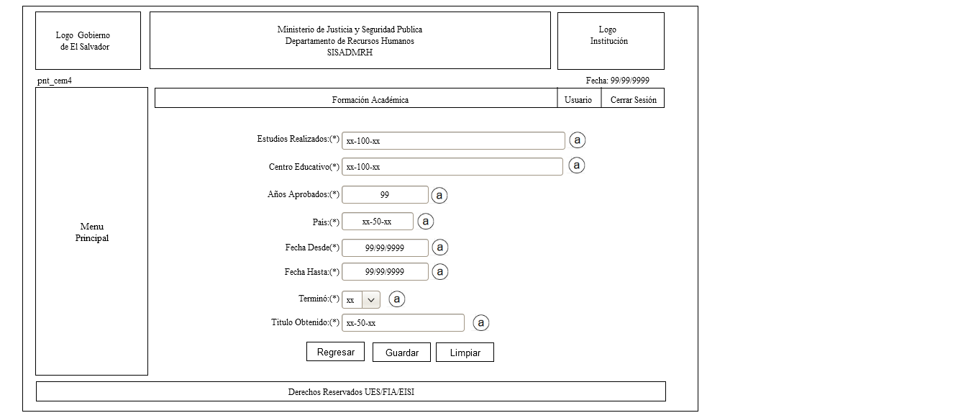

*Figura 233. Pantalla de Entrada Crear Empleado 4/13*

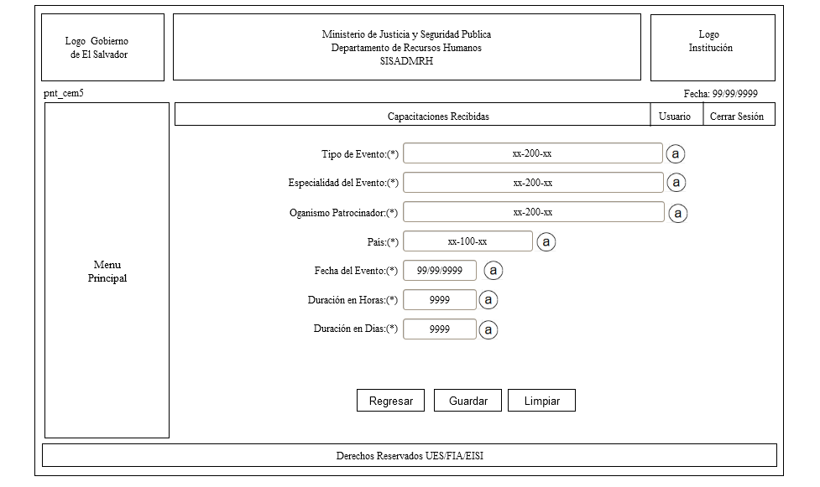

*Figura 234. Pantalla de Entrada Crear Empleado 5/13*

*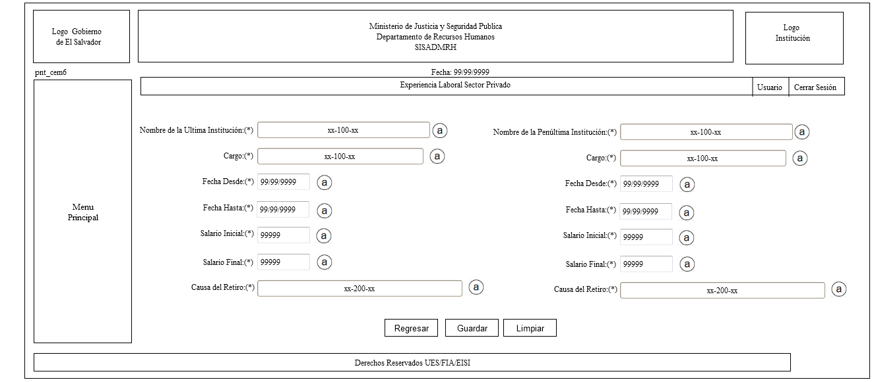Figura 235. Pantalla de Entrada Crear Empleado 6/13* 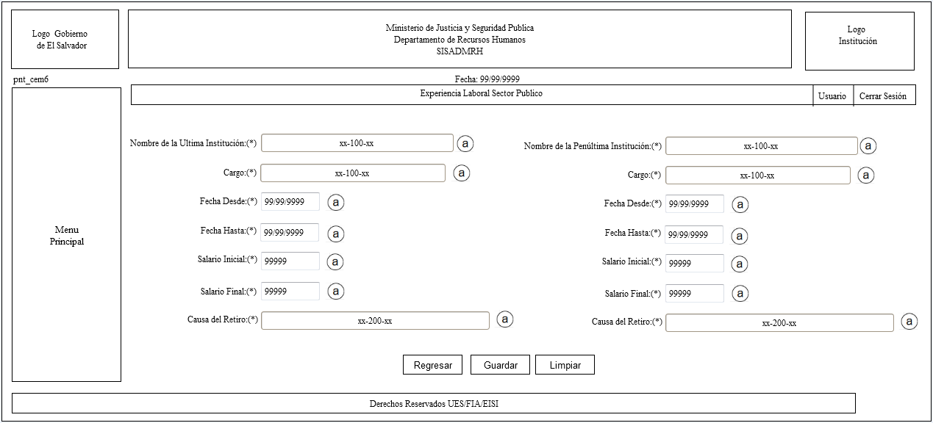

*Figura 236. Pantalla de Entrada Crear Empleado 7/13*

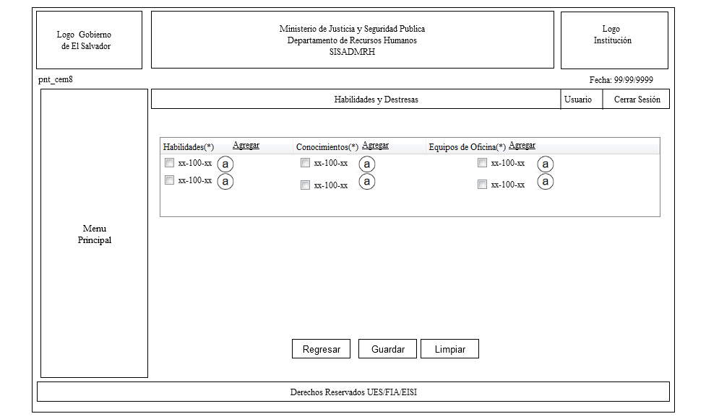

*Figura 237. Pantalla de Entrada Crear Empleado 8/13*

*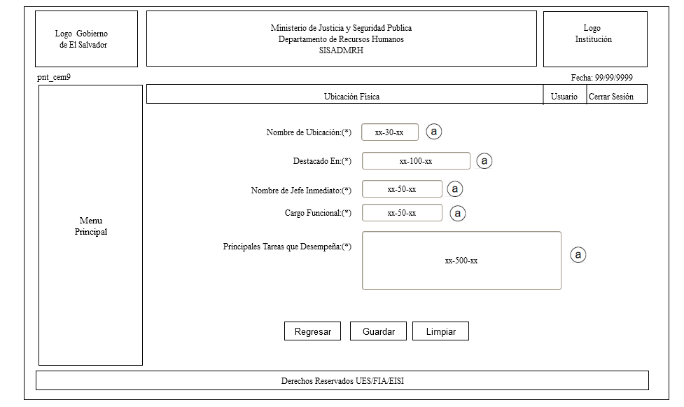 Figura 238. Pantalla de Entrada Crear Empleado 9/13*

*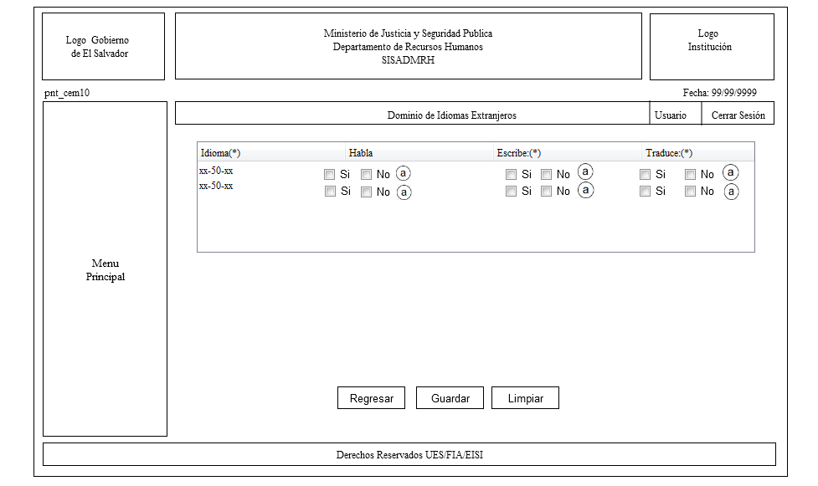 Figura 239. Pantalla de Entrada Crear Empleado 10/13*

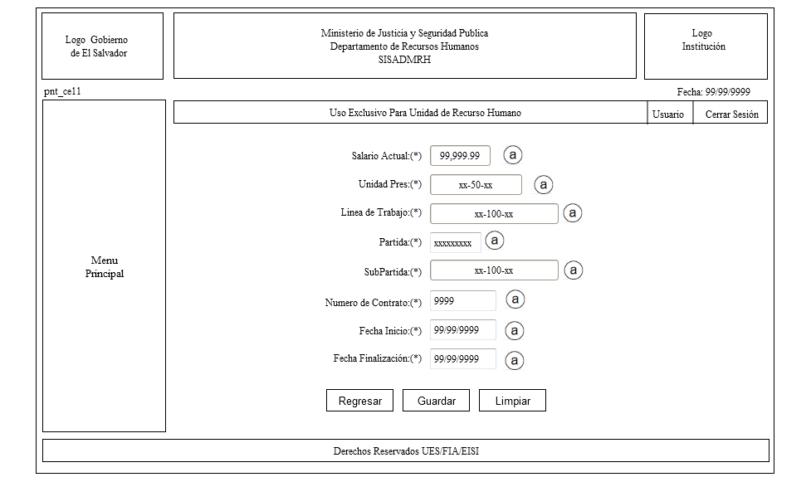

*Figura 240. Pantalla de Entrada Crear Empleado 11/13*

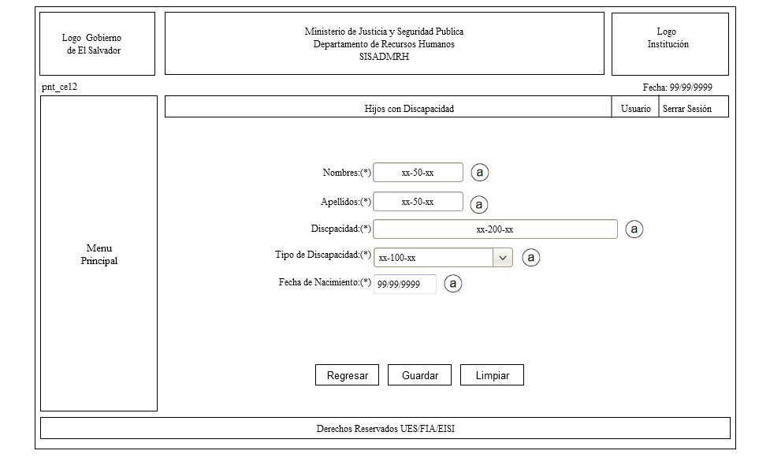

*Figura 241. Pantalla de Entrada Crear Empleado 12/13*

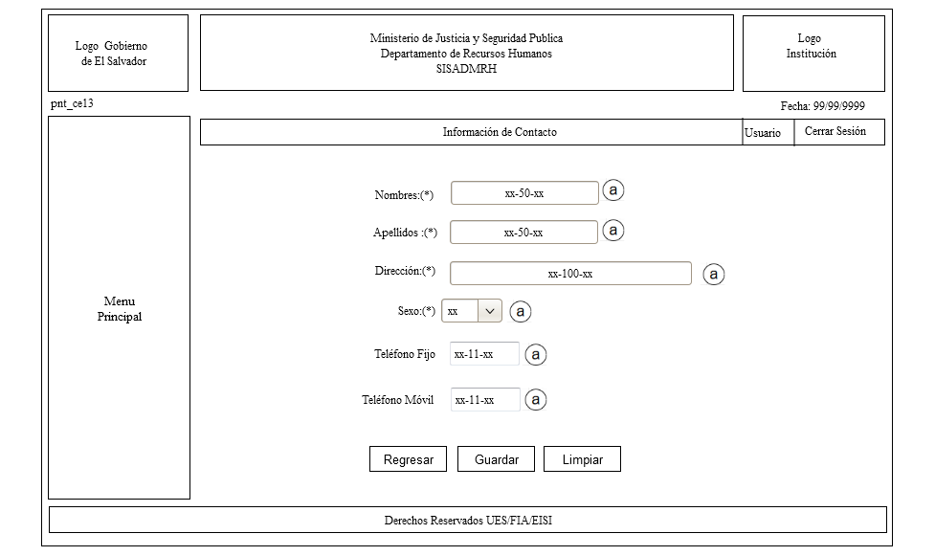

*Figura 242. Diseño de Entrada-Crear Empleado13/13*

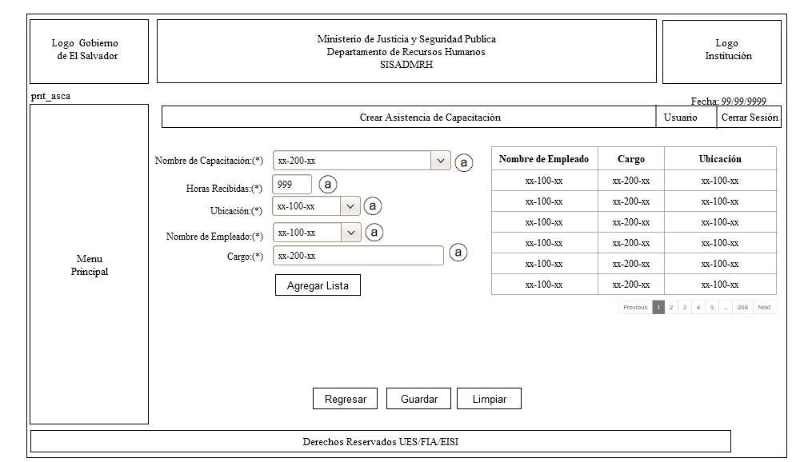

*Figura 243. Pantalla de Entrada Crear Asistencias de Capacitación*

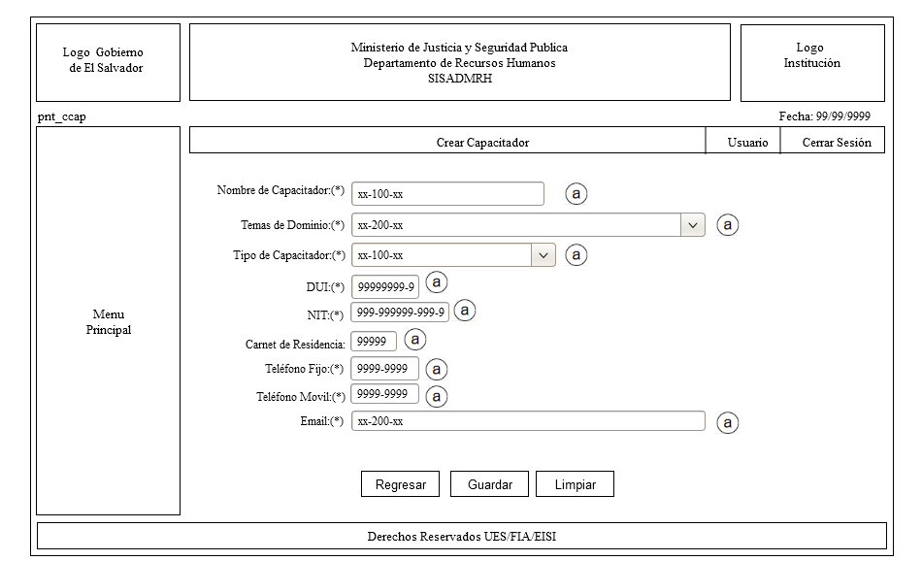

*Figura 244. Pantalla de Entrada Crear Capacitador*

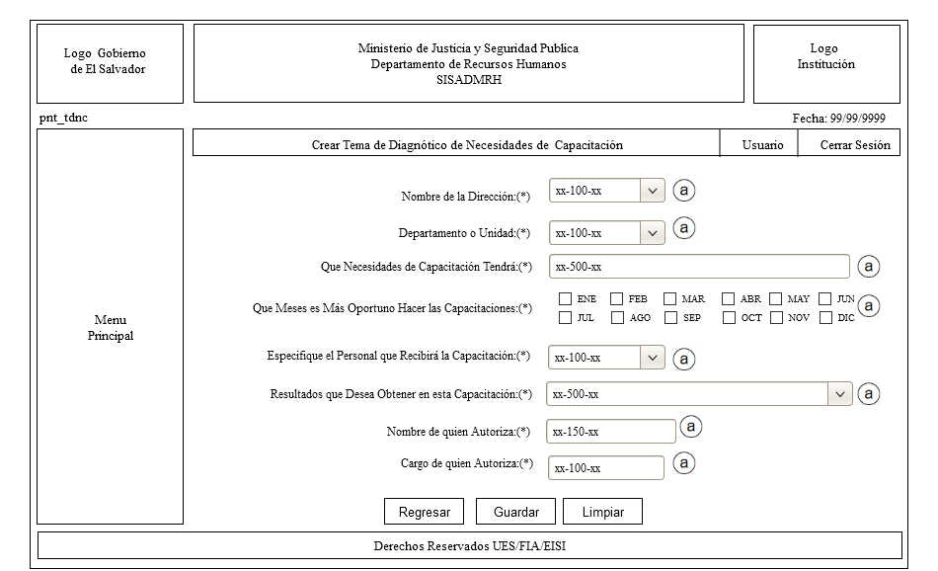

*Figura 245. Pantalla de Entrada Crear Temas de Diagnostico de Necesidades de Capacitación*

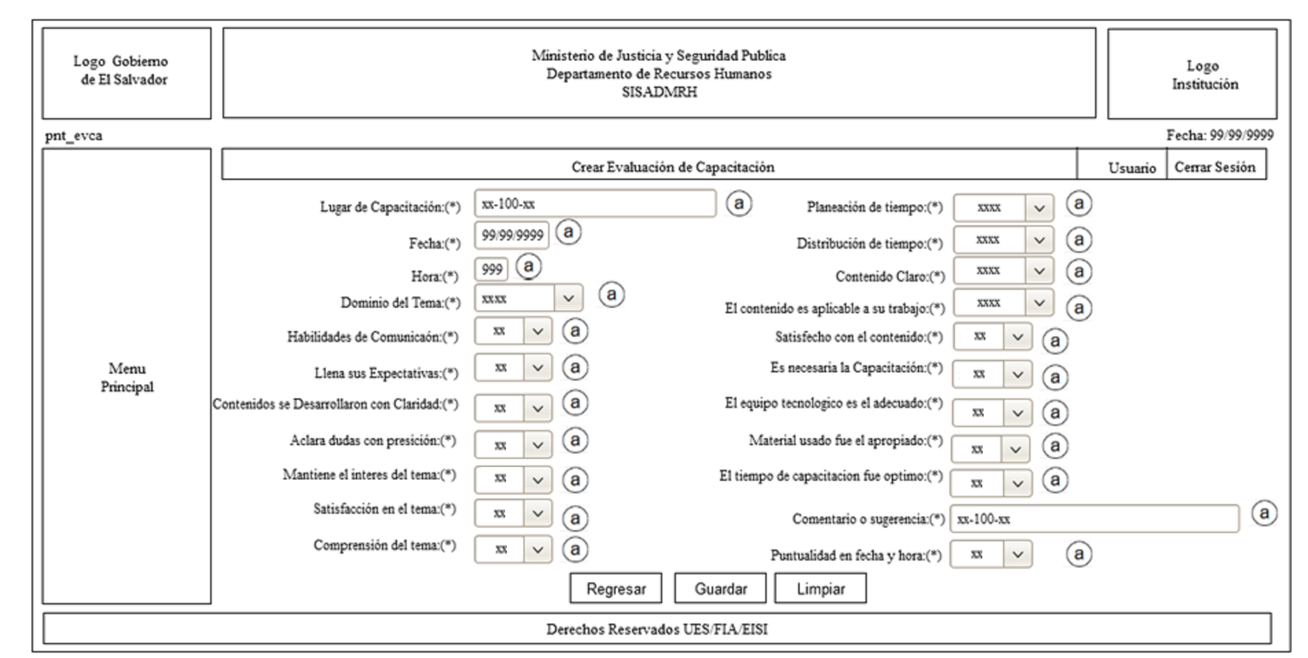

*Figura 246. Pantalla de Entrada Crear Evaluación de Capacitación*

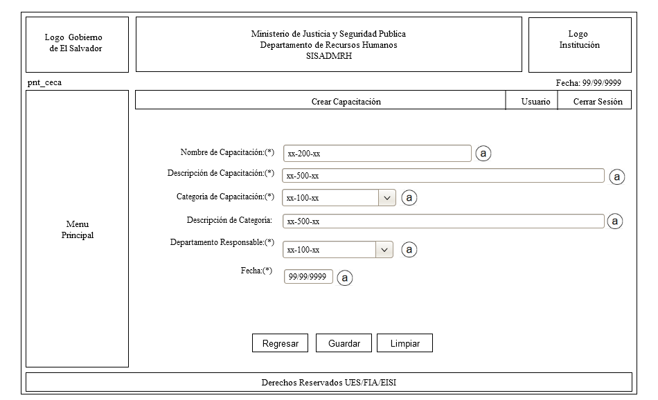

*Figura 247. Pantalla de Entrada Crear Capacitación*

*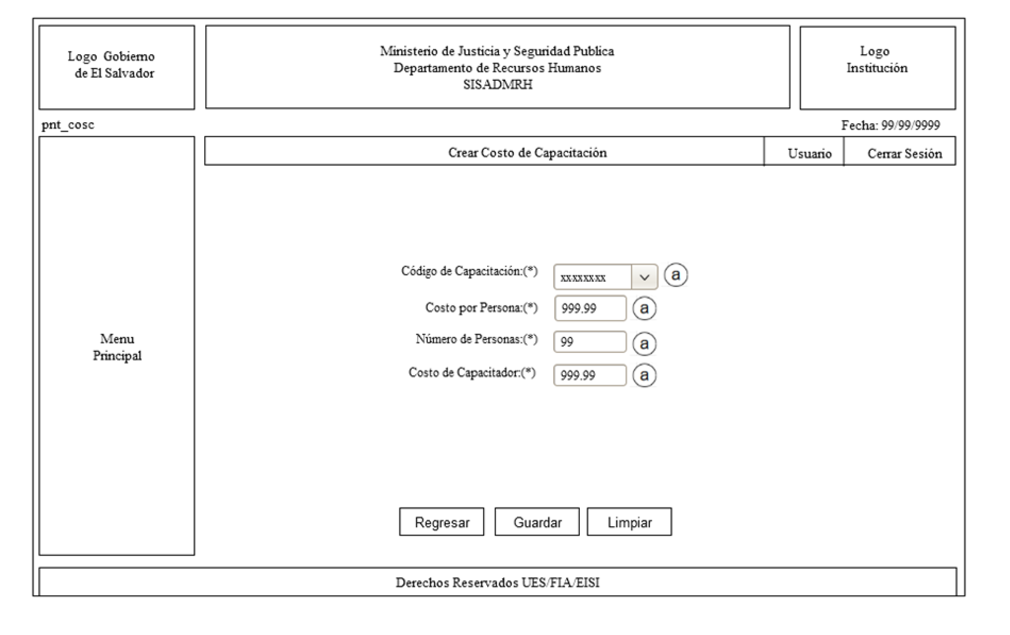Figura 248. Pantalla de Entrada Crear Costo de Capacitación*

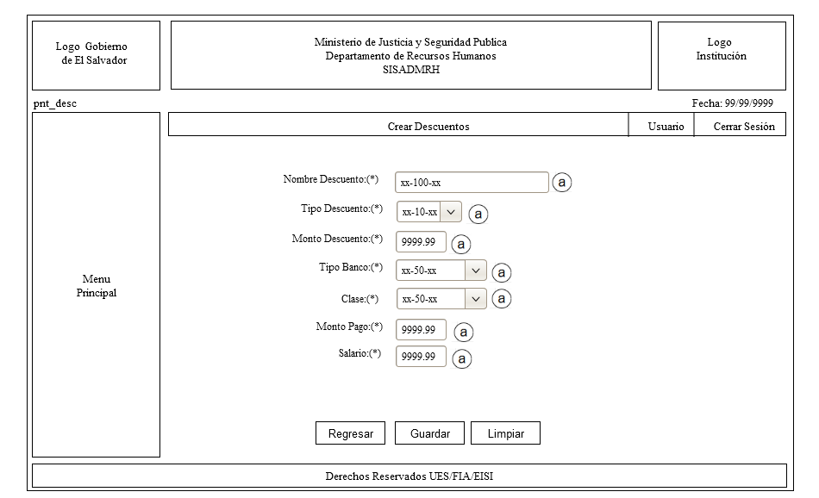*Figura 249. Pantalla de Entrada Crear Descuentos.*

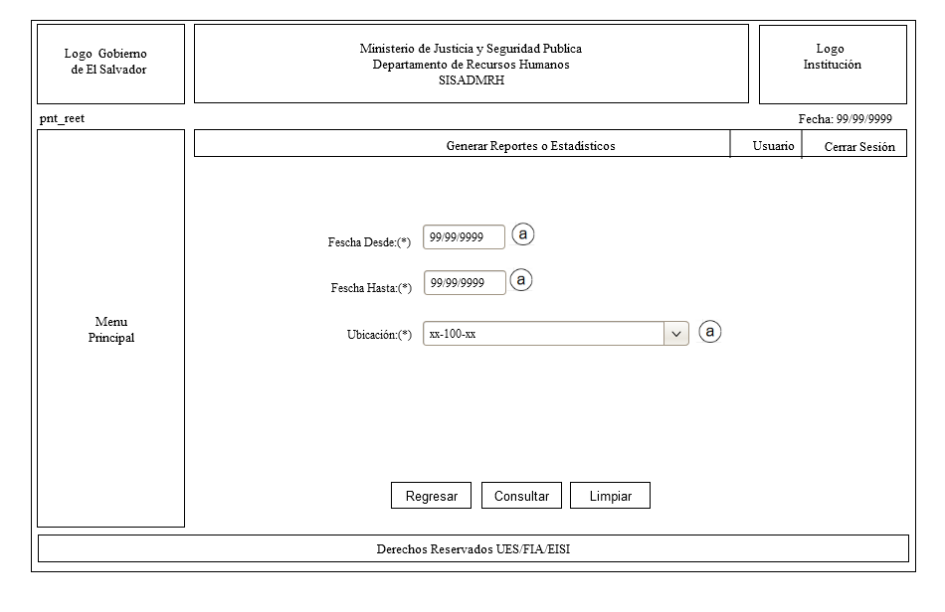

*Figura 250. Pantalla de parámetros para la generación de reportes*

## Menú



*Figura 251. Diseño de Menú*

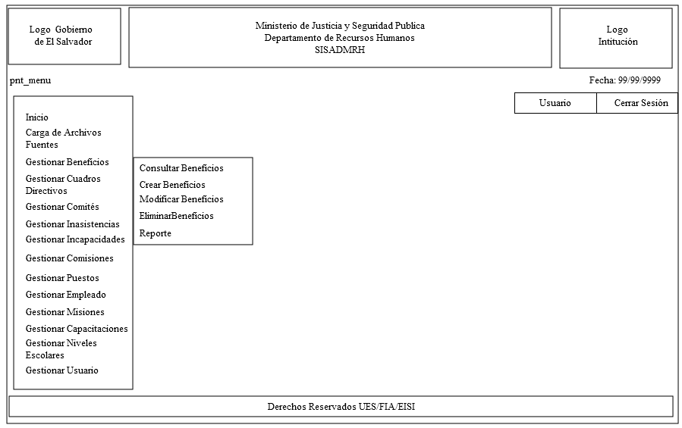

*Figura 252. Diseño de Sub-Menú*

Alerta simple: este diseño se usará para mostrar mensajes simples al usuario

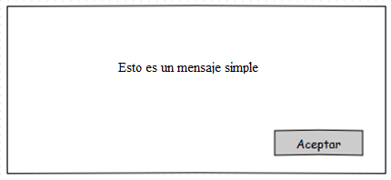

*Figura 253. Alerta simple*

Alerta informativa: este diseño se usará para mostrar mensajes informativos al usuario



*Figura 254 Alerta Informativa*

Alerta de éxito: se usará para indicar al usuario que el proceso ha concluido satisfactoriamente

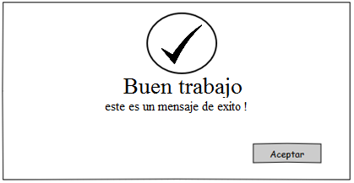

*Figura 255 Alerta de éxito*

Alerta de confirmación: se usará para solicitar confirmación por parte del usuario

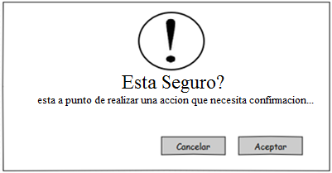

*Figura 256 Alerta de confirmación*

Mensajes de error: se usará para indicar al usuario que el proceso fallo

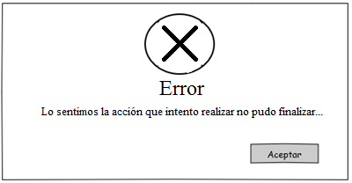

*Figura 257. Mensaje de error*

# **Requisitos de Hardware para el funcionamiento del sistema informático**

**Servidor de Producción**

El equipo utilizado como servidor de producción se detalla en la tabla 58:

|  |  |
| --- | --- |
| **Elemento** | **Especificaciones** |
| Fabricante | VMware Worstation V 12.0.0. o superior. |
| Procesador | 2 procesadores con dos núcleos de procesador. 4 core procesador de 6400 he 2.0 GHz. |
| Disco Duro | Partición raíz 1 TB. |
| Memoria RAM | 8 GB. |
| Adaptador de Red | Puente conectado directamente a la red física, replica de estado de conexión de red física. |
| Puertos USB | 2 USB. |
| Monitor | Si |

*Tabla 58. Servidor de Producción.*

**Requisitos de Hardware para el funcionamiento en estaciones de trabajo para producción**

Los requerimientos de hardware para el funcionamiento informatico en las etaciones de trabajo se detallan en la tabla 59.

|  |  |  |
| --- | --- | --- |
| Equipo | | |
| Tipo | Laptop |
| Cantidad | 10 |
| Procesador | Intel (R) Core(MT) i5-4210U CPU 1.70GHz 2.40GHz |
| Disco Duro (TB) | 1 |
| Memoria RAM (GB) | 12 |
| Teclado | Si |
| Mouse | Touchpad |
| Tarjeta de Red | P/N: PCE-N15 |
| Tarjeta de Red Inalámbrica | 802.11a/b/g |
| Puerto USB 2.0 | 2 |
| Unidad CD/DVD | Si |
| Monitor (pulgadas) | 17 |

*Tabla 59. Estaciones de trabajo para producción.*

**Elementos de red para producción**

|  |  |  |
| --- | --- | --- |
| **Especificaciones otros recursos de desarrollo** | | |
| **Recurso** | **Especificaciones** | |
| Switch | Marca | TP-LINK |
| Modelo | TF-SF1006D |
| Número de puertos | 8 puertos RJ45 10/100 Mbps |
| Cantidad | 1 |
| Cables de Red | Cables de red UTP | categoría 5e con conectores RJ45 |
| Cantidad | 4 |
| Router | Marca: Dlink DIR-905L Cloud Internet Server Wireless.N300 (2x2).4-ports LAN.1-port WAN.300Mbps - Mydlink enabled. | |
| Conexión a internet | Proveedor | Tigo El Salvador. |
| Velocidad | 5 Mbps. |

*Tabla 60. Elementos de Red para Producción.*

# **Requisitos de Software para el funcionamiento del sistema informático**

A continuación, se detallan las herramientas utilizadas en producción:

**Software en servidor para funcionamiento del sistema informático**

|  |  |
| --- | --- |
| **Nombre** | **Especificaciones** |
| Sistema Operativo | RED HAT Centos v 7.0, 64 bits |
| Servidor Web | Apache Tomcat v 8.02.5 |
| Sistema Gestor de Base de Datos | MySQL. v 5.7 |
| Herramienta de mapeo Objeto-Relacional | Hibernate v3. |
| Java VM | Java jre 8.0.9.1 |

*Tabla 61 Elementos en servidor de Producción.*

**Software en estaciones de trabajo para funcionamiento del sistema informático**

|  |  |
| --- | --- |
| **Nombre** | **Especificaciones de Software** |
| Sistema Operativo | Windows 10 Home |
| Ofimática | Microsoft Office 2013. |
| Visor PDF | Adobe v11 |
| Navegador Web | Mozilla 52.0.2 |
| Software de impresora | HP jwrt64-tre567 |

*Tabla 20. Elementos de software para estaciones de trabajo para el funcionamiento del sistema informático.*

# **Casos de Uso**

En la tabla 61 Se presenta la nomenclatura de los símbolos de los casos de uso:

|  |  |  |
| --- | --- | --- |
| **NOMENCLATURA DE DIAGRAMA DE CASO DE USO** | | |
| **Símbolo** | **Nombre** | **Descripción** |
| https://users.dcc.uchile.cl/~psalinas/uml/img/usecase/actor1.jpg | Actor | Es un rol que un usuario juega con respecto al sistema. Es importante destacar el uso de la palabra rol, pues con esto se especifica que un Actor no necesariamente representa a una persona en particular, sino más bien la labor que realiza frente al sistema. |
| https://users.dcc.uchile.cl/~psalinas/uml/img/usecase/caso1.jpg | Caso de Uso | Es una operación/tarea específica que se realiza tras una orden de algún agente externo, sea desde una petición de un actor o bien desde la invocación desde otro caso de uso. |
| https://users.dcc.uchile.cl/~psalinas/uml/img/modelo/asociacion1.jpg | Asociación | Es el tipo de relación más básica que indica la invocación desde un actor o caso de uso a otra operación (caso de uso). Dicha relación se denota con una flecha simple. |
| https://users.dcc.uchile.cl/~psalinas/uml/img/modelo/dependencia1.jpg | Dependencia o Instancia | Es una forma muy particular de relación entre clases, en la cual una clase depende de otra, es decir, se instancia (se crea). Dicha relación se denota con una flecha punteada. |

*Tabla 63: Nomenclatura de Casos de uso.*

En la figura20 se muestra el Caso de Uso General en el cual se representan los diferentes actores y tareas específicas que se realizaran en el sistema informático.

**Caso de Uso General**

**Diagramas de Colaboración**

En la tabla 62 se presenta la nomenclatura de los símbolos de diagramas de colaboración son:

|  |  |  |
| --- | --- | --- |
| **NOMENCLATURA DE DIAGRAMA DE COLABORACIÓN** | | |
| **Símbolo** | **Nombre** | **Descripción** |
|  | Rol de Clase | El rol de la clase describe cómo se comporta un objeto. Los atributos del objeto no se listan. |
|  | Rol de las Asociaciones | Los roles de asociación describen cómo se va a comportar una asociación en una situación particular. Se usan líneas simples etiquetadas con un estereotipo |
|  | Mensajes | Numeran de mensajes en orden de ejecución. La numeración puede anidarse; por ejemplo, para mensajes anidados al mensaje número 1: 1.1, 1.2, 1.3, etc... La condición para un mensaje se suele colocar entre corchetes. |

*Tabla 64. Nomenclatura diagrama de colaboración*

## Diagrama de Colaboración: Gestionar Empleados, Misiones Internas y Misiones Externas

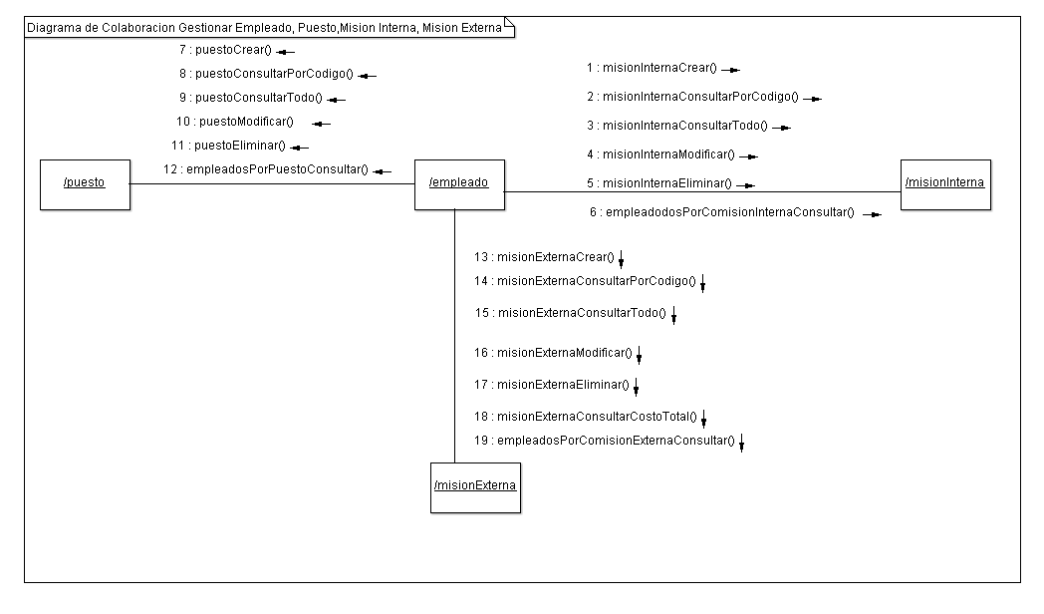

*Figura 258. Diagrama de Colaboración Gestionar Empleados, Misiones Internas y Misiones Externas*

## Diagrama de Colaboración: Gestionar Empleado, Incapacidad e Inasistencia

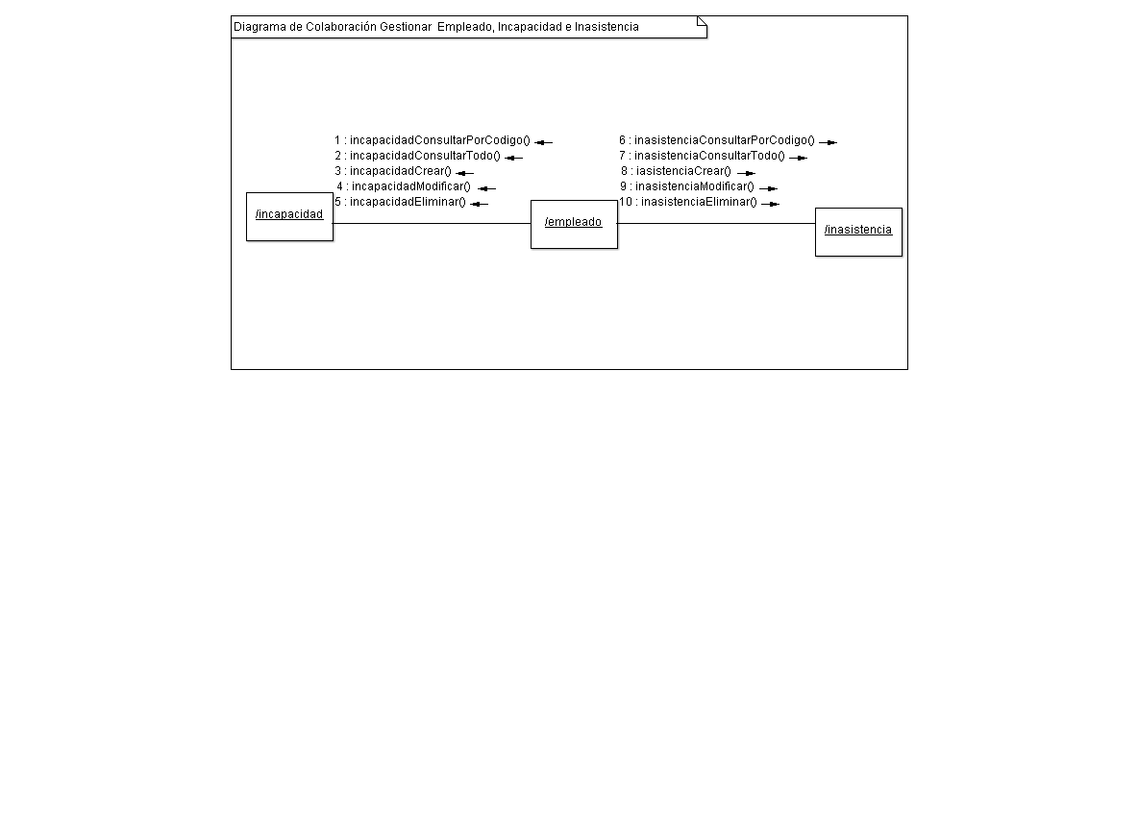 *Figura 259. Diagrama de Colaboración Gestionar Empleado, Incapacidad e Inasistencia.*

## Diagrama de Colaboración: Empleado, Miembro Comisión y Comisión.

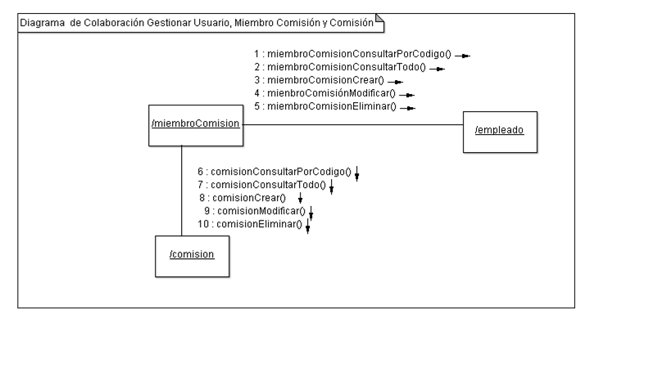

*Figura 260. Diagrama de Colaboración Empleado, Miembro Comisión y Comisión.*

## Diagrama de Colaboración: Gestionar Usuario.

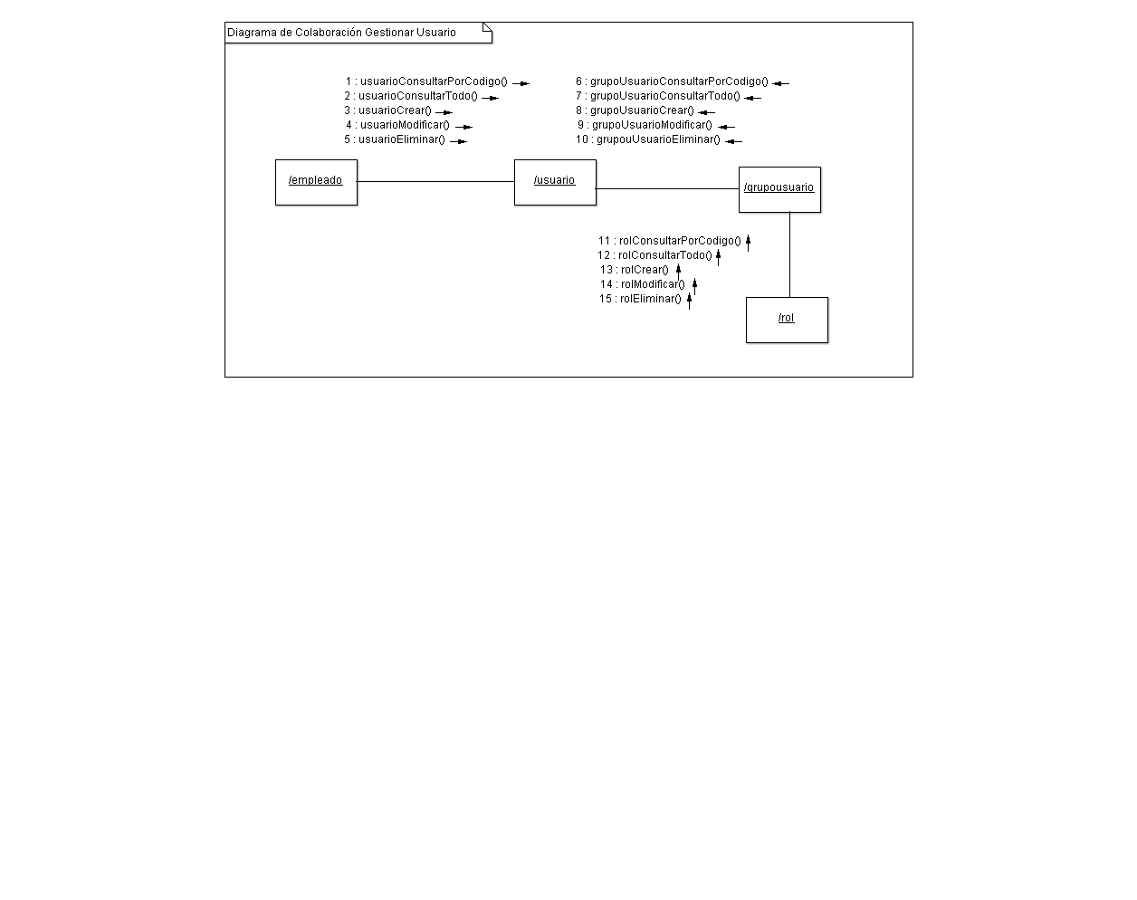

*Figura 261. Diagrama de Colaboración Gestionar Usuario.*

## Diagrama de Colaboración: Gestión de Cuadros Directivos.

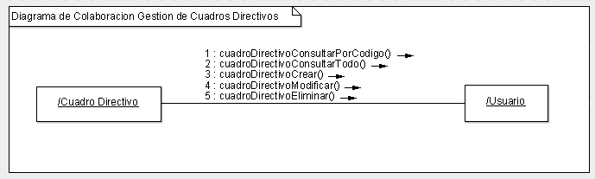

*Figura 262. Diagrama de Colaboración Gestión de Cuadros Directivos.*

## Diagrama de Colaboración: Gestión de Beneficios.

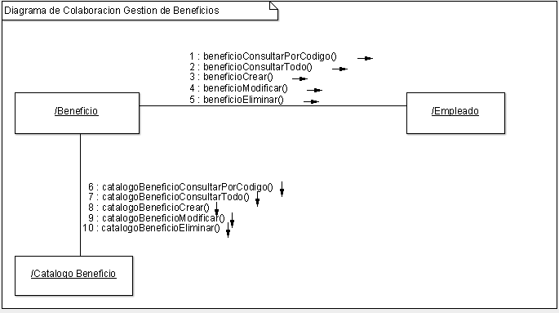

*Figura 263. Diagrama de Colaboración Gestión de Beneficios.*

## Diagrama de Colaboración: Gestión de Comités.

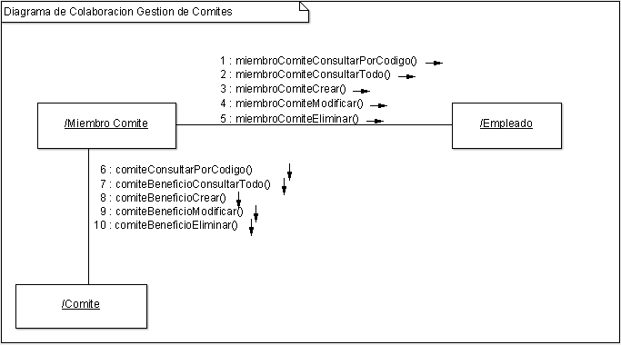

*Figura 264. Diagrama de Colaboración Gestión de Comités.*

## Diagrama de Colaboración: Carga de Archivos Fuentes.

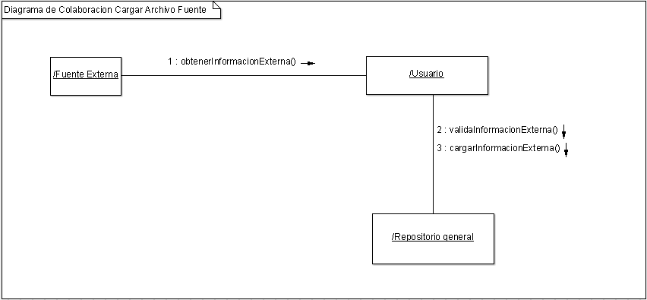

*Figura 265. Diagrama de Colaboración de Carga de Archivos Fuentes.*

## Diagrama de Colaboración: Gestión de Condiciones Iniciales y bitácora.

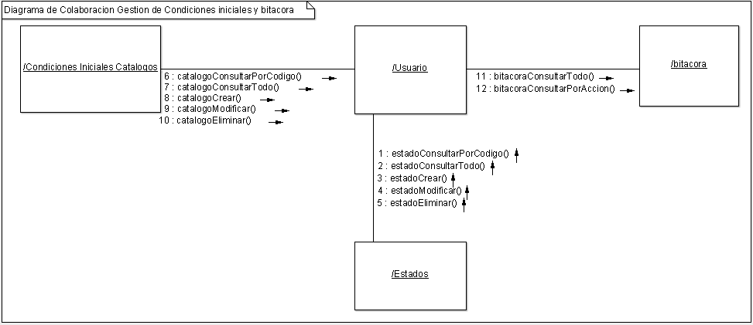

*Figura 266. Diagrama de Colaboración de Gestión de Condiciones Iniciales y bitácora.*

## Diagrama de Colaboración: Gestionar de Nivel de Escolaridad.

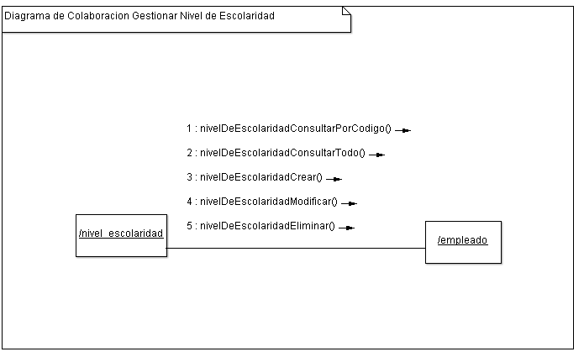

*Figura 267 Diagrama de Colaboración de Gestionar de Nivel de Escolaridad.*

## Diagrama de Colaboración: Gestionar Capacitación.

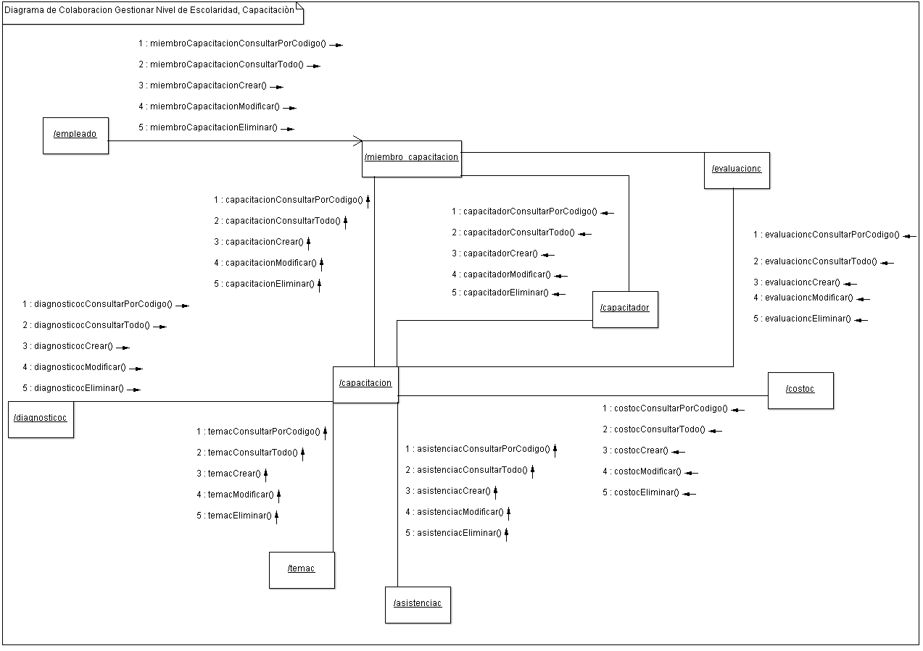

*Figura 268 Diagrama de Colaboración de Gestionar Capacitación.*

# **Diagramas del Sistema**

## Diagrama de Clases

En la tabla 63 se presenta la nomenclatura de los símbolos de Diagrama de Clases:

|  |  |  |
| --- | --- | --- |
| **NOMENCLATURA DE DIAGRAMA DE CLASES** | | |
| **Símbolo** | **Nombre** | **Descripción** |
|  | Clase | Es la unidad básica que encapsula toda la información de un Objeto; A través de ella podemos modelar el entorno en estudio. Su estructura está basada por:  1: Nombre Clase  2: Atributos  3: Operaciones o Métodos  **Atributos:** Los atributos o características de una Clase pueden ser de tres tipos, los que definen el grado de comunicación y visibilidad de ellos con el entorno.  **Operaciones o Métodos:** Los métodos u operaciones de una clase son la forma en como ésta interactúa con su entorno. |
| 1. https://users.dcc.uchile.cl/~psalinas/uml/img/modelo/asociacion1.jpg | Asociación | La relación entre clases conocida como Asociación, permite asociar objetos que colaboran entre sí.   1. Utilizada cuando la asociación de clases va de derecha a izquierda 2. Utilizada cuando la asociación de clases va de izquierda a derecha. |
| 1. 1 2. 1..* 3. 0..* | Relaciones entre Clases | La cardinalidad de las relaciones indica el grado y nivel de dependencia, se anotan en cada extremo de la relación, estas pueden ser:   1. De uno a uno 2. De uno a muchos 3. De uno o ninguno a muchos |

*Tabla 65. Nomenclatura Diagrama de Clases*

En la figura 270 se presenta el Diagrama de Clases en el cual se representan las entidades con sus respectivos atributos, métodos y asociaciones que hay entre cada una de ellas.

## Diagrama conceptual de la base de datos

Describe la estructuras de datos y restricciones de integridad. Su uso es para representar el problema junto con los elementos y sus relaciones. A continuación, se presenta la simbología para el modelo conceptual de la base de datos en la tabla 64.

|  |  |  |
| --- | --- | --- |
| **NOMENCLATURA DE MODELO CONCEPTUAL** | | |
| **Símbolo** | **Nombre** | **Descripción** |
|  | Entidad | Representa la entidad del Modelo Conceptual. |
|  | Uno a muchos | Relación de uno a uno siendo representando al lado izquierdo la entidad mandataria y del lado derecho la entidad dependiente |
|  | Muchos a muchos | Relación de muchos a muchos representando del lado izquierdo la entidad mandataria y del lado derecho la entidad dependiente |
|  | Uno a uno | Relación de uno a uno representando del lado izquierdo la entidad mandataria y del lado derecho la entidad dependiente |

*Tabla 66. Nomenclatura de Modelo Conceptual*

En la figura 269 se presenta el Diagrama del Modelo conceptual de la Base de Datos

## Diagrama Físico de la base de datos

Orientado a la descripción de tablas en la base de datos, además de sus correspondientes llaves foráneas y primarias, a fin de representar el modelo físico. A continuación, se presenta la simbología para el modelo conceptual de la base de datos en la tabla 67.

|  |  |  |
| --- | --- | --- |
| **NOMENCLATURA DE MODELO FISICO** | | |
| **Símbolo** | **Nombre** | **Descripción** |
|  | Tabla | Representa la tabla del modelo físico de la base de Datos. |
|  | Relación | Relación de una tabla maestra con respecto a su tabla detalle . |
| PK | Primary Key | Llave primaria de cada tabla se muestra siempre en la primera posición y subrayado. |
| FK | Foreign Key | Lave foráneo se muestra al final de cada relación . |

*Tabla 67. Nomenclatura de Modelo Físico*

En figura 268; Se Presenta el Diagrama del Modelo físico de la Base de Dato*s*

# **Diccionario de datos**

El formato utilizado para describir las tablas es el siguiente

|  |  |  |  |
| --- | --- | --- | --- |
| **Nombre de Tabla** | | | |
| **Nombre de atributo** | **Descripción** | **Tipo de dato** | **Mandatorio** |

**Nombre de atributo:** Nombre del campo de la base de datos.

* **Descripción:** Breve descripción del contenido del campo.
* **Tipo de dato:** Muestra si el campo es numérico, texto, fecha o boolean, etc.
* **Mandatorio:** Si el campo es mandatorio o no.

|  |  |  |  |
| --- | --- | --- | --- |
| **asistenciacapacitacion** | | | |
| **Nombre de atributo** | **Descripción** | **Tipo de dato** | **Mandatorio** |
| **codigoasistenciacapacitacion** | Correlativo de registro de asistencia a capacitaciones | int(11) | x |
| Horasrecibidas | Horas recibidas de una capacitación | int(11) |  |
| ubicacionasistenciacapacitacion | Ubicación de la capacitación | varchar(50) |  |
| **Codigocapacitacion** | Correlativo de registro de una capacitación | int(11) |  |
| Email | Correo electrónico del empleado | varchar(50) |  |
| Teléfono | Teléfono del empleado | varchar(11) |  |
| Codigoempleado | Correlativo de registro de un empleado | int(11) | x |

|  |  |  |  |
| --- | --- | --- | --- |
| **Beneficio** | | | |
| **Nombre de atributo** | **Descripción** | **Tipo de dato** | **Mandatorio** |
| **Codigobeneficio** | Correlativo de registro de un beneficio | int(11) | x |
| Nombrebeneficio | Nombre de un beneficio para empleados | varchar(30) |  |
| descripcionbeneficio | Descripción del beneficio para empleados | varchar(100) |  |
| fechainiciobeneficio | Fecha de inicio del beneficio para empleados | date |  |
| fechafinalizarbeneficio | Fecha de fin del beneficio para empleados | date |  |

|  |  |  |  |
| --- | --- | --- | --- |
| **Capacitación** | | | |
| **Nombre de atributo** | **Descripción** | **Tipo de dato** | **Mandatorio** |
| **Codigocapacitacion** | Correlativo de registro de una capacitación | int(11) | x |
| categoriacapacitacion | Categoría a la que pertenece la capacitación | varchar(30) |  |
| departamentoresponsable | Departamento responsable de la capacitación | varchar(100) |  |
| descripcioncapacitacion | Descripción de la capacitación | varchar(500) |  |
| descripcioncategoria | Descripción de la categoría de una capacitación | varchar(500) |  |
| duraciondiacapacitacion | Duración en días de una capacitación | int(11) |  |
| duracionhoracapacitacion | Duración en horas de una capacitación | int(11) |  |
| especialidadevento | Especialidad del evento de la capacitación | varchar(200) |  |
| estadocapacitacion | Estado de la capacitación | int(11) |  |
| Fechacapacitacion | Fecha de la capacitación | datetime |  |
| fechacapacitaciondesde | Fecha de inicio de la capacitación | datetime |  |
| fechacapacitacionhasta | Fecha de fin de la capacitación | datetime |  |
| nombrecapacitacion | Nombre de la capacitación | varchar(50) |  |
| organismopatrocinador | Organismo que patrocina la capacitación | varchar(200) |  |
| **Capacitación** | | | |
| **Nombre de atributo** | **Descripción** | **Tipo de dato** | **Mandatorio** |
| Tipocapacitacion | Tipo de capacitación que se impartirá | varchar(20) |  |
| Tipoevento | Tipo de evento de la capacitación | varchar(200) |  |
| codigocapacitador | Correlativo de registro de un capacitador | int(11) | x |

|  |  |  |  |
| --- | --- | --- | --- |
| **Capacitador** | | | |
| **Nombre de atributo** | **Descripción** | **Tipo de dato** | **Mandatorio** |
| **codigocapacitador** | Correlativo de registro de un capacitador | int(11) | x |
| Carnetresidencia | Carnet de residencia de un capacitador | int(11) |  |
| Duicapacitador | Numero de DUI de un capacitador | varchar(10) |  |
| emailcapacitador | Correo electrónico de un capacitador | varchar(50) |  |
| Nitcapacitador | Numero de NIT de un capacitador | varchar(17) |  |
| Nombrecapacitador | Nombre de un capacitador | varchar(100) |  |
| telefonocapacitador | Teléfono fijo de un capacitador | varchar(11) |  |
| telefonomovilcapacitador | Teléfono móvil de un capacitador | varchar(11) |  |
| Temadominio | Tema de dominio de un capacitador | varchar(200) |  |
| Tipocapacitador | Tipo de capacitador | varchar(100) |  |
| Codigoempleado | Correlativo de registro de un empleado | int(11) | x |
| institucioncapacitador | Institución a la que pertenece un capacitador | varchar(100) |  |
| Tipoagrupacion | Tipo de agrupación de un capacitador | varchar(100) |  |

|  |  |  |  |
| --- | --- | --- | --- |
| **Caparecibidas** | | | |
| **Nombre de atributo** | **Descripción** | **Tipo de dato** | **Mandatorio** |
| **codigocaparecibidas** | Correlativo de registro de una capacitación recibida para un empleado | int(11) | x |
| Tipoevento | Tipo de evento de una capacitación | varchar(50) |  |
| Especialidad | Especialidad del evento de una capacitación | varchar(50) |  |
| Dhoras | Horas de una capacitación recibida | int(11) |  |
| Ddias | Días de una capacitación recibida | int(11) |  |
| Fechaevento | Fecha de una capacitación recibida | date |  |
| Organismo | Organismo que patrocina una capacitación | varchar(200) |  |
| País | País en el que se imparte la capacitación | varchar(200) |  |

|  |  |  |  |
| --- | --- | --- | --- |
| **Comisión** | | | |
| **Nombre de atributo** | **Descripción** | **Tipo de dato** | **Mandatorio** |
| **Codigocomision** | Correlativo de registro de una comision | varchar(10) |  |
| fechadesdecomision | Fecha de inicio de una comision | date |  |
| fechahastacomision | Fecha de fin de una comisión | date |  |
| Nivelcomision | Nivel de una comisión | int(11) |  |
| Nombrecomision | Nombre de una comisión | varchar(50) |  |
| numeroacuerdocomision | Numero de acuerdo de una comision | int(11) |  |

|  |  |  |  |
| --- | --- | --- | --- |
| **Comité** | | | |
| **Nombre de atributo** | **Descripción** | **Tipo de dato** | **Mandatorio** |
| **Codigocomite** | Correlativo de registro de un comité | int(11) | x |
| desripcioncomite | Descripción de un comité | varchar(100) |  |
| fechadesdecomite | Fecha de inicio de un comité | date |  |
| fechahastacomite | Fecha de fin de un comité | date |  |
| Miembromaximo | Número máximo de miembros de un comité | int(11) |  |
| Nombrecomite | Nombre de un comité | varchar(50) |  |
| numeroacuerdocomite | Numero de acuerdo de un comité | int(11) |  |
| responsablecomite | Responsable de un comité | varchar(30) |  |
| Codigoempleado | Correlativo de registro de un empleado | int(11) | x |

|  |  |  |  |
| --- | --- | --- | --- |
| **Contacto** | | | |
| **Nombre de atributo** | **Descripción** | **Tipo de dato** | **Mandatorio** |
| Codigocontacto | Correlativo de registro de un contacto | int(11) | x |
| Nombrecontacto | Nombre de un contacto | varchar(50) |  |
| Apellidocontacto | Apellido de un contacto | varchar(50) |  |
| Dirección | Dirección de un contacto | varchar(100) |  |
| Emailcontacto | Correo electrónico de un contacto | varchar(100) |  |
| Sexocontacto | Sexo de un contacto | varchar(100) |  |
| telefonofijocontacto | Teléfono fijo de un contacto | varchar(11) |  |
| telefonomovilcontacto | Teléfono móvil de un contacto | varchar(11) |  |

|  |  |  |  |
| --- | --- | --- | --- |
| **Contrato** | | | |
| **Nombre de atributo** | **Descripción** | **Tipo de dato** | **Mandatorio** |
| **Codigocontrato** | Correlativo de registro de un contrato | int(11) | x |
| Fechafincontrato | Fecha de fin de un contrato | date |  |
| fechainiciocontrato | Fecha de inicio de un contrato | date |  |
| Lineatrabajo | Línea de trabajo de un contrato | varchar(100) |  |
| Partidacontrato | Número de partida de un contrato | varchar(9) |  |
| Salarioactual | Salario actual en un contrato | float |  |
| subpartidacontrato | Número de subpartida de un contrato | varchar(100) |  |
| Unidadprecide | Unidad que preside un contrato | varchar(100) |  |
| Codigoempleado | Correlativo de registro de un empleado | int(11) | x |
| Plazanominal | Plaza nominal que se coloca en un contrato | varchar(100) |  |
| Sistemapago | Sistema de pago que se establece en un contrato | varchar(50) |  |

|  |  |  |  |
| --- | --- | --- | --- |
| **costocapacitacion** | | | |
| **Nombre de atributo** | **Descripción** | **Tipo de dato** | **Mandatorio** |
| **codigocostocapacitacion** | Correlativo de registro de un costo de capacitación | int(11) | x |
| Costocapacitador | Costo de capacitador de una capacitación | float |  |
| Costopersona | Costo por persona de una capacitación | float |  |
| Numeropersona | Número de personas de una capacitación | int(11) |  |
| **codigocapacitacion** | Correlativo de registro de un | int(11) | x |
| **Cuadrodirectivo** | | | |
| **Nombre de atributo** | **Descripción** | **Tipo de dato** | **Mandatorio** |
| **codigocuadrodirectivo** | Correlativo de registro de un cuadro directivo | int(11) | x |
| Área | Área de un cuadro directivo | varchar(30) |  |
| desripcioncuadrodirectivo | Descripción de un cuadro directivo | varchar(100) |  |
| fechapresentacion | Fecha de presentación de un cuadro directivo | datetime |  |
| responsablecuadrodirectivo | Responsable de un cuadro directivo | varchar(30) |  |
| Codigoempleado | Correlativo de registro de un empleado | int(11) | x |

|  |  |  |  |
| --- | --- | --- | --- |
| **Dependiente** | | | |
| **Nombre de atributo** | **Descripción** | **Tipo de dato** | **Mandatorio** |
| **codigodependiente** | Correlativo de registro de un dependiente | int(11) | x |
| nombredependiente | Nombre de un dependiente | varchar(50) |  |
| apellidodependiente | Apellido de un dependiente | varchar(50) |  |
| Fechanacimiento | Fecha de nacimiento de un dependiente | date |  |
| Parentesco | Parentesco de un dependiente | varchar(200) |  |
| Sexo | Sexo de un dependiente | varchar(20) |  |

|  |  |  |  |
| --- | --- | --- | --- |
| **Descuento** | | | |
| **Nombre de atributo** | **Descripción** | **Tipo de dato** | **Mandatorio** |
| **codigodescuento** | Correlativo de registro de un descuento | int(11) |  |
| Clase | Clase de un descuento | varchar(100) |  |
| Montodescuento | Monto de un descuento | float |  |
| Montopago | Monto de pago de un descuento | float |  |
| nombredescuento | Nombre de un descuento | varchar(50) |  |
| Salario | Salario al que se le aplica un descuento | float |  |
| Tipobanco | Tipo de banco | varchar(100) |  |
| Tipodescuento | Tipo de descuento | varchar(50) |  |

|  |  |  |  |
| --- | --- | --- | --- |
| **diagnosticocapacitacion** | | | |
| **Nombre de atributo** | **Descripción** | **Tipo de dato** | **Mandatorio** |
| **Codigodiagnosticocapacitacion** | Correlativo de registro de un tema de diagnóstico de necesidades para capacitación | int(11) | x |
| cargoautorizadiagnosticocapacitacion | Cargo de quien autoriza un tema de diagnóstico de necesidades para capacitación | varchar(100) |  |
| Dirección | Dirección de un tema de diagnóstico de necesidades para capacitación | varchar(100) |  |
| Mescapacitacion | Mes de capacitación | varchar(20) |  |
| necesidadcapacitacion | Necesidad para capacitación | varchar(500) |  |
| nombreautorizadiagnosticocapacitacion | Nombre de quien autoriza un tema de diagnóstico de necesidades para capacitación | varchar(150) |  |
| Resultadoobtener | Resultado a obtener de una capacitación | varchar(500) |  |
| codigocapacitacion | Correlativo de registro de una capacitación | int(11) | x |
| temacapacitacion | Tema para una capacitación | varchar(200) |  |

|  |  |  |  |
| --- | --- | --- | --- |
| **Empleado** | | | |
| **Nombre de atributo** | **Descripción** | **Tipo de dato** | **Mandatorio** |
| nombreempleado | Nombre de un empleado | varchar(50) |  |
| apellidoempleado | Apellido de un empleado | varchar(50) |  |
| fechanacimientoempleado | Fecha de nacimiento de un empleado | date |  |
| Nacionalidad | Nacionalidad de un empleado | varchar(50) |  |
| Tiponacionalidad | Tipo de nacionalidad de un empleado | varchar(50) |  |
| departamentonacimiento | Departamento de nacimiento de un empleado | varchar(50) |  |
| municipionacimiento | Municipio de nacimiento de un empleado | varchar(50) |  |
| Gruposanquineo | Grupo sanguíneo de un empleado | varchar(20) |  |
| telefonomovilempleado | Teléfono móvil de un empleado | varchar(11) |  |
| telefonofijoempleado | Teléfono fijo de un empleado | varchar(11) |  |
| residenciapermanente | Residencia permanente de un empleado | varchar(50) |  |
| Estadofamiliar | Estado familiar de un empleado | varchar(50) |  |
| departamentorecidencia | Departamento de residencia de un empleado | varchar(50) |  |
| municipioresidencia | Municipio de residencia de un empleado | varchar(50) |  |
| Duiempleado | Numero de DUI de un empleado | varchar(10) |  |
| Nitempleador | Numero de NT de un empleado | varchar(17) |  |
| Isssempleado | Número de seguro social de un empleado | varchar(9) |  |
| fechaingresosecpub | Fecha de ingreso al sector público de un empleado | date |  |
| fechaingresosecpriv | Fecha de ingreso al sector privado de un empleado | date |  |
| fechaingresoministerio | Fecha de ingreso al ministerio de un empleado | date |  |
| Afiliacionpension | Afiliación de pensión de un empleado | varchar(6) |  |
| Numeroafiliacion | Numero de afiliación de un empleado | varchar(12) |  |
| Tipocuenta | Tipo de cuenta de un empleado | varchar(2) |  |
| nombreinstiuciondepositar | Nombre de institución a depositar de un empleado | varchar(50) |  |
| Emailempleado | Correo electrónico de un empleado | varchar(50) |  |
| Estadoempleado | Estado de un empleado | int(11) |  |
| Sexoempleado | Sexo de un empleado | varchar(1) |  |
| **Codigoempleado** | Correlativo de registro de un empleado | int(11) | x |
| Codigopuesto | Correlativo de registro de un puesto | int(11) | x |

|  |  |  |  |
| --- | --- | --- | --- |
| **empleadoasistenciacapacitacion** | | | |
| **Nombre de atributo** | **Descripción** | **Tipo de dato** | **Mandatorio** |
| Codigoempleado | Correlativo de registro de un empleado | int(11) | x |
| codigoasistenciacapacitacion | Correlativo de registro de un | int(11) | x |

|  |  |  |  |
| --- | --- | --- | --- |
| **empleadocapacitacion** | | | |
| **Nombre de atributo** | **Descripción** | **Tipo de dato** | **Mandatorio** |
| Codigoempleado | Correlativo de registro de un empleado | int(11) | x |
| Codigocapacitacion | Correlativo de registro de una capacitación | int(11) | x |

|  |  |  |  |
| --- | --- | --- | --- |
| **empleadocaparecibidas** | | | |
| **Nombre de atributo** | **Descripción** | **Tipo de dato** | **Mandatorio** |
| Codigoempleado | Correlativo de registro de un empleado | int(11) | x |
| codigocaparecibidas | Correlativo de registro de una capacitación recibida | int(11) | x |

|  |  |  |  |
| --- | --- | --- | --- |
| **empleadocontacto** | | | |
| **Nombre de atributo** | **Descripción** | **Tipo de dato** | **Mandatorio** |
| Codigoempleado | Correlativo de registro de un empleado | int(11) | x |
| Codigocontacto | Correlativo de registro de un contacto | int(11) | x |

|  |  |  |  |
| --- | --- | --- | --- |
| **empleadodependiente** | | | |
| **Nombre de atributo** | **Descripción** | **Tipo de dato** | **Mandatorio** |
| Codigoempleado | Correlativo de registro de un empleado | int(11) | x |
| codigodependiente | Correlativo de registro de un dependiente | int(11) | x |

|  |  |  |  |
| --- | --- | --- | --- |
| **empleadodescuento** | | | |
| **Nombre de atributo** | **Descripción** | **Tipo de dato** | **Mandatorio** |
| Codigoempleado | Correlativo de registro de un empleado | int(11) | x |
| Codigodescuento | Correlativo de registro de un descuento | int(11) | x |

|  |  |  |  |
| --- | --- | --- | --- |
| **empleadoexperiencialaboral** | | | |
| **Nombre de atributo** | **Descripción** | **Tipo de dato** | **Mandatorio** |
| Codigoempleado | Correlativo de registro de un empleado | int(11) | x |
| codigoexperiencialaboral | Correlativo de registro de una experiencia laboral | int(11) | x |

|  |  |  |  |
| --- | --- | --- | --- |
| **empleadoformacion** | | | |
| **Nombre de atributo** | **Descripción** | **Tipo de dato** | **Mandatorio** |
| Codigoempleado | Correlativo de registro de un empleado | int(11) | x |
| codigoformacionacademica | Correlativo de registro de una formación académica | int(11) | x |

|  |  |  |  |
| --- | --- | --- | --- |
| **empleadohijodiscapacidad** | | | |
| **Nombre de atributo** | **Descripción** | **Tipo de dato** | **Mandatorio** |
| Codigoempleado | Correlativo de registro de un empleado | int(11) | x |
| codigohijodiscapacidad | Correlativo de registro de un hijo con discapacidad | int(11) | x |

|  |  |  |  |
| --- | --- | --- | --- |
| **Empleadomision** | | | |
| **Nombre de atributo** | **Descripción** | **Tipo de dato** | **Mandatorio** |
| Codigoempleado | Correlativo de registro de un empleado | int(11) | x |
| Codigomision | Correlativo de registro de una misión | int(11) | x |

|  |  |  |  |
| --- | --- | --- | --- |
| **empleadonivelescolaridad** | | | |
| **Nombre de atributo** | **Descripción** | **Tipo de dato** | **Mandatorio** |
| **Codigoempleado** | Correlativo de registro de un empleado | int(11) | x |
| **codigonivelnivelescolaridad** | Correlativo de registro de un nivel de escolaridad | int(11) | x |

|  |  |  |  |
| --- | --- | --- | --- |
| **Estado** | | | |
| **Nombre de atributo** | **Descripción** | **Tipo de dato** | **Mandatorio** |
| **Codigoestado** | Correlativo de registro de un estado | int(11) | x |
| Nombreestado |  | varchar(50) |  |
| Valorestado |  | varchar(100) |  |

|  |  |  |  |
| --- | --- | --- | --- |
| **evualuacioncapacitacion** | | | |
| **Nombre de atributo** | **Descripción** | **Tipo de dato** | **Mandatorio** |
| **codigoevaluacioncapacitacion** | Correlativo de registro de una evaluación de capacitación | int(11) | x |
| Alclaradudas | Aclara dudas en una capacitación | varchar(2) |  |
| Claridadtema | Claridad de tema en una capacitación | varchar(2) |  |
| Comentario | Comentario de una capacitación | varchar(100) |  |
| comprenciondetema | Compresión del tema de una capacitación | varchar(2) |  |
| contenidoaplicadotrabajo | Contenido aplicado al trabajo | varchar(4) |  |
| Contenidoclaro | Contenido claro de la capacitación | varchar(4) |  |
| distribuciontiempo | Distribución de tiempo en una capacitación | varchar(4) |  |
| Dominiotema | Dominio del tema en una capacitación | varchar(4) |  |
| equipotecnologico | Equipo tecnológico en una capacitación | varchar(2) |  |
| Espectativa | Expectativas en una capacitación | varchar(2) |  |
| habilidadcomunicacion | Habilidad de comunicación en una capacitación | varchar(2) |  |
| horaevualuacioncapacitacion | Hora de evaluación en una capacitación | datetime |  |
| Interestema | Interesa el tema de una capacitación | varchar(2) |  |
| lugarcapacitacion | Lugar de una capacitación | varchar(100) |  |
| Materialutilizado | Material utilizado en una capacitación | varchar(2) |  |
| necesariocapacitacion | Necesaria la capacitación | varchar(2) |  |
| planeaciontiempo | Planeación del tiempo en una capacitación | varchar(4) |  |
| Puntualidad | Puntualidad en una capacitación | varchar(2) |  |
| satifacciondetema | Satisfacción del tema de una capacitación | varchar(2) |  |
| satisfechocontenido | Satisfecho con el contenido de una capacitación | varchar(2) |  |
| tiempocapacitacionoptimo | Tiempo óptimo para capacitar | varchar(2) |  |
| codigocapacitacion | Correlativo de registro de una capacitación | int(11) | x |

|  |  |  |  |
| --- | --- | --- | --- |
| **experiencialaboral** | | | |
| **Nombre de atributo** | **Descripción** | **Tipo de dato** | **Mandatorio** |
| **codigoexperiencialaboral** | Correlativo de registro de una experiencia laboral | int(10) | x |
| nombreinstitucion | Nombre de institución | varchar(50) |  |
| fechadesdeexperiencialaboral | Fecha de inicio de una experiencia laboral | date |  |
| fechahastaexperiencialaboral | Fecha de fin de una experiencia laboral | date |  |
| Salarioinicial | Salario inicial | float |  |
| Salariofinal | Salario final | float |  |
| Motivoretiro | Motivo de retiro | varchar(200) |  |
| sectorexperiencialaboral | Sector de una experiencia laboral | varchar(20) |  |

|  |  |  |  |
| --- | --- | --- | --- |
| **formacionacademica** | | | |
| **Nombre de atributo** | **Descripción** | **Tipo de dato** | **Mandatorio** |
| **codigoformacionacademica** | Correlativo de registro de un formación académica | int(11) | x |
| Estudiosrealizados | Estudios realizados | varchar(50) |  |
| Centroeducativo | Centro educativo | varchar(50) |  |
| Aniosaprobados | Años aprobados | int(11) |  |
| fechadesdeformacionacademica | Fecha de inicio formación académica | date |  |
| fechahastaformacionacademica | Fecha de fin de formación académica | date |  |
| Termino | Termino la formación académica | varchar(200) |  |
| Tituloobtenido | Titulo obtenido de la formación académica | varchar(200) |  |

|  |  |  |  |
| --- | --- | --- | --- |
| **Misión** | | | |
| **Nombre de atributo** | **Descripción** | **Tipo de dato** | **Mandatorio** |
| **Codigomision** | Correlativo de registro de una misión | int(11) | x |
| Cantidaddia | Cantidad de días para una misión | int(11) |  |
| Cantidadmeses | Cantidad de meses para una misión | int(11) |  |
| departamentomision | Departamento de la misión | varchar(100) |  |
| Documento | Documento del acuerdo de una misión | varchar(50) |  |
| fechaacuerdomision | Fecha de acuerdo de una misión | date |  |
| Fecharegresomision | Fecha de regreso de una misión | date |  |
| Fechasalidamision | Fecha de salida de una misión | date |  |
| Gastostotales | Gastos totales de una misión | float |  |
| Gastoterminales | Gastos terminales de una misión | float |  |
| Gastoviaje | Gastos de viajes de una misión | float |  |
| Nombremision | Nombre de una misión | varchar(50) |  |
| Objetivomision | Objetivo de una misión | varchar(100) |  |
| Paisdestino | País de destino de una misión | varchar(50) |  |
| Responsablegasto | Responsable de gastos de una misión | varchar(50) |  |
| Tipomision | Tipo de misión | int(11) |  |
| Tipotransporte | Tipo de transporte para una misión | varchar(30) |  |
| Boleto | Boleto para una misión | varchar(20) |  |
| Numeroacuerdo | Numero de acuerdo de una misión | int(11) |  |
| Ciudad | Ciudad de una misión | varchar(50) |  |
| Organismoinvita | Organismo que invita a una misión | varchar(50) |  |
| **Mision** | | | |
| **Nombre de atributo** | **Descripción** | **Tipo de dato** | **Mandatorio** |
| Viaticos | Viáticos para una misión | float |  |

|  |  |  |  |
| --- | --- | --- | --- |
| **Nivelescolaridad** | | | |
| **Nombre de atributo** | **Descripción** | **Tipo de dato** | **Mandatorio** |
| **codigonivelnivelescolaridad** | Correlativo de registro de un nivel de escolaridad | int(11) | x |
| Aniosaprobados | Años aprobados de un nivel de escolaridad | int(11) |  |
| Centroeducativo | Centro educativo de un nivel de escolaridad | varchar(50) |  |
| Estudiorealizado | Estudio realizado de un nivel de escolaridad | varchar(300) |  |
| fechadesdenivelescolaridad | Fecha de inicio de un nivel de escolaridad | date |  |
| fechahastanivelescolaridad | Fecha de fin de un nivel de escolaridad | date |  |
| Finalizado | Finalizado nivel de escolaridad | varchar(2) |  |
| paisnivelescolaridad | País en el que se recibió un nivel de escolaridad | varchar(50) |  |
| Tituloobtenido | Titulo obtenido de un nivel de escolaridad | varchar(50) |  |

|  |  |  |  |
| --- | --- | --- | --- |
| **Puesto** | | | |
| **Nombre de atributo** | **Descripción** | **Tipo de dato** | **Mandatorio** |
| **Codigopuesto** | Correlativo de registro de un puesto | int(11) | x |
| Categoriapuesto | Categoría de un puesto | varchar(50) |  |
| Categoriasueldo | Categoría de sueldo de un puesto | varchar(50) |  |
| Estadopuesto | Estado de un puesto | int(11) |  |
| Fechaaprobacion | Fecha de aprobación de un puesto | date |  |
| fechaautorizacionpuesto | Fecha de autorización de un puesto | date |  |
| Fechabaja | Fecha de baja de un puesto | date |  |
| fechacontrataciondesde | Fecha de inicio de contratación de un puesto | date |  |
| fechacontratacionhasta | Fecha de fin de contratación de un puesto | date |  |
| Fechacreacion | Fecha de creación de un puesto | date |  |
| fechamodificacion | Fecha de modificación de un puesto | date |  |
| fechanombramiento | Fecha de nombramiento de un puesto | date |  |
| Fechavacante | Fecha vacante de un puesto | date |  |
| Formapago | Forma de pago de un puesto | varchar(20) |  |
| Nivelpuesto | Nivel de un puesto | varchar(25) |  |
| Nombrejerarquia | Nombre de jerarquía de un puesto | varchar(50) |  |
| Nombrepuesto | Nombre de un puesto | varchar(50) |  |
| numeropartidapuesto | Numero de partida de un puesto | varchar(10) |  |
| numerosubpartidapuesto | Numero de subpartida de un puesto | varchar(10) |  |
| Sublinea | Sublinea de un puesto | varchar(75) |  |
| Sueldobase | Sueldo base de un puesto | float |  |
| sueldotopepuesto | Sueldo tope de un puesto | float |  |
| Tipofinanza | Tipo de finanza de un puesto | varchar(50) |  |
| Ubicacionpuesto | Ubicación de un puesto | varchar(50) |  |
| Ultimoempleado | Ultimo empleado de un puesto | varchar(50) |  |
| Acuerdo | Numero de acuerdo de un puesto | smallint(11) |  |

|  |  |  |  |
| --- | --- | --- | --- |
| **Rol** | | | |
| **Nombre de atributo** | **Descripción** | **Tipo de dato** | **Mandatorio** |
| **Codigorol** | Correlativo de registro de un rol del sistema | int(11) | x |
| Nombrerol | Nombre de un rol del sistema | varchar(100) |  |
| Descripcionrol | Descripción de un rol del sistema | varchar(30) |  |

|  |  |  |  |
| --- | --- | --- | --- |
| **Ubicacionfisica** | | | |
| **Nombre de atributo** | **Descripción** | **Tipo de dato** | **Mandatorio** |
| **Codigoubicacion** | Correlativo de registro de una ubicación fisica | int(11) | x |
| Cargofuncional | Cargo funcional | varchar(50) |  |
| Jefeinmediato | Jefe inmediato de ubicación | varchar(50) |  |
| nombreubicacion | Nombre de ubicación | varchar(50) |  |
| teareadesempenia | Tarea que desempeña la ubicación | varchar(500) |  |
| Codigoempleado | Correlativo de registro de un empleado | int(11) |  |

|  |  |  |  |
| --- | --- | --- | --- |
| **Usuario** | | | |
| **Nombre de atributo** | **Descripción** | **Tipo de dato** | **Mandatorio** |
| **Codigousuario** | Correlativo de registro de un usuario del sistema | int(11) |  |
| Nombreusuario | Nombre de un usuario del sistema | varchar(50) |  |
| contraseniausuario | Contraseña de un usuario del sistema | varchar(100) |  |
| controlcontrasenia | Control de contraseña de un usuario del sistema | int(11) |  |
| Estadousuario | Estado de un usuario del sistema | int(11) |  |
| Fechaingreso | Fecha de ingreso de un usuario del sistema | Date |  |
| Fechacaducidad | Fecha de caducidad de un usuario del sistema | Date |  |
| Fechabaja | de un usuario del sistema | Date |  |

|  |  |  |  |
| --- | --- | --- | --- |
| **Usuariorol** | | | |
| **Nombre de atributo** | **Descripción** | **Tipo de dato** | **Mandatorio** |
| **Codigousuario** | Correlativo de registro de un usuario del sistema | int(11) | x |
| **Codigorol** | Correlativo de registro de un rol del sistema | int(11) | x |

*Tabla 68. Diccionario de Datos.*

# **Requerimiento de recurso humano del sistema informático**

|  |  |  |
| --- | --- | --- |
| **Cantidad de Personas Requeridas** | **Responsable** | **Funciones** |
| 1 | Jefe unidad de sistemas de información | 1. Manejo de sesiones:  * Aplicar las políticas de acceso al sistema informático.  1. Monitoreo de realización de respaldos y restauraciones:  * Verificar y controlar la realización de respaldos diarios de la base de datos, así como también respaldos del código fuente cuando sea necesario. * Verificar y controlar la correcta realización de restauración de la base de datos y códigos fuentes.  1. Monitoreo del sistema informático:  * Ejecutar una tarea automática que verifique que el proceso del servidor de aplicaciones se mantenga activo. * Reiniciar el servidor de aplicaciones * Monitoreo de espacio en disco para la realización de las diferentes operaciones con la base de datos y código fuentes, de no ser así debe aumentar la capacidad del disco. * Registrar eventos maliciosos del sistema informático para implementar posibles soluciones.  1. Mejoras:  * Evaluar las funciones de los módulos del sistema informático. * Identificar oportunidades y necesidades de mejoras. * Monitorear el desarrollo de las oportunidades de mejoras identificadas. * Verificar la instalación de las mejoras en los módulos correspondientes. |
| 2 | Analista programador | 1. Mejoras:  * Desarrollar las oportunidades de mejoras identificadas |
| **Cantidad de Personas Requeridas** | **Responsable** | **Funciones** |
| 2 | Técnico de sistemas | 1. Respaldos:  * Realizar una copia completa de la base de datos el primer día de cada mes * Realizar cada día una copia incremental de la base de datos * Realizar una copia del código fuente antes y después de haber realizado una modificación al mismo  1. Restaurar:  * Buscar, si es necesario el respaldo de la base de datos más próxima a la fecha de restauración deseada * Buscar, si es necesario el respaldo del código fuente más próxima a la fecha de restauración deseada   Verificar la funcionalidad del sistema informático, una vez el respaldo haya sido colocado en producción |
| 1 | Administrador del sistema | 1. Mantenimiento de usuarios:  * Dar de alta a usuarios:  1. Crear usuario en el sistema informático 2. Asignar roles al usuario creado 3. Actualizar los datos del usuario cuando sea necesario  * Asignación de roles:  1. Definir las funciones del usuario dentro del sistema informático 2. Buscar los roles que permitan cumplir las funciones del usuario dentro del sistema informático 3. Asignar roles encontrados al usuario  * Baja de usuarios:  1. Remover roles al usuario 2. Deshabilitar usuario del sistema 3. Manejo de sesiones:  * Crear políticas de acceso al sistema informático * Evaluar periódicamente los resultados de las políticas de acceso en el sistema informático  1. Auditoria de usuarios:  * Filtrar las actividades realizadas por el usuario solicitado * Revisar las actividades encontradas * Aplicar las medidas correctivas que sean necesarias |

*Tabla 69. Requeriminetos del recurso humano del sistema*

# **Seguridad y perfiles de acceso**

**Control de acceso**

El control de acceso constituye una importante herramienta para la protección del sistema informático ayudando a prevenir usos indebidos o modificación, autenticación además de la utilización de roles.

**Identificación y autenticación**

Es la primera línea de la seguridad de SISADMRH permitiendo prevenir el ingreso de usuarios no autorizados y es la base para el control de acceso.

La identificación es el momento en que el usuario proporciona sus usuarios al sistema y autenticación a la acción que el sistema realiza sobre la identificación para decidir si es un usuario autorizado. El nombre de usuario es una composición que el sistema genera al ingresar el nombre y apellido de usuario. Si ya existe un nombre de usuario idéntico el sistema agrega un correlativo para que este siga siendo único.

A continuación, se presenta algunas recomendaciones para las contraseñas de autenticación de usuarios:

* Debe tener una longitud mínima de 8 caracteres
* Deberá tener una longitud máxima de 16 caracteres

Para las contraseñas se sugiere respetar el siguiente formato

|  |  |
| --- | --- |
| **Categoría de caracteres** | **Ejemplos** |
| Letras mayúsculas | A, B, C |
| Letras minúsculas | a,b,c |
| Números | 0,1,2,3,4,5,6,7,8,9 |
| Símbolos de teclado (Sin espacios) | `,¡,”,·,$,%,&,(,),+` |

*Tabla 70. Recomendaciones de contraseñas*

Se puede aplicar las siguientes recomendaciones para recordar las contraseñas

* Cree una sigla con una información que sea fácil de recordar.
* Usar números, símbolos y errores de ortografías para reemplazar letras o palabras en una frase .
* Relacionar la contraseña con un pasatiempo o actividad.
* No dejar por escrito cual es la contraseña o mantenerla en algún lugar seguro .

**Perfiles de usuario y roles**

Los roles son los encargados de definir las acciones que los usuarios pueden ejecutar dentro del sistema informático, este dispondrá de 4 roles ya definidos Administrativo, Táctico, Estratico y Operativo que corresponden a los niveles organizativos de la Dirección de Recursos Humanos del Ministerio de Justicia y Seguridad Pública permitiendo que los usuarios de negocios puedan acceder dependiendo del nivel que pertenecen y la unidad donde se encuentren; así mismo se autoriza la creación de nuevos roles o modificar los ya existentes exclusivamente en el rol Administrativo.

Lista de acciones vinculadas a los roles:

|  |  |  |  |  |  |
| --- | --- | --- | --- | --- | --- |
| **Opción** | **Acción** | **Nombre del rol** | | | |
| **Administrativo** | **Táctico** | **Estratégico** | **Operativo** |
| Gestión de Archivos Fuentes | Subir archivos fuentes | X |  |  |  |
| Gestión de Beneficio | Crear beneficio Consultar beneficio  Generar Reporte |  | X X |  | X X X |
| Gestión de Comité | Crear comité Consultar comité  Generar reporte |  | X X |  | X X X |
| Gestión de cuadros Directivos | Crear cuadro directivo Consultar cuadro directivo  Generar reporte |  | X X |  | X X X |
| Gestión de Inasistencia | Crear inasistencia Consultar inasistencia  Generar reporte |  | X X |  | X X X |
| Gestión de Incapacidad | Crear incapacidad Consultar incapacidad  Generar reporte |  | X X |  | X X X |
| Gestión de Puesto | Crear Puesto Consultar puesto  Generar reporte |  |  |  | X X X |
| Gestión de empleado | Crear empleado Consultar empleado  Generar reporte |  |  |  | X X X |
| Gestión de Misiones Internas  Gestión de Misiones Externas | Crear misión interna  Crear misión externa Consultar empleado  Generar reporte |  | X |  | X X X X |
| Gestión de capacitaciones Gestión de diagnóstico de capacitación Gestión de evaluación Gestión de asistencia a capacitación  Gestión de capacitador | Crear capacitación  Crear diagnóstico de capacitación  Crear Evaluación  Crear capacitador  Consultar  Generar reporte |  |  | X X  X X X X X | X X  X X X X X |
| Gestión de Niveles de escolaridad | Crear  Consultar  Generar reporte |  |  |  | X X X |
| Gestión de estados | Crear  Consultar |  |  |  | X X |
| Generar Reportes Operativos |  |  |  |  | X |
| Generar Reportes Tacticos |  |  | X |  |  |
| Generar Reportes Estrategicos |  |  |  | X |  |
| Generar Reportes Administrativos |  | X |  |  |  |

*Tabla 71. Acciones de roles de usuarios*

UNIVERSIDAD DE EL SALVADOR

FACULTAD DE INGENIERÍA Y ARQUITECTURA

ESCUELA DE INGENIERÍA DE SISTEMAS INFORMÁTICOS



**SISTEMA INFORMÁTICO PARA LA ADMINISTRACIÓN DE RECURSOS HUMANOS DEL MINISTERIO DE JUSTICIA Y SEGURIDAD PÚBLICA**

# **MANUAL DE INSTALACIÓN Y DESINSTALACION**

|  |  |
| --- | --- |
| **PRESENTADO POR:** | |
| ALVARADO ZACATARES, VÍCTOR HUMBERTO | |
| CARDOZA RODRIGUEZ, JORGE ALBERTO | |
| MORALES MACHUCA, OSCAR ARTURO | |
| RAMÍREZ ALAS, ARMIDA AZUCENA | |

VERSIÓN 3.0

CIUDAD UNIVERSITARIA, 08 DE JUNIO DEL 2019

**1** **Introducción** 412

**2.** **Requerimientos de Hardware y Software para SISADMRH** 413

**3.** **Proceso de instalación.** 413

**4.** **Instalación y Configuración de SISADMRH** 420

**5** **Instalar MySQL Workbench en CentOS 7** 424

Crear la Conexión a la Base de Datos en Workbench 425

**6** **Despliegue del sitio** 428

# **Introducción**

El manual de instalación fue creado para apoyar a los analistas de sistemas para la instalación y configuración de cada uno de los componentes involucrados en el correcto funcionamiento del Sistema Informático para la Administración de Recursos Humanos del Ministerio De Justicia Y Seguridad Pública y así proporcionar al personal del ministerio la información necesaria para el control de sus procesos.

Está compuesto por la descripción detallada de los pasos a seguir en la instalación y configuración del entorno web, creación de la base de datos, copia de los archivos necesarios para el correcto funcionamiento del sistema.

En cada apartado se explica detalladamente los pasos a seguir en la instalación y configuración de los elementos del sistema haciendo uso de una guía ilustrativa con el objetivo de facilitar al usuario la comprensión de cada uno de los elementos.

# **Requerimientos de Hardware y Software para SISADMRH**

Los requerimientos mínimos de software y hardware necesarios para el funcionamiento óptimo del sistema se encuentran de forma detallada en el “Manual de Implementación de SISADMRH”

# **Proceso de instalación.**

**Instalación del Sistema Operativo Centos**

* Insertar el disco de instalación en la unidad CD/DVD
* Se desplegará en pantalla el menú principal, elegir la opción “Install Centos 7”

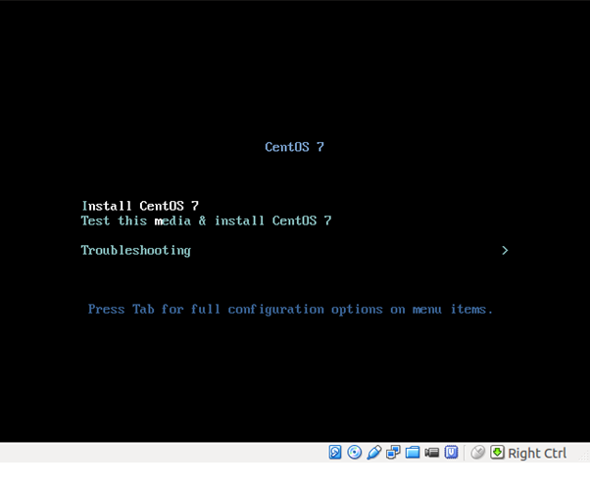

*Figura 271:. Proceso de instalación del Sistema Operativo*

* Elegimos nuestro idioma y damos clic al botón Continua

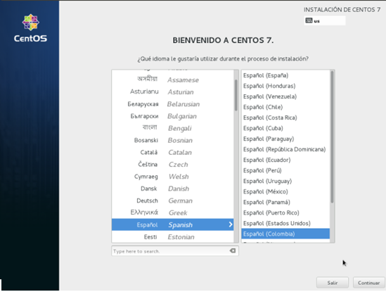

*Figura 272: Proceso de selección de idioma*

* Llegamos a la pantalla de Resumen de Instalación. Damos clic al botón Destino de la instalación.

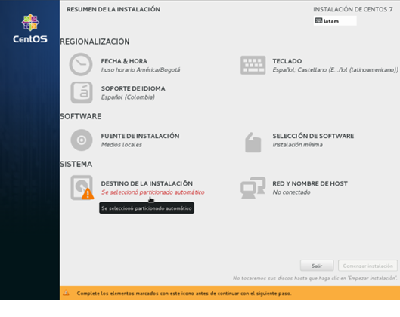 *Figura 273: Resumen de instalacón*

* Se desplegarán los discos donde podemos instalar, por lo general será un único disco, debe estar seleccionado. En caso de querer un esquema diferente de particiones, este es el momento de hacerlo. Nos regresamos dando clic al botón Listo

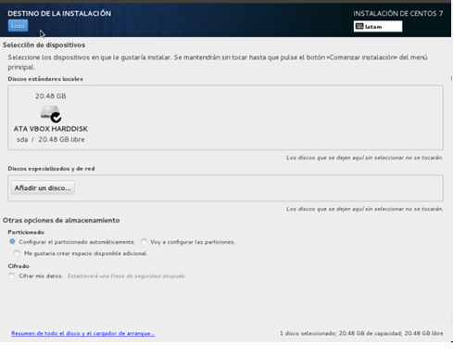

*Figura 274 Discos de instalación*

* Nuevamente en el Resumen de instalación, damos clic al botón Red y nombre de host

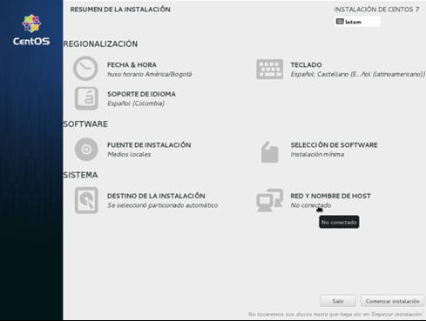

*Figura 275: Nuevo resumen de instalación*

* Escribimos el nombre del host de la forma host.dominio (ejemplo es [dominio.test.com](http://ce7.test.com/)) y damos clic al botón Configurar. Nos saldrá otra ventana donde debemos activar Conectarse automáticamente a esta red cuando esté disponible. Se aconseja cambiar el nombre de la tarjeta por uno más conocido como eth0 (depende de la cantidad de tarjetas que se tengan instaladas y por la que se requiera conectar). Damos clic al botón “Guardar”

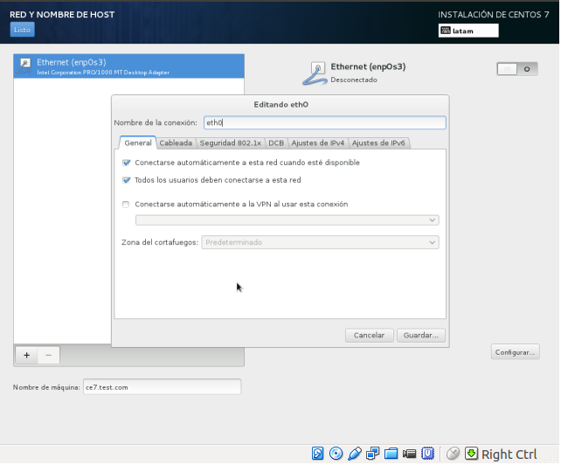

*Figura 276 Proceso de instalación, guardar*

* Nuestro equipo se conectará a la red y nos mostrará los datos obtenidos vía DHCP. Damos clic al botón Listo

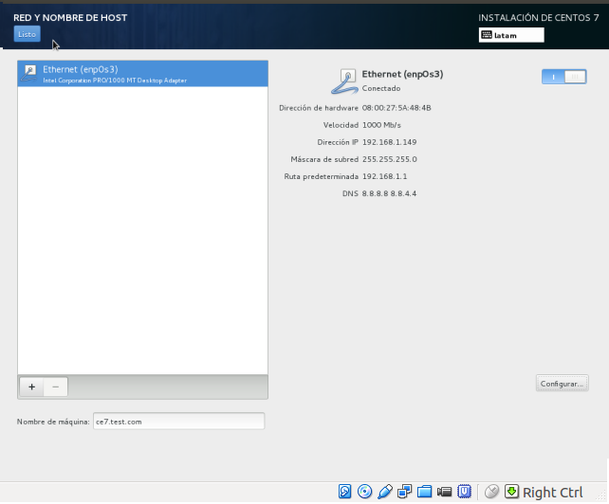

*Figura 277. Proceso de instalación , datos de la red*

* Ya estamos listos para comenzar a instalar. Damos clic al botón Comenzar instalación

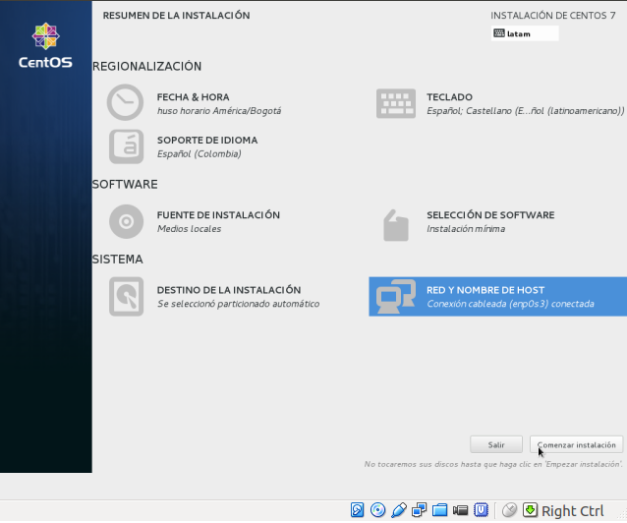

*Figura 278 Proceso de instalación , comenzar*

* Mientras se instala, damos clic al botón Contraseña de root

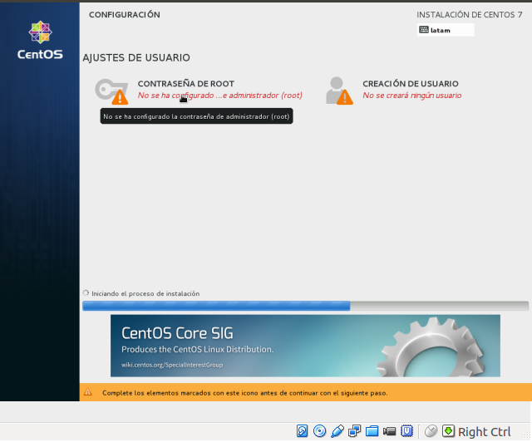

*Figura 279 Proceso de instalación , contraseña*

* Escribimos 2 veces una contraseña lo suficientemente compleja en las cajas de texto y damos clic al botón Listo

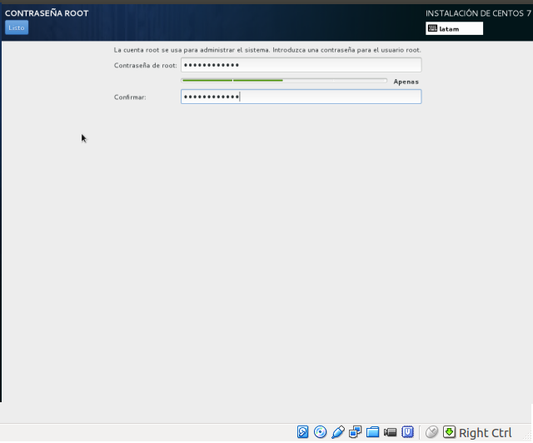

*Figura 280 Proceso de instalación , confirmación contraseña*

* Si quisiéramos por seguridad trabajar desde otro usuario podríamos crearlo desde la opción Creación de usuario

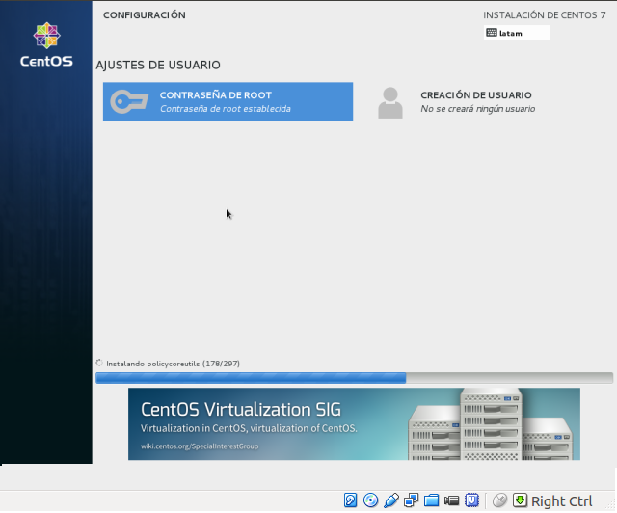

*Figura 281 Proceso de instalación , creación de usuario*

* Al terminar la instalación se nos pedirá reiniciar dando clic al botón Reiniciar

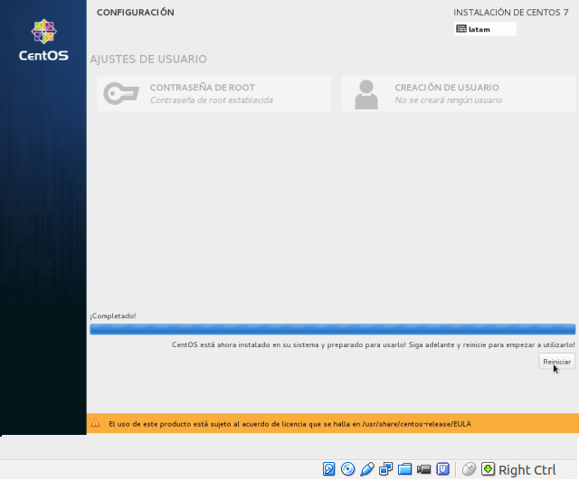

*Figura 282 Proceso de instalación , reiniciar*

* Quitamos el CD/DVD para que el equipo realice el boot con la instalación de Centos

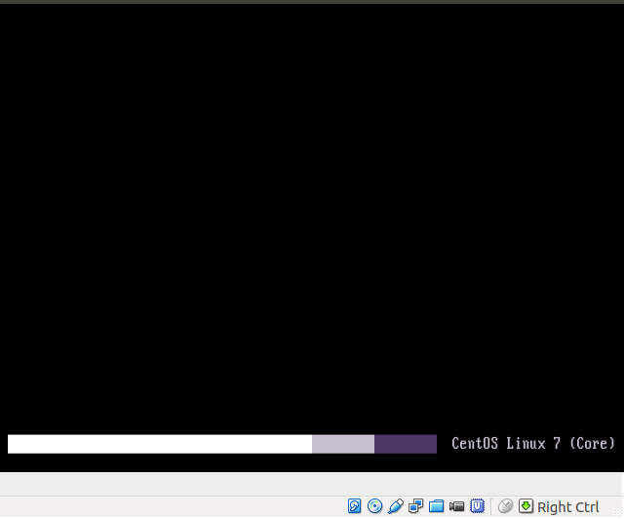

*Figura 283 Proceso de instalación , boot*

* Nos identificamos con la cuenta root

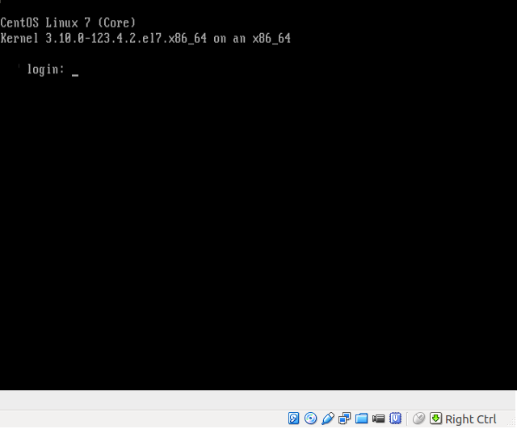

*Figura 284 Proceso de instalación , autenticación*

# **Instalación y Configuración de SISADMRH**

**Instalación de Apache Tomcat sobre Centos 7**

Una vez ya tenemos disponible nuestro servidor, primero de todo actualizamos los repositorios e instalamos Java, algo básico para el funcionamiento de Tomcat:

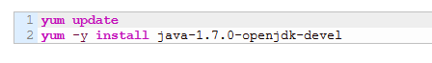

Si no tenemos el usuario ‘tomcat’ creado procedemos a crearlo:

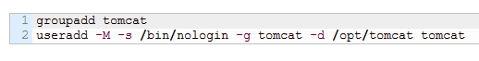

De esta manera indicamos que el usuario no usa login, pertenece al grupo ***tomcat*** y tiene como directorio principal **/opt/tomcat**

Una vez hecho esto ya podemos descargar la última versión que a fecha de hoy es la 8.5.14

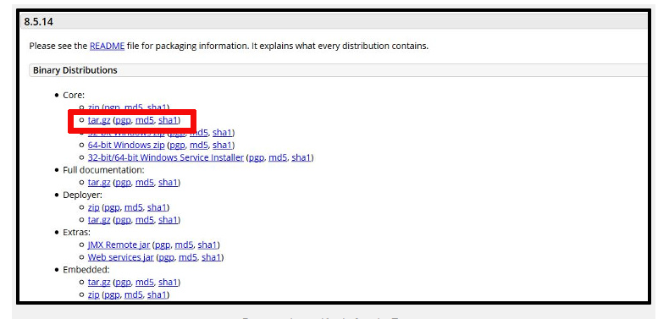

*Figura 285 Proceso de instalación tomcat*

Descargamos el fichero con extensión tar.gz y lo guardamos en la carpeta temporal /tmp



Creamos la ubicación /opt/tomcat y descomprimimos el fichero:



Asignamos permisos  y propietario a la carpeta y a diferentes subcarpetas y ficheros.

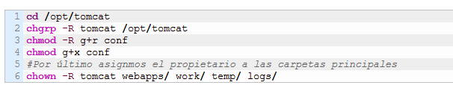

Como hemos descargado el software y no hemos utilizado ‘***yum***‘para la instalación desde los repositorios, debemos crear un fichero de arranque y que lo sepa leer **systemd**.

Creamos dicho fichero:

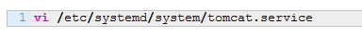

Con el siguiente contenido:

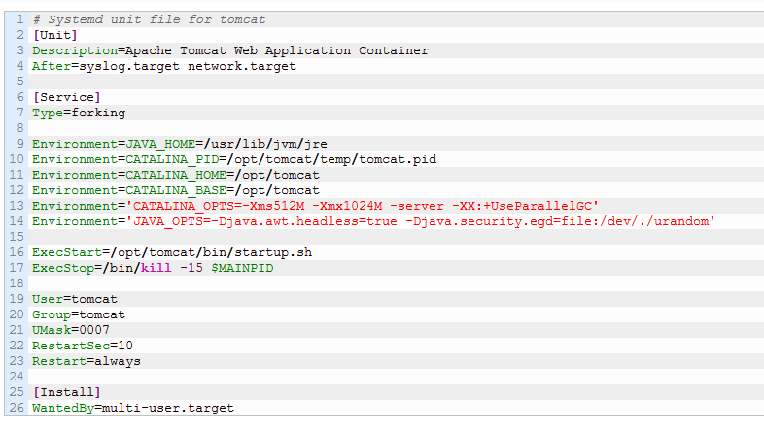

Se trata de una configuración básica.

Ahora nos toca indicar a **systemd** que utilice el nuevo fichero:

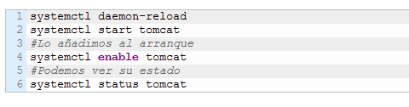

De esta manera ya podemos ver la web de administración de tomcat, escribiendo **http://la-ip-o-nombre-del-servidor:8080**

Ojo, todavía nos queda trabajo. Ahora debemos añadir un usuario que tengo permisos de administrador, para poder acceder al panel. Para ello debemos modificar el fichero /opt/tomcat/conf/tomcat-users.xml, indicando el nuevo usuario:

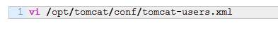

Dentro del fichero, justo dentro del apartado con las siguientes líneas:

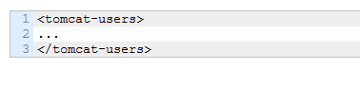

Escribimos:



En la línea anterior hemos creado un nuevo usuario, llamado “administrador” con roles sobre la “manager-gui” y la “admin-gui”, esto es, los paneles de administración. Atención aquí, para que funcionen tenemos que eliminar la línea anterior y posterior, de comentarios.

Por defecto en las últimas versiones de Tomcat el acceso a los paneles de ministración y manager están restringidos, para IP que no sean la del propio servidor. Para cambiar esto y así acceder de manera remota desde otra ubicación, se deben modificar los ficheros /opt/tomcat/webapps/manager/META-INF/context.xml y /opt/tomcat/webapps/host-manager/META-INF/context.xml, modificando las siguientes líneas:

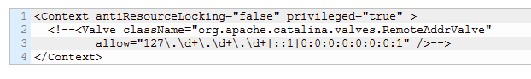

Una vez realizamos el cambio guardamos, salimos y reiniciamos el servicio:



Con esto ya lo tendríamos listo para acceder de la siguiente: **http://ip o nombre del dominio de dns:8080** El usuario es “admin” y la password “contraseña”

La primera vista sería la siguiente:

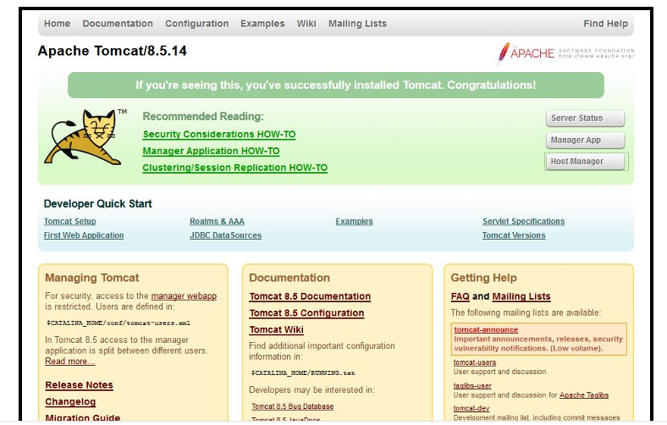

*Figura 286 Pantalla Tomcat*

Si accedemos al apartado “**Manager App**“, la vista será la siguiente. Desde aquí podemos Gestionar las aplicaciones.

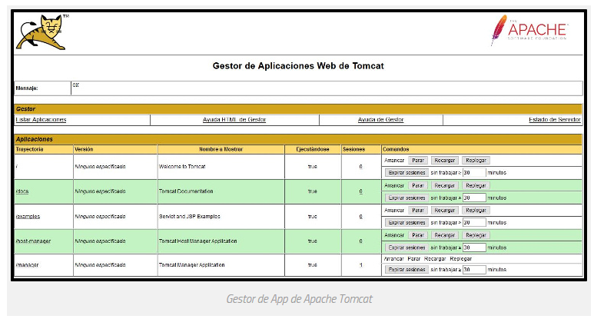

Si marcamos sobre “**Host Manage**r” veremos la siguiente pantalla:

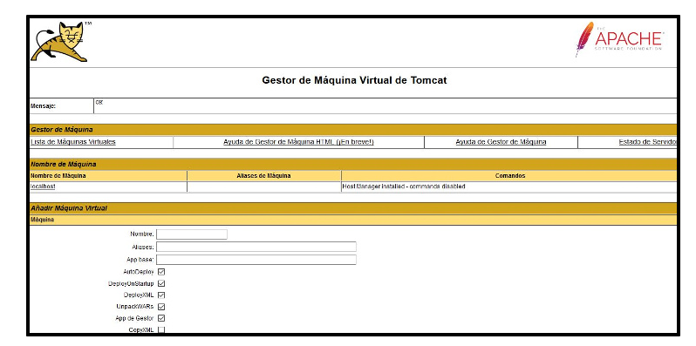

*Figura 287 Pantalla Tomcat inicio*

# **Instalar MySQL Workbench en CentOS 7**

1. Instalar repositorios EPEL (Paquetes Extra para Enterprise Linux):

* wget https://dl.fedoraproject.org/pub/epel/7/x86_64/e/epel-release-7-5.noarch.rpm sudo yum install ./epel-release-7-5.noarch.rpm

1. Instalar repositorios MySQL:

* wget http://repo.mysql.com/mysql-community-release-el7-5.noarch.rpm wget http://repo.mysql.com/mysql-community-release-el7.rpm sudo yum install ./mysql-community-release-el7.5.noarch.rpm sudo yum install ./mysql-community-release-el7.rpm

1. Instalar MySQL Workbench.

* sudo yum install mysql-workbench

1. Instale dependencias adicionales (que se le informaría en los mensajes de error, si invoca mysql-workbench

* sudo yum install libzip.x86_64 sudo yum install tinyxml.x86_64

1. Ahora puede iniciar MySQL Workbench usando el menú: Aplicaciones / Programación / MySQL Workbench

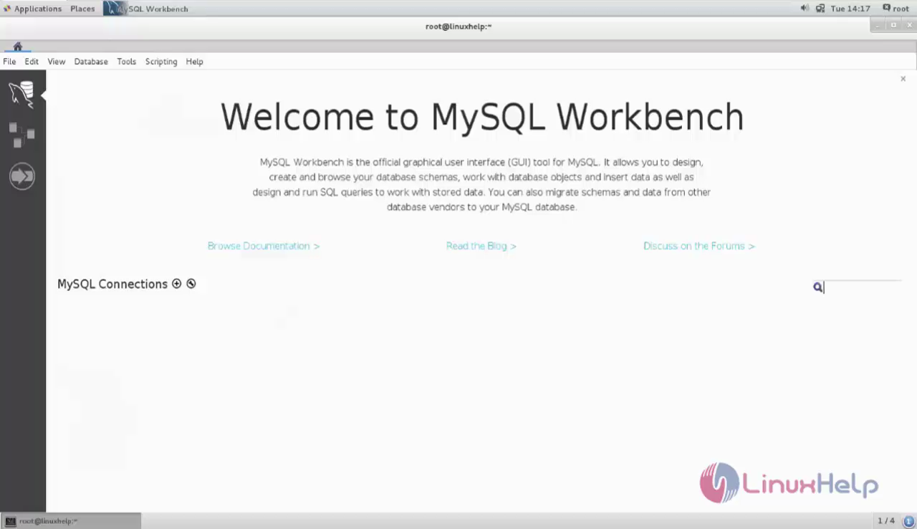

*Figura 287 Pantalla inicio workbench*

**Crear la Conexión a la Base de Datos en Workbench**

Para que puedas crear una base de datos primero creas una conexión al servidor de MySQL, para esto entras a MySQL Workbench.

Lo que estás haciendo en esta imagen es crear una conexión, con la finalidad de poder interactuar con el servidor de base de datos (crear bases de datos, vistas, comandos SQL etc.)

Las partes más importantes son:

* El nombre del servidor=127.0.0.1 o que también puede ser localhost.
* El puerto=3306
* El nombre de usuario=root.

Sigue los pasos descritos en la imagen para crear una conexión, recuerda poner la clave para el usuario con el cual te estás conectando.

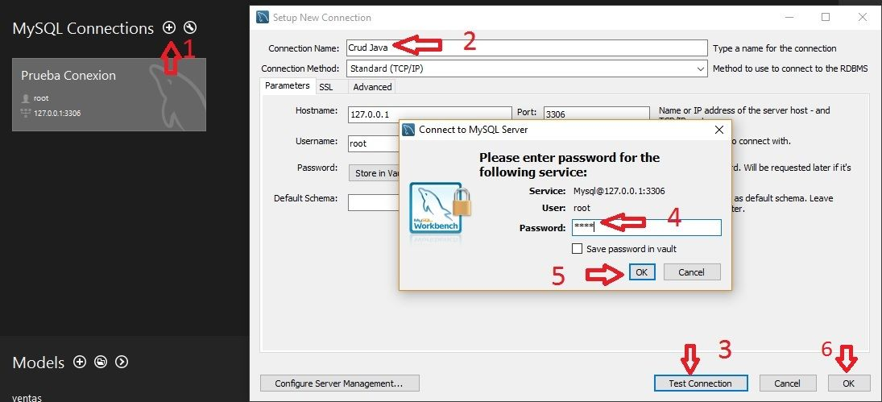

*Figura 288 Conexión a la base de datos*

Una vez creada la conexión te aparecerá en la vista principal de MySQL Workbench.

Lo siguiente que tienes hacer es entrar dando doble clic, te va pedir la clave del usuario con el que se creó la conexión.

A continuación, debes crear la base de datos, para esto sigue los pasos de la imagen:

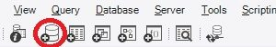

*Figura 289 Creación de base de datos*

Crear con el nombre de sisadmrh y aplicas los cambios:

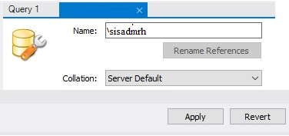

*Figura 290 Creacón de la base de datos, nombre*

Finalmente te fijas en la parte inferior izquierda en la sección Schemas, se reflejan los cambios de la nueva base de datos.

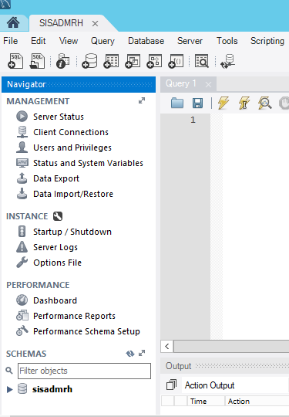

*Figura 291 Base de datos creada*

# **Despliegue del sitio**

Para esto, nos situamos en la url de nuestro sitio, nos aparece la ventana de Apache seleccionamos el botón de Manager App

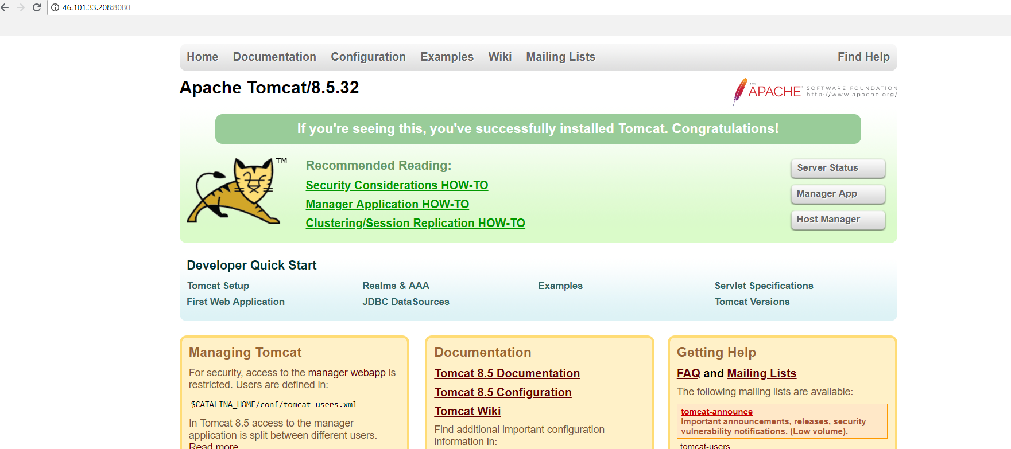

*Figura 292 Despliegue del sitio*

Una vez hemos ingresado a Managen App nos aparece el siguiente dialogo.

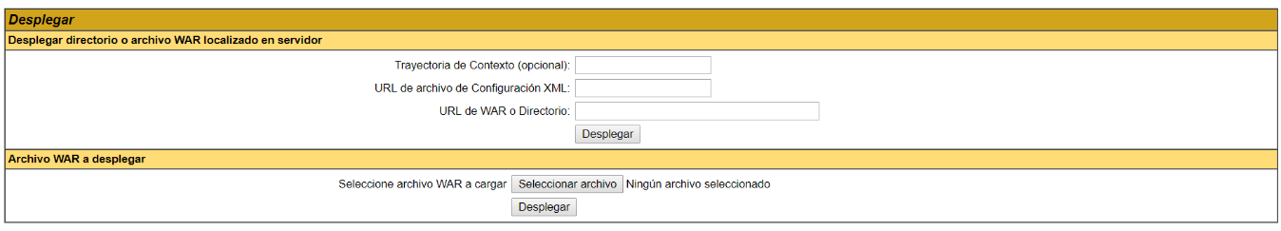

En el gestor de tomcat ficha desplegar

Seleccionar el war

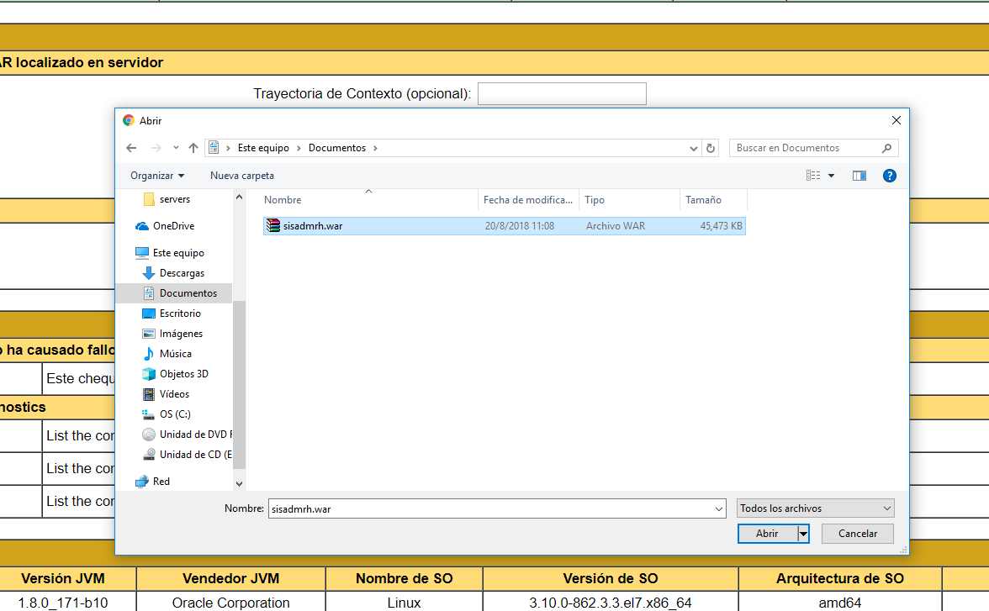

*Figura 293 Despligue del sitio configuracón*

Clic en desplegar

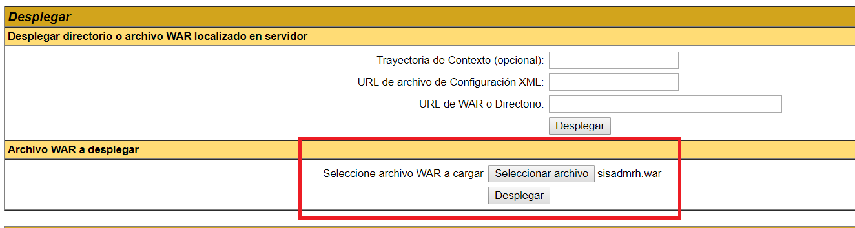

Verificar que la aplicación está desplegada

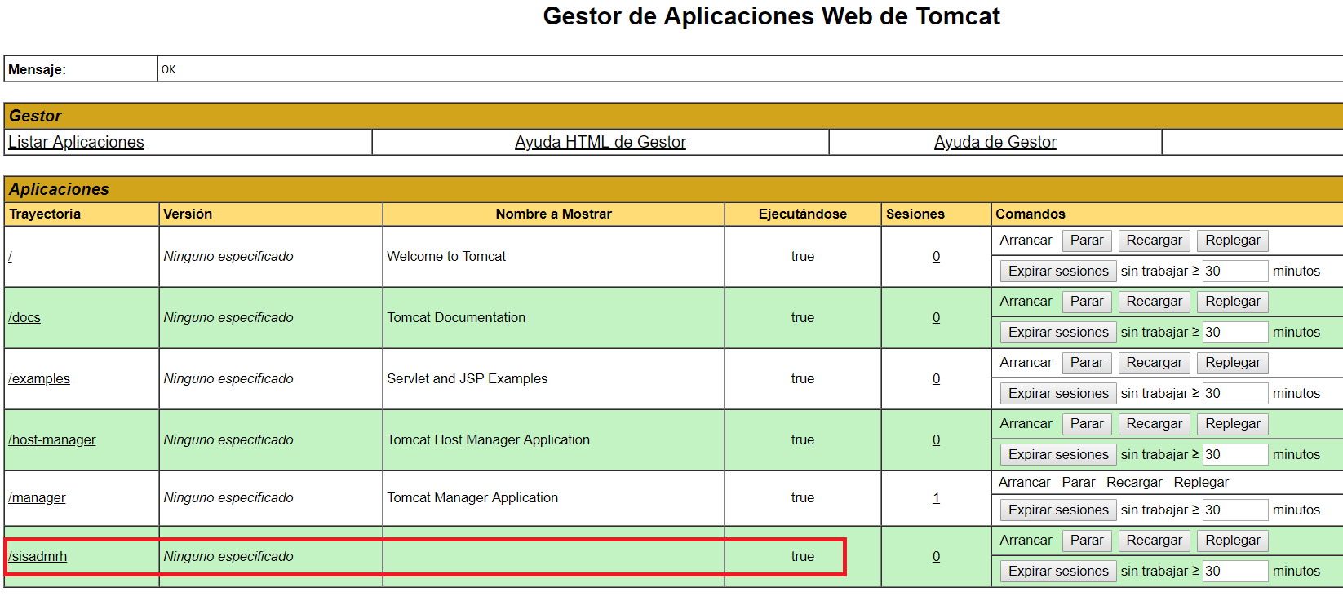

*Figura 294 Gestor de Aplicaicones*

UNIVERSIDAD DE EL SALVADOR

FACULTAD DE INGENIERÍA Y ARQUITECTURA

ESCUELA DE INGENIERÍA DE SISTEMAS INFORMÁTICOS



**SISTEMA INFORMÁTICO PARA LA ADMINISTRACIÓN DE RECURSOS HUMANOS DEL MINISTERIO DE JUSTICIA Y SEGURIDAD PÚBLICA**

# **PLAN DE IMPLEMENTACIÓN**

|  |  |
| --- | --- |
| **PRESENTADO POR:** | |
| ALVARADO ZACATARES, VÍCTOR HUMBERTO | |
| CARDOZA RODRIGUEZ, JORGE ALBERTO | |
| MORALES MACHUCA, OSCAR ARTURO | |
| RAMÍREZ ALAS, ARMIDA AZUCENA | |

EVERSIÓN 3.0   
CIUDAD UNIVERSITARIA, 08 DE JUNIO DEL 2019

**1.** **Introducción** 433

**2.** **Objetivos** 433

**3.** **Proceso de Implementación** 433

**4.** **Actividades de Implementación** 433

**5.** **Organizar al Personal encargado de la implementación** 434

**6.** **Preparar el entorno de Implementación** 438

**7.** **Implementar** 442

**8.** **Capacitar** 442

**9.** **Controlar** 447

**10.** **Plan de Contingencia** 452

# **Introducción**

En el siguiente plan de implementación se encuentran contenidos todos los lineamientos necesarios para que el Sistema Informático para la Administración de Recursos Humanos del Ministerio de Justicia y Seguridad Pública (SISADMRH) pueda ser puesto en marcha garantizando su funcionamiento óptimo.

# **Objetivos**

**General**

Proporcionar una guía que garantice la implementación exitosa del sistema informático SISADMRH.

**Específicos**

* Definir el personal requerido para llevar a cabo cada una de las actividades que conllevan la implementación del sistema.
* Describir las actividades que guiaran al personal en la puesta en marcha del sistema.

# **Proceso de Implementación**

El proceso de implementación constituye el último eslabón de la metodología de desarrollo de software y es posterior al proceso de prueba.

# **Actividades de Implementación**

Las actividades de implementación detallan el proceso a seguir para la correcta instalación y puesta en marcha del sistema estas se dividen en los siguientes grupos

* Organización del personal
* Preparación inicial
* Instalación y Configuración
* Pruebas
* Capacitación a los Usuarios
* Puesta en Marcha

# **Organizar al Personal encargado de la implementación**

**Definición de estructura organizacional**

Coordinador del proyecto

Personal de Recursos Humanos

Adminisrador de base de datos

Colaborador técnico

*Figura 295. Estructura organizacional*

Para llevar a cabo la exitosa implementación del sistema, es necesario contar con el recurso humano adecuado el cual se describe a continuación:

1. *Coordinador del proyecto de implementación:* Persona encargada de dirigir la implementación del sistema.
2. *Colaborador técnico:* Encargado de verificar el correcto funcionamiento del equipo hardware e infraestructura de red, así como del software necesario para la puesta en marcha.
3. *Administrador de la base de datos:* Encargado de la instalación de la base de datos, así como de cargar los datos iniciales.

**Perfiles de recurso humano**

Para tener un mayor detalle de las funciones, características, habilidades y conocimientos necesarios con las que debe contar el personal encargado de la implementación del sistema a continuación se presentan los perfiles de cada puesto:

|  |  |
| --- | --- |
| **Cargo** | **Coordinador del proyecto de implementación** |

|  |  |
| --- | --- |
| Objetivo: | Dirigir con éxito la puesta en marcha del plan de implementación del sistema, ajustándose a tiempos, presupuesto y actividades definidas. |
| Descripción: | Debe poseer capacidad de liderazgo, administración de tiempo, resolver problemas y manejo de estrés, habilidad para desarrollar personas y de comunicación. |
| Funciones: | * Dirigir al personal en la ejecución de las actividades del plan de implementación. * Monitorear el avance del proyecto. * Realizar acciones correctivas para garantizar el cumplimiento de los objetivos establecidos en el plan. * Gestionar recursos. * Elegir adecuadamente al personal idóneo para cada una de las actividades establecidas en el plan. |
| Requisitos: | * Ingeniería de Sistemas Informáticos. * Experiencia en Gestión de proyectos informáticos, con enfoque a la dirección, control y administración de los recursos, costes y entregables. * Habilidades para dirigir personal. * Conocimientos de configuración de redes. * Conocimientos de arquitectura Cliente/Servidor. |
| Cargo | **Colaborador Técnico** |
| Objetivo: | Verificar el correcto funcionamiento del equipo hardware e infraestructura de red, así como del software necesario para la puesta en marcha del sistema. |
| Descripción: | Debe poseer capacidades técnicas suficientes para la configuración del hardware y software utilizado en la puesta en marcha del sistema. |
| Funciones: | * Realizar la instalación de las herramientas utilizadas en el equipo cliente y servidor. * Realizar las configuraciones necesarias en la red. * Garantizar la comunicación entre el equipo cliente y el servidor. * Realizar las pruebas necesarias que garanticen el buen funcionamiento del equipo. * Realizar la instalación del sistema informático SISADMRH. |
| Requisitos: | * Ingeniería o Técnico en Ingeniería de Sistemas Informáticos. * Experiencia en mantenimiento de servidores. * Conocimiento de configuración de los servidores de aplicación. * Conocimiento de redes en plataforma Linux. |
| Cargo | Administrador de la base de datos |
| Objetivo: | Garantizar el correcto funcionamiento de la base de datos. |
| Descripción: | Debe poseer capacidades técnicas para administrar bases de datos MySQL. |
| Funciones: | * Realizar la instalación y configuración de la base de datos MySQL de SISADMRH. * Realizar la carga inicial de los datos necesarios para la puesta en marcha del sistema. * Garantizar la comunicación entre el equipo cliente y la base de datos SISADMRH. |
| Requisitos: | * Ingeniería de Sistemas Informáticos. * Conocimientos del gestor de base de datos MySQL. * Experiencia para trabajar con entornos de servidor Linux |

*Tabla 72. Perfiles de Recurso Humano*

**Asignación de responsabilidades**

Cada una de las actividades deberá estar asignada a un miembro del equipo en el cual se contará con el apoyo de todos los miembros de la unidad, listándose a continuación.

* Coordinador de proyecto
* Colaborador técnico
* Administrador de bases de datos
* Personal de recursos humanos

Dichas asignaciones se detallan en el cronograma de actividades

A continuacion se presenta el cronograma de actividades para la puesta en marcha de SISADMRH

|  |  |  |  |  |
| --- | --- | --- | --- | --- |
| **Nombre de la tarea** | **Duración** | **Responsables** | **Recursos** | **Entregables** |
| **IMPLEMENTACION DE SISADMRH** | **69 días** |  |  |  |
| **Organización del personal** | **7 días** | **Departamento de RH, Coordinador del proyecto** | **Personal RH** | **Distribucion de actividades** |
| Selección del personal requerido | 5 días | Departamento de RH | Personal de RH |  |
| Asignar Coordinador del Proyecto | 1 día | Departamento de RH | Coordinador del proyecto |  |
| Asignar tareas al personal | 1 día | Coordinador del proyecto | Coordinador del proyecto |  |
| **Preparación inicial** | **11 días** | **Colaborador técnico, Coordinador del proyecto** | **Personal de RH** |  |
| **Verificación del equipo hardware** | **9 días** | **Colaborador técnico** | **Hardware a usar** | **Equipo a utilizar en implementacio** |
| Equipo cliente | 3 días | Colaborador técnico | Hardware a usar |  |
| Equipo servidor | 3 días | Colaborador técnico | Hardware a usar |  |
| Infraestructura de red | 3 días | Colaborador técnico | Hardware a usar |  |
| **Verificación del software requerido** | **2 días** | **Colaborador técnico, Coordinador del proyecto** | **Sortware a usar** | **Software complementario a utilizar** |
| **Instalación y Configuración** | **6 días** | **Administrador de la base de datos, Colaborador técnico** | **Instaladores del sistema** | **Sistema instalado** |
| **Nombre de la tarea** | **Duración** | **Responsables** | **Recursos** | **Entregables** |
| Creación de base de datos SISADMRH | 1 día | Administrador de la base de datos | Scrip de bd |  |
| Carga de datos iniciales | 2 días | Administrador de la base de datos | Script de bd |  |
| Instalación de aplicación SISADMRH | 2 días | Administrador de la base de datos, Colaborador técnico | Instalador de SISADMNRH |  |
| Creación de perfiles de usuario | 1 día | Administrador de la base de datos |  |  |
| **Pruebas** | **12 días** | **Administrador de la base de datos, Colaborador técnico, Coordinador del proyecto** | **Sistema instalado** | **Sistema probado y libre de errores** |
| Configuración del entorno de pruebas | 5 días | Administrador de la base de datos, Colaborador técnico | Sistema instaldo |  |
| Ejecución de casos de prueba | 5 días | Administrador de la base de datos, Colaborador técnico | Sistema instaldo |  |
| Corrección de fallos | 2 días | Administrador de la base de datos, Colaborador técnico, Coordinador del proyecto | Sistema instalado |  |
| **Capacitación a los Usuarios** | **19 días** | **Coordinador del proyecto** | **Sistema probado y libre de errores** | **Usuarios del sistema capacitados** |
| Preparación del material para la capacitación | 2 días | Coordinador del proyecto | Capacitadores de RH |  |
| **Nombre de la tarea** | **Duración** | **Responsables** | **Recursos** | **Entregables** |
| Gestión de recurso humano para la capacitación | 3 días | Coordinador del proyecto | Personal de RH |  |
| Proceso de Capacitación | 14 días | Capacitadores, Coordinador del proyecto | Aulas, personal de RH |  |
| **Puesta en Marcha** | **14 días** |  |  | **Sistema funcionando en ambiente de produccion** |
| Operación del sistema | 10 días | Personal del Departamento de Recursos Humanos | Sistema funcional, personal de rh |  |
| Análisis de resultados de operación | 3 días | Coordinador del proyecto | Sistema funcional, personal de rh |  |
| Puesta en marcha de SISADMRH | 1 día | Personal del Departamento de Recursos Humanos | Sistema funcional, personal de rh |  |

*Tabla 73 Cronograma de actividades para la puesta en marcha*

# **Preparar el entorno de Implementación**

Antes de iniciar la instalación de la aplicación debe realizarse la configuración de los equipos clientes y del servidor, construir la red en la cual va a operar el sistema y realizar la instalación del software requerido para su funcionamiento.

En caso de que el equipo no cumpla con las especificaciones establecidas se deberá proceder a la adquisición o mejoramiento de la capacidad de este.

**Equipo Cliente**

Comprende la verificación de los equipos informáticos que serán utilizados por el personal del departamento de recursos humanos.

Deben compararse las especificaciones técnicas de los equipos cliente contra las características detalladas en el *manual de instalación*.

**Equipo Servidor**

Verificar las características y el correcto funcionamiento tanto el servidor de datos existentes en donde se encuentra alojado el SISADMRH, así como el servidor de bases de datos.

**Infraestructura de red**

Deberá garantizarse cómo deben estar conectados los equipos cliente y servidor de acuerdo con la infraestructura de red sugerida

**Verificación del software requerido**

Para que el funcionamiento del sistema informático sea el correcto se debe contar con diferentes programas complementarios los cuales deben estar instalados en el servidor y los equipos cliente, las especificaciones de software para el servidor y los equipos cliente se detallan a continuación:

**Especificaciones técnicas de Hardware y Software**

Requisitos de Hardware para el funcionamiento del sistema informático

**Servidor de Producción**

El equipo utilizado como servidor de producción se detalla en la siguiente tabla:

|  |  |
| --- | --- |
| **Elemento** | **Especificaciones** |
| Fabricante | VMware Worstation V 12.0.0. o superior. |
| Procesador | 2 procesadores con dos núcleos de procesador. 4 core procesador de 6400 he 2.0 GHz. |
| Disco Duro | Partición raíz 1 TB. |
| Memoria RAM | 8 GB. |
| Adaptador de Red | Puente conectado directamente a la red física, replica de estado de conexión de red física. |
| Puertos USB | 2 USB. |
| Monitor | Si |

*Tabla 74. Servidor de Producción.*

**Estaciones de trabajo para producción**

|  |  |  |
| --- | --- | --- |
| Equipo | | |
| Tipo | Laptop |
| Cantidad | 10 |
| Procesador | Intel (R) Core(MT) i5-4210U CPU 1.70GHz 2.40GHz |
| Disco Duro (TB) | 1 |
| Memoria RAM (GB) | 12 |
| Teclado | Si |
| Mouse | Touchpad |
| Tarjeta de Red | P/N: PCE-N15 |
| Tarjeta de Red Inalámbrica | 802.11a/b/g |
| Puerto USB 2.0 | 2 |
| Unidad CD/DVD | Si |
| Monitor (pulgadas) | 17 |

*Tabla 75. Estaciones de trabajo para producción.*

**Elementos de red para producción**

|  |  |  |
| --- | --- | --- |
| **Especificaciones otros recursos de desarrollo** | | |
| **Recurso** | **Especificaciones** | |
| Switch | Marca | TP-LINK |
| Modelo | TF-SF1006D |
| Número de puertos | 8 puertos RJ45 10/100 Mbps |
| Cantidad | 1 |
| Cables de Red | Cables de red UTP | categoría 5e con conectores RJ45 |
| Cantidad | 4 |
| Router | Marca: Dlink DIR-905L Cloud Internet Server Wireless.N300 (2x2).4-ports LAN.1-port WAN.300Mbps - Mydlink enabled. | |
| Conexión a internet | Proveedor | Tigo El Salvador. |
| Velocidad | 1. Mbps. |

*Tabla 76. Elementos de Red para Producción.*

**Requisitos de Software para el funcionamiento del sistema informático**

A continuación, se detallan las herramientas utilizadas en producción:

**Software en servidor para funcionamiento del sistema informático**

|  |  |
| --- | --- |
| **Nombre** | **Especificaciones** |
| Sistema Operativo | RED HAT Centos v 7.0, 64 bits |
| Servidor Web | Apache Tomcat v 8.02.5 |
| Sistema Gestor de Base de Datos | MySQL. v 5.7 |
| Herramienta de mapeo Objeto-Relacional | Hibernate v3. |
| Java VM | Java jre 8.0.9.1 |

*Tabla 77 . Elementos en servidor de Producción.*

**Software en estaciones de trabajo para funcionamiento del sistema informático**

|  |  |
| --- | --- |
| **Nombre** | **Especificaciones de Software** |
| Sistema Operativo | Windows 10 Home |
| Ofimática | Microsoft Office 2013. |
| Visor PDF | Adobe v11 |
| Navegador Web | Mozilla 52.0.2 |
| Software de impresora | HP jwrt64-tre567 |

*Tabla 78. Elementos de software para estaciones de trabajo para el funcionamiento del sistema informático.*

*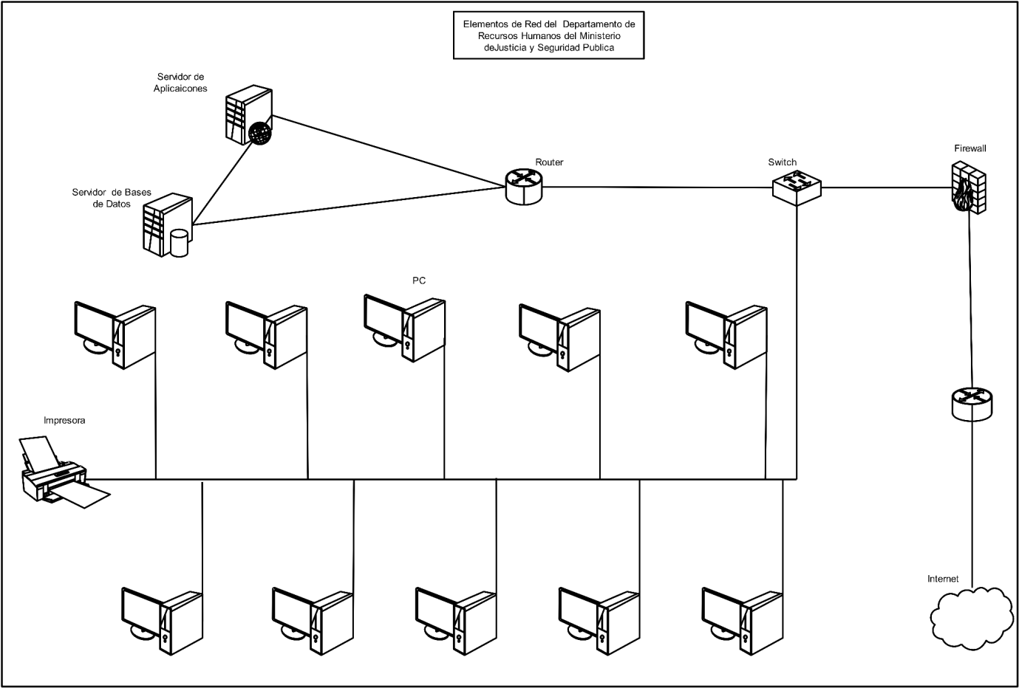***Configuración de Red:** El Sistema Informático funcionara en ambiente web, en una red de área local (LAN), al cual diez usuarios de negocio se podrán conectar a través de interne

*Figura 295 . Configuración de la Red*

# **Implementar**

Una vez el equipo del cliente, servidor y red estén listos, se dará inicio a la instalación del sistema SISADMH

**Base de datos SISADMRH**

Para dar inicio con la instalación se debe dar paso a la creación de la base de datos, así como a la carga de los datos iniciales.

Se deberá trasladar los datos iniciales provenientes de hojas de Excel y documentos físicos existentes.

La base de datos cuenta con tablas catálogo, detalladas en el *manual técnico*, las cuales deben estar pobladas de datos para que el sistema funciones correctamente.

**Aplicación SISADMRH**

Teniendo la base de datos inicializada y el equipo funcionando de manera correcta, se puede continuar con la instalación de la aplicación SISADMRH cuyo proceso a seguir se detalla en el *manual de instalación*.

**Creación de perfiles de usuario**

Para que el sistema pueda ser correctamente utilizado por un usuario, es necesario que este tenga asignado un tipo de rol.

Inicialmente el sistema debe contar con el rol de administrador, el cual es el único que podrá realizar la asignación de los demás roles.

# **Capacitar**

La capacitación es el elemento que permitirá que todos los usuarios involucrados puedan hacer uso correcto del sistema informático para la cual debe definirse la metodología a seguir y el recurso humano necesario para realizarla.

La capacitación debe desarrollarse en un ambiente de pruebas.

A continuación, se presenta el contenido temático de la capacitación con sus respectivos tiempos de duración sugeridos:

|  |  |  |  |  |
| --- | --- | --- | --- | --- |
| N° | Módulos | Contenido | Duración | Dirigido a: |
| 1 | Introducción a SISADMRH | Conceptos generales del Sistemas Informáticos | 1 hora | Todo el personal |
| Características de SISADMRH | Todo el personal |
| Navegadores recomendados para el acceso al sistema | Todo el personal |
| 2 | Acceso al Sistema | Formas de acceso al sistema | 1 hora | Todo el personal |
| Inicio y cierre de Sesión | Todo el personal |
| Contenido de la página inicio | Todo el personal |
|  | **Módulos** | **Contenido** | **Duración** | **Dirigido a:** |
| 3 | Tipo de Usuarios y Opciones de Menú | Roles de usuario | 2 horas | Todo el personal |
| Opciones disponibles para cada usuario | Todo el personal |
| 4 | Mantenimiento del sistema | Gestión de roles | 3 horas | Usuario Administrador |
| Gestión de usuarios | Usuario Administrador |
| uso de estados | Usuario Administrador |
| 5 | Gestión de beneficios | Acceso al módulo | 1 hora | Usuario Operativo |
| Registro de Beneficios | Usuario Operativo |
| Consultas | Usuario Operativo |
| Eliminación | Usuario Operativo |
| 6 | Cuadros directivos | Acceso al módulo | 1 hora | Usuario Operativo |
| Registro de Beneficios | Usuario Operativo |
| Consultas | Usuario Operativo |
| Eliminación | Usuario Operativo |
| 7 | Capacitaciones | Gestión de Capacitaciones | 5 hora | Usuario Táctico |
| Gestión de Costo de Capacitación | Usuario Táctico |
| Gestión de Temas de Diagnóstico de Necesidades de Capacitación | Usuario Táctico |
| Gestión de Evaluación de Capacitación | Usuario Táctico |
| Gestión de Capacitador | Usuario Táctico |
| 8 | Comités | Acceso al módulo | 1 hora | Usuario Operativo |
| Registro de Comités | Usuario Operativo |
| Consultas | Usuario Operativo |
| Eliminación | Usuario Operativo |
| 9 | Comisiones | Acceso al módulo | 1 hora | Usuario Operativo |
| Registro de Comisiones | Usuario Operativo |
| Consultas | Usuario Operativo |
| Eliminación | Usuario Operativo |
| 10 | Puestos | Acceso al módulo | 1 hora | Usuario Operativo |
| Registro de Puestos | Usuario Operativo |
| Consultas | Usuario Operativo |
| Eliminación | Usuario Operativo |
|  | **Módulos** | **Contenido** | **Duración** | **Dirigido a:** |
| 11 | Empleados | Acceso al módulo | 1 hora | Usuario Operativo |
| Registro de Empleados | Usuario Operativo |
| Consultas | Usuario Operativo |
| Eliminación | Usuario Operativo |
| 12 | Misiones | Acceso al módulo | 3 hora | Usuario Táctico |
| Registro de Misiones | Usuario Táctico |
| Consultas | Usuario Táctico |
| Eliminación | Usuario Táctico |
|  | Gestion de Asignacion de Misiones a empleados | Usuario Táctico |
| 13 | Estados | Acceso al  módulo | 1 hora | Usuario Administrador |
| Registro de Estados | Usuario Administrador |
| Consultas | Usuario Administrador |
| Eliminación | Usuario Administrador |
| 14 | Reportes | Reportes Operativos | 6 horas | Usuario Operativo, Usuario Táctico |
| Reportes Tácticos | Usuario Táctico |
| Reportes Estratégicos | Usaurio Estratégico |
| TOTAL, HORAS: | | | 28 |  |

*Tabla 78. Cronograma de capacitación*

La asistencia a capcitación se lleva a cabo con la siguiente tabla:

|  |  |  |  |  |  |  |
| --- | --- | --- | --- | --- | --- | --- |
| **SISTEMA INFORMTICO PARA LA ADMINISTRACIÓN DE RECURSOS HUMANO DEL MINISTERIO DE JUSTICIA Y SEGURIDAD PÚBLICA**  **DIRECCIÓN DE RECURSOS HUMANOS ASISTENCIA A CAPACITACIÓN**  FASE: _____________________________________________________________________________________________________  LUGAR:____________________________________________________________________________________________________  RESPONSABLE :____________________________________________________________________________________________ HORA INICIO: _____________________________________________ HORA FIN_______________________________________ | | | | | | |
| NOMBRE | DEPENDENCIA | HORA ENTRADA | HORA SALIDA | CORREO ELECTRÓNICO | TELÉFONO | FIRMA |
|  |  |  |  |  |  |  |
|  |  |  |  |  |  |  |
|  |  |  |  |  |  |  |
|  |  |  |  |  |  |  |
|  |  |  |  |  |  |  |
|  |  |  |  |  |  |  |
|  |  |  |  |  |  |  |
|  |  |  |  |  |  |  |
|  |  |  |  |  |  |  |
|  |  |  |  |  |  |  |
|  |  |  |  |  |  |  |
|  |  |  |  |  |  |  |
|  |  |  |  |  |  |  |
|  |  |  |  |  |  |  |
|  |  |  |  |  |  |  |
|  |  |  |  |  |  |  |

*Tabla 79 . Asistencia a capacitaciones*

La duración de la capacitación se estima de 28 horas en total las cuales pueden ser distribuidas de la manera que se estime conveniente.

Los costos promedio del proceso de capacitación se calcula de la siguiente manera

Para 7 sessiones de 4 horas de capacitación

1. El costo del refirgerio por sesión tiene un valor de $50.00 este costo debe multiplicarse por el numero de sesiones establecidas que son 7 para sacar el total del monto para refrigerios.

**Costo Total del Refrigerio** = $50.00 *7 = **$350.00**

1. El costo del capacitador JAVA por sesión se calcual de la siguiente manera:

* El costo mensual de un capacitador JAVA es de $1500.00; este costo debe dividirse entre 30 dias que conforma el mes y el resultado debe dividirse entre 8 que son las horas de una jornada laboral diaria. Obteniendo asi el costo por hora del capcitador; teniendo el costo por hora se debe multiplicar por el numero de horas totales que durara el perido de capacitación que son 28 horas para obtener el costo total del capacitador.

Capacitador java $1500.00 mensual / 30dias / 8hr = $6.25/hr

**Costo total del Capacitador JAVA:** $6.25hr * 28= **$175.00**

1. El costo total del local para realizar la capacitación: se realizara en los locales del ministerio por lo cual el costo es $0.00

**Costo total del Local=$0.00**

1. El costo total del material de apoyo para realizar la capacitación es : **$200.00**
2. **Costo Total de Capacitacion** = 350.00 + 200.00 + 175.00 = **725.00**

**El costo por sesión =costo por capacitación /7**

|  |  |  |  |
| --- | --- | --- | --- |
| Cuadro Resumen Costo de Capacitacion | | | |
|  |  | | |
| Numero de Sesiones: | **7** | **Horas por Sesion:** | **4** |
| Elementos por sesion | **Costo por sesión ($)** | **Costo por Capacitacion ($)** | |
| Costo de Refrigerio por sesión: | 50.00 | 350.00 | |
| Costo capacitador JAVA: | 25.00 | 175.00 | |
| Costo de Local por sesión: | 0.00 | 0.00 | |
| Material de Apoyo por sesión: | 28.57 | 200.00 | |
| Total: | **103.57** | **725.00** | |

*Tabla 80. Cuadreo resumen consto de capacitacion*

# **Controlar**

Con el fin de llevar un control detallado de las actividades necesarias para la implementación se realizará una revisión periódica del nivel de avance de las actividades contempladas en el plan de implementación. Esta revisión será realizada por la Directora de Recursos Humanos utilizando como instrumento de control los cronogramas de actividades presentados, con esto se espera obtener la información necesaria que permita realizar acciones correctivas en caso de que las actividades no se estén realizando según lo programado. A continuación, se muestran los formularios para llevar a cabo dicha tarea los cuales son de costos, seguimiento y control:

|  |  |  |  |  |  |
| --- | --- | --- | --- | --- | --- |
| SISTEMA INFORMTICO PARA LA ADMINISTRACIÓN DE RECURSOS HUMANO DEL MINISTERIO DE JUSTICIA Y SEGURIDAD PÚBLICA  **DIRECCIÓN DE RECURSOS HUMANOS**  **FORMULARIO DE COSTOS DE PLAN DE IMPLEMENTACIÓN** | | | | | |
| **Elemento de software y hardware** | **Descripción** | **Cantidad** | **Financiamiento** | **Costo unitario ($)** | **Costo total ($)** |
|  |  |  |  |  |  |
|  |  |  |  |  |  |
|  |  |  |  |  |  |
|  |  |  |  |  |  |
|  |  |  |  |  |  |
|  |  |  |  |  |  |
| **Subtotal** | | | | | **$** |
| **Elemento humano** | **Descripción** | **Cantidad (horas)** | **Financiamiento** | **Remuneración por hora ($)** | **Remuneración total ($)** |
|  |  |  |  |  |  |
|  |  |  |  |  |  |
|  |  |  |  |  |  |
|  |  |  |  |  |  |
|  |  |  |  |  | **$** |
| **Elemento de equipo e infraestructura** | **Descripción** | **Cantidad** | **Financiamiento** | **Costo unitario ($) (adquisición o arrendamiento)** | **Costo total ($)** |
|  |  |  |  |  |  |
|  |  |  |  |  |  |
|  |  |  |  |  |  |
|  |  |  |  |  |  |
| **Subtotal** | | | | | **$** |
| **Otros elementos** | **Descripción** | **Cantidad** | **Financiamiento** | **Costo unitario ($)** | **Costo total ($)** |
|  |  |  |  |  |  |
|  |  |  |  |  |  |
|  |  |  |  |  |  |
|  |  |  |  |  |  |
| **Subtotal** | | | | | **$** |
| **TOTAL** | | | | | **$** |

*Tabla 81: Formulario de Costos de Plan de Implementación*

|  |  |
| --- | --- |
| Nombre de Formulario: | Formulario de Costos de Plan de Implementación |
| Descripcion: | Formulario que se utilizara para conocer el costo de la implementación en las condiciones del entorno en el cual el sistema informatico operara; de tal forma servirá para tener un registro de los costos de los elementos que se utilizaran:   * Hardware. * Software. * Recurso Humano. * Equipo e infraestructura * Otro tipo de elementos no categorizados. |
| Objetivo: | Dar a conocer el costo total del plan de implmentacion. |

*Tabla 82. Descripción de formulario de costos de plan de implementacion*

|  |  |  |  |  |
| --- | --- | --- | --- | --- |
| **SISTEMA INFORMTICO PARA LA ADMINISTRACIÓN DE RECURSOS HUMANOS DEL**  **MINISTERIO DE JUSTICIA Y SEGURIDAD PÚBLICA**  **DIRECCIÓN DE RECURSOS HUMANOS**  **FORMULARIO DE CONTROL DE PLAN DE IMPLEMENTACIÓN** | | | | |
| **Acciones** | **Descripción** | **Responsable** | **Estatus** | **Observaciones** |
| Control de tiempos |  |  |  |  |
| Determinación de riesgos |  |  |  |  |
| Imprevistos |  |  |  |  |
| Aceptación de usuarios al cambio |  |  |  |  |
| Cumplimiento de asignaciones presupuestarias |  |  |  |  |
| Determinación de desempeño de usuarios |  |  |  |  |
| Obtención de resultados |  |  |  |  |

*Tabla 83: Formulario de Control de Plan de Implementación*

|  |  |
| --- | --- |
| Nombre de Formulario: | Formulario de Control de Plan de Implementación |
| Descripcion: | Formulario que se utilizara para garantizar que los elementos e instrumentos de supervisión constante al direccionamiento y operación, sea monitoreado permanentemente y continuo a las actividades y tareas generando el seguimiento de las mismas mediante la implementación; de tal forma que su uso sea para la orientación al cumplimiento de su función y misión. |
| Objetivo: | Controlar los tiempos, determinación de riesgos, imprevistos, acepatcion de los usuarios, cumplimiento de condiciones presupuestarias, determinación de desempeño de usuarios y obtención de resultados en la implementación. |

*Tabla 84. Descripción de formulario de control de plan de implementación*

|  |  |  |  |  |  |  |  |  |  |  |  |
| --- | --- | --- | --- | --- | --- | --- | --- | --- | --- | --- | --- |
| **SISTEMA INFORMTICO PARA LA ADMINISTRACIÓN DE RECURSOS HUMANOS DEL**  **MINISTERIO DE JUSTICIA Y SEGURIDAD PÚBLICA**  **DIRECCIÓN DE RECURSOS HUMANOS**  **FORMULARIO DE SEGUIMIENTO DE PLAN DE IMPLEMENTACIÓN** | | | | | | | | | | | |
| **Efecto** | | | **Plazo** | | **Responsable** | **Presupuesto** | | | **Marco de seguimiento** | | |
| **Actividad planeada** | **Descripción** | **T1** | **T2** | **T3** | **Fuente de financiamiento** | **Descripción del presupuesto** | **monto** | **Gastos** | | **Estatus de avances** |
| Organización del personal |  |  |  |  |  |  |  |  | |  |
| Preparación inicial |  |  |  |  |  |  |  |  | |  |
| Instalación y Configuración |  |  |  |  |  |  |  |  | |  |
| Pruebas |  |  |  |  |  |  |  |  | |  |
| Capacitación a los Usuarios |  |  |  |  |  |  |  |  | |  |
| Puesta en Marcha |  |  |  |  |  |  |  |  | |  |

*Tabla 85: Formulario de Seguimiento de Plan de Implementación*

|  |  |
| --- | --- |
| Nombre de Formulario: | Formulario de Seguimiento de Plan de Implementación |
| Descripcion: | Formulario que se utilizara para garantizar que las actividades tienen una fuente fiananciera, un presupuesto asignado, el gasto de cada actividad y el avance de cada uno de ellas; de tal forma que el responsable pueda verificar el presupuesto y el plazo asignado a las actividades en conjunto. |
| Objetivo: | Dar seguimiento a las actividades llevando un registro del avance, monto para la ejecución y el gasto de la misma. |

*Tabla 86 . Descripción de formulario de seguimiento de plan de implementacion*

# **Plan de Contingencia**

Se define como desastre a cualquier evento que pueda interrumpir el normal funcionamiento de las operaciones y/o servicios específicos.

Las personas que intervienen en la ejecución del plan de contingencia, es el personal de sistemas, encabezado del Coordinador de Sistemas, quien es el responsable de emitir la alarma de la falla e iniciar las actividades para la ejecución de la contingencia, apoyado por el equipo de sistemas en su totalidad.

A continuación, se detallas los posibles escenarios que interrumpirían el normal desarrollo del funcionamiento de las operaciones y/o prestación de servicios específicos:

**Situación: Falla del servidor de aplicaciones del Ministerio de Justicia y Seguridad Pública**

Falla total o parcial del hardware o software del servidor

**Contingencia:**

Para restablecer los servicios de aplicaciones, se deben seguir los siguientes

**Pasos:**

1. Se reinicia el servicio web de APACHE

2. Se restaura la última copia realizada a la base de datos

3. Se reinicia la base de datos de MySQL

4. Se reinstala la consola administrativa del servidor tomcat.

5. Se reinicia la aplicación SISADMRH

6. Se reinician todos los PC que acceden al sistema SISADMRH o algún otro servicio alojado en este servidor

**Tiempo aproximado: De 2 a 4 horas**

**Recursos:** Personal Humano de la oficina de sistemas, si el plan de contingencia es ejecutado parcial o totalmente, es obligación del coordinador de sistemas, apoyado por su equipo de trabajo, realizar un análisis de las causas que ocasionaron la falla, presentar el respectivo informe a la gerencia y en caso de ser necesario se realizara un plan de mejora.

# **Conclusiones**

* Se ha transformdo el diseño del sistema en un Software; al cual se le han ejecutado pruebas unitarias, integración, validación, reportes, respaldo y restauración garantizando la funcionalidad del Sistema Informático para la Administración del recurso humano del Ministerio de Justicia y Seguridad Pública, se garantiza el funcionamiento del sistema.
* Con la elaboración del manual de instalación y desinstalación del Sistema Informático para la Administración del recurso humano del Ministerio de Justicia y Seguridad Pública se proporciona una herramienta que brinda soporte necesario en la instalación y desinstalación del sistema y de sus componentes.
* Al realizar el manual de usuario para Sistema Informático para la Administración del recurso humano del Ministerio de Justicia y Seguridad Pública, se proporciona una guía para que el usuario conozca y aprenda a tulizar el sistema informatico sisadmrh.
* Al realizar el manual de técnico del Sistema Informático para la Administración del recurso humano del Ministerio de Justicia y Seguridad Pública, se dan las especificaciones de los recursos necesarios en harware , software, los requerimientos funcionales con las que se ha desarrollado el sistema para que en un futuro darle mantenimiento o realizarle mejoras.
* Con la elaboración del plan de implementación del Sistema Informático para la Administración del recurso humano del Ministerio de Justicia y Seguridad Pública, se dan las directrices por medio de un cronograma de actidades que se llevaran a cabo para implementar el sistema en las estaciones de trabajo de los usuarios.

# **Recomendaciones**

* Mantener siempre una buena comunicación e interés con la Dirección de Recursos Humanos, ya que esto lleva a una buena realización y el seguimiento del proyecto, facilitando y propiciando las condiciones para una finalización exitosa.
* Realizar los respaldos y restauración del sistema en los tiempos planeados, evitando así perdida de datos debido a fallas e inconvenientes inesperados.
* Hacer uso de los manuales tales como el manual de usuario para el uso correcto del sistema, el manual técnico para su mantenimiento o realizarle mejoras, el de instalación y desinstalacion para instalar el sistema y sus componentes.
* Se debe evaluar regularmente el desarrollo de las actividades del proceso de implantación a fin de identificar irregularidades en la ejecución y asi corregir lo antes posible para disminuir costos y utilizar el sistema de acuerdo a lo pleaneado.
* Es necesario que el personal de la Direccion de Recursos Humanos, que hará uso del sistema, se capacite en el uso de la nueva herramienta y tenga una participación activa para garantizar su correcto funcionamiento.

# **Bibliografía**

* Aguilar, Luis Joyanes. (1996). Programación Orientada a Objetos. España: McGraw Hill.
* Cristina Cachero, P. P. (2011). Programación Orientada a Objetos.
* Cueva, J. M. (2013). Análisis y diseño orientado a objetos. Abril: Servitec.
* Deitel & Deitel. (2008). Como Programar. México: Pearson.
* Kendal, K. E. (2005). Análisis y Diseño de Sistemas. México: Pearson Educación.
* https://access.redhat.com/documentation/es-es/red_hat_network_satellite/5.5/html/user_guide/sect-red_hat_network_satellite-user_guide-backup_and_restore-restore_from_backup

# **Glosario de términos**

**A**

**Antivirus**: En informática, son programas cuyo objetivo es detectar y/o eliminar virus  
informáticos.

**Actor.** Es algo con comportamiento, como una persona (identificada por un rol), sistema informático u organización; por ejemplo, el Coordinador de Recursos Humanos

**B**

**Backup.** En ciencias de la información e informática es una copia de los datos originales que se realiza con el fin de disponer de un medio para recuperarlos en caso de su pérdida.

**C**

**Caso de Uso.** Es una colección de escenarios con éxito y fallo relacionados, que describe a los actores utilizando un sistema para satisfacer un objetivo

**D**

**Diagrama de Caso de Uso.**  Es una forma de diagrama de comportamiento UML mejorado que tiene la bondad proporcionar la visión general de un sistema informático.

**Diagrama de Clases.** Es un tipo de diagrama de estructura estática que describe la estructura de un sistema mostrando las clases del sistema, sus atributos, operaciones y las relaciones entre los objetos.

**F**

**Framework.** En el desarrollo de software, un entorno de trabajo es una estructura conceptual y tecnológica de asistencia definida, normalmente, con artefactos o módulos concretos de software, que puede servir de base para la organización y desarrollo de software.

**G**

**Gestor de Base de Datos.** Es un conjunto de programas que permiten el almacenamiento, modificación y extracción de la información en una base de datos, además de proporcionar herramientas para añadir, borrar, modificar y analizar los datos.

**H**

**Hibérnate.** Es una herramienta de mapeo objeto-relacional (ORM) que facilita el mapeo de atributos entre una base de datos relacional tradicional y el modelo de objetos de una aplicación, mediante archivos declarativos (XML) o anotaciones en los beans de las entidades que permiten establecer estas relaciones.

**J**

**Java.** Es un lenguaje de programación de propósito general, concurrente, orientado a objetos, que fue diseñado específicamente para tener tan pocas dependencias de implementación como fuera posible.

**L**

**Lenguaje de programación.** Es un idioma artificial diseñado para expresar procesos que  
pueden ser llevadas a cabo por máquinas como las computadoras.

**M**

**Modelo de Base de Dato.** Es un tipo de modelo de datos que determina la estructura lógica de una base de datos y de manera fundamental determina el modo de almacenar, organizar y manipular los datos.

**MySQL Workbench**. Es una herramienta visual de diseño de bases de datos que integra desarrollo de software, Administración de bases de datos, diseño de bases de datos, creación  
y mantenimiento para el sistema de base de datos MySQL.

**MVC**. Modelo Vista Controlador (MVC) es un patrón o modelo de abstracción de  
desarrollo de software que separa los datos de una aplicación, la interfaz de usuario,  
y la lógica de negocio en tres componentes distintos. El patrón de llamada y retorno  
MVC (según CMU), se ve frecuentemente en aplicaciones web, donde la vista es la  
página HTML y el código que provee de datos dinámicos a la página. El modelo es  
el Sistema de Gestión de Base de Datos y la Lógica de negocio, y el controlador es el  
responsable de recibir los eventos de entrada desde la vista.

**P**

**Procedimiento**. Corresponde al conjunto de actividades que se realizan para lograr un objetivo

**Proceso.** Es Una unidad de actividad que se caracteriza por la ejecución de una secuencia de instrucciones que comprenden cálculos para finalmente dar los resultados requeridos.

**R**

**Red Hat** Es una distribución Linux creada por Red Hat que llegó a ser una de las más populares en los entornos de usuarios domésticos. Red Hat es sistema operativo que posee el Ministerio de Justicia y Seguridad pública para alojar el sistema Informático para la Administración de Recursos Humanos.

**S**

**Servidor de Base de Datos.** Un servidor de base de datos es un programa que provee servicios de base de datos a otros programas u otras computadoras, como es definido por el modelo cliente-servidor.

**Servidor de Aplicaciones.** Un servidor de aplicaciones generalmente gestiona la mayor parte (o la totalidad) de las funciones de lógica de negocio y de acceso a los datos de la aplicación.

**Sistema Informático.** Es un sistema que permite almacenar y procesar información; es el conjunto de partes interrelacionadas: hardware, software y personal informático.

**SIRH.** Sistema de Recursos humanos que proporciona el Ministerio de Hacienda al Ministerio de Justicia y Seguridad Pública.

**UML**. Lenguaje Unificado de Modelado (LUM o UML, por sus siglas en inglés, Unified Modeling Language) es el lenguaje de modelado de sistemas software más conocido y utilizado en la actualidad; está respaldado por el OMG (Object Management Group). Es un lenguaje gráfico para visualizar, especificar, construir y documentar un sistema. UML ofrece un estándar para describir un "plano" del sistema (modelo), incluyendo aspectos conceptuales tales como procesos de negocio, funciones del sistema, y aspectos concretos como expresiones de lenguajes de programación, esquemas de bases de datos y compuestos reciclados.